**ЧАСТЬ 1. КРАТКИЕ ТЕОРЕТИЧЕСКИЕ СВЕДЕНИЯ**

**1.1 ОБЩИЕ СВЕДЕНИЯ О СИСТЕМЕ МОДЕЛИРОВАНИЯ AnyLogic**

Система AnyLogic, разработанная компанией XJTechnologies (Россия), это среда компьютерного моделирования общего назначения. Это комплексный инструмент, охватывающий основные в настоящее время направления моделирования: дискретно-событийное, системной динамики, агентное. Использование AnyLogic дает возможность оценить эффект конструкторских решений в сложных системах реального мира.

Отечественный профессиональный инструмент имитационного моделирования AnyLogic нового поколения, который разработан на основе современных концепций в области информационных технологий и результатов исследований в теории гибридных систем и объектно-ориентированного моделирования. Построенная на их основе инструментальная система AnyLogic не ограничивает пользователя одной единственной парадигмой моделирования, что является характерным для существующих на рынке инструментов моделирования. В AnyLogic разработчик может гибко использовать различные уровни абстрагирования и различные стили и концепции и смешивать их при создании одной и той же модели.

**Моделирование систем с дискретными событиями.** На рынке существует множество пакетов, облегчающих разработку дискретно-событийных моделей и проведение экспериментов с моделями в этой традиционной области моделирования. В первую очередь это GPSS, который стал революцией более 50 лет назад, задав парадигму моделирования в этой области в виде блоков и транзактов. Транзакты отображают динамические объекты моделирования (заявки), а блоки — объекты, обрабатывающие эти заявки. Большинство других инструментов моделирования (Arena, Extend, ProModel, SimProcess и др.) также используют эту парадигму.

**Системная динамика** — это методология изучения и моделирования систем, характеризующихся циклами обратных связей в сложных взаимных причинных зависимостях их параметров. Математически эти системы описываются системами дифференциальных уравнений, приведенных к форме Коши. Эти модели применяются для корпоративного планирования и анализа политик управления корпорацией, политик управления социальными и экономическими системами, в экологии и т.п. В 1961 г. Джей Форрестер заложил методологические принципы системной динамики с использованием графического представления причинных зависимостей переменных, в виде так называемых «stock and flow diagrams», которые и сейчас являются основой инструментов моделирования, конкурирующих на рынке: VenSim, PowerSim, Stella, ModelMaker и др.

Динамические системы, область моделирования систем управления, физических, механических систем, систем обработки сигналов и т.п. Широкое применение в этой области имеет пакет моделирования Simulink, являющийся составной частью пакета Matlab. Пакет имеет библиотеку предопределенных блоков, из которых можно методом «drug-and-drop» строить блочную структуру, аналогичную блочной структуре моделей, когда-то давно, лет 40 назад набираемых для их решения на аналоговых вычислительных машинах из интеграторов, усилителей, сумматоров, источников сигналов и т. п.

**Агентное моделирование.** Под агентом понимается активный объект, обладающий поведением и имеющий возможность взаимодействия с другими агентами и со средой. Многоагентное моделирование позволяет вывести характеристики целого (множества агентов) из совокупности локальных поведений и характеристик отдельных активных элементов целого, распределенных в среде. Моделирование многоагентных систем используется в анализе со-циальных процессов, процессов урбанизации и даже при исследовании рынка в анализе предпочтений различных социальных групп или корпораций, выступающих как агенты со своим поведением. Существует несколько экспериментальных инструментов, поддерживающих моделирование в этой области; наиболее известные из них — это Swarm, разработанный в Университете Санта Фе и RePast, разработанный в Чикагском Университете. Эти академические инструменты предоставляют пользователю библиотеки программных модулей, несколько упрощающих разработку агентных моделей по сравнению с разработкой их «с нуля» на языке программирования, но они никак не могут претендовать на роль продукта для профессионалов-симуляционистов.

Программный продукт AnyLogic основан на объектно-ориентированной концепции. Объектно-ориентированный подход к представлению сложных систем является лучшим на сегодняшний день методом управления сложностью информации, эта концепция позволяет простым и естественным образом организовать и представить структуру сложной системы. Таким образом, идеи и методы, направленные на управление сложностью, выработанные в последние десятилетия в области создания программных систем, позволяют разработчикам моделей в среде AnyLogic организовать мышление, структурировать разработку и, в конечном счете, упростить и ускорить создание моделей.

Другой базовой концепцией AnyLogic является представление модели как набора взаимодействующих параллельно функционирующих активностей. Такой подход к моделированию интуитивно очень понятен и естественен во многих приложениях, поскольку системы реальной жизни состоят из совокупности активностей, взаимодействующих с другими объектами. Активный объект AnyLogic — это объект со своим собственным функционировани-ем, взаимодействующий с окружением. Он может включать в себя любое количество экземпляров других активных объектов. Активные объекты могут динамически порождаться и исчезать в соответствии с законами функционирования системы. Так могут моделироваться социальные группы, холдинги компаний, транспортные системы и т. п.

Графическая среда моделирования AnyLogic поддерживает проектирование, разработку, документирование модели, выполнение компьютерных экспериментов с моделью, включая различные виды анализа — от анализа чувствительности до оптимизации параметров модели относительно некоторого критерия.

В результате AnyLogic не ограничивает пользователя одной-единственной парадигмой моделирования, что является характерным фактически для всех инструментов моделирования, существующих сегодня на рынке. В AnyLogic разработчик может гибко использовать различные уровни абстрагирования, различные стили и концепции, строить модели в рамках той или иной парадигмы и смешивать их при создании одной и той же модели, использовать ранее разработанные модули, собранные в библиотеки, дополнять и строить свои собственные библиотеки модулей. При разработке модели на AnyLogic можно использовать концепции и средства из нескольких «классических» областей моделирования, например, в агентной модели использовать методы системной динамики для представления изменений состояния среды или в непрерывной модели динамической системы учесть дискретные события. Например, анализ IT-инфраструктуры компании (анализ производительности серверов, узких мест локальной сети и т. п.). Он легко производится с помощью методов дискретного событийного моделирования, имеет немного пользы, если в модели не отражено влияние возможных изменений параметров этой инфраструктуры на бизнес-процессы и, в конечном счете, на прибыль компании, а такая связь в модели не может быть реализована только средствами дискретно-событийного моделирования. В AnyLogic легко строятся подобные модели с требуемым уровнем адекватности, позволяющие ответить на многие вопросы, интересующие исследователя. Богатые возможности анимации и визуального представления результатов в процессе работы модели позволяют понять суть процессов, происходящих в моделируемой системе, упростить отладку модели.

Удобный интерфейс и многочисленные средства поддержки разработки моделей в AnyLogic делают не только использование, но и создание компьютерных имитационных моделей в этой среде моделирования доступным даже для начинающих.

**1.2. Этапы имитационного моделирования в AnyLogic**

Имитационное моделирование состоит из двух больших этапов: создания модели и анализа полученных с помощью модели результатов с целью принятия решения.

При детальном рассмотрении, построение действительно полезной имитационной модели требует большой работы. Сначала разработчик модели должен определить, какие задачи будут решаться с ее помощью, т. е. моделированию в любой его форме должна предшествовать формулировка цели моделирования. От цели зависит то, какие процессы в реальной системе следует выделить и отразить в модели, а от каких процессов абстрагироваться, какие характеристики этих процессов учитывать, а какие – нет, какие соотношения между переменными и параметрами модели должны быть отражены в модели. Данный этап можно охарактеризовать как создание концептуальной (содержательной) модели. На нем происходит структуризация модели, т.е. выделение отдельных подсистем, определение элементарных компонентов модели и их связей на каждом уровне иерархии.

В имитационном моделировании структура модели отражает структуру реального объекта моделирования на некотором уровне абстракции, а связи между компонентами модели являются отражением реальных связей. Элементы системы, их связи, параметры и переменные, а также их соотношения и законы их изменения должны быть выражены средствами среды моделирования, т.е. в этой среде должны быть определены переменные и параметры модели, построены процедуры вычисления изменения переменных и характеристик модели во времени.

При необходимости для большего понимания процессов, протекающих в модели, должно быть разработано анимационное представление этих процессов.

Затем построенная модель должна быть проверена с точки зрения корректности ее реализации.

Следующий этап — это калибровка или идентификация модели, т.е. сбор данных и проведение измерений тех характеристик в реальной системе, которые должны быть введены в модель в виде значений параметров и распределений случайных величин.

Далее, необходимо выполнить проверку правильности модели (ее валидацию), которая состоит в том, что выход модели проверяется на нескольких тестовых режимах, в которых, характеристики поведения реальной системы известны либо очевидны. Последним этапом работы с моделью является компьютерный эксперимент, т. е. собственно то, ради чего и создавалась модель.

В простейшем случае эксперимент — это выполнение модели при различных значениях ее существующих параметров (факторов) и наблюдение ее поведения с регистрацией характеристик поведения. Этот вид использования модели называется прогнозом, или экспериментом типа «что будет, если…». Компьютерное моделирование позволяет не только получить прогноз, но и определить, какие управляющие воздействия на систему приведут к бла-гоприятному развитию событий. Более сложные эксперименты позволяют выполнить анализ чувствительности модели, оценку рисков различных вариантов управляющих решений, а также оптимизацию для определения параметров и условий рационального функционирования модели.

Один из важных вопросов — представление и анализ результатов моделирования. Для этого в инструментальной среде могут быть использованы специальные средства для обработки статистической информации, для представления в структурированном или графическом виде получения данных, интеграция с внешними базами данных и т.п.

Часто имитационная модель используется в качестве модуля большей системы принятия решения, получающей в режиме реального времени данные мониторинга состояния управляемой системы, оценивающей, к каким последствиям может привести текущая ситуация, и предлагающей оптимальное (или просто рациональное) управляющее решение для минимизации отрицательных последствий развития системы в будущем. Для этого обычно тре-буется интеграция модели с другими информационными системами и разработка специального интерфейса пользователя.

**1.3. Основные концепции, реализуемые AnyLogic**

Две фазы имитационного моделирования. В AnyLogic две фазы имитационного моделирования — разработка модели и ее анализ — явно разделены. Разработка модели выполняется в среде редактора AnyLogic, анализ модели происходит в среде исполнения. В каждой фазе существуют свои средства управления. Переход из одной фазы в другую производится очень легко. Можно многократно использовать переход между фазами редактирования и исполнения модели при разработке модели.

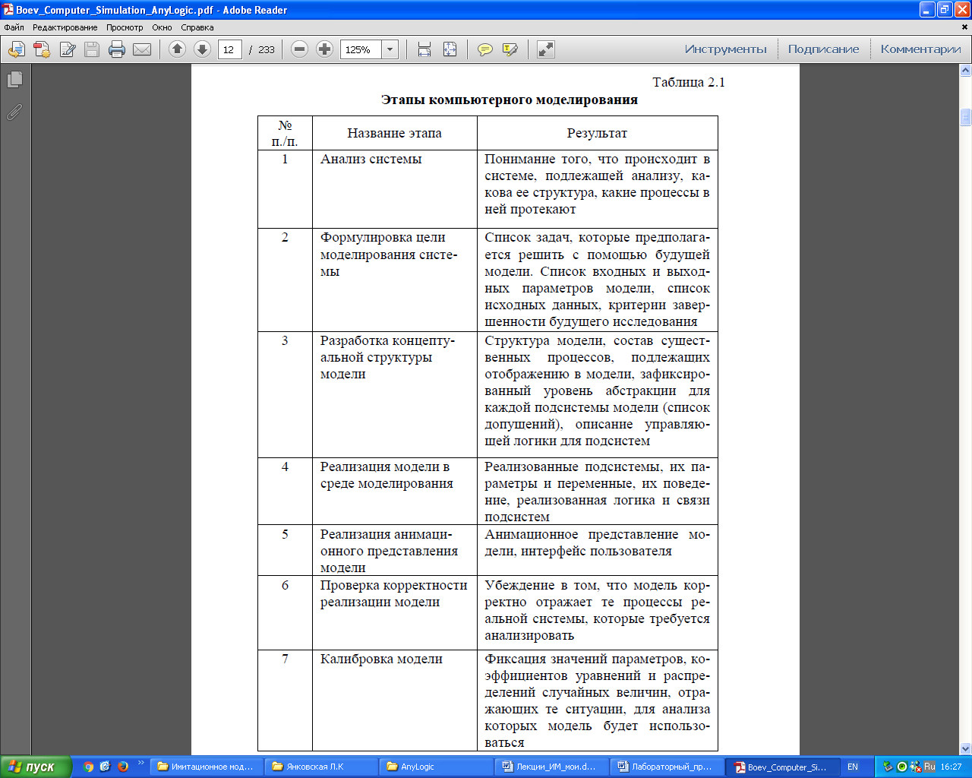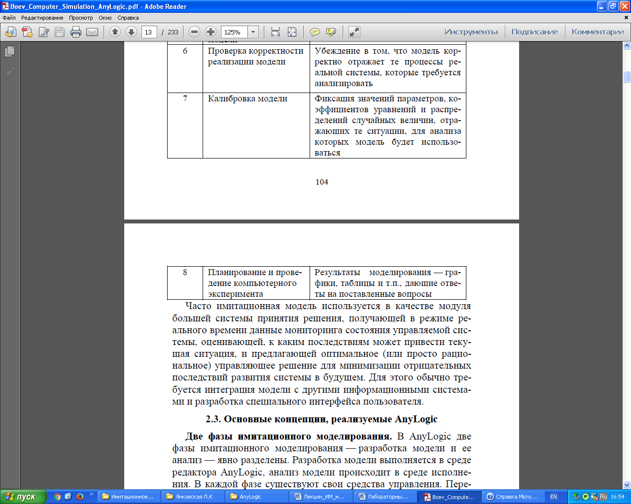

**Активные объекты, классы и экземпляры активных объектов.** Класс в программировании является мощным средством, позволяющим структурировать сложную систему. Класс определяет шаблон, в соответствии с которым строятся отдельные экземпляры класса. Эти экземпляры могут быть определены как объекты других активных объектов.

В AnyLogic основным структурным блоком при создании моделей являются классы активных объектов. Использование активных объектов является естественным средством структуризации модели сложных систем: мир состоит из множества параллельно функционирующих и взаимодействующих между собой сущностей. Различные типы этих сущностей и представляют разные активные объекты.

Чтобы создать модель AnyLogic, нужно создать классы активных объектов (или использовать объекты библиотек AnyLogic). Определение активного объекта задает шаблон, и отдельные объекты, построенные в соответствии с этим шаблоном (экземпляры активного объекта), могут использоваться затем как элементы других активных объектов. В любой класс могут быть включены несколько экземпляров других классов, которые могут различаться своими параметрами. Всегда один класс в модели является корневым. Для него в модели AnyLogic порождается один экземпляр с предопределенным именем root, он и запускается исполнительной системой AnyLogic на выполнение. Имя класса корневого активного объекта можно менять в окне его свойств.

Каждый активный объект имеет структуру (совокупность включенных в него активных объектов и их связи), а также поведение, определяемое совокупностью переменных, параметров, стейтчартов и т. п. Каждый экземпляр активного объекта в работающей модели имеет свое собственное поведение. Он может иметь свои значения параметров, он функционирует независимо от других объектов, взаимодействуя с ними и с внешней средой.

**Объектно-ориентированный подход.** AnyLogic использует объектно-ориентированный подход к представлению сложных систем. Этот подход позволяет простым и естественным образом организовать и представить структуру сложной системы с помощью иерархии абстракций. Например, на некотором уровне абстракции автомобиль можно считать неким единым объектом. Но более детально его можно представить как совокупность взаимо-действующих подсистем: двигателя, рулевого управления, тормозной системы и т. п. Каждая из этих подсистем может быть представлена, если это необходимо, своей структурой взаимодейст-вующих подсистем.

Именно такую иерархию абстракций позволяет создать AnyLogic при разработке моделей. Всю модель можно рассматривать как единый объект root. При детальном рассмотрении видно, что этот объект может содержать, к примеру, два экземпляра класса MyClass с именами myClass и myClass1. Сам класс MyClass может иметь свое сложное строение, которое будет скрыто в классе Root. Такая иерархия структуры может быть произвольной глубины.

**Визуальная разработка модели.** При построении модели в среде AnyLogic не предусмотрена возможность использования никаких других средств, кроме средств визуальной разработки (введения состояний и переходов стейтчарта, введения пиктограмм переменных и т. п.), задания численных значений параметров, аналитических записей соотношений переменных и аналитических записей условий наступления событий. Основной парадигмой, принятой в AnyLogic при разработке моделей, является визуальное проектирование — построение с помощью графических объектов и пиктограмм иерархий структуры и поведения активных объектов.

**Встроенный язык Java.** AnyLogic является надстройкой над языком Java — одним из самых мощных и в то же время простых современных объектно-ориентированных языков программирования. Все объекты, определенные пользователем при разработке модели на AnyLogic с помощью его графического редактора, транслируются в конструкции языка Java, а затем происходит компиляция всей собранной программы на Java, задающей модель, в исполняемый код.

Хотя при построении модели на AnyLogic разработчик использует конструкции языка Java в большей или меньшей степени, в действительности он никогда не разрабатывает полные программы, он не программирует, а лишь вставляет фрагменты кода в специально предусмотренные для этого поля окна Код и окон свойств объектов модели. Эти фрагменты выражают логику конкретных шагов или действий в модели. Как и все другие включенные в модель программные фрагменты, эти выражения должны быть синтаксически правильными конструкциями Java, потому разработчик моделей AnyLogic должен иметь некоторое представление об этом языке.

**Средства описания поведения объектов.** Основным средством спецификации поведения объектов в AnyLogic являются переменные, таймеры и стейтчарты. Переменные отражают изменяющиеся характеристики объекта. Таймеры можно взводить на определенный интервал времени и по окончании этого интервала выполнять заданное действие. Стейтчарты позволяют визуально представить поведение объекта во времени под воздействием событий или условий, они состоят из графического изображения состояний и переходов между ними. Любая сложная логика поведения объектов модели в AnyLogic может быть выражена с помощью комбинации стейтчартов, дифференциальных и алгебраических уравнений, переменных, таймеров и программного кода на Java. Алгебраические и дифференциальные уравнения, как и логические выражения, записываются в AnyLogic аналитически.

**Имитация нескольких параллельно протекающих процес-сов.** Интерпретация любого числа параллельно протекающих процессов в модели AnyLogic скрыта от пользователя. Никаких календарей событий разработчик модели на AnyLogic не ведет, отслеживание событий во всех процессах, определенных в модели, выполняется системой автоматически. Никаких усилий разработчика для организации квазипараллелизма интерпретации при этом не требуется.

**Модельное и реальное время.** Понятие модельного времени является базовым в системах имитационного моделирования. Модельное время — это условное логическое время, в единицах которого определено поведение всех объектов модели.

В моделях AnyLogic модельное время может изменяться либо непрерывно, если поведение объектов описывается дифференциальными уравнениями, либо дискретно, переключаясь от момента наступления одного события к моменту наступления следующего события, если в модели присутствуют только дискретные события. Моменты наступления всех планируемых событий в дискретной модели исполнительная система хранит в так называемом календаре событий, выбирая оттуда наиболее раннее событие для выполнения связанных с ним действий. Значение текущего времени в моделях AnyLogic может быть получено обращением к функции getTime ().

Единицу модельного времени разработчик модели может интерпретировать как любой отрезок времени: секунду, минуту, час или год. Важно только, чтобы все процессы, зависящие от времени, были выражены в одних и тех же единицах. При моделировании физических процессов все параметры и уравнения должны быть выражены в одной и той же системе физических величин. Например, все физические величины выражаются в системе Си, в которой единица времени — секунда, а единица длины — метр.

Интерпретация модели выполняется на компьютере. Физическое время, затрачиваемое процессором на имитацию действий, которые должны выполняться в модели в течение одной единицы модельного времени, зависит от многих факторов. Поэтому, конечно, единица физического и единица модельного времени не совпадают.

В AnyLogic приняты два режима выполнения моделей: режим виртуального времени и режим реального времени. В режиме виртуального времени процессор работает с максимальной скоростью без привязки к физическому времени. Этот режим используется для факторного анализа модели, набора статистики, оптимизации параметров модели и т. п. Поскольку анимация и другие окна наблюдения за поведением модели обычно существенно снижают производительность компьютера, для повышения скорости выполнения модели эти окна нужно закрыть.

В режиме реального времени пользователь задает связь модельного времени с физическим временем, то есть устанавливается ограничение на скорость работы процессора при выполнении модели. В этом режиме задается количество единиц модельного времени, которые должны выполняться процессором в одну секунду. Обычно данный режим включается для того, чтобы визуально представить функционирование системы в реальном темпе наступления событий, проникнуть в суть процессов, происходящих в модели.

Соотношение физического и модельного времени при работе модели в режиме реального времени можно понять на следующем примере. При коэффициенте ускорения 4, если процессор успевает выполнить менее чем за 1 с все операции, которые в модели определены в течение четырех единиц модельного времени, он будет ждать до конца секунды. Если же процессор не успевает сделать это, то у него не будет интервала ожидания, и коэффициент ускорения будет меньше того, который установлен пользователем.

**Анимация поведения модели.** Удобные средства разработки анимационного представления модели в AnyLogic позволяют представить функционирование моделируемой системы в живой форме динамической анимации, что позволяет «увидеть» поведение сложной системы.

Средства анимации позволяют пользователю легко создать виртуальный мир (совокупность графических образов, ожившую мнемосхему и т. п.), управляемый динамическими параметрами модели по законам, определенным пользователем с помощью уравнений и логики моделируемых объектов. Визуальное представление поведения системы помогает пользователю проникнуть в суть процессов, происходящих в системе.

**Интерактивный анализ модели.** Многие системы моделирования позволяют менять параметры модели только до запуска модели на выполнение. Система AnyLogic предоставляет пользователю возможность изменять параметры модели в ходе ее функционирования. Поэтому окно анимации можно назвать «стендом» для проведения компьютерного эксперимента с моделью. Основным примером средств, изменяющих параметры модели, являются слайдеры (бегунки).

**1.4. Объекты Enterprise Library**

Библиотека AnyLogic Enterprise Library поддерживает дискретно-событийный подход моделирования. С помощью объектов Enterprise Library можно моделировать системы реального мира, динамика которых представляется как последовательность операций (прибытие, задержка, захват или недостаток ресурса, разделение, ...) над некими сущностями (entities, по-русски — транзакты, заявки).

Сущностями могут быть, сообщения, запросы, документы, звонки, пакеты данных, транспортные средства, технические устройства и т. п. Эти сущности пассивны и сами не контролируют свою динамику. Но они могут обладать определенными атрибутами, влияющими на процесс их обработки (например, тип звонка, сложность работы, длина сообщения) или накапливающими статистику (общее время ожидания, стоимость, время обработки).

Процессы задаются в форме потоковых диаграмм (блок-схем). То есть в графическом представлении, принятом во многих областях (производстве, бизнес-процессах, центрах обработки звонков, коммутации сообщений, логистике, здравоохранении и т. д.). Потоковые диаграммы AnyLogic иерархичны, масштабируемы. Они также расширяемы и объектно-ориентированы, что позволяет пользователю моделировать сложные системы любого уровня детальности. Другой важной особенностью Enterprise Library является возможность создания достаточно сложной анимации моделей.

В Enterprise Library также входят объекты, разработанные для моделирования процессов, происходящих в пространстве. То есть таких процессов, где объекты-заявки и ресурсы перемещаются в некой сети. Это подмножество объектов значительно упрощает моделирование некоторых типов систем, например, производства, внутризаводской логистики, супермаркета, склада, госпиталя, мастерской.

Для использования этого подхода, называемого сетевым моделированием, необходимо определить топологию сети (например, используя векторную графику AnyLogic поверх плана или чертежа здания или сооружения), множество ресурсов (статических, движущихся или перемещаемых), и собственно процесс. Процесс в данном случае — это комбинация объектов типа «переместиться туда-то» или «присоединить к себе ресурс» (таких, как NetworkMoveTo, NetworkSeize, NetworkSendTo) и обычных объектов Enterprise Library (Queue, Delay, Service). Заявки и ресурсы автоматически анимируются движущимися объектами по сегментам сети или находящимися в ее узлах. Эта анимация может также комбинироваться с обычной анимацией.

**Иерархические модели и повторно используемые модельные компоненты.** Если моделируемая система сложна, имеет смысл разбить ее модель на компоненты (подпроцессы) и поместить каждый из них в отдельный активный объект. Вы можете определить входы и выходы из подпроцесса, поместить их на внешний интерфейс активного объекта и скрыть его реализацию. На верхнем уровне вы будете оперировать такими объектами как блоками, соединяя их входы и выходы. Вы можете создать несколько экземпляров активного объекта с разными параметрами, в том числе и в других проектах.

Пример: вам понадобилось создать в модели аэропорта такие компоненты, как Регистрация, ПаспортныйКонтроль, Посадка и т. д. В блок, моделирующий зону регистрации, вы можете лишь единожды добавить объект СтойкаРегистрации и сделать его реплицированным. Ресурсы модели могут разделяться между различными активными объектами, так что вы можете, например, использовать общий компонент ИнформационнаяСи-стема, предоставляющий ресурсы для этих подпроцессов.

**Расширение процессных моделей.** Как и все в AnyLogic, процессная модель может быть расширена до любого требуемого уровня детальности с необходимой нестандартной функциональностью.

Во-первых, базовые классы Entity и ResourceUnit могут быть расширены вашими собственными классами с любыми дополнительными полями и методами. Указав эти классы в параметрах классов объектов, вы позволите более простой доступ к вашим полям (без явного приведения типов, как это было в AnyLogic 5). Например, в модели аэропорта вам может понадобиться создать специальные классы, моделирующие пассажиров, багаж, офицеров безопасности и т. д.

Во-вторых, у каждого объекта Enterprise Library есть специальные «точки расширения» — места, где вы можете задать какие-то действия или выражения. Такими точками расширения являются динамические параметры (помеченные в описаниях объектов как [динамические]), вычисляемые во время выполнения модели при прохождении заявок через процессную диаграмму. Например, в объекте Delay, моделирующем распечатку посадочных талонов в объекте Регистрация, вы можете присвоить пассажиру выход (гейт), написав entity.gate=main.gateof(entity.flig-htno) в параметре Действие при выходе. Здесь gate (гейт) и flightno (номер полета) — поля класса Passenger, моделирующего пассажиров, а gateof — функция, заданная в корневом объекте модели Main.

Обратите внимание, что у вас есть доступ к любой части модели из любой другой части модели, и более того, поскольку вы пишете Java код, вы можете взаимодействовать с любым внешним программным обеспечением и/или использовать любой из огромного количества Java пакетов.

**Создание анимации для процессных моделей.** Библиотека Enterprise Library тесно интегрирована с анимационными средствами AnyLogic и позволяет создавать анимации процессов любой степени сложности, в том числе иерархические и с несколькими различными графическими представлениями процесса. Например, вы можете определить глобальный взгляд на процесс производства с несколькими агрегированными индикаторами, а также детальные анимации конкретных операций — и переключаться между ними.

Для большинства объектов Enterprise Library анимация задается следующим образом: вы рисуете фигуру, скажем, ломаную, указываете ее в параметре Фигура анимации, скажем, объекта Delay и определяете этому объекту, что вы хотите отображать заявки, за-держивающиеся в этом объекте, движущимися по этой фигуре анимации (см. Анимация объектов Enterprise Library). Затем вы рисуете другую фигуру (или группу фигур), и делаете ее Фигурой анимации заявки, например, в объекте Source. Тогда пока заявки будут находиться в объекте Delay, анимации этих заявок будут отображаться в соответствующих точках этой ломаной.

В сетевом моделировании вы рисуете сеть узлов и сегментов, и заявки автоматически отображаются движущимися вдоль сегментов или остающимися в узлах.

**Комбинирование процессных моделей с моделями и конст-рукциями других типов**. Одним из главных преимуществ AnyLogic является возможность комбинирования различных стилей моделирования, позволяющая отражать комплексность и неоднородность систем реального мира. Вы можете комбинировать ваши процессные модели, построенные с помощью Enterprise Library, с моделями системной динамики или агентными моделями, или же просто создавать ваши собственные объекты с помощью базовых элементов AnyLogic и включать их в диаграмму, описывающую ваш процесс.

Есть множество способов комбинирования подходов моделирования, мы приведем лишь некоторые примеры:

Влияние системно-динамической диаграммы потоков и накопителей на процессную модель может быть реализовано, например, как объект Source, создающий заявки с интенсивностью, управляемой динамической переменной.

Обратная связь может быть представлена, например, системно-динамическим накопителем, увеличивающим свое значение при каждом прибытии заявки в объект процессной диаграммы Sink.

В определенный момент своего жизненного цикла агент может становиться заявкой и вставляться в процесс с помощью блока Enter (и наоборот), или же агент может существовать параллельно с заявкой и взаимодействовать с ней.

Если вам нужен объект со специфической функциональностью, отличной от функциональности, предоставляемой объектами Enterprise Library (и недостижимой путем комбинирования этих объектов), вы можете создать ваш собственный класс активного объекта и использовать объекты Exit и Enter в качестве интерфейсных элементов. Тогда вы сможете вставлять экземпляры данного класса активного объекта в вашу процессную диаграмму. В таком активном объекте можно использовать диаграммы состояний, события, переменные и т. д.

Классы активных объектов библиотеки AnyLogic Enterprise Library являются блоками, с помощью которых строятся блок-схемы, моделирующие процессы, которые будут происходить с заявками.

Библиотечные классы Entity и ResourceUnit являются базовыми классами для заявок и ресурсов соответственно. Однако, начиная с версии AnyLogic 7, все элементы этой библиотеки встроены в пешеходную библиотеку. Но оставлена возможность использовать и старую библиотеку тоже.

**1.5. ЗНАКОМСТВО С ПАКЕТОМ AnyLogic**

**1.5.1. ИНТЕРФЕЙС ПРОГРАММЫ**

Когда Вы первый раз запустите AnyLogic, Вы увидите начальную страницу. Начальная страница содержит краткое описание основных возможностей программы, ссылки на примеры моделей, поставляемые вместе с AnyLogic, а также ссылки на веб-сайт компании XJ Technologies (разработчика этого программного продукта) и на форму обратной связи с компанией.

Чтобы закрыть начальную страницу, щелкните мышью по кнопке ("X") в панели заголовка начальной страницы. Изучим интерфейс программы AnyLogic на примере готовой модели «Balls».



С помощью кнопки **Открыть модель** панели инструментов или команды **Файл** / **Открыть** в главном меню выберите файл Balls. Это несложная модель прыгающего мяча. На экране Вы увидите следующее окно - рис. 2.1.

AnyLogic при открытии проекта открывает несколько панелей: проекты, диаграмма, палитра, ошибки и свойства. Рисунок 2.1 показывает основные составляющие пользовательского интерфейса. Рассмотрим их поочередно.

**Панель Проекты** обеспечивает навигацию по элементам открытых моделей. Поскольку модель организована иерархически, то она отображается в виде дерева: сама модель образует верхний уровень дерева; классы активных объектов и эксперименты образуют следующий уровень и т.д.

Панель Проекты по умолчанию прикреплена к левой части рабочей области AnyLogic.

Полужирным шрифтом в дереве выделяется тот элемент, редактор которого активен в текущий момент.

Если Вы внесете в модель какие-то изменения и не сохраните их, то такая модель будет сразу же выделена в дереве - к имени модели будет добавлена звездочка (*).

Вы можете разворачивать и сворачивать ветви дерева элементов модели с помощью кнопок + и -.

У каждого класса активного объекта и эксперимента есть своя диаграмма, которая редактируется в графическом редакторе.

На диаграммах Вы можете:

• Нарисовать презентацию с помощью фигур и элементов управления.

• Задать поведение активного объекта с помощью событий и диаграмм действий.

• Задать структуру класса, добавив вложенные объекты.

• Добавить на презентацию визуализирующие графики, диаграммы.

**Панель Палитр**а содержит элементы, которые могут быть добавлены на диаграмму класса активного объекта или эксперимента.

По умолчанию она прикреплена к левому краю окна приложения.

Панель Палитры состоит из нескольких вкладок (палитр), каждая из которых содержит элементы, относящиеся к определенной задаче:

• Основная содержит основные элементы, с помощью которых Вы можете задать динамику модели, ее структуру и данные.

• Системная динамика содержит: элементы диаграммы потоков и накопителей, а также параметр, соединитель и табличную функцию.

• Диаграмма состояний содержит блоки диаграмм, позволяющих графически задавать поведение объекта.

• Диаграмма действий содержит блоки структурированных блок-схем, позволяющих задавать алгоритмы визуально.

• Статистика содержит элементы, используемые для сбора, анализа и отображения результатов моделирования.

• Презентация содержит элементы для рисования презентаций: примитивные фигуры, а также элементы управления, для придания презентации интерактивности.

• Внешние данные содержит инструменты для работы с базами данных и текстовыми файлами.

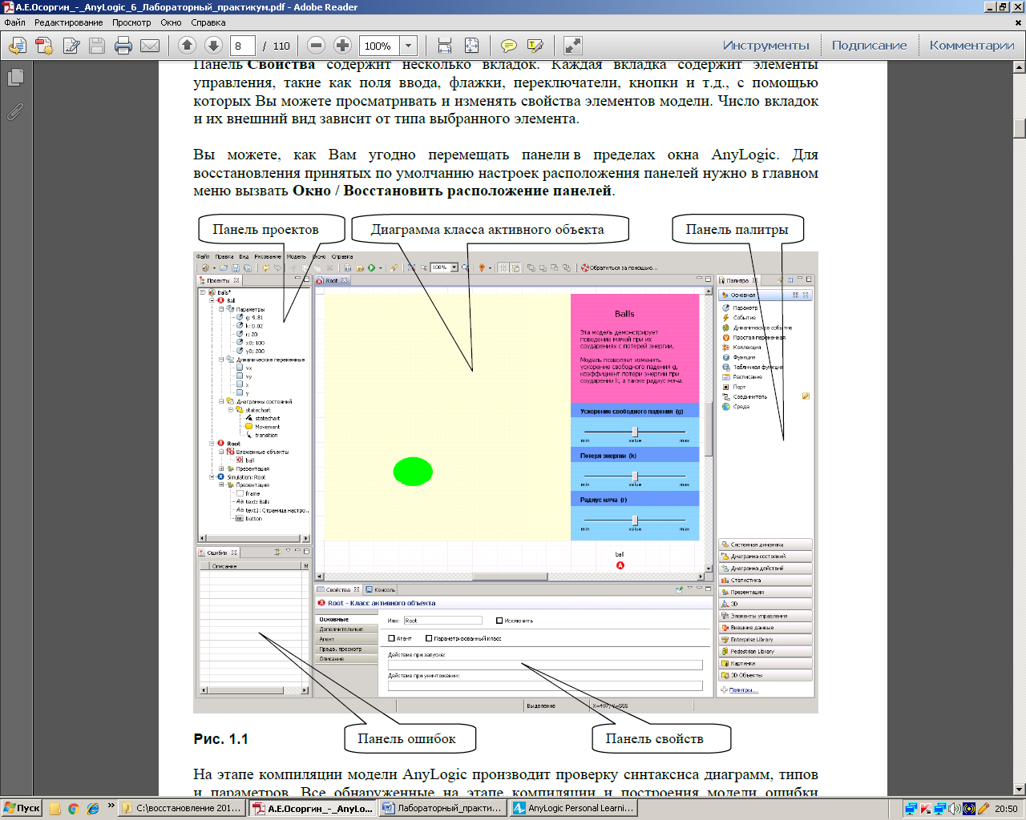

• Картинки содержит набор картинок наиболее часто моделируемых объектов: человек, грузовик, фура, погрузчик, склад, завод и т. д.

**Панель Свойства** используется для просмотра и изменения свойств выбранного в данный момент элемента модели.

Панель Свойства содержит несколько вкладок. Каждая вкладка содержит элементы управления, такие как поля ввода, флажки, переключатели, кнопки и т.д., с помощью которых Вы можете просматривать и изменять свойства элементов модели. Число вкладок и их внешний вид зависит от типа выбранного элемента.

Вы можете, как Вам угодно перемещать панели в пределах окна AnyLogic. Для восстановления принятых по умолчанию настроек расположения панелей нужно в главном меню вызвать Окно / Восстановить расположение панелей.

На этапе компиляции модели AnyLogic производит проверку синтаксиса диаграмм, типов и параметров. Все обнаруженные на этапе компиляции и построения модели ошибки отображаются в **панели Ошибки**. Для каждой ошибки показывается ее описание и местоположение - имя элемента модели, при задании которого эта ошибка была допущена.

Активный объект является основным структурным элементом модели в AnyLogic. Активным объектом называется сущность, которая включает в себя данные, функции и поведение как единое целое. Активный объект строится как класс, который может включать в качестве составных элементов экземпляры других классов активных объектов. Наш проект Balls включает два класса активных объектов: класс Ball и класс Root. На дереве проекта (рис. 2.2) как составные элементы класса Ball показаны Параметры, Динамические переменные и Диаграммы состояний, у класса Root составными его элементами показаны Вложенные объекты и Презентация.

Одна из ветвей в дереве проекта имеет название Simulation, это эксперимент, который может быть выполнен с моделью. С помощью экспериментов задаются конфигурационные настройки модели. AnyLogic поддерживает несколько типов экспериментов, каждый из которых соответствует своей задаче моделирования. AnyLogic поддерживает следующие типы экспериментов:



• Простой эксперимент

• Варьирование параметров

• Оптимизация

• Сравнение "прогонов"

• Монте-Карло

• Анализ чувствительности

• Калибровка

• Нестандартный

Эксперименты: Сравнение "прогонов", Монте-Карло, Анализ чувствительности, Калибровка и Нестандартный доступны только в AnyLogic Professional.

Рис. 2.2

**1.5.2. ДИАГРАММА КЛАССА АКТИВНОГО ОБЪЕКТА**

В нашей модели диаграмма класса активного объекта – мяча задается в окне с именем Ball, в котором содержатся его переменные (координаты мяча х, у и его скорости Vx и Vу), параметры (g, r, k, x0 и y0) и диаграмма состояний с именем statechart (рис. 2.3).

AnyLogic отображает получившиеся зависимости между переменными с помощью тонких голубых стрелок.

Стрелка, направленная от переменной Vx к переменной x означает, что переменная Vx упоминается в формуле переменной x. Для улучшения наглядности можно редактировать внешний вид стрелок зависимостей, а именно изменять их цвет и радиус закругления.



Рис. 2.3

Структура корневого активного объекта Root задана в окне с именем Root. В модели (рис. 2.1) активный объект Root содержит иконку с именем ball – один экземпляр активного объекта Ball и анимацию.

**1.5.3. ПАНЕЛЬ СВОЙСТВ ОБЪЕКТОВ МОДЕЛИ**

Каждый элемент модели обладает теми или иными свойствами или параметрами. При выделении какого-либо элемента в панели Проекта или Диаграммы внизу появляется окно свойств именно этого выделенного элемента. Окно Свойства (рис. 2.4) используется для просмотра и изменения свойств элементов.



Рис. 2.4

**1.5.4. ПОВЕДЕНИЕ АКТИВНОГО ОБЪЕКТА**

Поведение мяча представлено в стейтчарте, рис. 2.3, который состоит из Начала диаграммы состояний, одного состояния с именем Movement и одного перехода. Переход срабатывает при выполнении условия касания поверхности земли при движении мяча вниз, которое можно записать выражением:

у <= r && Vy < 0

Когда вертикальная координата у центра мяча с радиусом r будет отстоять от поверхности на r и при этом скорость мяча Vy будет направлена вниз, переход стейтчарта сработает.

Это выражение записано в поле При выполнении условия окна свойств перехода (рис. 2.5). При выполнении данного условия мяч отскакивает, то есть его скорость меняет свой знак на противоположный и уменьшается на долю k, моделирующую потерю энергии при отскоке. Это отражено в поле Действие окна свойств перехода.



Рис. 2.5

Именно так, стейтчарты следят за событиями. При наступлении нужного события выполняется необходимое действие. И условие наступления события, и само действие, меняющее переменные модели, записываются операторами языка Ява.

**1.5.5. ПРЕЗЕНТАЦИЯ**

В нашей модели строится двумерное динамическое представление, которое показывает, что происходит с моделью с течением времени. Для модели Balls в диаграмме Root построено изображение мяча в виде закрашенной окружности.

Презентация позволяет более наглядно представить динамику моделируемой системы, т. е. поведение ее во времени. Для презентации геометрических фигур, например окружности, их параметры – координаты, радиус, цвет и т. п., связываются с переменными и параметрами модели. Изменение переменных модели во времени приводит к изменению во времени внешнего вида геометрических фигур, что позволяет наглядно представить динамику моделируемой системы.

На рис. 2.6 показано, что в окне свойств зеленого круга координаты Х и Y его центра и радиус r имеют динамические значения, которые связаны с переменными х, у и r экземпляра ball класса активного объекта Ball. Таким образом, изменение данных переменных будет вызывать перемещение центра и изменение радиуса окружности, моделирующей мяч, при работе модели.



Рис. 2.6

Итак, модель Balls построена и готова к запуску.

**1.5.6. РЕЖИМ ВЫПОЛНЕНИЯ МОДЕЛИ**

При запуске модели можно выполнять различные эксперименты с моделью. Рассмотрим основные средства управления экспериментом.

**ЗАПУСК МОДЕЛИ**

Запуск модели производится кнопкой Запустить на панели инструментов. При запуске эксперимента AnyLogic автоматически производит построение запускаемой модели. Поэтому в случае обнаружения ошибки Вам будет показано сообщение об ошибке, а более подробная информация будет выведена в панель Консоль.



Рис. 2.7

При отсутствии ошибок откроется окно презентации эксперимента, рис. 2.7., которое содержит кнопку Запустить модель и открыть презентацию класса Main.

Когда Вы запустите модель с помощью этой кнопки, откроется окно презентации либо эксперимента, либо одного из активных объектов запущенной модели, рис. 2.8. На презентации будут видны все элементы, в свойствах которых были установлены флажки На презентации.

При проведении компьютерных экспериментов можно использовать все кнопки, показанные в верхней части окна рис. 2.8:

• запуск или продолжение моделирования ;

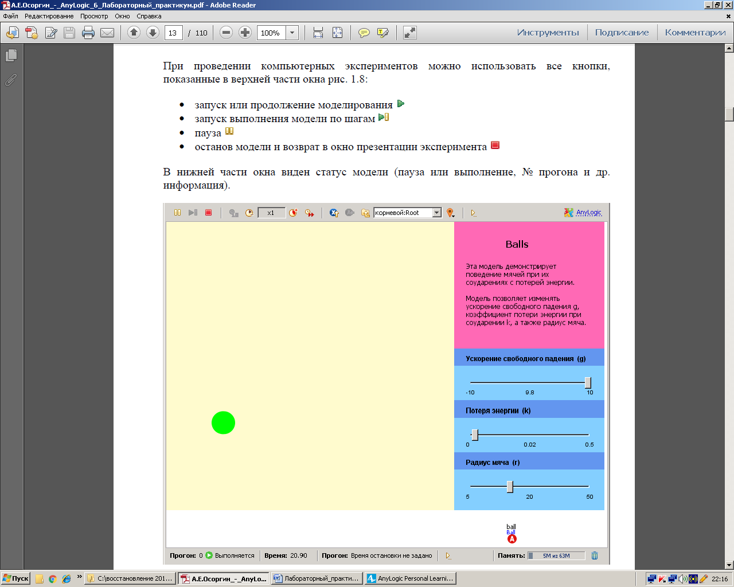

• запуск выполнения модели по шагам ;



• пауза ;



• останов модели и возврат в окно презентации эксперимента .



В нижней части окна виден статус модели (пауза или выполнение, № прогона и др. информация).

Рис. 2.8

**ЭКСПЕРИМЕНТЫ С МОДЕЛЬЮ**

На рис. 2.8. кроме движущегося изображения мяча видны текстовый комментарий и "бегунки" или "слайдеры" – подвижные указатели для изменения параметров модели во время ее выполнения. Перемещая бегунки слайдеров, можно менять три параметра – ускорение свободного падения, долю потери скорости мяча при каждом отскоке и радиус мяча. Изменение параметров позволяет исследовать поведение модели в различных условиях – это и есть компьютерный эксперимент.

**УПРАВЛЕНИЕ СКОРОСТЬЮ ВЫПОЛНЕНИЯ МОДЕЛИ И ИЗОБРАЖЕНИЕМ**

Модель AnyLogic может выполняться либо в режиме виртуального, либо в режиме реального времени.

В режиме виртуального времени модель выполняется без привязки к физическому времени – она просто выполняется настолько быстро, насколько это возможно. Этот режим лучше всего подходит в том случае, когда требуется моделировать работу системы в течение достаточно длительного периода времени.

В режиме реального времени задается связь модельного времени с физическим, то есть задается количество единиц модельного времени, выполняемых в одну секунду. Это часто требуется, когда Вы хотите, чтобы презентация модели отображалась с той же скоростью, что и в реальной жизни.

Переключение между виртуальным и реальным временем исполнения модели осуществляется кнопкой Виртуальное/реальное время панели управления окна презентации, а уменьшение масштаба времени выполняется с помощью двух кнопок Замедлить , Ускорить и расположенного между ними поля. Это поле указывает коэффициент ускорения модельного времени относительно физического (здесь 1х означает единичный коэффициент ускорения).

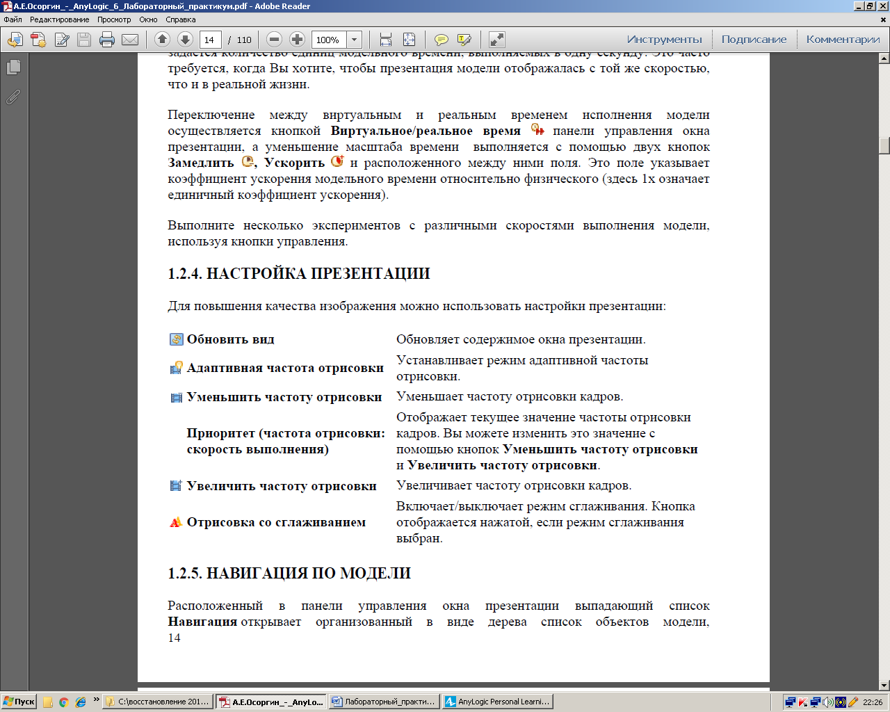

**НАСТРОЙКА ПРЕЗЕНТАЦИИ**

Для повышения качества изображения можно использовать настройки презентации:

**НАВИГАЦИЯ ПО МОДЕЛИ**

Расположенный в панели управления окна презентации выпадающий список Навигация открывает организованный в виде дерева список объектов модели, обеспечивая простую навигацию по модели и быстрый доступ к любым ее объектам, рис.1.9. Корнем дерева объектов является корневой объект запущенного эксперимента. Если структура модели меняется во время выполнения модели, то эти изменения тут же отображаются в дереве объектов модели.



Рис. 2.9

Если выбрать объект Ball, то мы увидим его структурную диаграмму с динамично изменяющимися значениями переменных Y и Vy. AnyLogic поддерживает различные инструменты для сбора, отображения и анализа данных во время выполнения модели. Простейшим способом просмотра текущего значения и истории изменения значений переменной или параметра во время выполнения модели является использование окна инспекта.

Рис. 2.10



**ЧАСТЬ 2. ИМИТАЦИОННОЕ МОДЕЛИРОВАНИЕ МЕТОДОМ МОНТЕ-КАРЛО**

**ЛАБОРАТОРНАЯ РАБОТА №1**

**МОДЕЛИРОВАНИЕ ПРИНЯТИЯ РЕШЕНИЙ В УСЛОВИЯХ ПРОТИВОСТОЯНИЯ АКТИВНОГО ПРОТИВНИКА**

**ЦЕЛИ ЗАНЯТИЯ**

􀂃 знакомство с приближенным методом решения игры с нулевой суммой,

􀂃 ознакомление с технологией имитационного моделирования,

􀂃 освоение методов интерпретации результатов.

**СТУДЕНТ ДОЛЖЕН ЗНАТЬ**

􀂃 понятия: имитационное моделирование, матрица выигрышей, стратегия, цена игры.

􀂃 метод итераций,

**СТУДЕНТ ДОЛЖЕН УМЕТЬ**

􀂃 пользоваться операционной системой Windows,

􀂃 ориентироваться в многооконном интерфейсе прикладных программ.

􀂃  ориентироваться в интерфейсе программы Microsoft Excel.

**ОБЕСПЕЧЕННОСТЬ**

􀂃  компьютер с установленной программой Microsoft Excel версии 2007 и выше,

􀂃 настоящий курс лабораторно-практических работ.

**1.1. СОДЕРЖАТЕЛЬНАЯ ПОСТАНОВКА ЗАДАЧИ**

Спортивный клуб А располагает тремя вариантами состава команды А1, А2 и А3. Клуб В – также тремя вариантами В1, В2 и В3. Подавая заявку для участия в соревновании, ни один из клубов не знает, какой состав изберет противник. Вероятности выигрыша клуба А при различных вариантах составов команд, примерно известные из опыта прошлых встреч, заданы матрицей (таблица 1). Найти, с какой частотой клубы должны выставлять каждый из составов во встречах друг с другом, чтобы добиться наибольшего в среднем числа побед.

Таблица 1 – Матрица выигрышей

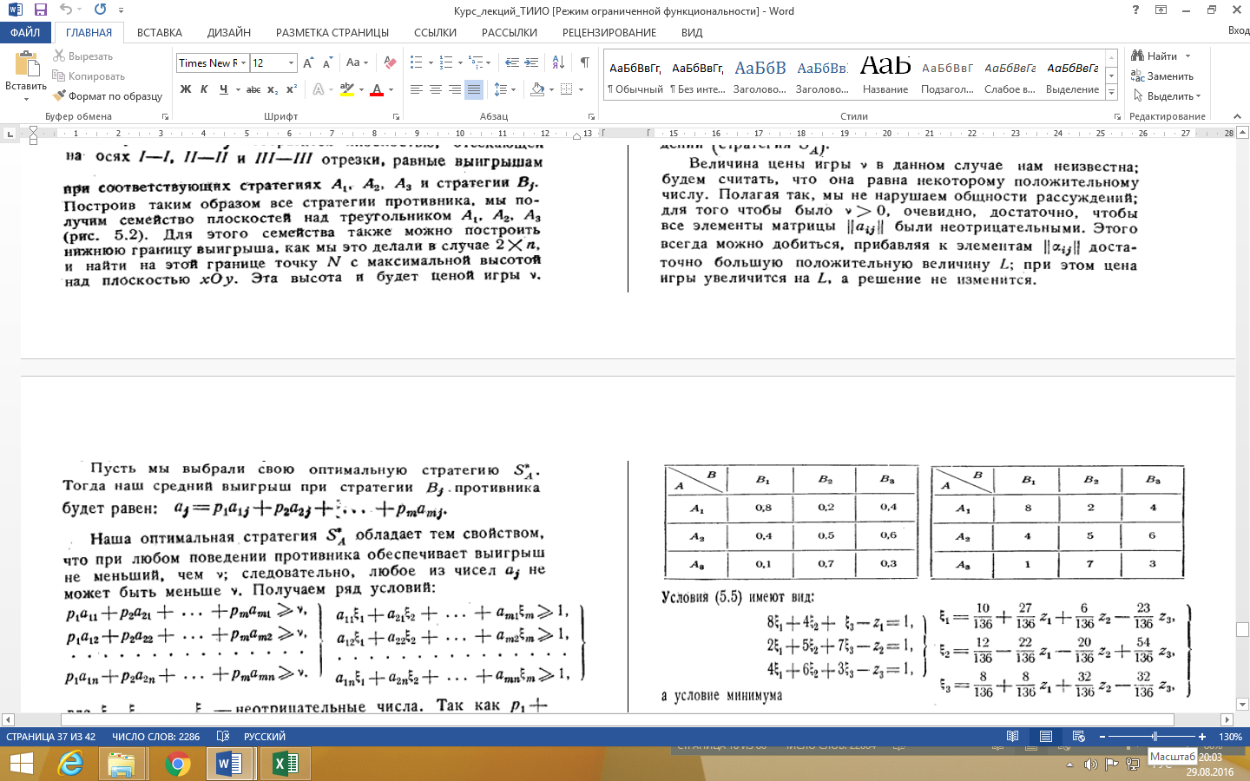

**1.2. КОНЦЕПТУАЛЬНАЯ ПОСТАНОВКА ЗАДАЧИ**

Часто в практических задачах нет необходимости находить точное решение игры. Достаточно найти приближенное решение, дающее средний выигрыш, близкий к цене игры. Ориентировочное знание цены игры ν может дать уже простой анализ матрицы и определение нижней (α) и верхней (β) цен игры. Если α и β близки, практически нет надобности заниматься поисками точного решения, а достаточно будет выбрать чистые минимаксные стратегии. В случаях, когда α и β не близки, можно получить приемлемое для практики решение с помощью численных методов решения игр. В данной лабораторной работе необходимо освоить метод итераций.

**1.3. ИДЕЯ ИМИТАЦИОННОГО ЭКСПЕРИМЕНТА С ИСПОЛЬЗОВАНИЕМ МЕТОДА ИТЕРАЦИЙ**

Идея метода итераций сводится к следующему. В табличном процессоре Microsoft Excel разыгрывается имитационный эксперимент, представляющий из себя имитацию серии игр, в которых противники А и В применяют друг против друга свои стратегии. Эксперимент состоит из последовательности элементарных игр, каждая из которых имеет матрицу заданной игры. Начинается с того, что мы (игрок А) выбираем произвольно одну из своих стратегий, например, Аi. Противник на это отвечает той своей стратегией Вj, которая наименее выгодна для нас, т.е. обращает выигрыш при стратегии Аi в минимум. На этот ход мы отвечаем той своей стратегией Аk, которая дает максимальный средний выигрыш при применении противником стратегии Вj. Далее – снова очередь противника. Он отвечает на нашу пару ходов Аi и Аk той своей стратегией Вl, которая даст нам наименьший средний выигрыш при этих двух стратегиях (Аi, Аk), и так далее. На каждом шаге итерационного процесса каждый игрок отвечает на любой ход другого игрока той своей стратегией, которая является оптимальной относительно всех его предыдущих ходов, рассматриваемых как некоторая смешанная стратегия, в которой чистые стратегии представлены в пропорциях, соответствующих частоте их применения.

Если такую имитацию процесса продолжать достаточно долго, то средний выигрыш, приходящийся на одну пару ходов (элементарную игру), будет стремиться к частоте игры, а частоты p1, p2, …, pn; q1, q2, …, qm, с которыми встречаются стратегии игроков в этом розыгрыше, будут приближаться к частотам, определяющим оптимальные стратегии. Расчеты показывают, что сходимость метода очень медленная, однако для быстродействующих ЭВМ это не является препятствием.

**1.4. ПОДГОТОВКА ИНТЕРФЕЙСА**

Откроем новую рабочую книгу программы Microsoft Excel. В ячейку 21 введем заголовок: Матрица игры. Сделаем ее полужирным шрифтом TimesNewRoman 16 пт. Далее расчертим и заполним таблицу так, чтобы она имела вид матрицы игры 1:

В строку 7 введем заголовок: Имитационный эксперимент. Сделаем его полужирным шрифтом TimesNewRoman 16 пт.

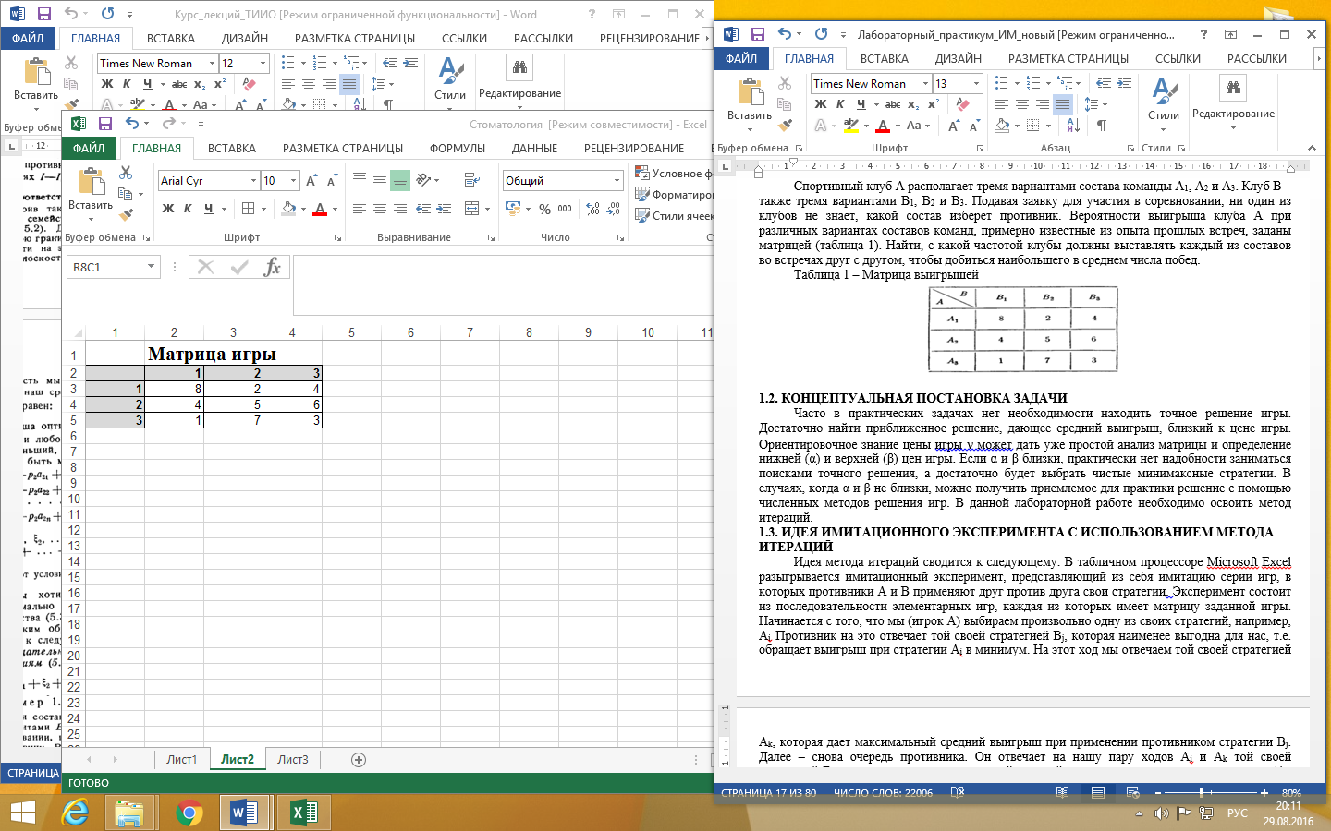

В первом столбце строки 8 запишем n – номер элементарной игры.

Во второй столбец i – номер выбранной стратегии игрока А.

В последующие три столбца запишем: В1, В2 и В3 – накопленный выигрыш за первые n игр при стратегиях противника В1, В2 и В3.

В 6-й столбец запишем j – номер стратегии, выбранной противником.

В 7-й,8-й и 9-й столбцы запишем: А1, А2 и А3 – Рис. 1.1 Накопленный выигрыш за n игр при стратегиях А1, А2, А3.

В последние три столбца последовательно запишем:

* vmin – минимальный средний выигрыш, равный минимальному накопленному выигрышу, деленному на число игр n;
* vmax – максимальный средний выигрыш, равный максимальному накопленному выигрышу, деленному на число игр n;
* v* – среднее арифметическое vmin и vmax.

Расчертим полученную шапку таблицы и две пустые строки за ней.

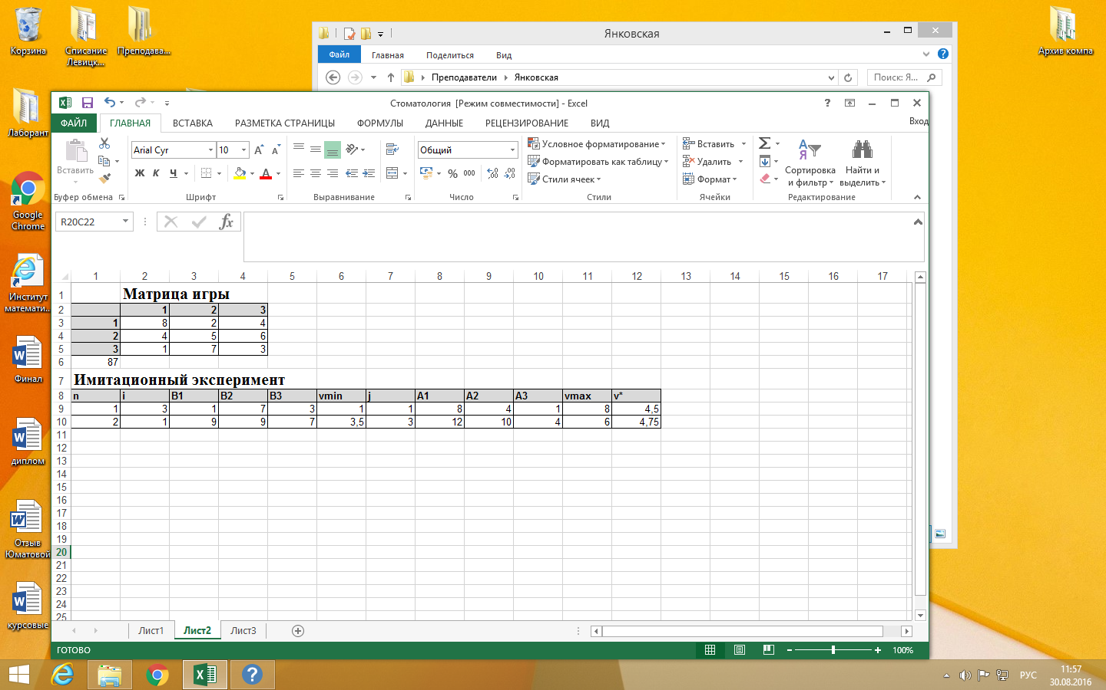

Рис. 1.2

Текст внутри таблицы должен быть набран полужирным шрифтом TimesNewRoman 12 пт. Далее нужно расчертить все границы шапки и ниже всю таблицу примерно на 25 строк так, как показано на рисунке 1.1.

**1.5. МОДЕЛИРОВАНИЕ ЭКСПЕРИМЕНТА**

Игрок А (мы) в начале эксперимента может случайным образом выбрать одну из своих стратегий. Таким образом, мы имеем стохастическую переменную, которая может принимать одно из трех значений: 1, 2 или 3 с равной вероятностью 0,33.

Используя метод Монте-Карло, каждому значению этой стохастической переменной поставим в соответствие случайное число (таблица 2). Для этого возьмем случайные числа в интервале от 0 до 99.

Таблица 2 – Моделирование первоначального выбора стратегии игроком А

|  |  |  |  |
| --- | --- | --- | --- |
| Номер стратегии | Вероятность | Кумулятивная вероятность | Случайные числа |
| 1 | 0,33 | 0,33 | 00-32 |
| 2 | 0,33 | 0,66 | 33-65 |
| 3 | 0,34 | 1,00 | 66-99 |

Введем в ячейку R6C1 следующее значение: =СЛЧИС()*100.

Для создания имитационной модели начинаем вводить данные в 9-ю строку страницы, начиная с 1-го столбца, а именно:

Таблица 3 – Содержание 9-й строки

|  |  |
| --- | --- |
| **Номер столбца** | **Информация** |
| 1 | 1 |
| 2 | =ЕСЛИ(R[-3]C[-1]<33;1;ЕСЛИ(R[-3]C[-1]<66;2;3)) |
| 3 | =ЕСЛИ(RC[-1]=1;R3C2;ЕСЛИ(RC[-1]=2;R4C2;R5C2)) |
| 4 | =ЕСЛИ(RC[-2]=1;R3C3;ЕСЛИ(RC[-2]=2;R4C3;R5C3)) |
| 5 | =ЕСЛИ(RC[-3]=1;R3C4;ЕСЛИ(RC[-3]=2;R4C4;R5C4)) |
| 6 | =МИН(RC[-3]:RC[-1])/RC[-5] |
| 7 | =ЕСЛИ(RC[-1]*RC[-6]=RC[-4];1;ЕСЛИ(RC[-1]*RC[-6]=RC[-3];2;3)) |
| 8 | =ЕСЛИ(RC[-1]=1;R3C2;ЕСЛИ(RC[-1]=2;R3C3;R3C4)) |
| 9 | =ЕСЛИ(RC[-2]=1;R4C2;ЕСЛИ(RC[-2]=2;R4C3;R4C4)) |
| 10 | =ЕСЛИ(RC[-3]=1;R5C2;ЕСЛИ(RC[-3]=2;R5C3;R5C4)) |
| 11 | =МАКС(RC[-3]:RC[-1])/RC[-10] |
| 12 | =СРЗНАЧ(RC[-6];RC[-1]) |

Девятая строка таблицы уникальна, т.к. она соответствует началу имитационного эксперимента. В остальных строках информация будет одинаковая, но в некоторых столбцах отличаться от девятой. Поэтому скопируем полностью 9ю строку в 10-ю и поменяем значение в некоторых столбцах 10-й строки в соответствии с таблицей 4.

Таблица 4 – Содержание некоторых столбцов 10-й строки

|  |  |
| --- | --- |
| **Номер столбца** | **Информация** |
| 1 | =R[-1]C+1 |
| 2 | =ЕСЛИ(R[-1]C[9]*R[-1]C[-1]=R[-1]C[6];1;ЕСЛИ(R[-1]C[9]*R[-1]C[-1]=R[-1]C[7];2;3)) |
| 3 | =ЕСЛИ(RC[-1]=1;R3C2+R[-1]C;ЕСЛИ(RC[-1]=2;R4C2+R[-1]C;R5C2+R[-1]C)) |
| 4 | =ЕСЛИ(RC[-2]=1;R3C3+R[-1]C;ЕСЛИ(RC[-2]=2;R4C3+R[-1]C;R5C3+R[-1]C)) |
| 5 | =ЕСЛИ(RC[-3]=1;R3C4+R[-1]C;ЕСЛИ(RC[-3]=2;R4C4+R[-1]C;R5C4+R[-1]C)) |
| 8 | =ЕСЛИ(RC[-1]=1;R3C2+R[-1]C;ЕСЛИ(RC[-1]=2;R3C3+R[-1]C;R3C4+R[-1]C)) |
| 9 | =ЕСЛИ(RC[-2]=1;R4C2+R[-1]C;ЕСЛИ(RC[-2]=2;R4C3+R[-1]C;R4C4+R[-1]C)) |
| 10 | =ЕСЛИ(RC[-3]=1;R5C2+R[-1]C;ЕСЛИ(RC[-3]=2;R5C3+R[-1]C;R5C4+R[-1]C)) |

Теперь скопируем 10-ю строку и будем вставлять ее в последующие строки по одной до тех пор, пока данные в последнем столбце не будут повторяться с точностью до третьего знака после запятой три итерации подряд, как показано на рисунке 1.3.

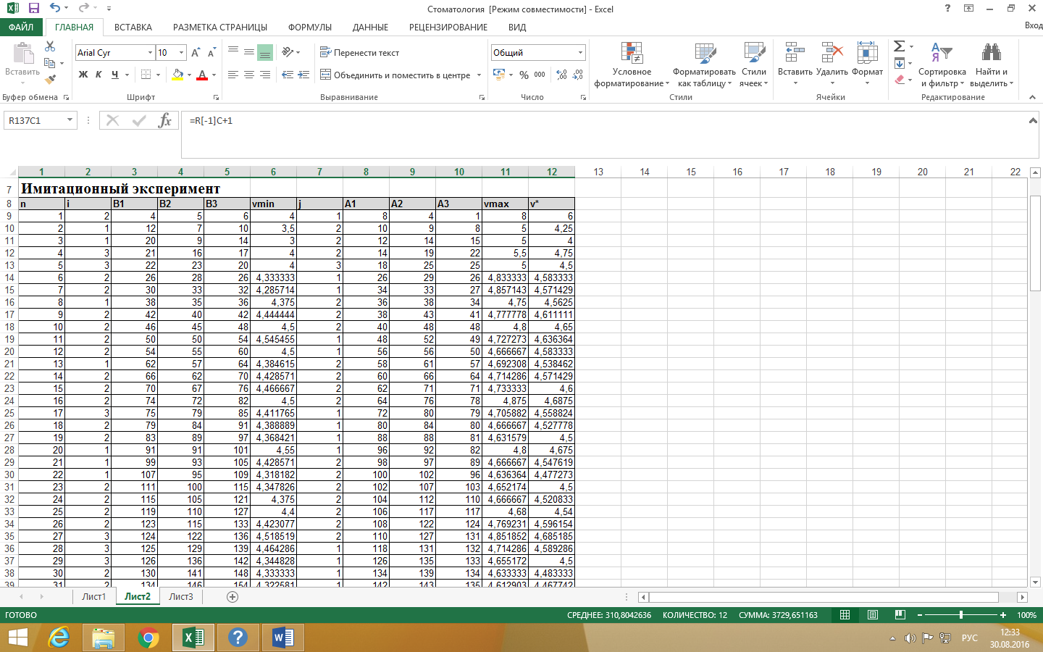

Рис. 1.3

**1.6. ИНТЕРПРЕТАЦИЯ РЕЗУЛЬТАТОВ ПОСТРОЕННОЙ МОДЕЛИ**

Теперь по полученной модели мы можем интерпретировать наши результаты, т.е. ответить на вопросы, поставленные при постановке задачи.

Выделяем цветом правую нижнюю ячейку таблицы, а данные в ней – жирным шрифтом. В той же строке в тринадцатом столбце вводим интерпретацию полученного результата – Цена игры. Выделяем текст так, как показано на рисунке 1.4.

В четырех пустых строках ниже таблицы вводим информацию в соответствии с таблицей 5:

Таблица 5 – Сбор итоговой информации

|  |  |  |
| --- | --- | --- |
| **Номер добавленной строки** | **Номер столбца** | **Информация** |
| 1 | 2 и 7 | =СЧЁТ(R[-129]C:R[-1]C) |
| 2 | 1 | 'p1 |
| 2 | 6 | 'q1 |
| 2 | 2 и 7 | =СЧЁТЕСЛИ(R[-130]C:R[-2]C;1)/R[-1]C |
| 3 | 1 | 'p2 |
| 3 | 6 | 'q2 |
| 3 | 2 и 7 | =СЧЁТЕСЛИ(R[-130]C:R[-1]C;2)/R[-2]C |
| 4 | 1 | 'p3 |
| 4 | 6 | 'q3 |
| 4 | 2 и 7 | =СЧЁТЕСЛИ(R[-130]C:R[-1]C;3)/R[-3]C |

Вставленную информацию оформляем так, как показано на рисунке 1.4.

При увеличении n все три величины vmin, vmax и v* будут приближаться к цене игры , но величина v*, естественно, будет приближаться к ней сравнительно быстрее.

Мы получили p1,p2, p3 и q1, q2, q3 – оптимальные смешанные стратегии соответственно игроков А и Б.

Преимущество итерационного метода решения игр в том, что объем и сложность вычислений сравнительно слабо возрастают по мере увеличения числа стратегий.

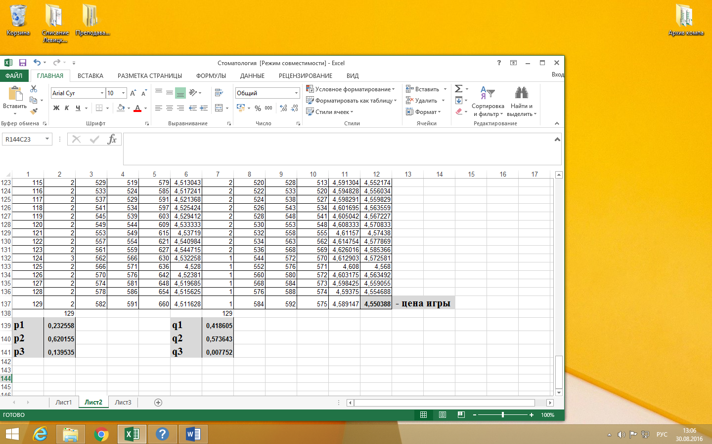

Рис. 1.4

**ЛАБОРАТОРНАЯ РАБОТА №2**

**МОДЕЛИРОВАНИЕ РАБОТЫ СТОМАТОЛОГИЧЕСКОГО КАБИНЕТА В ПАКЕТЕ Excel МЕТОДОМ МОНТЕ-КАРЛО**

**ЦЕЛИ ЗАНЯТИЯ**

􀂃 знакомство с методом Монте-Карло,

􀂃 освоение моделирования потоков,

􀂃 ознакомление с технологией имитационного моделирования Системах массового обслуживания (СМО).

􀂃 освоение методов интерпретации результатов,

􀂃 приобретение опыта формулировки рекомендаций.

**СТУДЕНТ ДОЛЖЕН ЗНАТЬ**

􀂃 понятия: имитационное моделирование, СМО, входной поток, распределение вероятностей.

􀂃 метод Монте-Карло,

**СТУДЕНТ ДОЛЖЕН УМЕТЬ**

􀂃 пользоваться операционной системой Windows,

􀂃 ориентироваться в многооконном интерфейсе прикладных программ.

􀂃 ориентироваться в интерфейсе программы Microsoft Excel.

**ОБЕСПЕЧЕННОСТЬ**

􀂃 компьютер с установленной программой Microsoft Excel версии 2007 и выше,

􀂃 настоящий курс лабораторно-практических работ.

**2.1. СОДЕРЖАТЕЛЬНАЯ ПОСТАНОВКА ЗАДАЧИ**

Доктор А и доктор Б имеют в совместной собственности кабинет, в котором начиная с 9.00 ведут утренний прием больных. Приемная открывается в 8.30, а закрывается в 10.00 утра. Секретарь сохраняет записи об обращениях пациентов за последние 10 недель, кроме того, сами врачи ведут учет пациентов, принятых ими в часы приема. Входной поток имеет следующую структуру:

Таблица 1 – Модель входного потока пациентов

|  |  |  |  |  |  |  |  |  |
| --- | --- | --- | --- | --- | --- | --- | --- | --- |
| Промежуток между появлениями пациентов, мин | 1 | 2 | 3 | 4 | 5 | 6 | 7 | 8 |
| Вероятность | 0,05 | 0,05 | 0,10 | 0,20 | 0,40 | 0,10 | 0,05 | 0,05 |

Одна половина пациентов регистрируется у доктора А, другая – у доктора Б, причем они образуют две отдельные очереди, которые двигаются по принципу «обслуживание в порядке прибытия». Однако, если свободен другой доктор, то 90% пациентов высказывают желание обратиться к нему, когда подошла их очередь, а их доктор занят.

Распределение времени приема обоих докторов имеет вид:

Таблица 2 – распределение времени приема - Модель обслуживания

|  |  |  |  |  |  |
| --- | --- | --- | --- | --- | --- |
| Продолжительность приема, мин | 6 | 8 | 10 | 12 | 14 |
| Вероятность | 0,10 | 0,20 | 0,50 | 0,10 | 0,10 |

Распределение времени приема для каждого из врачей одинаковое. Однако в зависимости от конкретной ситуации можно ввести в модель и два типа распределений времени приема отдельно для каждого из врачей.

Используя имитационную модель, оценить входной поток пациентов в часы утреннего приема и ответить на следующие вопросы:

1. Какое число пациентов ожидает в приемной в 9.00 утра?
2. Чему равно среднее время ожидания пациентом приема в очереди?
3. В котором часу каждого из докторов покидает последний пациент?

**2.2. КОНЦЕПТУАЛЬНАЯ ПОСТАНОВКА ЗАДАЧИ**

Данная задача включает в себя следующие стохастические переменные:

1. интервалы между последовательными появлениями пациентов (интенсивность входного потока), на основе которых рассчитывается время прибытия каждого пациента;
2. доктор, к которому попадает пациент;
3. согласие пациента пойти на прием к другому доктору, если последний свободен;
4. продолжительность приема, которая, как предполагается, зависит от самого пациента, а не от доктора, к которому он попадает.

**2.3. МАТЕМАТИЧЕСКАЯ ПОСТАНОВКА ЗАДАЧИ**

Используя метод Монте-Карло, каждому значению этих четырех стохастических переменных поставим в соответствие случайное число (таблицы 3 - 6). Для интервалов появления пациентов и для продолжительности приема возьмем случайные числа в интервале от 0 до 99, а для выбора врача и для согласия пойти к другому врачу – в интервале от 0 до 9.

Таблица 3 – Интервалы появления пациентов в минутах

|  |  |  |  |
| --- | --- | --- | --- |
| Количество минут | Вероятность | Кумулятивная вероятность | Случайные числа |
| 1 | 0,05 | 0,05 | 00-04 |
| 2 | 0,05 | 0,10 | 05-09 |
| 3 | 0,10 | 0,20 | 10-19 |
| 4 | 0,20 | 0,40 | 20-39 |
| 5 | 0,40 | 0,80 | 40-79 |
| 6 | 0,10 | 0,90 | 80-89 |
| 7 | 0,05 | 0,95 | 90-94 |
| 8 | 0,05 | 1,00 | 95-99 |

Таблица 4 – Выбор врача для приема пациентов

|  |  |  |  |
| --- | --- | --- | --- |
| Доктор | Вероятность | Кумулятивная вероятность | Случайные числа |
| А | 0,5 | 0,5 | 0-4 |
| Б | 0,5 | 1,0 | 5-9 |

Таблица 5 – Согласие пойти к другому врачу

|  |  |  |  |
| --- | --- | --- | --- |
| Согласие | Вероятность | Кумулятивная вероятность | Случайные числа |
| Да | 0,9 | 0,9 | 0-8 |
| Нет | 0,1 | 1,0 | 9 |

Таблица 6 – Продолжительность приема в минутах

|  |  |  |  |
| --- | --- | --- | --- |
| Количество минут | Вероятность | Кумулятивная вероятность | Случайные числа |
| 6 | 0,10 | 0,10 | 00-09 |
| 8 | 0,20 | 0,30 | 10-29 |
| 10 | 0,50 | 0,80 | 30-79 |
| 12 | 0,10 | 0,90 | 80-89 |
| 14 | 0,10 | 1,00 | 90-99 |

**2.4. ПОДГОТОВКА ИНТЕРФЕЙСА**

Откроем новую рабочую книгу программы Microsoft Excel. В ячейку R1C4 введем заголовок: Имитационная модель утреннего приема пациентов двумя врачами. Сделаем ее полужирным шрифтом TimesNewRoman 16 пт. Далее расчертим шапку будущей таблицы так, чтобы она имела следующий вид:

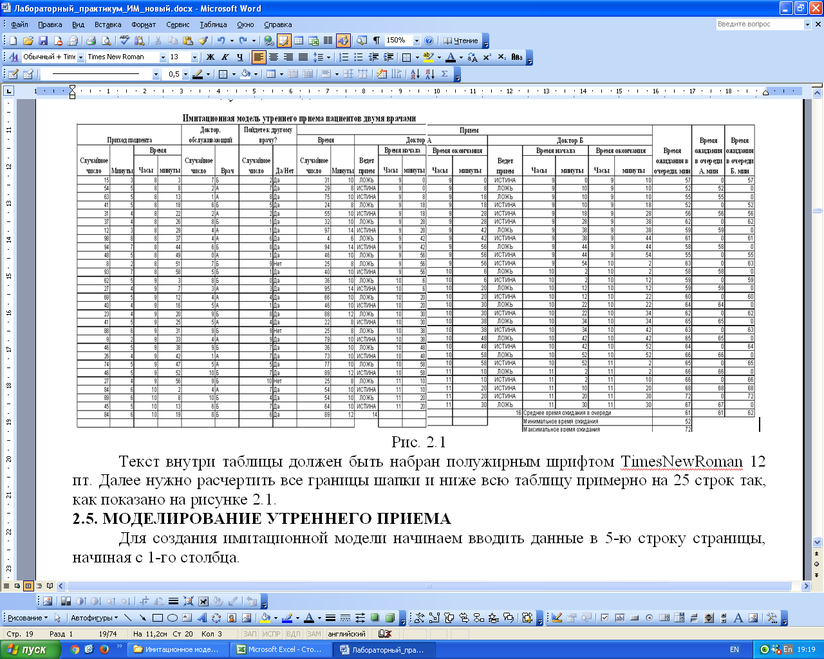

Рис. 2.1

Текст внутри таблицы должен быть набран полужирным шрифтом TimesNewRoman 12 пт. Далее нужно расчертить все границы шапки и ниже всю таблицу примерно на 25 строк так, как показано на рисунке 2.1.

**2.5. МОДЕЛИРОВАНИЕ УТРЕННЕГО ПРИЕМА**

Для создания имитационной модели начинаем вводить данные в 6-ю строку страницы, начиная с 1-го столбца, а именно:

Таблица 7 – Содержание 6-й строки

|  |  |
| --- | --- |
| **Номер столбца** | **Информация** |
| 1 | =СЛЧИС()*100 |
| 2 | =ЕСЛИ(RC[-1]<5;1;ЕСЛИ(RC[-1]<10;2;ЕСЛИ(RC[-1]<20;3;ЕСЛИ(RC[-1]<40;4;ЕСЛИ(RC[-1]<80;5;ЕСЛИ(RC[-1]<90;6;ЕСЛИ(RC[-1]<95;7;8))))))) |
| 3 | 8 |
| 4 | =RC[-2] |
| 5 | =СЛЧИС()*10 |
| 6 | =ЕСЛИ(RC[-1]<5;"А";"Б") |
| 7 | =СЛЧИС()*10 |
| 8 | =ЕСЛИ(RC[-1]<9;"Да";"Нет") |
| 9 | =СЛЧИС()*100 |
| 10 | =ЕСЛИ(RC[-1]<10;6;ЕСЛИ(RC[-1]<30;8;ЕСЛИ(RC[-1]<80;10;ЕСЛИ(RC[-1]<90;12;14)))) |
| 11 | =ЕСЛИ(RC[-5]="А";ИСТИНА;ЛОЖЬ) |
| 12 | 9 |
| 13 | 0 |
| 14 | =ЕСЛИ(RC[-3];ЕСЛИ(RC[-1]+RC[-4]<60;RC[-2];RC[-2]+1);RC[-2]) |
| 15 | =ЕСЛИ(RC[-4];ЕСЛИ(RC[-2]+RC[-5]<60;RC[-2]+RC[-5];(RC[-2]+RC[-5])-60);RC[-2]) |
| 16 | =ЕСЛИ(RC[-10]="Б";ИСТИНА;ЛОЖЬ) |
| 17 | 9 |
| 18 | 0 |
| 19 | =ЕСЛИ(RC[-3];ЕСЛИ(RC[-1]+RC[-9]<60;RC[-2];RC[-2]+1);RC[-2]) |
| 20 | =ЕСЛИ(RC[-4];ЕСЛИ(RC[-2]+RC[-10]<60;RC[-2]+RC[-10];(RC[-2]+RC[-10])-60);RC[-2]) |
| 21 | =ЕСЛИ(RC[-10];ЕСЛИ(RC[-8]>RC[-17];(RC[-9]-RC[-18])*60+(RC[-8]-RC[-17]);(RC[-9]-RC[-18]-1)*60+(60-RC[-17]+RC[-8]));ЕСЛИ(RC[-3]>RC[-17];(RC[-4]-RC[-18])*60+(RC[-3]-RC[-17]);(RC[-4]-RC[-18]-1)*60+(60+RC[-3]-RC[-17]))) |
| 22 | =ЕСЛИ(RC[-11];RC[-1];0) |
| 23 | =ЕСЛИ(RC[-7];RC[-2];0) |

Шестая строка таблицы уникальна, т.к. она соответствует началу приема. В остальных строках информация будет одинаковая, но в некоторых столбцах отличаться от шестой. Поэтому скопируем полностью 6-ю строку в 7-ю и поменяем значение в некоторых столбцах 7-й строки в соответствии с таблицей 8.

Таблица 8 – Содержание некоторых столбцов 7-й строки

|  |  |
| --- | --- |
| **Номер столбца** | **Информация** |
| 3 | =ЕСЛИ(R[-1]C[1]+RC[-1]<60;R[-1]C;R[-1]C+1) |
| 4 | =ЕСЛИ(R[-1]C+RC[-2]<60;R[-1]C+RC[-2];R[-1]C+RC[-2]-60) |
| 11 | =ЕСЛИ(ИЛИ(И(RC[-5]="А";R[-1]C[3]*60+R[-1]C[4]<=R[-1]C[8]*60+R[-1]C[9]);И(RC[-5]="Б";R[-1]C[3]*60+R[-1]C[4]<R[-1]C[8]*60+R[-1]C[9]; RC[-3]="Да");И(RC[-5]="А";RC[-3]="Нет"));ИСТИНА;ЛОЖЬ) |
| 12 | =ЕСЛИ(R[-1]C[-1];ЕСЛИ(R[-1]C[1]+R[-1]C[-2]<60;R[-1]C;R[-1]C+1);R[-1]C) |
| 13 | =ЕСЛИ(R[-1]C[-2];ЕСЛИ(R[-1]C+R[-1]C[-3]<60;R[-1]C+R[-1]C[-3];R[-1]C+R[-1]C[-3]-60);R[-1]C) |
| 16 | =ЕСЛИ(ИЛИ(И(RC[-10]="Б";R[-1]C[3]*60+R[-1]C[4]<=R[-1]C[-2]*60+R[-1]C[-1]);И(RC[-10]="А";R[-1]C[3]*60+R[-1]C[4]<=R[-1]C[-2]*60+R[-1]C[-1]; RC[-8]="Да");И(RC[-10]="Б";RC[-8]="Нет"));ИСТИНА;ЛОЖЬ) |
| 17 | =ЕСЛИ(R[-1]C[-1];ЕСЛИ(R[-1]C[1]+R[-1]C[-7]<60;R[-1]C;R[-1]C+1);R[-1]C) |
| 18 | =ЕСЛИ(R[-1]C[-2];ЕСЛИ(R[-1]C+R[-1]C[-8]<60;R[-1]C+R[-1]C[-8];R[-1]C+R[-1]C[-8]-60);R[-1]C) |

Теперь скопируем 7-ю строку и вставим ее приблизительно в 25 последующих строк. Если время регистрации последнего пациента оказалось меньше 10 часов, добавляем еще по одной строке. В результате мы получили работающую имитационную модель утреннего приема стоматологического кабинета в соответствии с поставленной задачей.

**2.6. ИНТЕРПРЕТАЦИЯ РЕЗУЛЬТАТОВ ПОСТРОЕННОЙ МОДЕЛИ**

Теперь по полученной модели мы можем интерпретировать наши результаты, т.е. ответить на вопросы, поставленные при постановке задачи.

Число пациентов, ожидающих в приемной в 9,00 утра легко определяется визуально.

Для определения остальных результатов добавим в таблицу три строки. В каждой из этих строк объединим ячейки столбцов 17, 18, 19 и 20 и внесем в них текст в соответствии с рисунком 2.1. А далее введем информацию, указанную в таблице 9.

Таблица 9 – Сбор итоговой информации

|  |  |  |
| --- | --- | --- |
| **Номер добавленной строки** | **Номер столбца** | **Информация** |
| 1 | 11 | =СЧЁТЕСЛИ(R[-28]C:R[-1]C;ИСТИНА) |
| 1 | 16 | =СЧЁТЕСЛИ(R[-28]C:R[-1]C;ИСТИНА) |
| 1 | 21 | =СРЗНАЧ(R[-28]C:R[-1]C) |
| 1 | 22 | =СУММ(R[-28]C:R[-1]C)/RC[-11] |
| 1 | 23 | =СУММ(R[-28]C:R[-1]C)/RC[-7] |
| 2 | 21 | =МИН(R[-29]C:R[-2]C) |
| 3 | 21 | =МАКС(R[-30]C:R[-3]C) |

Теперь вы можете ответить, чему равно среднее время ожидания в очереди отдельно для доктора А и для доктора Б, а также среднее время ожидания в очереди в общем, минимальное время ожидания в очереди и максимальное. Кроме того известно, сколько пациентов было принято каждым из врачей. Время окончания приема каждым из врачей определяется визуально. Сохраните полученные результаты, сфотографировав таблицу или сделав копию экрана.

**2.7. ФОРМУЛИРОВКА РЕКОМЕНДАЦИЙ**

Прежде, чем ввести модель в практику обслуживания, необходимо смоделировать несколько утренних приемов. Для этого достаточно щелкнуть на любую ячейку внутри таблицы, затем щелкнуть в любое место в строке формул и сохранить таблицу. Генераторы случайных чисел тотчас изменят свои значения и вы получите и сможете сохранить очередную модель утреннего приема. После получения нескольких моделей, необходимо по сохраненным копиям рассчитать среднее значение всех статистических характеристик.

При анализе полученных данных с целью улучшения качества обслуживания клиентов можно поставить следующие вопросы:

1. Почему приемная открывается именно за 30 минут до начала приема?
2. Следует ли ввести систему предварительной записи?
3. Нужно ли организовать отдельную очередь для пациентов, которые хотели бы попасть на прием к любому врачу?

Попытайтесь дома самостоятельно смоделировать каждый из указанных альтернативных признаков и определить его теоретический эффект.

**2.8. ВОПРОСЫ ДЛЯ САМОПРОВЕРКИ**

1. Какие потоки покупателей подвергаются моделированию в теории массового обслуживания?
2. Назовите разновидности СМО и дайте их краткую характеристику.
3. Перечислите основные характеристики качества работы СМО с отказами.
4. Назовите основные параметры, характеризующие работу СМО с ожиданием (очередью).
5. Приведите примеры СМО «смешанного типа». В чем их отличие от других разновидностей СМО.

**ЛАБОРАТОРНАЯ РАБОТА №3**

**МОДЕЛИРОВАНИЕ УПРАВЛЕНИЯ ЗАПАСАМИ МЕТОДОМ МОНТЕ-КАРЛО**

**ЦЕЛИ ЗАНЯТИЯ**

􀂃 закрепление изучения метода Монте-Карло,

􀂃 ознакомление с технологией имитационного моделирования управления запасами,

􀂃 освоение методов интерпретации результатов,

􀂃 приобретение опыта формулировки рекомендаций.

**СТУДЕНТ ДОЛЖЕН ЗНАТЬ**

􀂃 понятия: имитационное моделирование, управление запасами, спрос, заказ, объем поставок, время поставок, нормальное распределение,

􀂃 метод Монте-Карло,

**СТУДЕНТ ДОЛЖЕН УМЕТЬ**

􀂃 пользоваться операционной системой Windows,

􀂃 ориентироваться в многооконном интерфейсе прикладных программ.

􀂃 ориентироваться в интерфейсе программы Microsoft Excel.

**ОБЕСПЕЧЕННОСТЬ**

􀂃 компьютер с установленной программой Microsoft Excel версии 2007 и выше,

􀂃 настоящий курс лабораторно-практических работ.

**3.1. СОДЕРЖАТЕЛЬНАЯ ПОСТАНОВКА ЗАДАЧИ**

Фирма «Эдвига» занимается производством легковых автомобилей. Аккумуляторы для модели «Люкс» фирма закупает на стороне у внешнего поставщика. На основе прошлого опыта специалисты «Эдвиги» оценили, что спрос на аккумуляторы за неделю можно аппроксимировать нормальным распределением со средним значением 500 и стандартным отклонением 10 для промежутка от 470 до 530.

Начальный запас аккумуляторов составляет 2000 штук. Причем администрация приняла решение о подаче заказов на партии аккумуляторов размером в 2500 штук каждый раз, когда их запас опускается ниже уровня в 1500 штук. Кроме того, прошлый опыт показывает, что интервалы времени между подачей заказа и осуществлением поставок изменяются следующим образом:

Таблица 1 – Распределение времени поставки заказа фирмы «Эдвига»

|  |  |  |  |  |
| --- | --- | --- | --- | --- |
| Время поставки заказа, недель | 1 | 2 | 3 | 4 |
| Вероятность | 0,20 | 0,50 | 0,25 | 0,05 |

Единичная стоимость хранения запасов равна 0,5 доллара в неделю и рассчитывается для общего размера запаса, оставшегося на конец недели. Стоимость одного заказа – 50 долларов, а отсутствие аккумуляторов на складе оценивается в 20 долларов в неделю.

Полагая, что все расчеты производятся в конце недели, а подачи заявок и поставки по ним- в начале недели и используя имитационную модель для периода в 20 недель, оценить среднюю стоимость проведения изложенной выше политики в неделю.

**3.2. КОНЦЕПТУАЛЬНАЯ ПОСТАНОВКА ЗАДАЧИ**

Данная задача включает в себя следующие стохастические переменные:

1. спрос;
2. время поставки заказа.

**3.3. МАТЕМАТИЧЕСКАЯ ПОСТАНОВКА ЗАДАЧИ**

Откроем новую рабочую книгу программы Microsoft Excel. Используя метод Монте-Карло, моделируем переменную спроса с шагом в 5 аккумуляторов. Для этого в табличном процессоре Microsoft Excel составляем таблицу так, как показано в первой таблице рисунка 3.1. Это нужно, чтобы не считать нормальное распределение вручную. Возьмем случайные числа в интервале от 0 до 999. Заполним строку №3 так, как показано на рис. 3.1, только в ячейку R3C5 введем формулу:

=RC[-2]*1000-1

В строку №4 вводим данные, показанные в таблице 2.

Таблица 2 – Информация для строки №4

|  |  |
| --- | --- |
| **Номер столбца** | **Информация** |
| 1 | =R[-1]C+5 |
| 2 | =ГАУСС((RC[-1]+2,5-500)/10)-ГАУСС((RC[-1]-2,5-500)/10) |
| 3 | =R[-1]C+RC[-1] |
| 4 | =R[-1]C[1]+1 |
| 5 | =RC[-2]*1000-1 |

Далее скопируем строку №4 в строки с 5 по 15 включительно. Получится таблица такая как на рисунке:

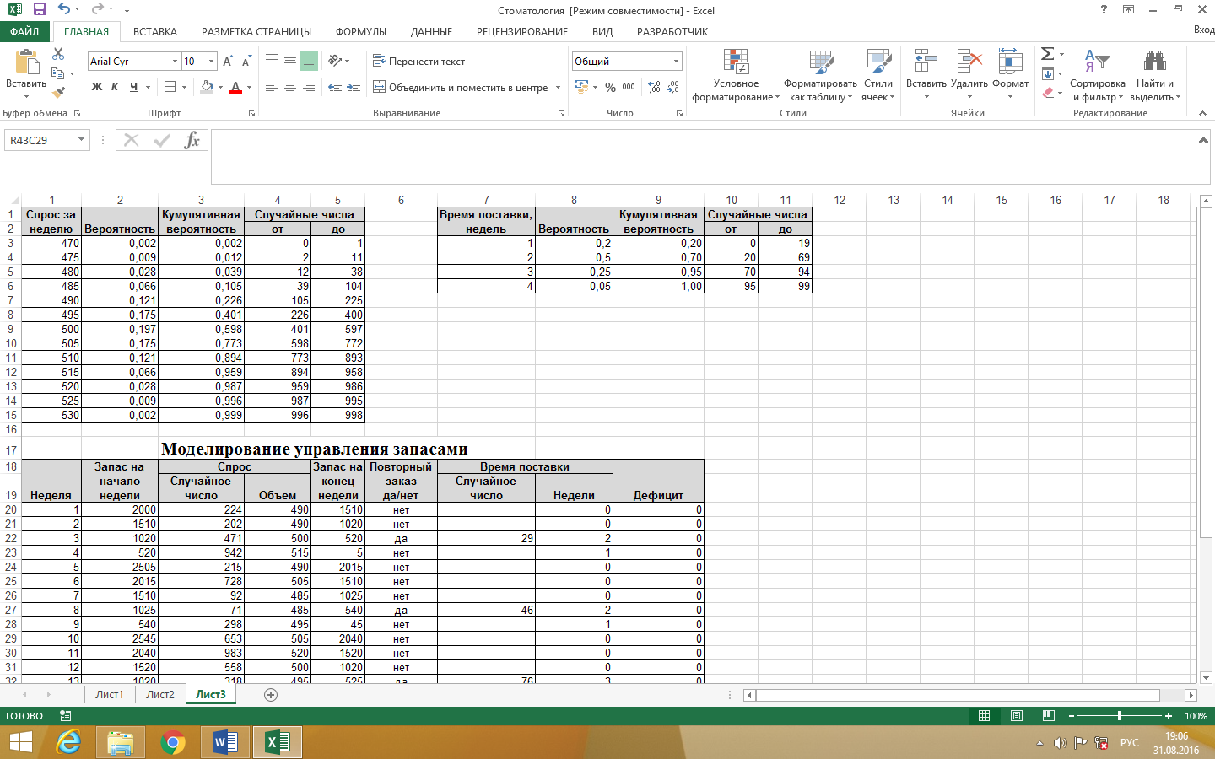

Рис. 3.1.

Аналогично, используя метод Монте-Карло, моделируем время поставки заказов. Для этого в табличном процессоре Microsoft Excel составляем таблицу так, как показано во второй таблице рисунка 3.1. Возьмем случайные числа в интервале от 0 до 99. Столбцы №7 и №8 заполняем данными из таблицы 1. В ячейку R3C10 записываем 0, в ячейку R3C9 скопируем значение ячейки R3C8, а в ячейку R3C11 введем формулу:

=RC[-2]*100-1

В последние три столбца строки №4 вводим данные, показанные в таблице 3.

Таблица 3 – Информация для строки №4 таблицы моделирования времени поставок

|  |  |
| --- | --- |
| **Номер столбца** | **Информация** |
| 9 | =R[-1]C+RC[-1] |
| 10 | =R[-1]C[1]+1 |
| 11 | =RC[-2]*100-1 |

Далее скопируем эти три ячейки в две строки под ними. Получится таблица такая как на рисунке3.1.

Ожидаемую стоимость в неделю будем вычислять по формуле:

C0=Sср*0,5+Zcp*20+Dcp*50

Где Sср – среднее значение спроса в неделю;

Zcp – средний размер запаса на конец недели;

Dcp – среднее число заказов в неделю.

**3.4. ПОДГОТОВКА ИНТЕРФЕЙСА**

В ячейку R17C3 введем заголовок: Моделирование управления запасами. Сделаем ее полужирным шрифтом TimesNewRoman 16 пт. Далее расчертим шапку будущей таблицы так, чтобы она имела следующий вид, представленный на рисунке 3.2.

Текст внутри таблицы должен быть набран полужирным шрифтом TimesNewRoman 12 пт. Далее нужно расчертить все границы шапки и ниже всю таблицу на 20 строк так, как показано на рисунке 3.2.

**3.5. МОДЕЛИРОВАНИЕ УПРАВЛЕНИЯ ЗАПАСАМИ**

Для создания имитационной модели начинаем вводить данные в строку №20 страницы, начиная с 1-го столбца, а именно:

Таблица 4 – Содержание 20-й строки

|  |  |
| --- | --- |
| **Номер столбца** | **Информация** |
| 1 | 1 |
| 2 | 2000 |
| 3 | =СЛЧИС()*1000 |
| 4 | =ЕСЛИ(RC[-1]<401;ЕСЛИ(RC[-1]<R3C5;R3C1;ЕСЛИ(RC[-1]<R4C5;R4C1;ЕСЛИ(RC[-1]<R5C5;R5C1;ЕСЛИ(RC[-1]<R6C5;R6C1;ЕСЛИ(RC[-1]<R7C5;R7C1;R8C1)))));ЕСЛИ(RC[-1]<R9C5;R9C1;ЕСЛИ(RC[-1]<R10C5;R10C1;ЕСЛИ(RC[-1]<R11C5;R11C1;ЕСЛИ(RC[-1]<R12C5;R12C1;ЕСЛИ(RC[-1]<R13C5;R13C1;ЕСЛИ(RC[-1]<R14C5;R14C1;R15C1))))))) |
| 5 | =ЕСЛИ(RC[-3]-RC[-1]>0;RC[-3]-RC[-1];0) |
| 6 | =ЕСЛИ(RC[-4]<1500;"да";"нет") |
| 7 | =ЕСЛИ(RC[-1]="да";СЛЧИС()*100;" ") |
| 8 | =ЕСЛИ(RC[-1]=" ";0;ЕСЛИ(RC[-1]<R4C10;R3C7;  ЕСЛИ(RC[-1]<R5C10;R4C7;ЕСЛИ(RC[-1]<R6C10;R5C7;R6C7)))) |
| 9 | =ЕСЛИ(RC[-7]-RC[-5]<0;RC[-7]-RC[-5];0) |

Строка №20 таблицы уникальна, т.к. она соответствует началу моделирования. В остальных строках информация будет одинаковая, но в некоторых столбцах отличаться от двадцатой. Поэтому скопируем полностью 20-ю строку в 21-ю и поменяем значение в некоторых столбцах 21-й строки в соответствии с таблицей 5.

Таблица 5 – Содержание некоторых столбцов 21-й строки

|  |  |
| --- | --- |
| **Номер столбца** | **Информация** |
| 1 | =R[-1]C+1 |
| 2 | =ЕСЛИ(R[-1]C[6]=1;R[-1]C[3]+2500;R[-1]C[3]) |
| 6 | =ЕСЛИ(И(RC[-4]<1500;R[-1]C[2]=0);"да";"нет") |
| 8 | =ЕСЛИ(RC[-1]<>" ";ЕСЛИ(RC[-1]<R4C10;R3C7;  ЕСЛИ(RC[-1]<R5C10;R4C7;  ЕСЛИ(RC[-1]<R6C10;R5C7;R6C7)));  ЕСЛИ(И(RC[-1]=" ";R[-1]C=1);0;ЕСЛИ(И(RC[-1]=" ";R[-1]C>1);R[-1]C-1;0))) |

Теперь скопируем 21-ю строку и вставим ее в строки с 22 по 39. В результате мы получили работающую имитационную модель управления запасами в соответствии с поставленной задачей.

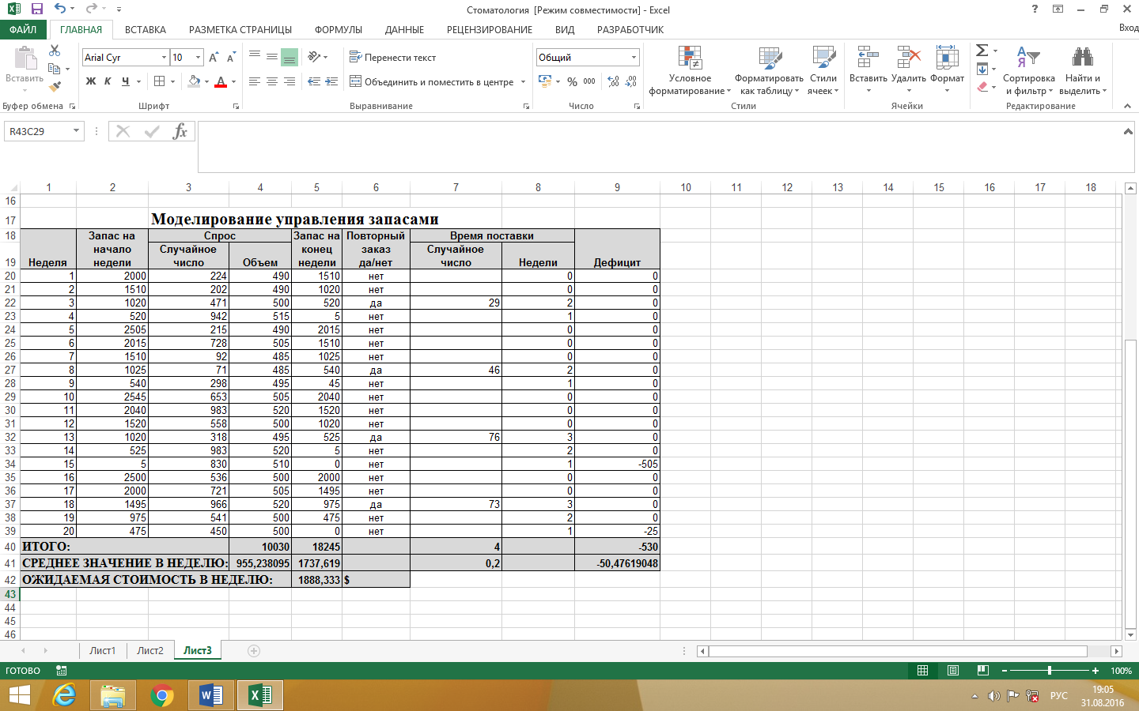

Рис.3.2.

**3.6. ИНТЕРПРЕТАЦИЯ РЕЗУЛЬТАТОВ ПОСТРОЕННОЙ МОДЕЛИ**

Теперь по полученной модели мы можем интерпретировать наши результаты, т.е. ответить на вопросы, поставленные при постановке задачи.

Для того, чтобы вычислить среднюю стоимость проведения политики руководства фирмы по управлению запасами в неделю, необходимо вычислить усредненные исходные данные по результатам работы имитационной модели. Для этого нужно расчертить три последние итоговые строки в соответствии с рисунком 3.2, а после этого ввести информацию в соответствии с таблицей 6.

Таблица 6 – Сбор итоговой информации

|  |  |  |  |
| --- | --- | --- | --- |
| **Номер добавленной строки** | **Номер столбца** | **Информация** | **Информация** |
| 40 | 4 | =СУММ(R[-20]C:R[-1]C) | Суммарный объем спроса |
| 40 | 5 | =СУММ(R[-20]C:R[-1]C) | Суммарный запас на конец недели |
| 40 | 7 | =СЧЁТ(R[-20]C:R[-1]C) | Число поставок |
| 40 | 9 | =СУММ(R[-20]C:R[-1]C) | Суммарный объем дефицита |
| 41 | 4 | =СРЗНАЧ(R[-21]C:R[-1]C) | Среднее значение спроса в неделю |
| 41 | 5 | =СРЗНАЧ(R[-21]C:R[-1]C) | Средний размер запаса на конец недели |
| 41 | 7 | =СЧЁТ(R[-21]C:R[-2]C)/20 | Среднее число заказов в неделю |
| 41 | 9 | =СРЗНАЧ(R[-21]C:R[-1]C) | Средний размер дефицита в неделю |
| 42 | 5 | =R[-1]C*0,5+R[-1]C[4]*(-1)*20+R[-1]C[2]*50 | Средняя стоимость проведения политики руководства фирмы по управлению запасами в неделю |
| 42 | 6 | $ | Вид денежной единицы |

Теперь вы можете ответить, чему равна средняя стоимость проведения политики руководства фирмы по управлению запасами в неделю.

**3.7. ФОРМУЛИРОВКА РЕКОМЕНДАЦИЙ**

Прежде, чем ввести модель в практику управления запасами, необходимо смоделировать несколько экспериментов по 20 недель и найти среднее значение стоимости управления запасами.

Далее нужно повторить серию экспериментов для объема поставок в 2000 аккумуляторов и для объема поставок в 3000 аккумуляторов и сделать вывод о том как влияет увеличение объема поставок на стоимость обслуживания запасов в данной фирме.

Затем нужно установить объем поставок опять в 2500 аккумуляторов и повторить серию экспериментов для условия подачи заявки «меньше 1000 аккумуляторов» и для условия подачи заявки «меньше 1700 аккумуляторов» и сделать вывод о том как влияет изменение условия подачи заявки на стоимость обслуживания запасов в данной фирме.

Наконец нужно выработать рекомендацию по оптимальному объему поставки и оптимальному условию подачи заявки, дающими совместно наименьшую среднюю стоимость обслуживания запасов на данной фирме.

Попытайтесь дома самостоятельно провести указанные эксперименты.

**ЧАСТЬ 3. ИМИТАЦИОННОЕ МОДЕЛИРОВАНИЕ ДИНАМИЧЕСКИХ СИСТЕМ**

**ЛАБОРАТОРНАЯ РАБОТА №4**

**МОДЕЛИРОВАНИЕ ДИНАМИЧЕСКОЙ СИСТЕМЫ «КОЛЕБАНИЯ МАЯТНИКА ФУКО»** **В ПАКЕТЕ AnyLogic**

**ЦЕЛИ ЗАНЯТИЯ**

􀂃 освоение создания нового проекта,

􀂃 освоение интерфейса программы,

􀂃 ознакомление с технологией имитационного моделирования, реализованной в программе AnyLogic.

􀂃 задания данных внутри модели,

􀂃 освоение создания графика,

􀂃 освоение изменения параметров во время выполнения модели.

**СТУДЕНТ ДОЛЖЕН ЗНАТЬ**

􀂃 понятия: модель, имитационное моделирование, накопитель, параметр, слайдер (бегунок).

􀂃 основы одного из алгоритмических языков: Java, Pascal или Basic,

**СТУДЕНТ ДОЛЖЕН УМЕТЬ**

􀂃 пользоваться операционной системой Windows,

􀂃 ориентироваться в многооконном интерфейсе прикладных программ.

􀂃 ориентироваться в интерфейсе программы AnyLogic.

**ОБЕСПЕЧЕННОСТЬ**

􀂃 компьютер с установленной программой AnyLogic версии 7.3.4,

􀂃 настоящий курс лабораторно-практических работ.

**4.1. ПОСТАНОВКА ЗАДАЧИ «КОЛЕБАНИЯ МАЯТНИКА ФУКО»**

Маятник Фуко представляет собой следующую систему: над центром вращающейся горизонтальной платформы подвешен маятник на длинном подвесе, такой маятник, отклонённый от равновесного положения, совершает колебания в плоскости, неподвижной в инерциальной системе отсчёта. Задача состоит в построении компьютерной и анимационной модели в среде моделирования AnyLogic.

Динамическая система с непрерывным временем, называемая маятником Фуко, записывается в виде:

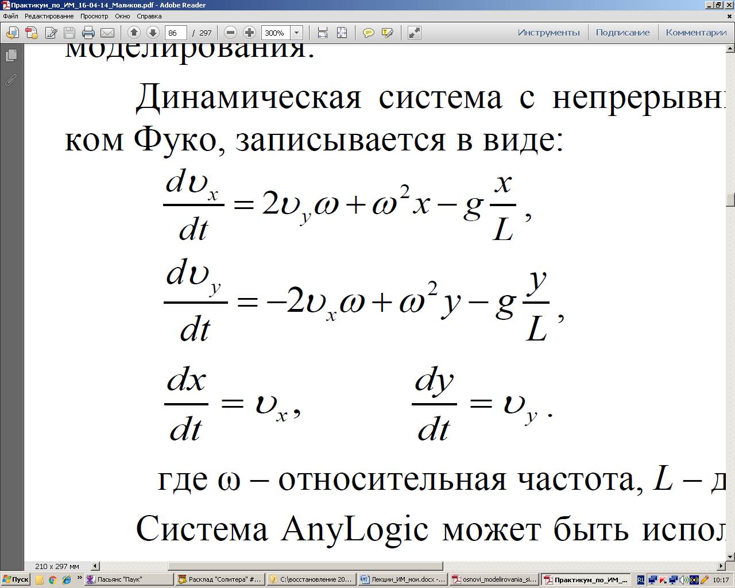

где ω – относительная частота, *L* – длина подвеса.

подходом системной динамики, реализованной в данной среде.

**4.2. ШАГ 1. СОЗДАНИЕ НОВОГО ПРОЕКТА.**

Щелкнем мышью по кнопке “***Создать новый проект***”. Появится диалоговое окно “Новый Проект”. Щелкнем мышью по кнопке “Выбрать…” и выберем директорию, в которой будем хранить файлы проекта. Укажем имя нового проекта. Например, Маятник_Фуко, в поле редактирования “Имя проекта”. Щелкнем мышью по кнопке “OK”. Новый проект создан.

**4.3. ШАГ 2. ЗАДАНИЕ ДАННЫХ ВНУТРИ МОДЕЛИ.**

Нужно решить, что использовать – параметры или переменные.

1) Параметр обычно используется для задания статических характеристик модели и обычно хранит одно и то же значение в течение всего "прогона" модели; это значение изменяется пользователем только в какие-то определенные моменты времени при желании изменить характеристики модели. Параметры задаются на странице “Системная динамика” панели “Палитра” перетаскиванием мышкой с зажатой левой кнопкой в рабочее окно. В окне свойств устанавливаем характеристики параметра.

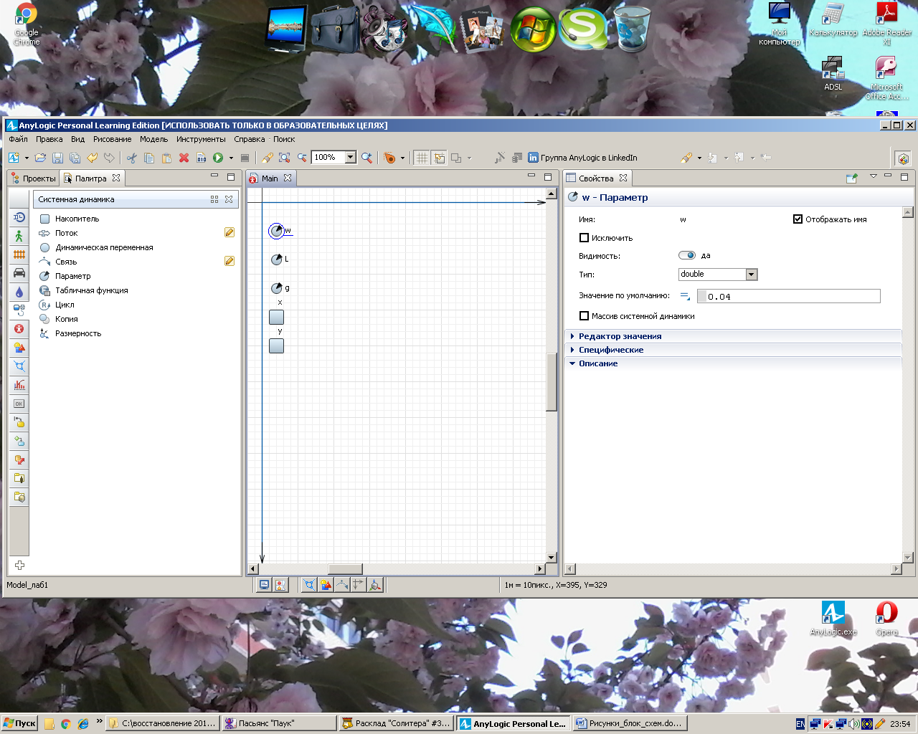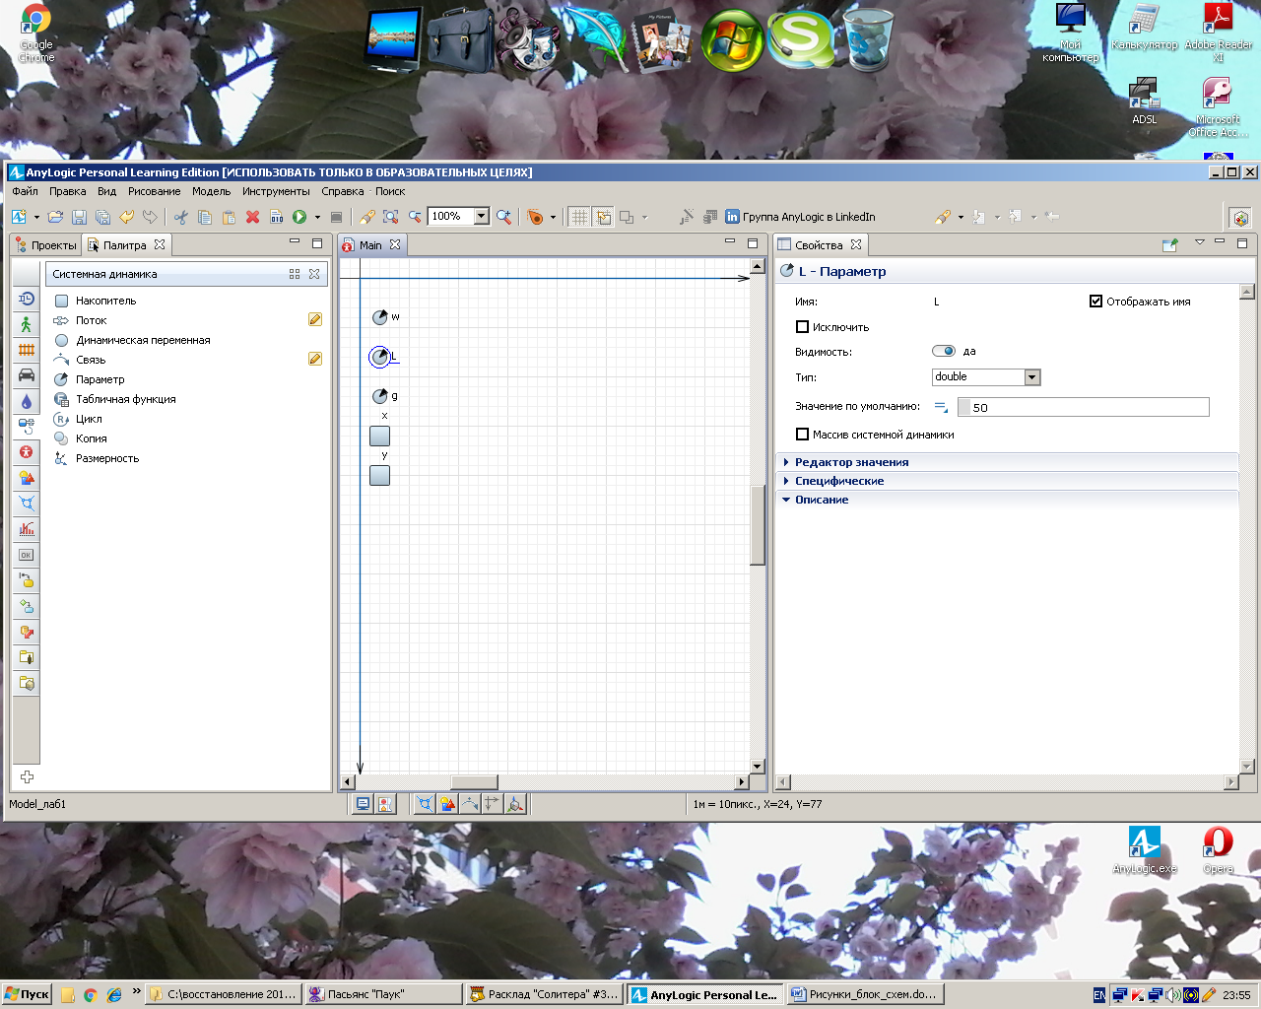

Рис.1. Рис.2.

Зададим величину w (относительная частота). Для этого присвоим параметру имя w, тип double, значение по умолчанию, например, 0.04 (рис.1).

Зададим величину L (длина подвеса). Для этого присвоим параметру имя L, тип double, значение по умолчанию - 50 (рис.2).

Зададим величину g (гравитационная постоянная). Для этого присвоим параметру имя g, тип double, значение по умолчанию – 9.8 (рис.3).

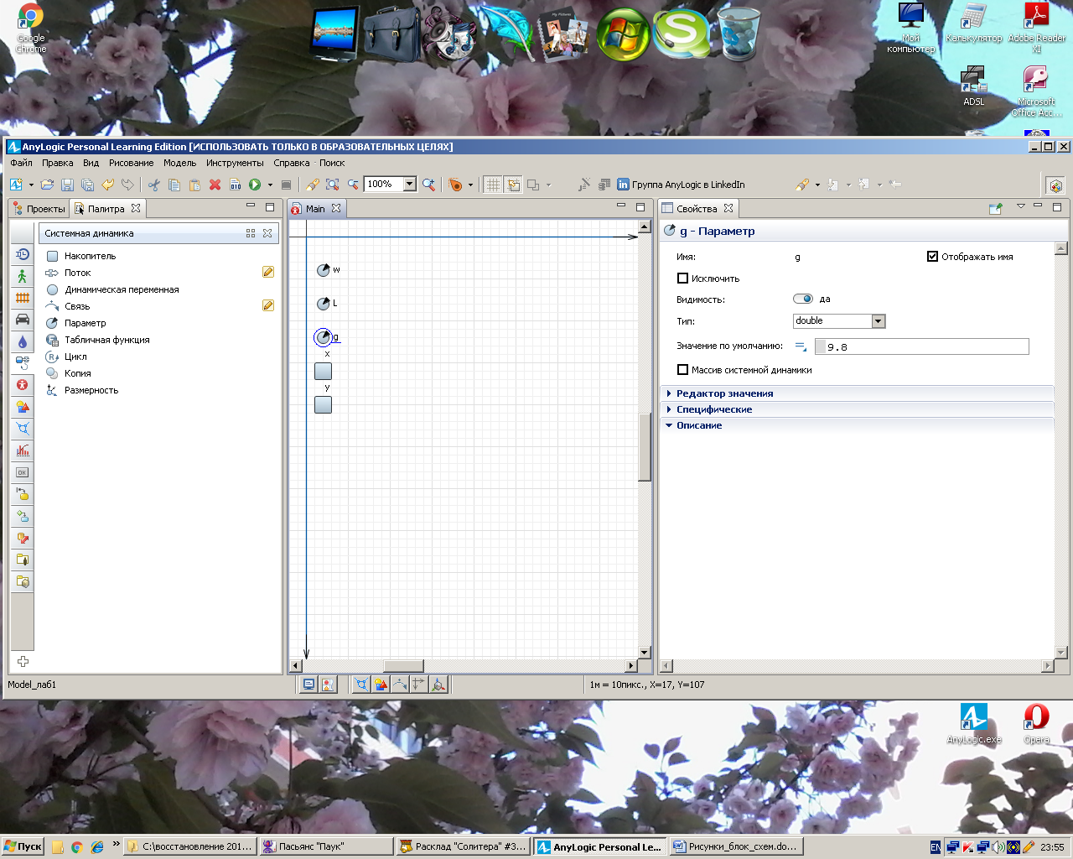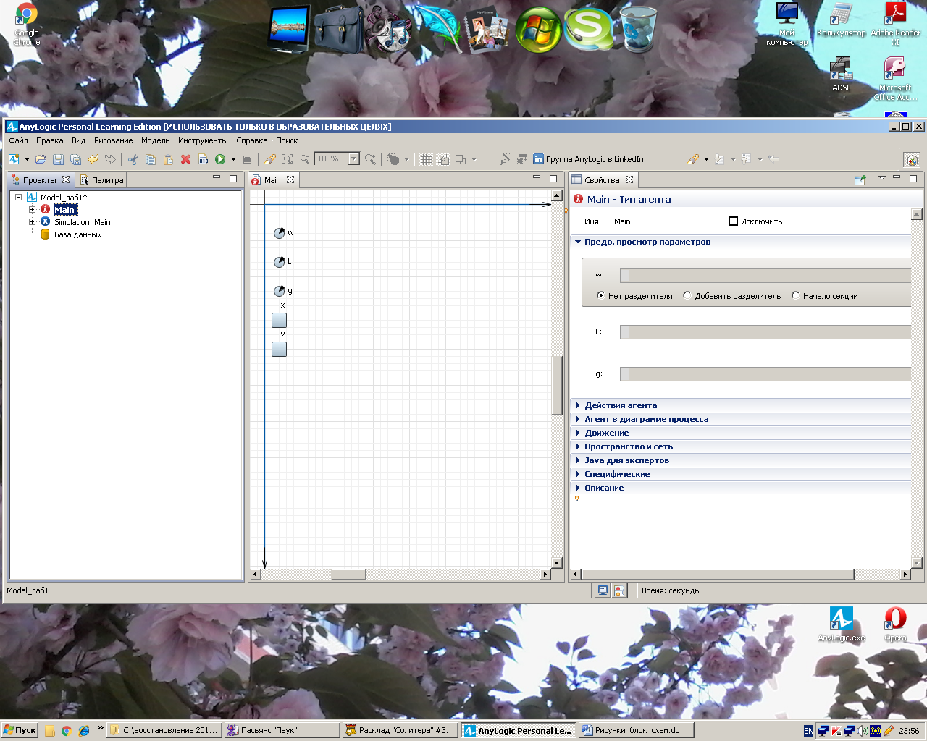

Рис.3. Рис.4.

Все заданные параметры можно увидеть в панели “Свойства” агента Main (рис.4).

2) Переменные обычно используются для моделирования изменяющихся характеристик объекта или для хранения результатов работы модели.

Зададим 4 переменных – x, y, vx и vy.

Чтобы задать переменным дифференциальные уравнения, необходимо перетащить со страницы “Системная динамика” панели “Палитра” элемент “накопитель”, и на панели Свойств присвоить переменной имя, начальное значение, установить переключатель режима задания уравнения - «произвольный» и в специальной строке – правую часть дифференциального уравнения.

Для переменной x: d(x)/dt = vx, начальное значение – 1 (рис.5).

Для переменной y: d(y)/dt = vy, начальное значение – 1 (рис.6).

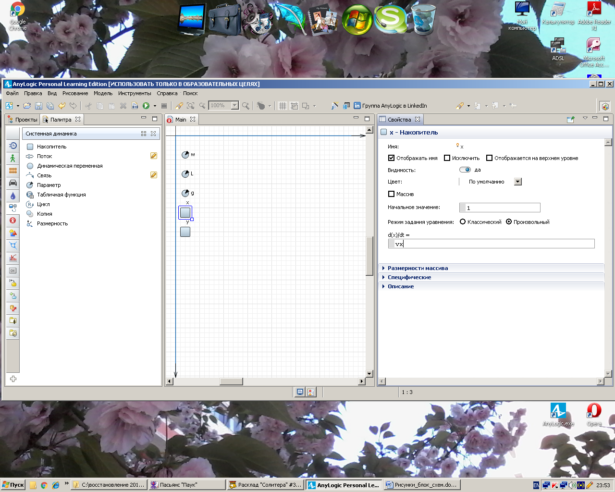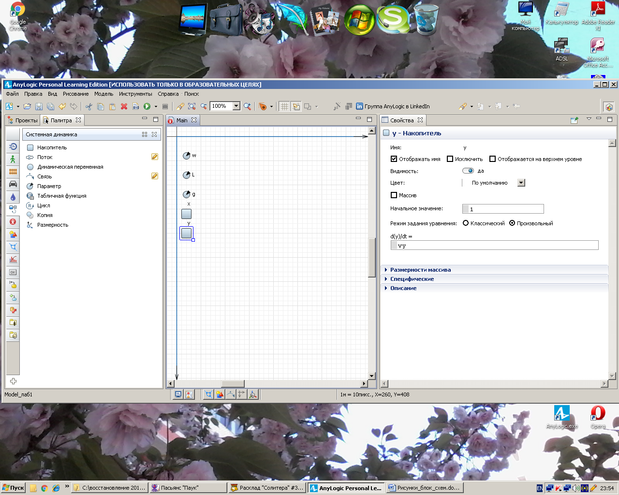

Рис.5. Рис.6.

Для переменной vx: d(vx)/dt = 2*vy*w+w^2*x-g*x/L, начальное значение – 0 (по умолчанию в AnyLogic пустое начальное значение считается равным 0) (Рис. 7).

Для переменной vy: d(vy)/dt = -2*vx*w+w^2*y-g*y/L, нач. значение – 0 (Рис. 8).

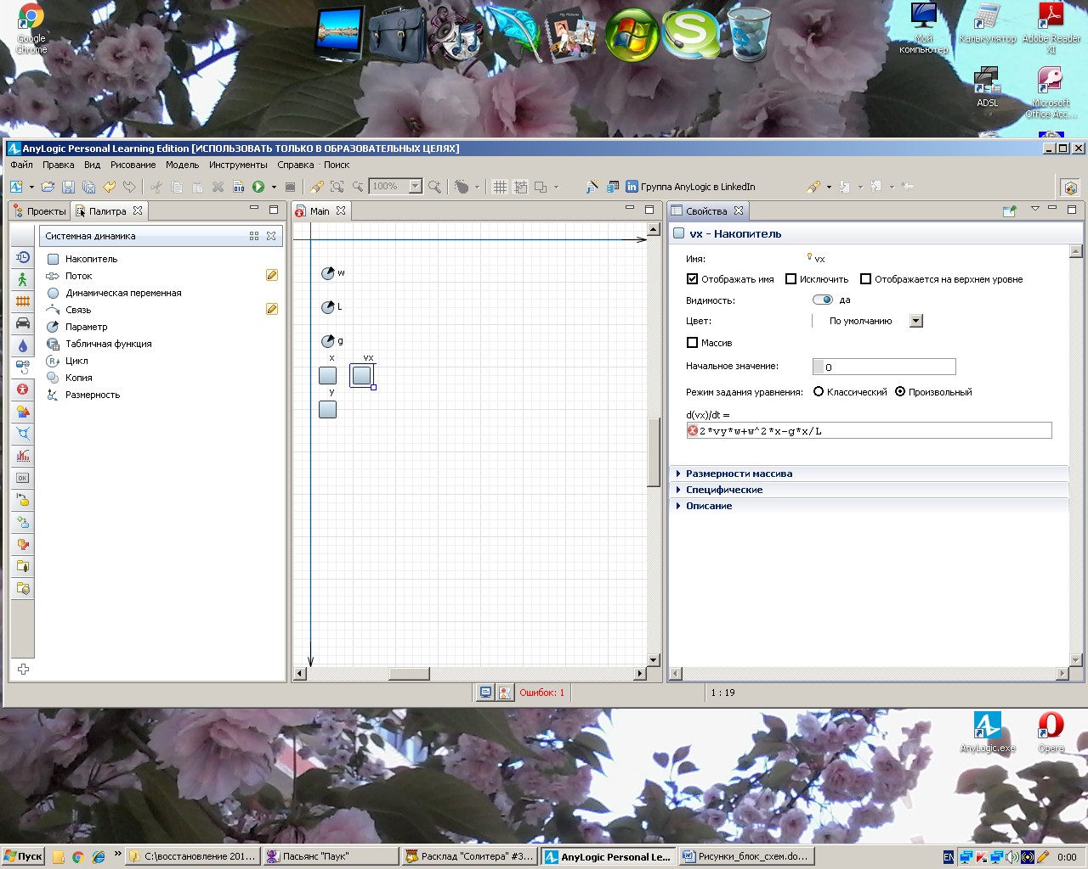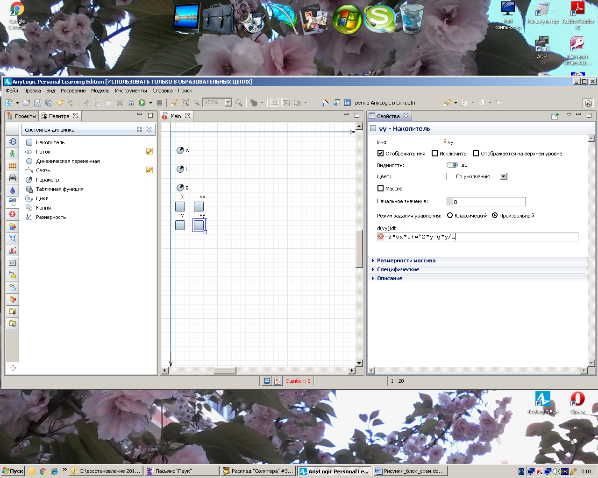

Рис.7. Рис.8.

Для работы модели необходимо задать связи между накопителями и параметрами. Связи изображаются стрелками направленными из параметра или накопителя, стоящих в правой части дифференциального уравнения, в накопитель, чья производная стоит в левой части уравнения. Связь перетаскивается со страницы “Системная динамика” панели “Палитра”, сперва устанавливается начало стрелки, а затем ее конец. Установленные связи представлены на рисунке 9.

**4.4. ШАГ. 3. СОЗДАНИЕ АНИМАЦИИ.**

Для создания анимации прежде всего нужно перетащить со страницы “Презентация” панели “Палитра” прямоугольник, который станет анимационной областью, и указать его координаты: х=-20, у=-20 (с минусом потому, что в AnyLogic ось у направлена вниз), а также размеры: ширина – 1110, высота – 600

Затем в левый верхний угол анимационной области помещаем параметры и накопители со связями между ними.

Также добавим в модель график – xYChart (Рис. 10) перетаскиванием со страницы “Статистика” панели “Палитра”, который понадобится для анимации движения конца маятника Фуко. Для графика на панели Свойств устанавливаем: значение по оси Х – х, значение по оси У – у (Рис. 11), а также в поле «Месторасположение и размер»: смещение по оси Х, смещение по оси У, ширину и высоту (Рис. 12

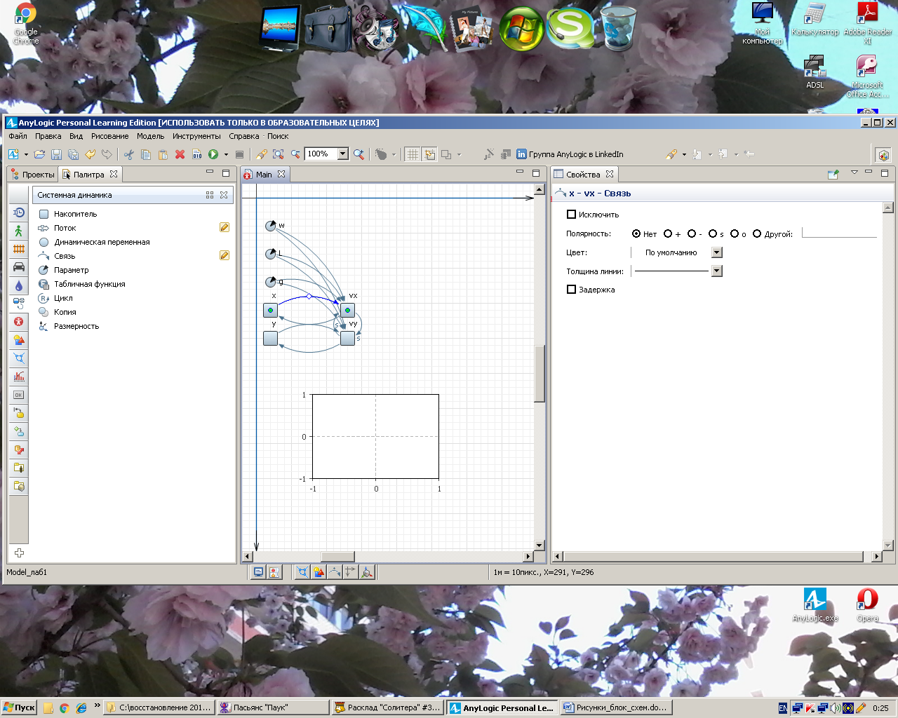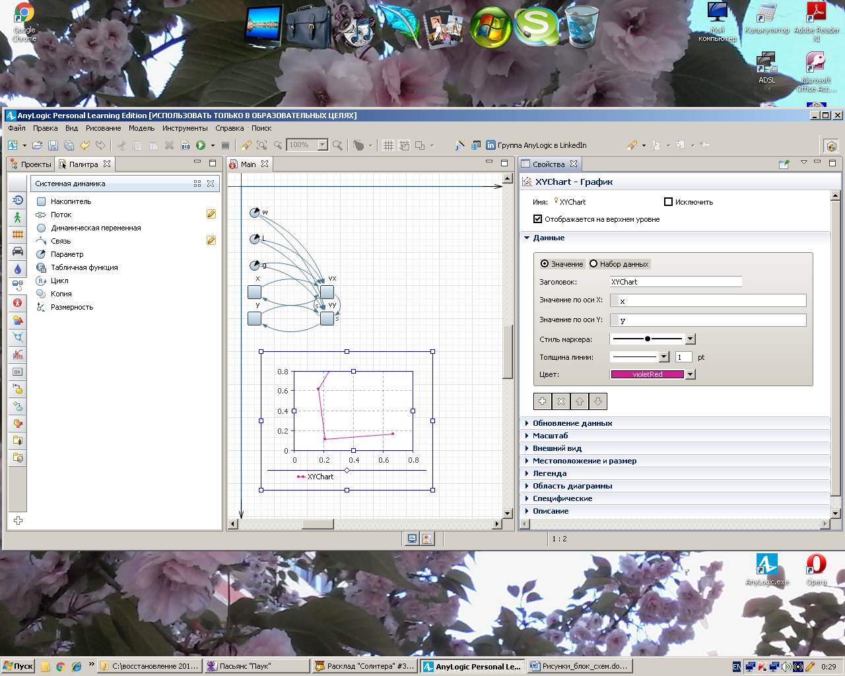

Рис.9. Рис.10.

Все параметры и переменные видны на презентации модели, и можно изменять их значения во время работы модели либо программно из кода модели, либо с помощью элементов управления.

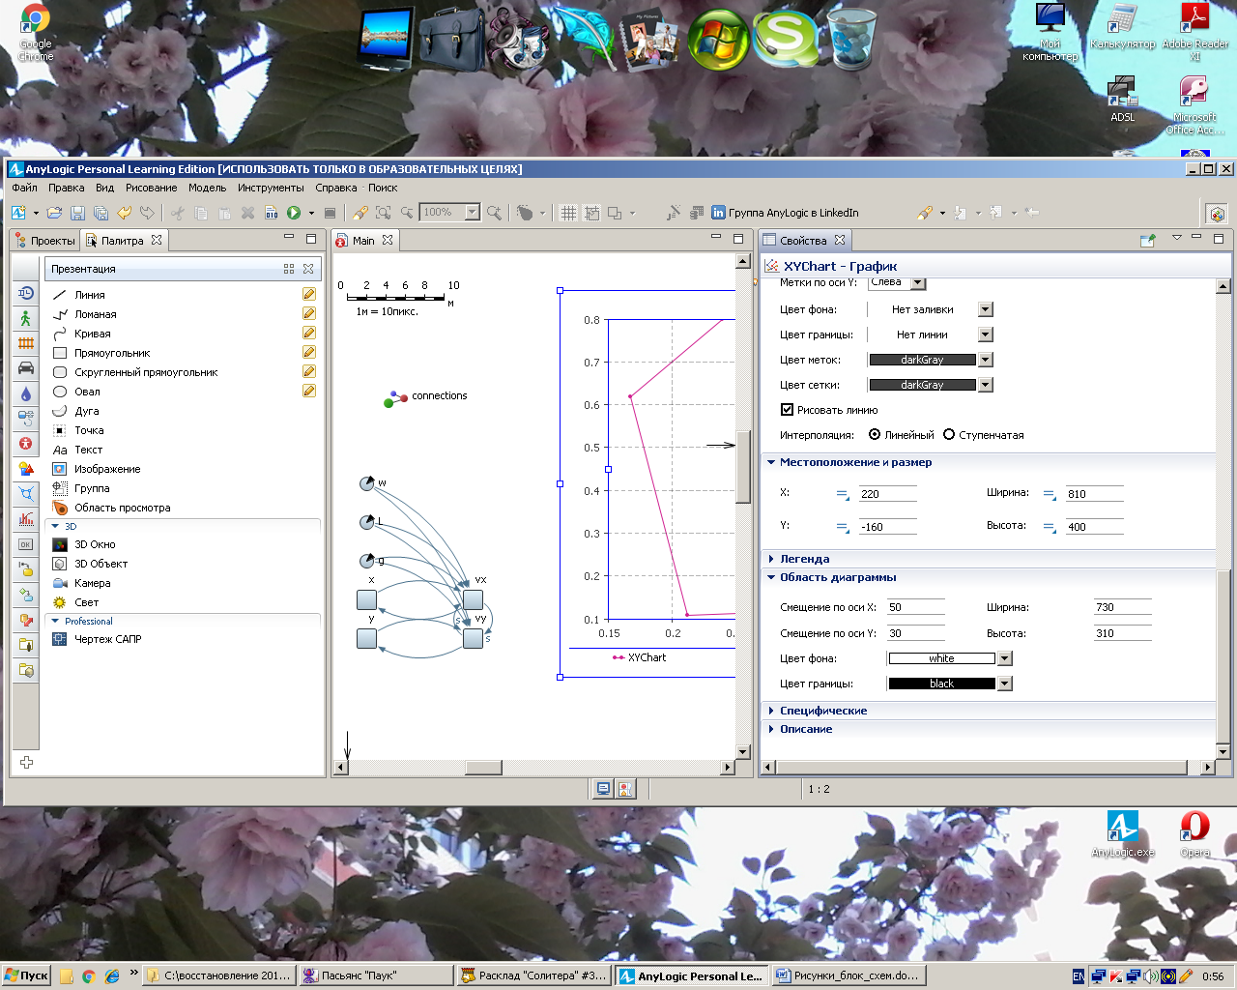

Рис.11. Рис. 12.

Модель готова к запуску, но нужно сделать удобное изменение параметров во время ее выполнения.

**4.5. ШАГ 4. ИЗМЕНЕНИЕ ПАРАМЕТРОВ ВО ВРЕМЯ ВЫПОЛНЕНИЯ МОДЕЛИ.**

В анимации создадим 2 бегунка (sliders). Они будут отвечать за изменение параметров w и L во время выполнения модели. Бегунок (slider) – элемент управления, позволяющий пользователю графически выбирать число из заданного диапазона значений путем перетаскивания рукоятки.

Со страницы “Элементы управления” панели “Палитра” перетащим Бегунок для параметра w в анимационную область и на панели Свойства установим: ориентацию – горизонтальная (по умолчанию), минимальное значение – 0, максимальное значение – 1, флажок – в позицию «Связать с» и выберем в поле со списком параметр w (Рис. 13).



Аналогично создадим бегунок для параметра L. В полях “минимум” и “максимум” введем минимальное и максимальное значение, которое может принять переменная при изменении бегунка. Например, 1-100 (рис.14).

Теперь, чтобы не путаться и знать, какое значение задано бегунком, создадим два текстовых поля. Текстовое поле (иди поле ввода/вывода) является простейшим текстовым элементом управления, позволяющим пользователю вводить и выводить небольшие объемы текста. Чтобы добавить текстовое поле, необходимо перетащите элемент “Текстовое поле” со страницы “Элементы управления” панели “Палитра” в то место анимационной области, где вы хотите его нарисовать. На панели Свойства нужно связать Текстовое поле с параметром аналогично тому, как связывался с параметром Бегунок (Рис. 15). При изменении этого параметра (например, бегунком), значение текстового поля тоже изменится. Для одного бегунка выберем параметр L, для другого – w.

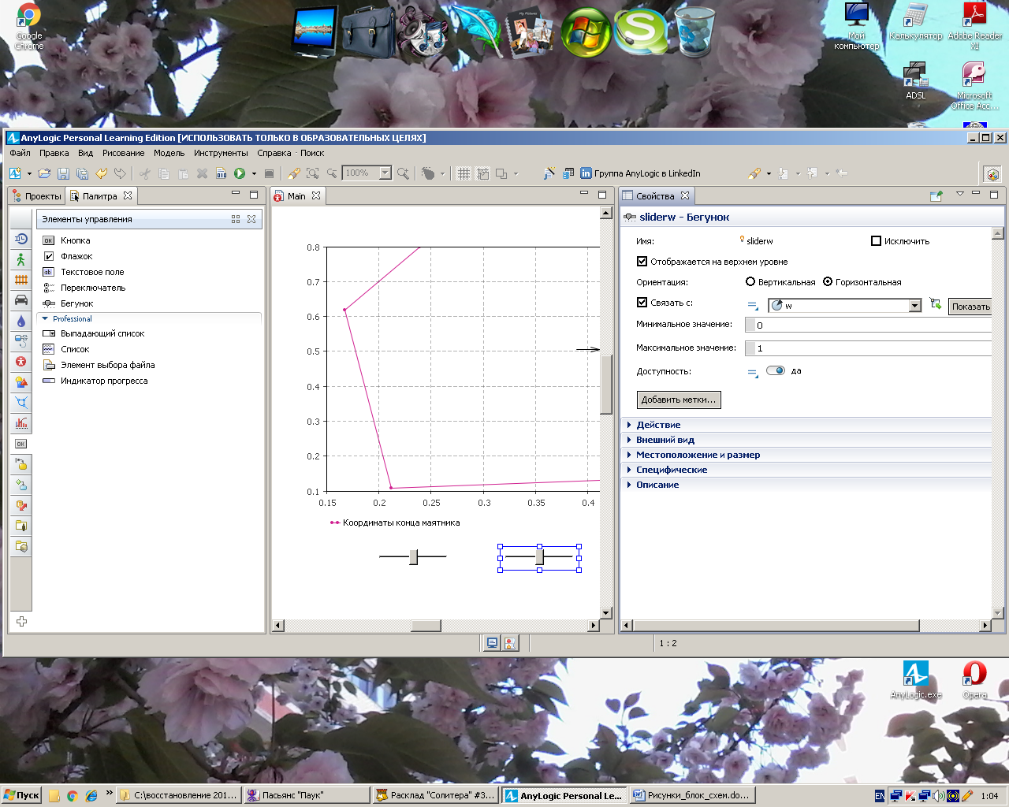

Рис.13.

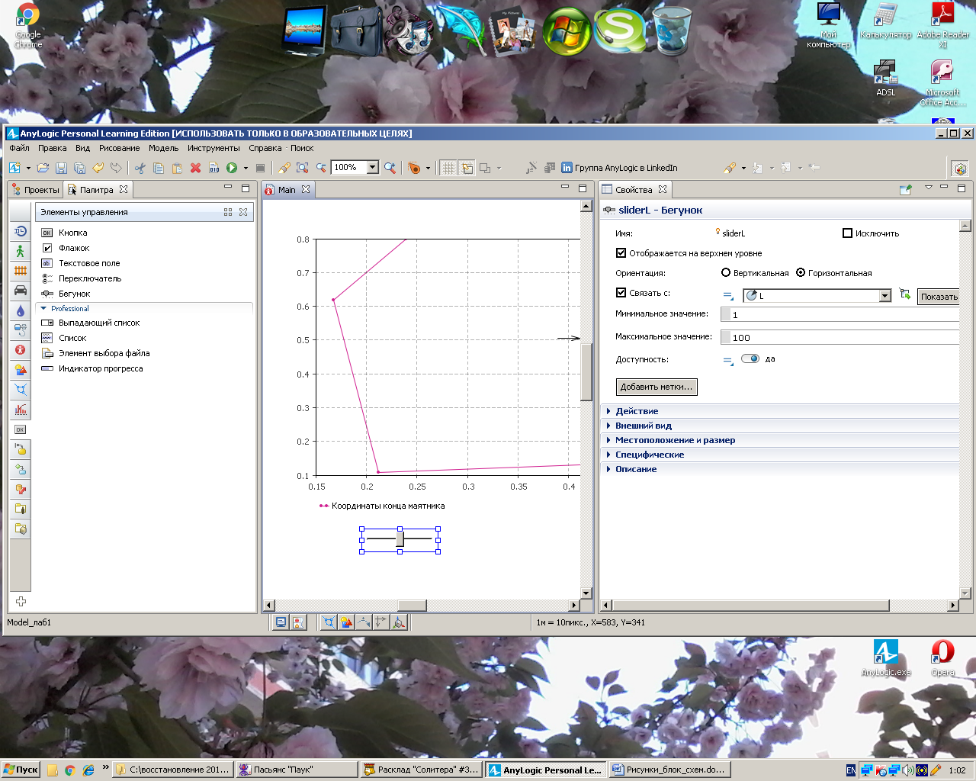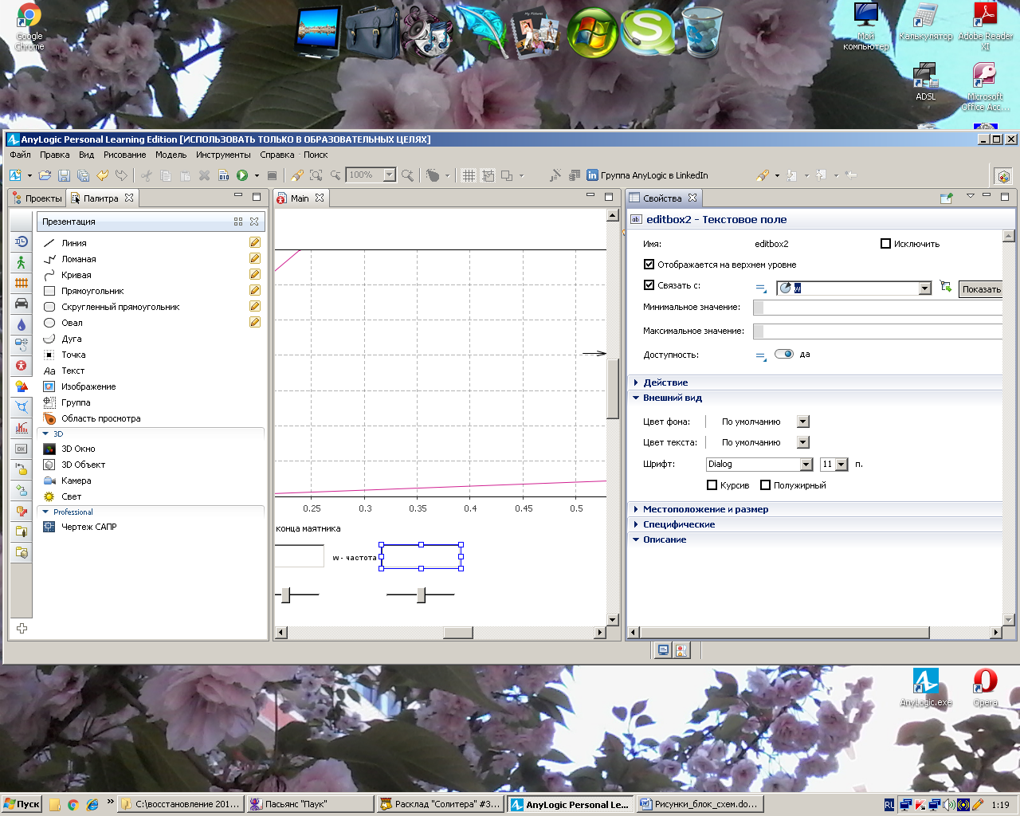

Рис.14. Рис.15.

Наконец, добавим на презентацию пояснительный текст. Для этого нужно перетащить со страницы “Презентация” панели “Палитра” элемент «Текст» в нужное место анимационной области и на панели Свойства в специальное поле ввести нужный текст и оформить его внешний вид: тип, размер, цвет, начертание и насыщенность шрифта. Таим образом подпишем бегунки: L – длина подвеса и w - частота (рис.16), а также озаглавим график красным цветом: МАЯТНИК ФУКО (Рис. 17).

Можно было бы также указать используемые уравнения и т.д.

Рис.16. Рис.17

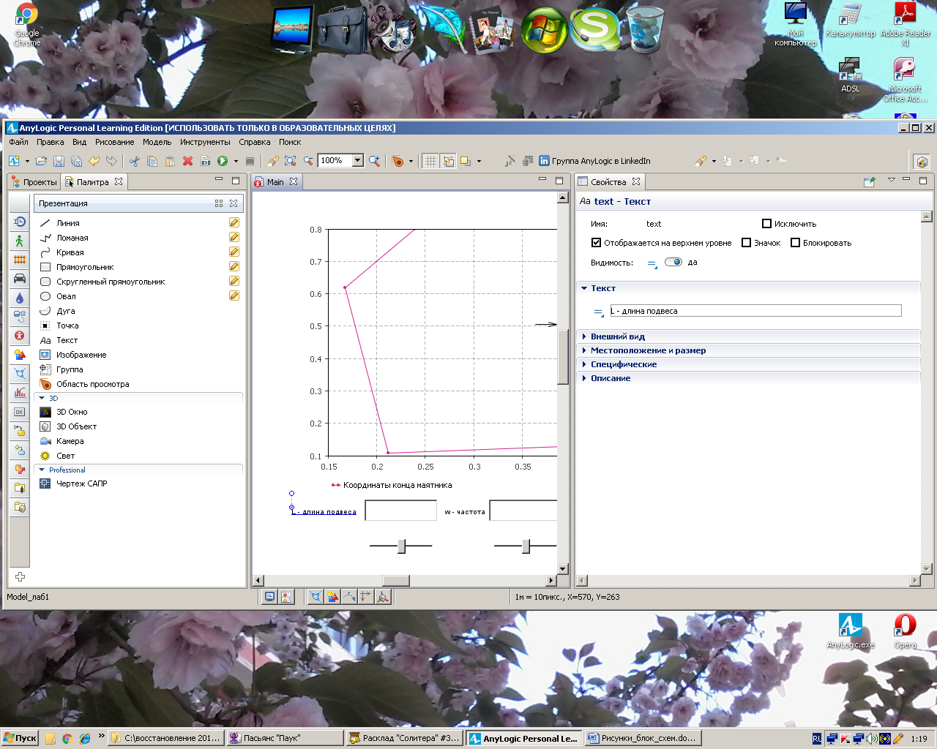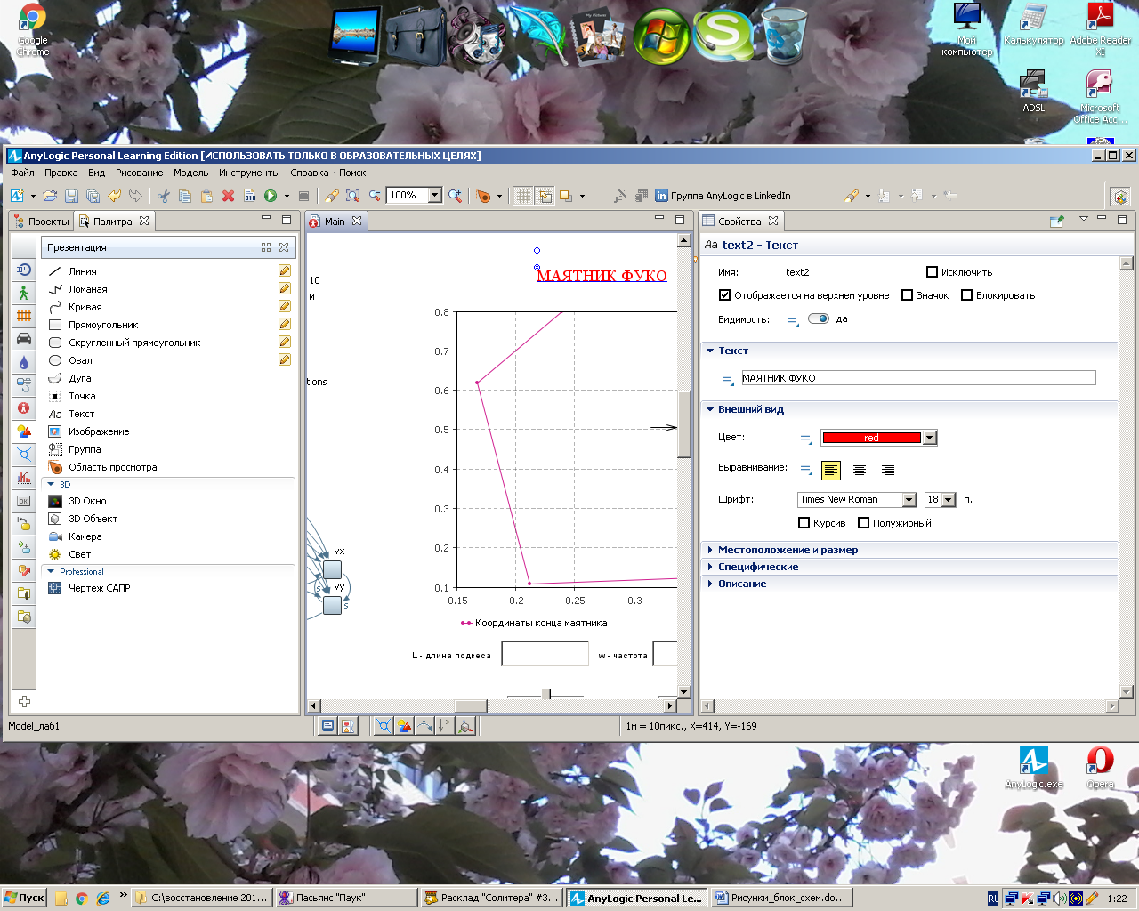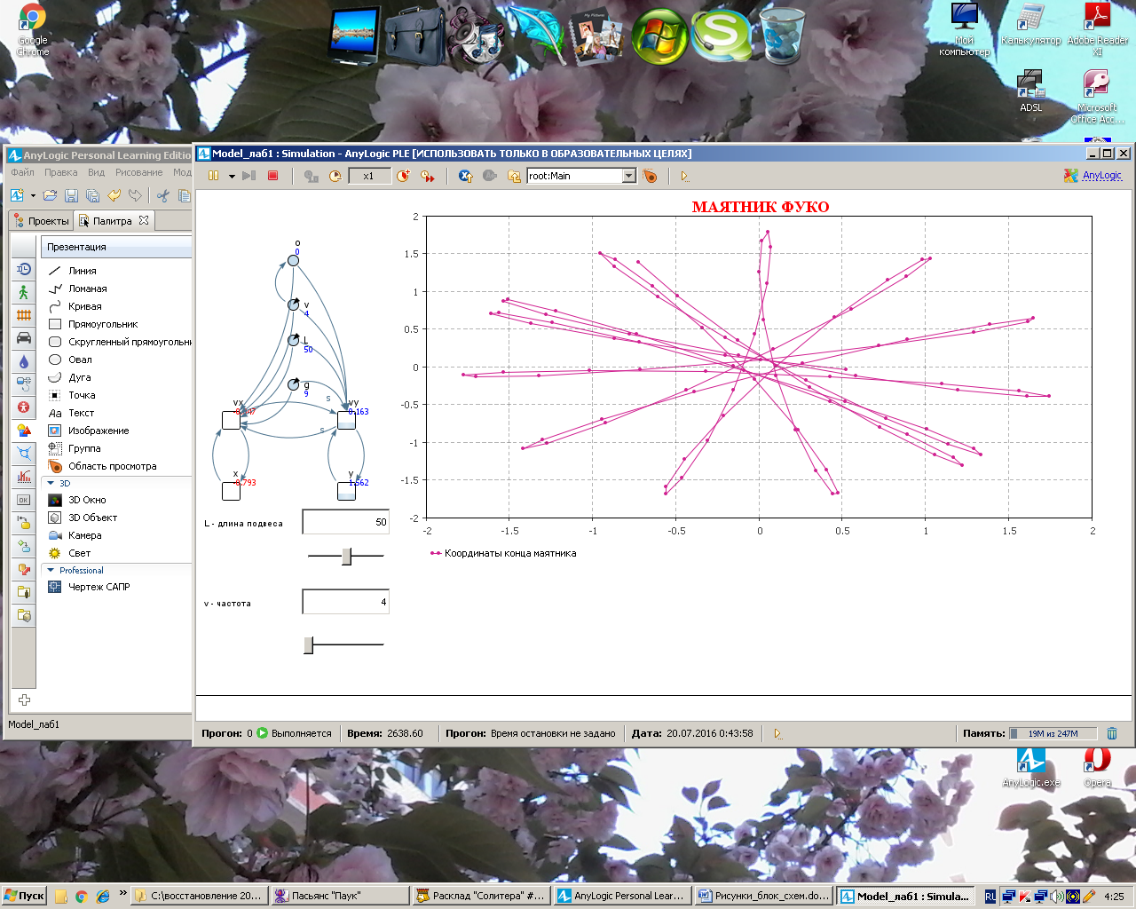

Рис.18. Интерфейс компьютерной установки «Маятник Фуко»

В данной модели можно динамически изменять такие параметры, как длину подвеса и частоту, при этом график сразу же изменится. Текущие координаты конца маятника динамически указываются под значками соответствующих накопителей (рис.18).

**ЛАБОРАТОРНАЯ РАБОТА №5**

**МОДЕЛИРОВАНИЕ ДИНАМИЧЕСКОЙ СИСТЕМЫ «МЯЧИ» В ПАКЕТЕ AnyLogic**

**ЦЕЛИ ЗАНЯТИЯ**

􀂃 знакомство с программой AnyLogic на примере модели Balls,

􀂃 освоение интерфейса программы,

􀂃 ознакомление с технологией имитационного моделирования, реализованной в программе AnyLogic.

􀂃 продолжение знакомства с программой AnyLogic на примере модели Balls,

􀂃 освоение методов редактирования модели,

􀂃 ознакомление с технологией обработки событий (стейтчартами).

**СТУДЕНТ ДОЛЖЕН ЗНАТЬ**

􀂃 понятия: модель, имитационное моделирование, стейтчарт.

􀂃 основы одного из алгоритмических языков: Java, Pascal или Basic,

**СТУДЕНТ ДОЛЖЕН УМЕТЬ**

􀂃 пользоваться операционной системой Windows,

􀂃 ориентироваться в многооконном интерфейсе прикладных программ.

􀂃 ориентироваться в интерфейсе программы AnyLogic.

**ОБЕСПЕЧЕННОСТЬ**

􀂃 компьютер с установленной программой AnyLogic версии 7.3.4,

􀂃 модель Balls,

􀂃 настоящий курс лабораторно-практических работ.

**ЗАДАНИЕ 1 Ознакомление с программой**

1. С помощью кнопки **Открыть модель** панели инструментов или команды **Файл** / **Открыть** в главном меню выберите файл Balls. Это несложная модель прыгающего мяча. На экране Вы увидите окно - рис. 2.1. Наш проект Balls включает два класса активных объектов: класс Ball и класс Root. На дереве проекта (рис. 2.2) как составные элементы класса Ball показаны Параметры, Динамические переменные и Диаграммы состояний, у класса Root составными его элементами показаны Вложенные объекты и Презентация.
2. Изучите диаграмму класса активного объекта. В нашей модели диаграмма класса активного объекта – мяча задается в окне с именем **Ball,** в котором содержатся его переменные (координаты мяча х, у и его скорости Vx и Vу), параметры (g, r, k, x0 и y0) и диаграмма состояний с именем statechart (рис. 2.3). AnyLogic отображает получившиеся зависимости между переменными с помощью тонких голубых стрелок.
3. Структура корневого активного объекта Root задана в окне с именем **Root**. В модели (рис. 2.1) активный объект Root содержит иконку с именем ball – один экземпляр активного объекта Ball и анимацию.
4. На панели Свойств рассмотрите свойства параметра g. Для этого выберите параметр g в окне редактора диаграммы объекта Ball. Внизу в панели свойств появятся 4 вкладки: **Общие, Массив, Редактор** и **Описание**. На вкладке **Общие** кроме имени этого объекта указаны его параметры: тип (double), значение по умолчанию (9.81) и отмечено, что следует показывать этот параметр на презентации и отображать его имя на диаграмме объекта Ball.
5. Изучите моделирование поведения мяча, которое представлено в стейтчарте, рис. 2.3. Стрейтча состоит из Начала диаграммы состояний, одного состояния с именем Movement и одного перехода. Переход срабатывает при выполнении условия касания поверхности земли при движении мяча вниз, которое можно записать выражением:
6. у <= r && Vy < 0

Когда вертикальная координата у центра мяча с радиусом r будет отстоять от поверхности на r и при этом скорость мяча Vy будет направлена вниз, переход стейтчарта сработает. Это выражение записано в поле **При выполнении условия** окна свойств перехода (рис. 2.5). При выполнении данного условия мяч отскакивает, то есть его скорость меняет свой знак на противоположный и уменьшается на долю k, моделирующую потерю энергии при отскоке. Это отражено в поле **Действие** окна свойств перехода.

1. Изучите презентацию имитационной модели «Balls». В нашей модели строится двумерное динамическое представление, которое показывает, что происходит с моделью с течением времени. Для модели Balls в диаграмме Root построено изображение мяча в виде закрашенной окружности.

На рис. 2.6 показано, что в окне свойств зеленого круга координаты Х и Y его центра и радиус r имеют динамические значения, которые связаны с переменными х, у и r экземпляра ball класса активного объекта Ball. Таким образом, изменение данных переменных будет вызывать перемещение центра и изменение радиуса окружности, моделирующей мяч, при работе модели.

1. Щелкните мышью на различных анимационных объектах в панели диаграммы Root. Вы увидите, что для различных элементов модели окно свойств содержит различные параметры, характеризующие именно данный элемент. Например, щелкните мышью в презентации на слайдере. В окне свойств на вкладке **Основные** будет представлена информация о связи слайдера с конкретным параметром модели и геометрическими параметрами самого слайдера.

Обратите внимание, что в качестве координаты Y мы взяли значение переменной y со знаком минус и смещением 500 единиц. Это сделано потому, что ось Y на презентации направлена вниз, а не вверх, и знак минус позволяет нам перевернуть ось Y и опустить ее до нужного уровня.

1. Запустите модель кнопкой **Запустить** на панели инструментов. При отсутствии ошибок откроется окно презентации эксперимента, рис. 2.7., которое содержит кнопку **Запустить модель и открыть презентацию класса Main**. Запустите модель с помощью этой кнопки.
2. Проведите несколько экспериментов с моделью, изменяя параметры модели. Перемещая бегунки слайдеров, можно менять три параметра – ускорение свободного падения, долю потери скорости мяча при каждом отскоке и радиус мяча. Изменение параметров позволяет исследовать поведение модели в различных условиях – это и есть компьютерный эксперимент.
3. Выполните несколько экспериментов с различными скоростями выполнения модели, используя кнопки управления.
4. Выберите объект Ball и рассмотрите его структурную диаграмму с динамично изменяющимися значениями переменных Y и Vy.
5. Щелкните мышью по значку переменной в окне презентации. Будет отображено небольшое желтое окно - это и есть окно инспекта, рис. 2.10.
6. Установите подходящий размер окна путем перетаскивания мышью нижнего правого угла окна инспекта. Если нужно, переместите окно, перетаскивая его мышью за панель названия окна.
7. Переключите окно инспекта в режим графика, для чего щелкните мышью по символу графика , находящегося в правом верхнем углу окна инспекта.

**ЗАДАНИЕ 2. Изменение цвета мяча при отскоке**

Дополним анимационное представление мяча динамическим цветом, так, чтобы при отскоке его цвет на несколько секунд изменялся на красный. Для этого нужно запомнить момент отскока и установить красный цвет окружности в презентации на небольшой интервал времени, следующий за этим моментом.

1. Создайте переменную t0, которая будет фиксировать момент отскока. Для этого перейдите на диаграмму класса активного объекта Ball, затем в панели **Палитра** откройте вкладку **Системная динамика** и перенесите иконку (**Параметр**) на диаграмму.
2. В поле **Имя** открывшегося окна свойств этого параметра введите t0, а в поле **Значение по умолчанию** введите -1 (рис. 5.1).



Рис. 5.1

Для того чтобы параметр t0 фиксировал момент отскока, нужно значение текущего времени в модели при выполнении условия "отскок" запомнить в этом параметре. За наступлением данного условия следит стейтчарт.



1. Поэтому выделите мышью переход стейтчарта (рис. 5.2), и в поле **Действие** добавьте выражение: t0 = time();

При каждом вызове функция time() возвращает текущее значение модельного времени.

Параметр t0 имеет начальное значение -1, а при работе модели хранит значение момента времени последнего отскока.

1. Для того чтобы каждый раз при отскоке мяча его цвет изменялся на красный (в течение 0.3 сек.), нужно перейти на диаграмму класса Root, выделить зеленый овал (мяч), в панели свойств этого овала открыть вкладку **Динамические** и установить в поле **Цвет заливки** динамическое значение цвета (рис. 5.3):

time()<ball.t0+0.3? red: lime

Рис. 5.2

Это условное выражение устанавливает цвет заливки изображения мяча ball красным в течение 0.3 сек. после каждого отскока.



Рис. 5.3

**ЗАДАНИЕ 3. Модель с двумя мячами**

Добавим в модель второй мяч.

1. Перейдите на диаграмму класса активного объекта Root и перенесите мышью на него еще один экземпляр мяча. Появившийся объект автоматически получит имя ball1 (рис. 5.4). При этом в окне свойств нового экземпляра мяча мы увидим те же значения параметров мяча, которые были определены для активного объекта Ball.



Рис. 5.4

1. Установите начальные значения х0 и у0 нового мяча равными 200 и 300 соответсвенно.
2. Чтобы на презентации показать движение второго мяча, продублируйте изображениепервого мяча с помощью клавиш <Ctrl+C> и <Ctrl+V>.

Параметры нового изображения овала (координаты и цвета) связаны с характеристиками объекта ball. Их нужно связать с новым объектом – шаром с именем Ball1. То есть, вместо Bаll.x, Ball.у и Bаll.t0 в соответствующих полях нужно записать Bаll1.x, Ball1.у и Bаll1.t0 (рис. 5.5). А для значения радиусов **Радиус X** и **Радиус Y** нужно установить Ball1.r вместо Ball.r.



Рис. 5.5

Теперь при запуске модели будут имитироваться независимые движения двух шаров.

1. Продемонстрируйте свою модель преподавателю.

**ЗАДАНИЕ 4. Произвольные перемещения мяча**

В нашей модели мячи движутся строго вертикально, отскакивая от горизонтальной поверхности. Это происходит потому, что начальная скорость мячей по координате x равна 0. Если мы изменим начальные скорости мячей по x, нам необходимо будет описать поведение мячей при столкновении с вертикальными стенками и потолком.

Зададим случайные начальные значения скоростей vx и vy.

1. Для этого перейдите на диаграмму класса активного объекта Ball, выделите переменную Vx и в поле **Начальное значение** этой переменной замените значение 0 на значение uniform(-100, 100). При этом у различных экземпляров активного объекта Ball начальная скорость по координате х будет задана случайно из диапазона (-100, +100) метров в секунду. То же самое сделайте для переменной Vy.

Для моделирования отскока мяча от потолка нужно на переходе стейтчарта изменить условие столкновения мяча с поверхностью. Мячи двигаются в пространстве, размером 500х500 метров.

1. В поле **При выполнении условия** панели свойств перехода стейтчарта активного объекта Ball выражение:

у <= r && vy < 0

измените на:

у <= r && vy < 0 || у >= 500 - r && vy > 0

При этом, выполняемое действие должно остаться без изменения, а именно: смена направления скорости Vy с частичной ее потерей.

Для того чтобы мяч отскакивал от вертикальных стен, нужно записать это условие в стейтчарте добавлением дополнительного перехода.

1. Откройте палитру Диаграмма состояний и сделайте двойной щелчок мышью по иконке Переход , включив тем самым режим рисования.
2. Нарисуйте переход внутри состояния Movement, как показано на рис. 5.6.
3. В окне свойств этого перехода в поле **Происходит** нужно выбрать вариант **При выполнении условия**, в поле **При выполнении условия** следует записать условие касания мяча о вертикальную стенку:

x<=r && vx <0 || x>=500-r && vx>0



Рис. 5.6

1. А в поле Действие записать изменение направления составляющей vx скорости мяча и запомнить момент времени, когда произошло касание стенки для последующего изменения цвета мяча, рис. 5.7:



vx=-(1-k)* vx

t0 = time();

Рис. 5.7

1. Запустите модель.
2. Поэкспериментируйте с моделью, используя слайдеры.
3. Продемонстрируйте модель преподавателю.

**КОНТРОЛЬНЫЕ ВОПРОСЫ**

1. В чем назначение стейтчартов?

2. Какие классы активных объектов включает проект balls?

3. Продемонстрируйте на примере модели balls что такое структурная диаграмма.

4. Каким образом в модели balls реализован отскок мяча?

5. Для чего применяются динамические значения параметров в окне презентации?

6. Как запустить модель на выполнение?

7. В чем назначение слайдеров?

8. Что такое виртуальное время?

9. Как изменить цвет мяча на презентации?

10. Как переключиться из режима виртуального времени в реальное?

11. Как изменить скорость выполнения модели?

12. Как изменяются режимы отрисовки изображения?

13. В чем смысл эксперимента в программе AnyLogic?

14. Какие типы экспериментов поддерживаются программой AnyLogic?

15. Как изменить текущие значения переменных и параметров модели при ее выполнении?

16. Как показать график изменения переменной модели?

17. Как в модели balls задается потеря энергии при отскоке

**ЛАБОРАТОРНАЯ РАБОТА №6**

**СОЗДАНИЕ ОПТИМИЗАЦИОННОГО ЭКСПЕРИМЕНТА ДИНАМИЧЕСКОЙ СИСТЕМЫ «ПОЛЕТ ЯДРА»**

**ЦЕЛИ ЗАНЯТИЯ**

• освоение методов решения оптимизационных задач;

• самостоятельное построение оптимизационных моделей физических процессов;

• построение оптимизационной модели полета пушечного ядра.

**СТУДЕНТ ДОЛЖЕН ЗНАТЬ**

􀂃 технологию построения оптимизационных моделей,

􀂃 понятия: целевая функция, параметр оптимизации, оптимизационный эксперимент,

􀂃 интерфейс программы AnyLogic.

**СТУДЕНТ ДОЛЖЕН УМЕТЬ**

􀂃 создавать модели в программе AnyLogic.

**ОБЕСПЕЧЕННОСТЬ**

􀂃 компьютер с установленной программой AnyLogic версии 7.3.4,

􀂃 настоящий курс лабораторно-практических работ.

**ПРАКТИЧЕСКОЕ ЗАДАНИЕ**

В этой работе требуется построить оптимизационную модель полета снаряда.

**6.1. СОДЕРЖАТЕЛЬНАЯ ПОСТАНОВКА ЗАДАЧИ**

Тело (ядро/снаряд) массой 1 кг выстреливается из пушки под углом α к горизонту со скоростью 100 м/с. Требуется найти оптимальный угол α, при котором достигается максимальная дальность стрельбы.

**6.2. КОНЦЕПТУАЛЬНАЯ ПОСТАНОВКА ЗАДАЧИ**

Примем следующие предположения:

• объектом исследования является тело массой 1 кг, принимаемое за материальную точку;

• движение тела подчиняется второму закону Ньютона;

• тело находится под действием двух сил: силы тяжести mg и силы сопротивления воздуха, пропорциональной квадрату скорости движения.

**6.3. МАТЕМАТИЧЕСКАЯ ПОСТАНОВКА ЗАДАЧИ**

С математической точки зрения имеем задачу Коши.

Модель ядра имеет четыре вещественных переменных: положение его центра х и y в координатах Х и Y, и составляющие скорости Vx и Vy по этим координатам (см. рис. 6.1). Координаты являются интегралами от соответствующих скоростей:

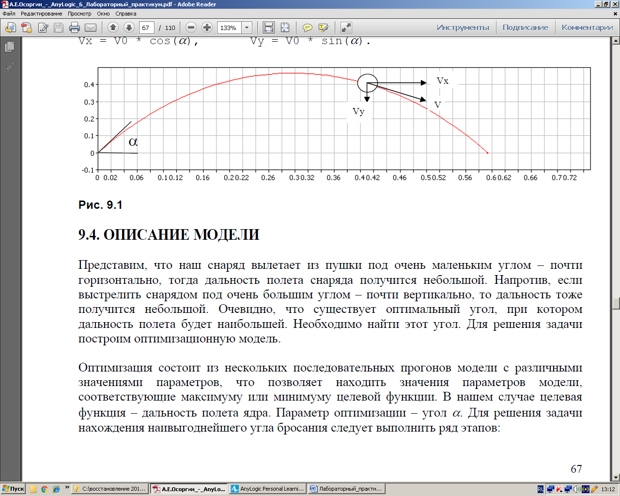

Рис. 6.1



Производная от проекций скоростей определена как:



где K – коэффициент сопротивления воздуха,

g = 9,81 – ускорение свободного падения.

Начальные условия:

x = 0, y = 0;

Vx = V0 * cos(α), Vy = V0 * sin(α).

**6.4. ОПИСАНИЕ МОДЕЛИ**

Представим, что наш снаряд вылетает из пушки под очень маленьким углом – почти горизонтально, тогда дальность полета снаряда получится небольшой. Напротив, если выстрелить снарядом под очень большим углом – почти вертикально, то дальность тоже получится небольшой. Очевидно, что существует оптимальный угол, при котором дальность полета будет наибольшей. Необходимо найти этот угол. Для решения задачи построим оптимизационную модель.

Оптимизация состоит из нескольких последовательных прогонов модели с различными значениями параметров, что позволяет находить значения параметров модели, соответствующие максимуму или минимуму целевой функции. В нашем случае целевая функция – дальность полета ядра. Параметр оптимизации – угол α. Для решения задачи нахождения наивыгоднейшего угла бросания следует выполнить ряд этапов:

1. Создать имитационную модель.

2. Создать оптимизационный эксперимент.

3. Задать целевой функционал (функцию, которую нужно минимизировать или максимизировать).

4. Задать оптимизационные параметры (параметры, значения которых будут меняться).

5. Задать условия остановки прогона.

6. Задать условия остановки оптимизации.

6. Запустить оптимизационный эксперимент.

**6.4.1. СОЗДАНИЕ ИМИТАЦИОННОЙ МОДЕЛИ**

1. Создайте новую модель Polet с чистого листа (не используя шаблоны).
2. Откройте палитру **Системная динамика**. Перенесите 4 элемента типа **Накопитель** на диаграмму класса активного объекта и переименуйте их соответственно в Х, Y, Vx и Vy. Теперь в нашей модели есть 4 динамических переменных, описывающих координату и скорость перемещения снаряда, как показано на рис. 6.2.



1. Свяжите объявленные переменные вышеприведенными зависимостями, для этого в панели **Свойства** введите соответствующие формулы и начальные значения, как это показано на рис.6.3.

Рис. 6.2.

Обратите внимание на уравнение:



при возведении Vy в квадрат член уравнения –K*Vy2 всегда будет отрицательным, независимо от направления движения снаряда, т.е. будет потеряно направление скорости движения, что приведет к ошибке. Необходимо видоизменить Рис. 6.3 это уравнение так, чтобы знак

скорости не потерялся:

d(vy)/dt = -g –K*Vy*abs(Vy).

1. Измените это уравнение и аналогично измените и уравнение для Vx.

Теперь, когда мы описали движение снаряда, нужно объявить и присвоить значения параметрам g, K, a и динамической переменной V0.

1. Для этого перенесите из палитры Системная динамика 3 элемента типа Параметр и один элемент типа Динамическая переменная на диаграмму класса активного объекта, переименуйте их в g, k, a, v0 и задайте им значения: 9,81; 0,01; 1; 100 соответственно.
2. Перенесите из палитры Системная динамика 9 элементов типа Связь и свяжите ими:

* накопитель vx с накопителем x;
* накопитель vy с накопителем y;
* параметры k, a и динамическую переменную v0 с накопителями vx и vy;
* параметр g с накопителем vy.

Теперь нарисуем траекторию движения снаряда.

1. Для этого перенесите из палитры Статистика элемент типа График на диаграмму класса активного объекта, затем в свойствах графика нажмите на кнопку: Добавить элемент данных. В поле **Значение по оси X** введите x, а в поле **Значение по оси Y** – y соответственно, как показано на рис. 6.4.

Рис. 6.4



1. Запустите модель на выполнение и вы увидите траекторию движения снаряда, рис. 6.5.

Визуализировав траекторию движения снаряда, мы можем оценить адекватность модели в первом приближении, а для более точной проверки нужно выполнить тестовые примеры. Но сейчас нас интересует оптимальный угол выстрела, а для этого нужно определить дальность полета.

1. Введем динамическую переменную D из палитры Системная динамика, в которую будем записывать дальность полета снаряда, а именно: значение переменной x в момент падения снаряда на землю, а также элемент Связь, и свяжите накопитель х с переменной D.

Отследить момент падения можно с помощью стейтчарта, который мы сейчас и построим.



Рис. 6.5

1. С помощью палитры Диаграмма состояний постройте стейтчарт, как показано на рис. 6.6. Для этого перетащите элементы: Начало диаграммы состояний, Состояние, Переход и Конечное состояние.



1. Состояние назовите Polet.
2. Переход в конечное состояние установите происходящим при выполнении условия y < 0, т.е. когда снаряд коснется земли.
3. Сохраните проект и запустите модель для проверки ее работоспособности. Обратите внимание, что при достижении уровня земли, точнее нулевой высоты полета, наш снаряд продолжает движение.

Рис. 6.6

1. Чтобы этого не происходило завершите прогон модели и в конечном состоянии в поле Действие впишите следующую функцию finishSimulation(), модель будет останавливаться. Сохраните проект и запустите модель для проверки ее работоспособности.

Мы создали имитационную модель и задали условие остановки прогона, теперь приступим к созданию оптимизационного эксперимента.

**6.4.2. СОЗДАНИЕ ОПТИМИЗАЦИОННОГО ЭКСПЕРИМЕНТА**

1. Чтобы создать оптимизационный эксперимент в панели Проекты, щелкните правой кнопкой мыши по элементу модели и выберите Создать|Эксперимент из контекстного меню (Рис. 6.7).
2. Появится диалоговое окно Новый эксперимент. Выберите Оптимизация из списка Тип эксперимента, затем введите имя эксперимента в поле Имя, например Optimum. Остальные параметры оставьте без изменений.
3. Щелкните мышью по кнопке Готово. Мы создали оптимизационный эксперимент.
4. Теперь нужно ввести целевой функционал. Так как нам нужно максимизировать дальность полета, то в качестве целевой функции следует выбрать переменную D. Корневой активный объект эксперимента доступен здесь как root, поэтому запишем root.D.
5. Задайте условие остановки оптимизации – количество итераций = 500, это максимальное число итераций, доступное в учебной версии. Если выбрать опцию Автоматическая остановка, то оптимизация будет продолжаться до тех пор, пока значение целевой функции не перестанет существенно улучшаться (эта функция не доступна в учебной версии программы).

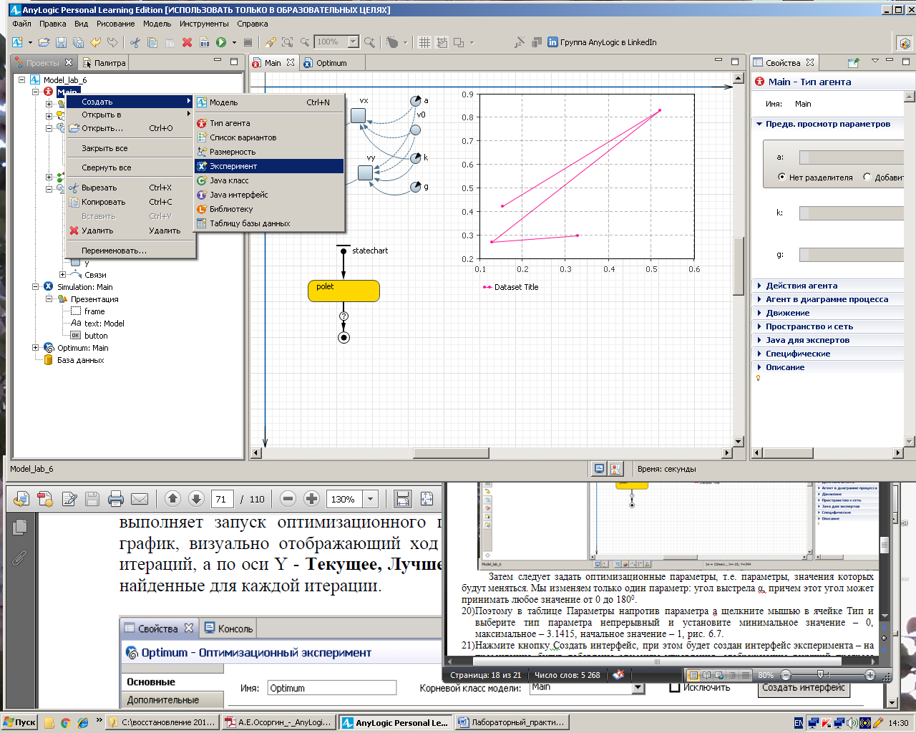

Рис. 6.7

Затем следует задать оптимизационные параметры, т.е. параметры, значения которых будут меняться. Мы изменяем только один параметр: угол выстрела α, причем этот угол может принимать любое значение от 0 до 1800.

1. Поэтому в таблице Параметры напротив параметра a щелкните мышью в ячейке Тип и выберите тип параметра непрерывный и установите минимальное значение – 0, максимальное – 3.1415, начальное значение – 1, а также установите Генератор случайных чисел в позицию Случайное начальное число (уникальные «прогоны») рис. 6.8.



Рис. 6.8

1. Нажмите кнопку Создать интерфейс, при этом будет создан интерфейс эксперимента – на презентацию будут добавлены элементы управления, отображающие текущий прогресс оптимизации и облегчающие управление процессом.
2. Затем сохраните проект и запустите оптимизационный эксперимент, выбрав в пункте верхнего меню Модель подпункты: Запустить и Polet/Simulation (Рис. 6.9).

Рис. 6.9

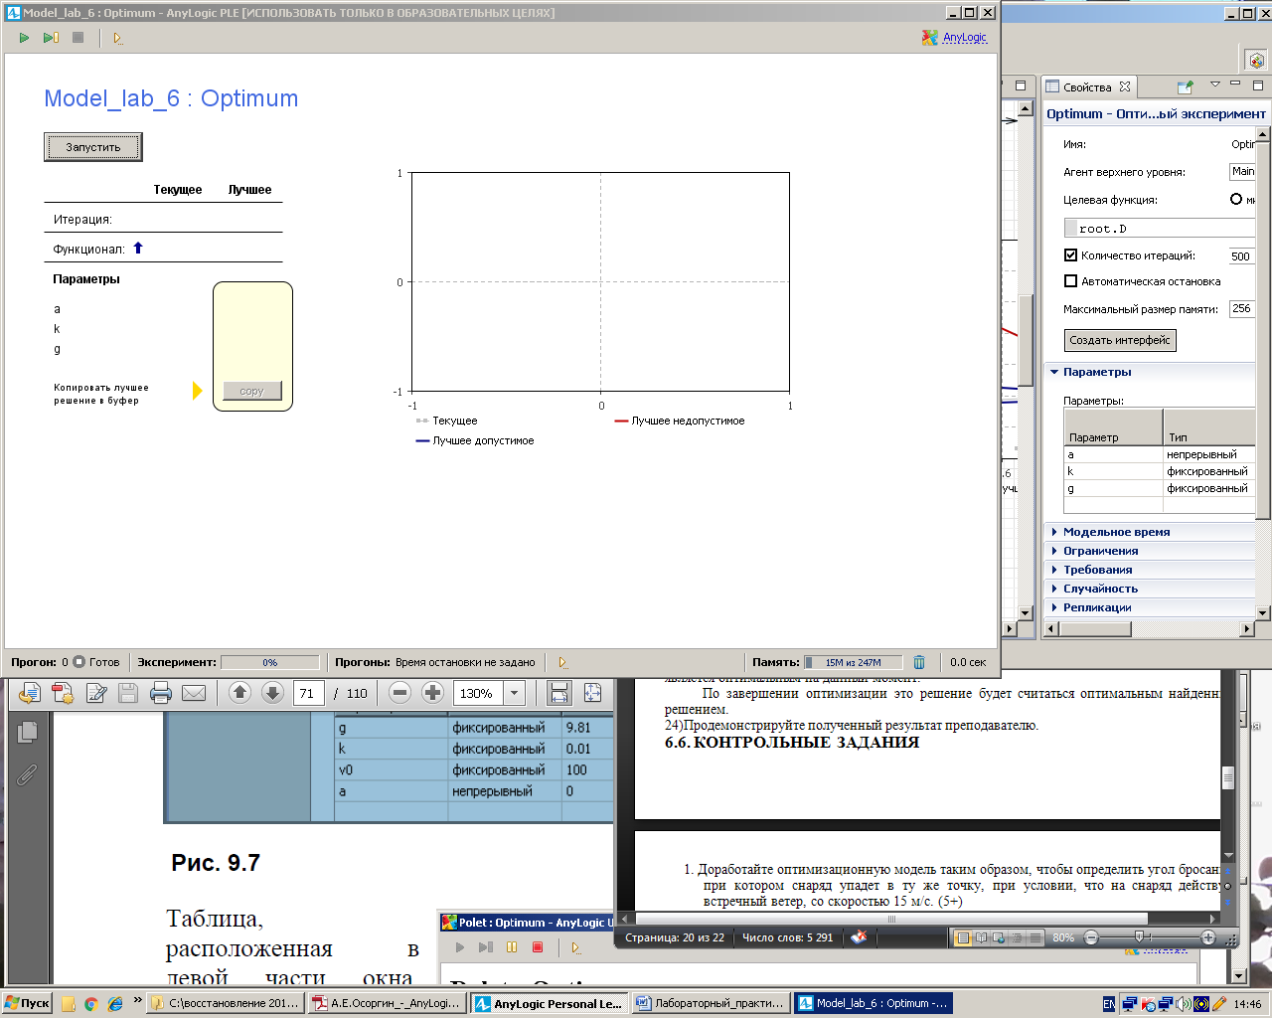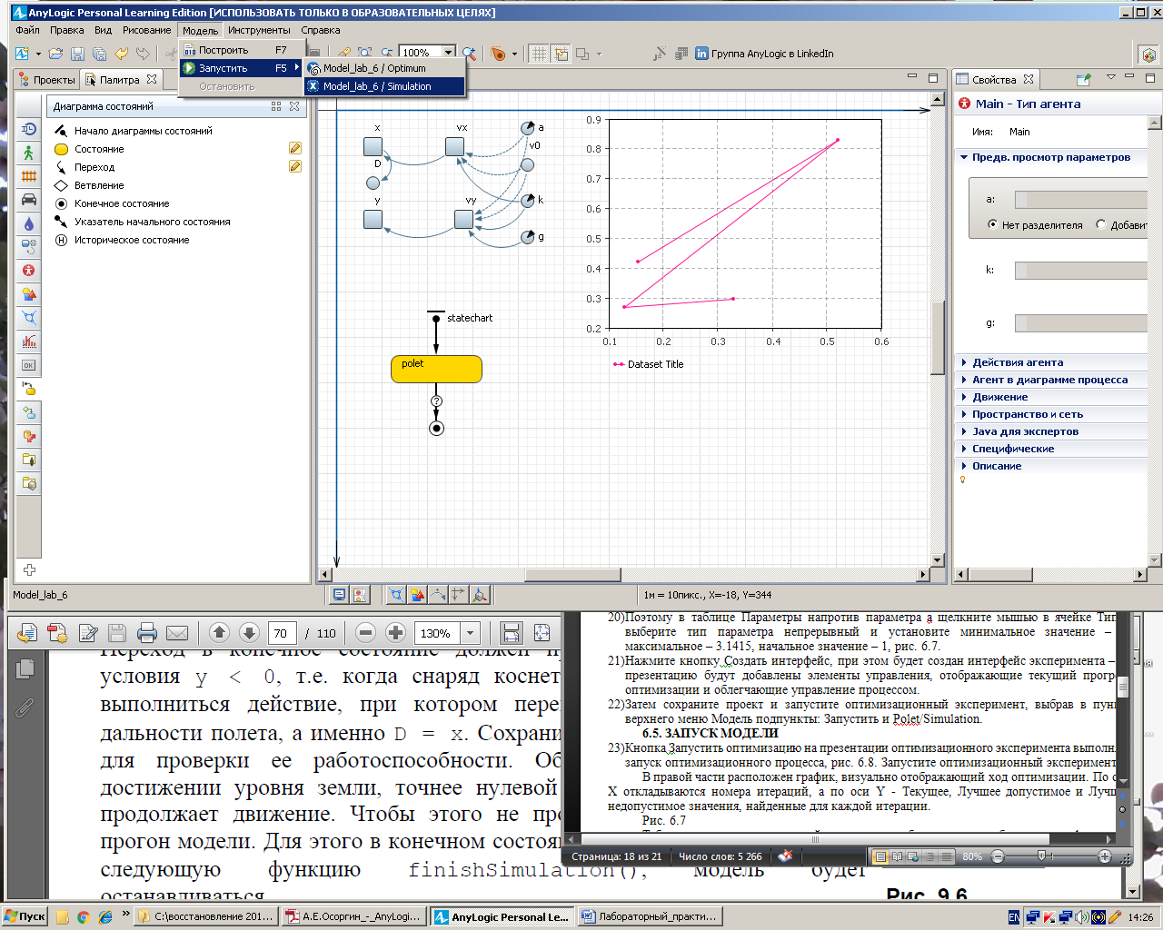

**6.5. ЗАПУСК МОДЕЛИ**

Кнопка Запустить оптимизацию на презентации оптимизационного эксперимента выполняет запуск оптимизационного процесса, рис. 6.10.

РРРис. 6.10

1. Запустите оптимизационный эксперимент.

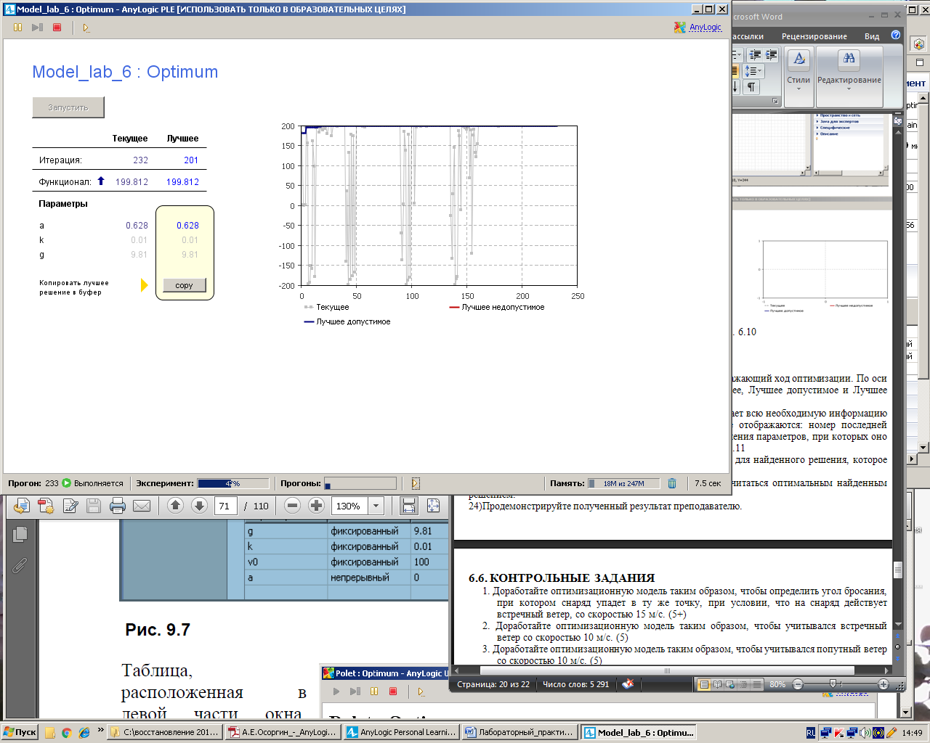

Рис. 6.11

В правой части расположен график, визуально отображающий ход оптимизации. По оси X откладываются номера итераций, а по оси Y - Текущее, Лучшее допустимое и Лучшее недопустимое значения, найденные для каждой итерации.

Таблица, расположенная в левой части окна, отображает всю необходимую информацию о ходе оптимизационного процесса. В столбце Текущее отображаются: номер последней завершенной итерации, значение целевой функции и значения параметров, при которых оно было получено на момент окончания этой итерации. Рис. 6.11.

В столбце **Лучшее** отображается та же информация для найденного решения, которое является оптимальным на данный момент.

По завершении оптимизации это решение будет считаться оптимальным найденным решением.

1. Продемонстрируйте полученный результат преподавателю.

**ЛАБОРАТОРНАЯ РАБОТА №7**

**МОДЕЛИРОВАНИЕ ДИНАМИЧЕСКОЙ СИСТЕМЫ «ПРУЖИННЫЙ МАЯТНИК» С 3D АНИМАЦИЕЙ**

**ЦЕЛИ ЗАНЯТИЯ**

• самостоятельное построение оптимизационных моделей физических процессов;

• построение оптимизационной модели полета пушечного ядра;

• освоение методов построения 3D анимации модели.

**СТУДЕНТ ДОЛЖЕН ЗНАТЬ**

􀂃 технологию построения 3D анимации моделей,

􀂃 понятия: целевая функция, параметр оптимизации, оптимизационный эксперимент,

􀂃 интерфейс программы AnyLogic.

**СТУДЕНТ ДОЛЖЕН УМЕТЬ**

􀂃 создавать модели в программе AnyLogic.

**ОБЕСПЕЧЕННОСТЬ**

􀂃 компьютер с установленной программой AnyLogic версии 7.3.4,

􀂃 настоящий курс лабораторно-практических работ.

**ПРАКТИЧЕСКОЕ ЗАДАНИЕ**

В этой работе требуется построить оптимизационную модель пружинного маятника.

**7.1. СОДЕРЖАТЕЛЬНАЯ ПОСТАНОВКА ЗАДАЧИ**

Груз лежит на поверхности, закрепленный на конце растянутой пружины. В горизонтальной плоскости на него действуют три силы (рис. 7.1).

Если убрать силу тяги F, груз начнет колебательные движения около начала координат. Процесс будет протекать с затуханием, вызванным силой трения F тр, вектор которой будет менять знак.



Рис. 7.1.

**7.2. МАТЕМАТИЧЕСКАЯ ПОСТАНОВКА ЗАДАЧИ**

Математическая модель, записанная в виде системы уравнений, имеет вид:



где m – масса груза; x – координата; V – скорость; c – жесткость пружины; k – коэффициент трения. Начальные условия: x(t = 0) = x0; V(t = 0) = 0.

Задачу решим в два этапа. Построим модели системы:

1) математическую («формализованную»);

2) имитационную интерактивную («неформализованную»).

**7.3. ОПИСАНИЕ МАТЕМАТИЧЕСКОЙ МОДЕЛИ**

Для построения данной модели разработаем следующий алгоритм:

1. Создадим новую модель Swing.

2. В окне графического редактора поместим элементы системы дифференциальных уравнений – математическую модель. Перетащим элемент Накопитель из палитры Системная динамика (рис. 7.2).

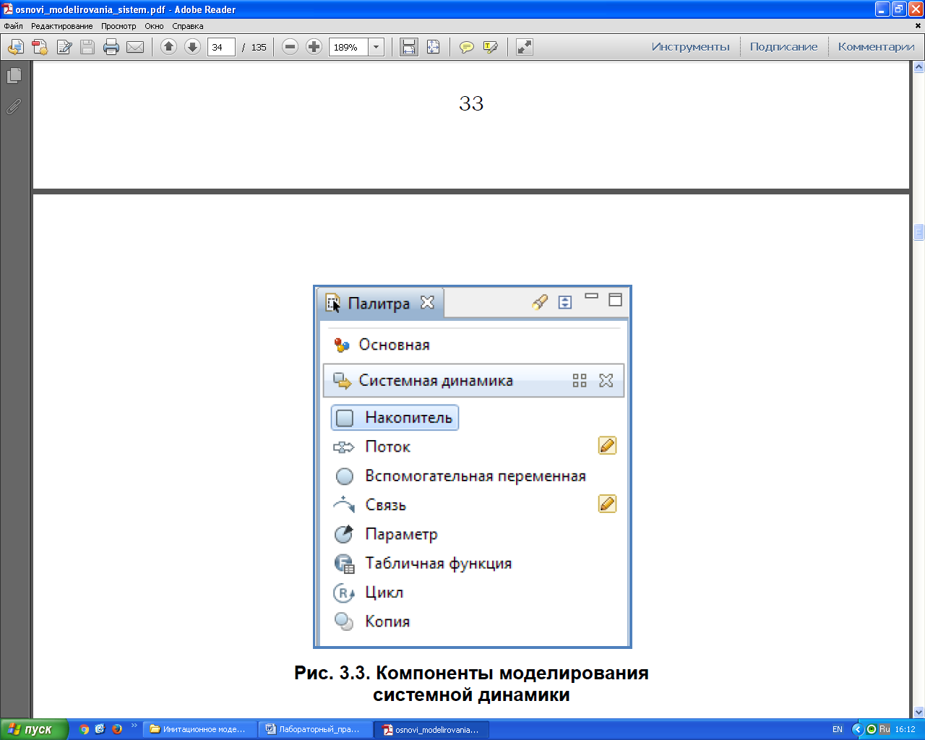

Рис. 7.2 Рис. 7.3

Переименуем элемент в x, установим Свойства: Режим задания уравнения: Произвольный. Введем формулу: *d(x)/dt = V*. Установим начальное значение (отклонение) (рис. 7.3).

3. Повторим действия предыдущего шага для элемента V. Вид уравнения для него:

*d(V)/dt = –x*c–k*V.*

(Для сокращения числа параметров примем в модели «условную» массу, равную единице).

4. Из группы Системная динамика введем в модель два параметра: жесткость пружины – c и коэффициент трения – к. Значения по умолчанию (равные нулю) изменим: для с – на 1, для к – на 0.1. На этом этапе логика модели показана на рис. 7.4.

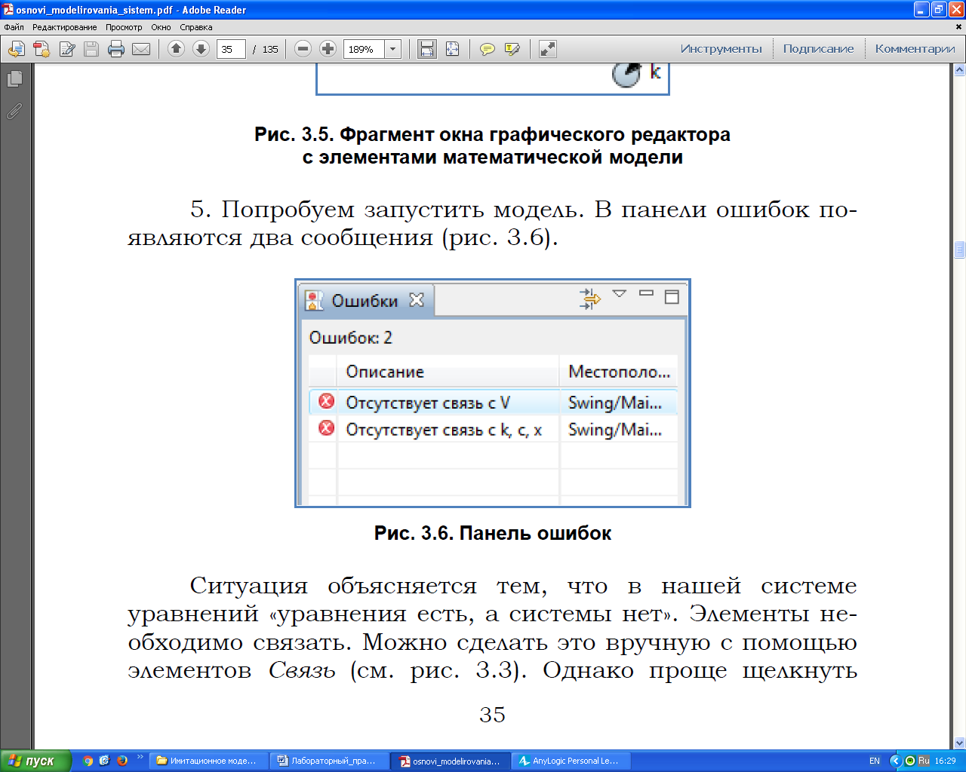

Рис. 7.4 Рис. 7.5

5. Попробуем запустить модель. В панели ошибок появляются два сообщения (рис. 7.5).

Ситуация объясняется тем, что в нашей системе уравнений «уравнения есть, а системы нет». Элементы необходимо связать. Можно сделать это вручную с помощью элементов Связь (см. рис. 7.2). Однако проще щелкнуть мышью по описанию ошибки, и AnyLogic сам направит нас в панель Свойства элемента, с которым связана данная проблема. Далее будем просто последовательно подтверждать предлагаемые средой действия (рис. 7.6).



Рис. 7.7

Рис. 7.6

Связи будут установлены с учетом «правильных» направлений (влияний) (рис. 7.8).

Снова запустим модель. В этот раз она работает без ошибок. Поставим выполнение на паузу. Щелкнем по одному из накопителей. Откроется «инспект» состояния элемента (рис. 7.9).



Рис. 7.9. Фрагмент презентации модели Рис. 7.10. Временной график координаты

с открытым «инспектом» тела

С помощью мыши его можно перемещать и растягивать (изменять размеры). Кнопка «карандаш» позволяет корректировать текущее числовое значение данной величины. Щелчок по кнопке «график» приводит к показу графика ее динамики во времени (рис. 7.10).

Как видим, процесс протекает корректно – с затуханием. Изменение (пока вручную) числовых значений жесткости пружины с и коэффициента трения k показывает эффекты, соответствующие реальным системам.

Таким образом, получили адекватную модель в соответствии с задачей данного этапа.

**7.4. РАЗРАБОТКА ИМИТАЦИОННОЙ ИНТЕРАКТИВНОЙ МОДЕЛИ**

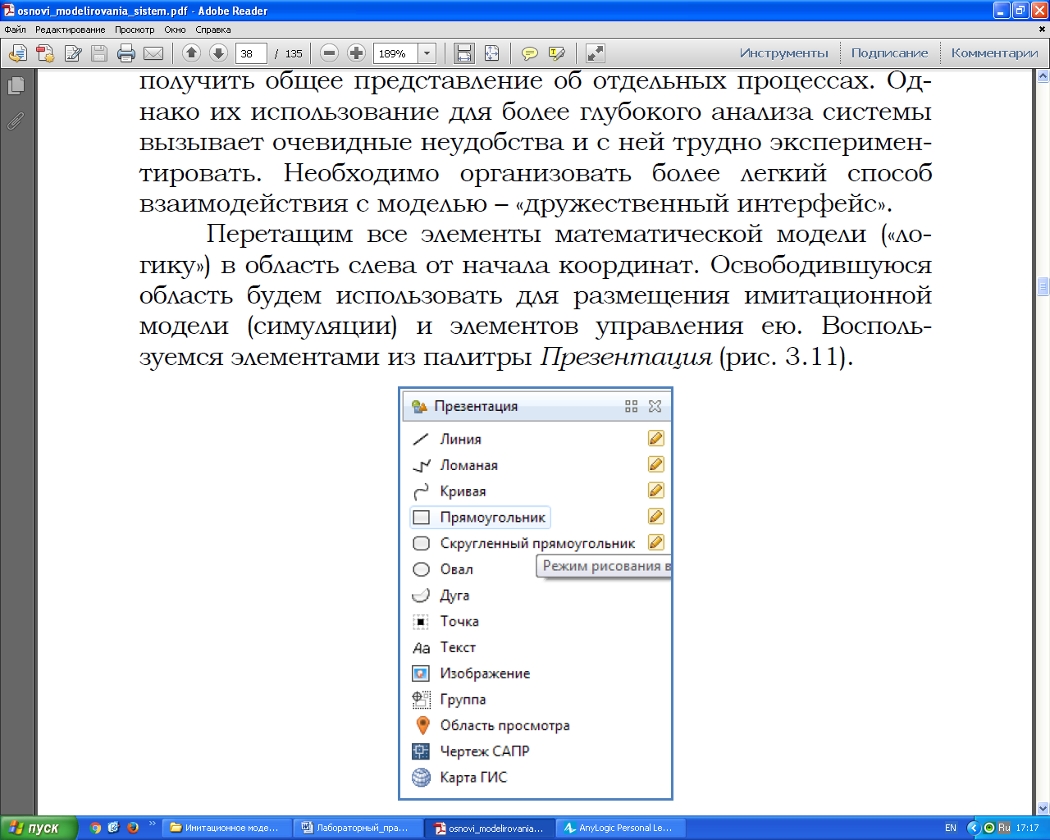

Инспекты элементов в работающей модели позволяют получить общее представление об отдельных процессах. Однако их использование для более глубокого анализа системы вызывает очевидные неудобства и с ней трудно экспериментировать. Необходимо организовать более легкий способ взаимодействия с моделью – «дружественный интерфейс».

Перетащим все элементы математической модели («логику») в область слева от начала координат. Освободившуюся область будем использовать для размещения имитационной модели (симуляции) и элементов управления ею. Воспользуемся элементами из палитры Презентация (рис. 7.11).

Рис. 7.11. Элементы визуализации модели

Разместим элементы системы и установим их свойства в соответствии с рис. 7.12.

Имена элементов, которые будут изображать пружину и груз изменены на spring и cube. В дальнейшем будем обращаться к ним, как к объектам в программном коде.

Концы стрелок создадим с помощью компонента Ломаная (палитры Презентация) (рис. 7.13).

Создадим алгоритм управления презентацией.

Как уже отмечалось ранее, AnyLogic поддерживает дискретно-событийный подход моделирования и содержит необходимые инструменты для его реализации.

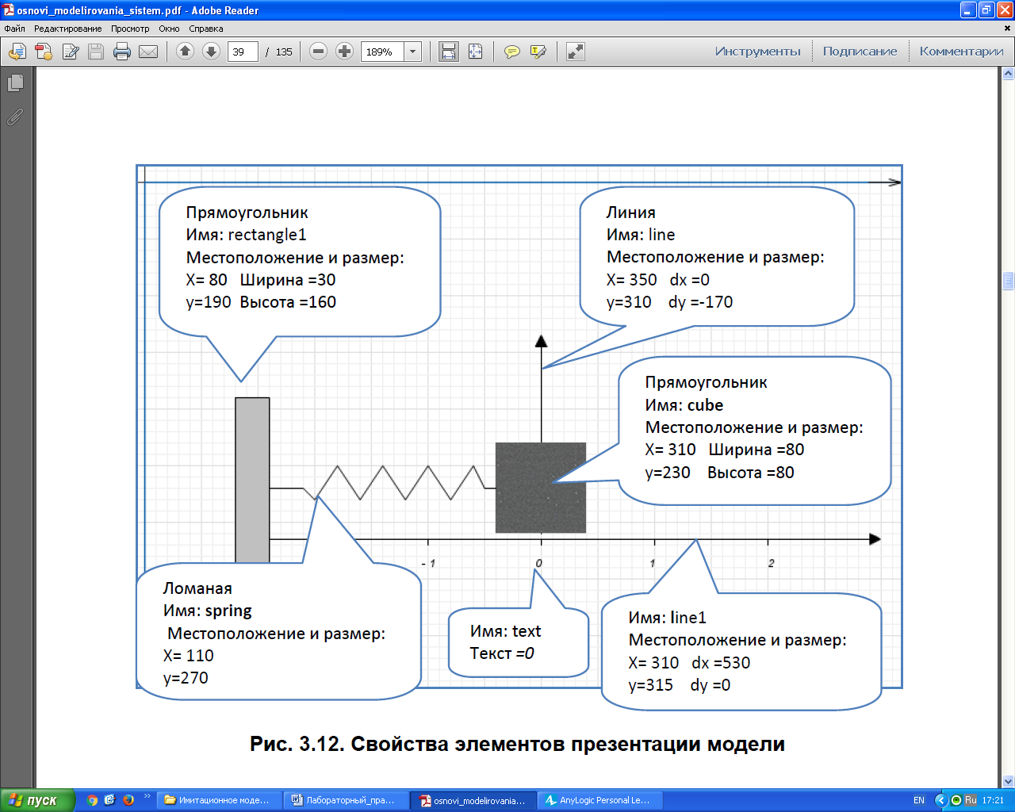

Рис. 7.12. Свойство элементов презентации моделей

Перенесем в модель элемент Событие из группы Основная. С его помощью организуем поведение объектов симуляции (рис. 7.14).

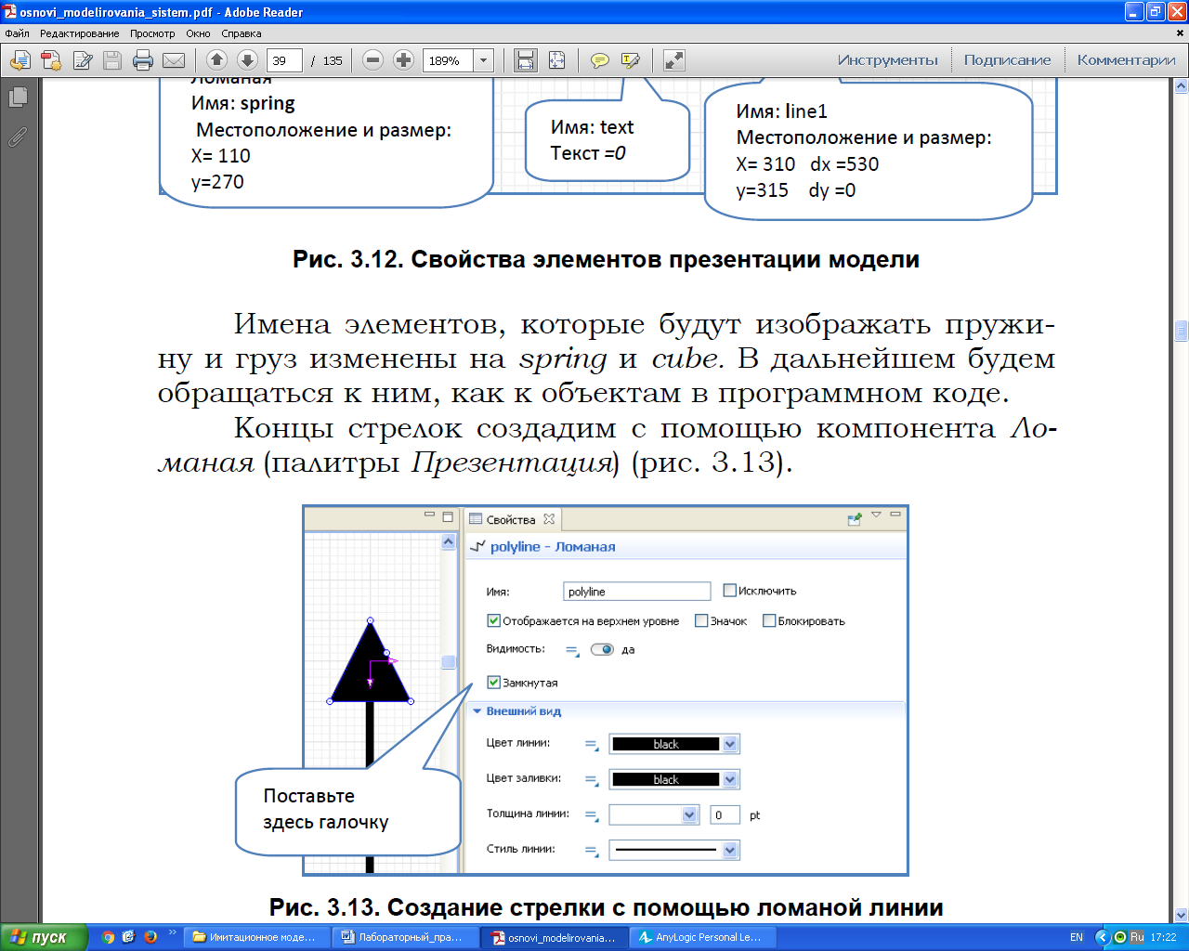

Рис. 7.13. Создание стрелки с помощью ломаной линии

Рис. 7.14. Задание событий для объектов

По умолчанию режим работы этого элемента установлен в Срабатывает один раз. Нужно, чтобы проверка происходила регулярно и достаточно часто, поэтому режим был изменен на Циклический. Период слежения установим в 0.04 (секунды) – чтобы обеспечить кинематогра-фическое качество движения (25 «кадров» в секунду).

Задача кода (Действие) заключается в периодическом вызове двух сеттер-методов, которые устанавливают положение прямоугольника и степень растяжения (масштаб) пружины в зависимости от текущей координаты.

Сеттеры и геттеры – методы, которые соответственно устанавливают и получают значения. Как правило, это значения переменных экземпляра (объекта).

Запустим модель. Положение груза и масштаб пружины сразу начинают изменяться в соответствие с математической моделью.

Начальное отклонение груза имеет фиксированное ненулевое значение. Таким образом, задавать значение горизонтальной координаты груза x (растягивать, сжимать и отпускать пружину) неудобно. Будем это делать наиболее естественным способом – мышью. В качестве курсора используем изображение руки.

В данном проекте протекают две группы событий:

1) изменения значений накопителей и параметров в математической модели;

2) изменения графических элементов – координат, масштаба и состояния мыши в презентации.

Все эти события необходимо отслеживать и связывать.

Для работы с мышью и изменения вида курсора в модель нужно импортировать класс Cursor (для курсора) и библиотеку (пакет) классов event. Они находятся в части программного обеспечения Java-пакете awt (Abstract Win-dows Toolkit).

В свойствах Main Java для экспертов запишем две команды:

import java.awt.event.*;

import java.awt.Cursor;

Из палитры инструментов перетащим в модель элемент Изображение. Назовем его hand. Командой Добавить загрузим с диска подходящую картинку (в данном случае это снимок руки) (рис. 7.15).

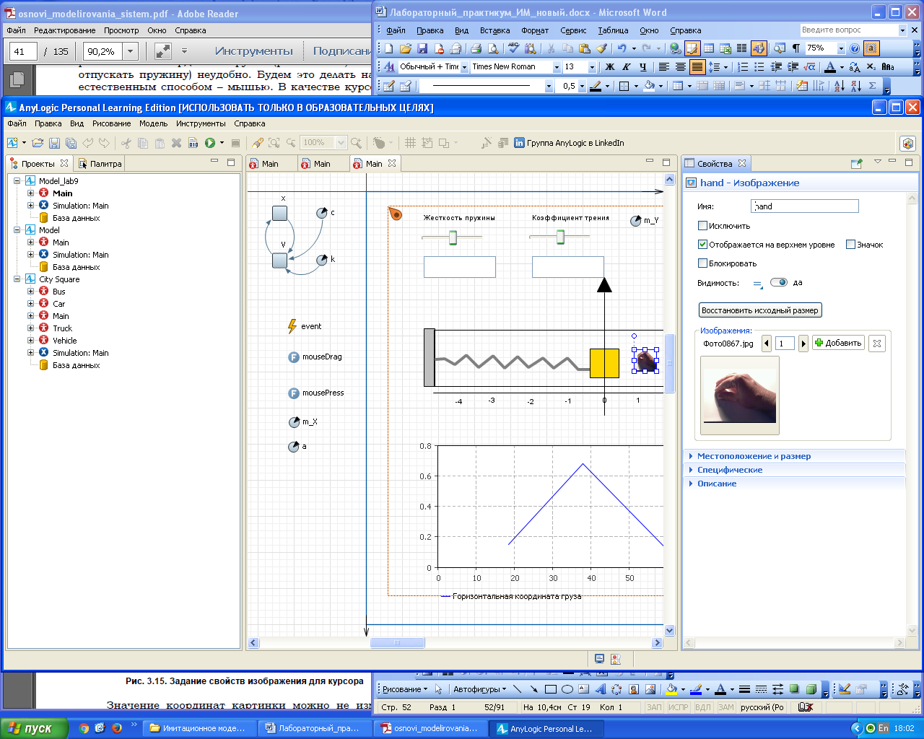

Рис. 7.15

Значение координат картинки можно не изменять, поскольку в дальнейшем они будут привязаны к координатам мыши.

Все загружаемые в модель изображения сохраняются в папке проекта.

Создадим две функции, которые будут обеспечивать взаимодействие мыши и элементов презентации («руки» и «груза»).

Из палитры Агент перетащим в модель элемент Функция. Назовем ее mouseDrag. По умолчанию в свойствах функций активна кнопка выбора Действие (не возвращает ничего) (альтернативой будет вариант Возвращает значение). Оставим этот пункт без изменений.

В окне Тело функции запишем код:

//Переопределяем один из стандартных адаптеров мыши

MouseMotionAdapter myMouseMotionAdapter=new

MouseMotionAdapter()

{

public void mouseDragged(MouseEvent e) {

super.mouseDragged(e); //перемещение мыши

double m_X=e.getX()-100; /*вспомогательная переменная*/

hand.setX(m_X+70); /*"рука" движется вместе с курсором*/

cube.setX(m_X); /*связать координату груза с курсором */

/*масштаб пружины.200-длина пружины,310-координата ее конца на грузе: */

spring.setScaleX(1+(m_X-310)/200);

/*установить значение накопителя в соответствие с положением курсора:*/

x=(m_X-310)/100;

}

};

//получаем доступ к панели презентации

Panel p1=getPresentation().getPanel();

//Добавляем слушатель мыши

p1.addMouseMotionListener(myMouseMotionAdapter)

Создадим еще одну функцию mousePress. Она будет обрабатывать реакцию элементов презентации на щелчок мыши:

MouseAdapter myMouseAdapter=new MouseAdapter()

{

/*Далее реализуем и переопределяем только два метода, которые нас интересуют*/

public void mousePressed(MouseEvent e) {

super.mousePressed(e); //Кнопка прижата

mouseDrag(); // Вызов первой функции

}

public void mouseReleased(MouseEvent e) {

super.mouseReleased(e); // Кнопка отжата

//Делаем событие активным:

event.restart();

//Убираем изображение руки в сторону и вверх:

hand.setX(m_X+70);

hand.setY(hand.getY()-70);

}

};

Panel p=getPresentation().getPanel();

p.addMouseListener(myMouseAdapter);

Комментарии можно не вводить.

До этого момента объекты презентации начинали функционировать в соответствии с математической моделью сразу после запуска эксперимента. Процесс обеспечивает элемент модели event. Теперь он должен начинать работу после того, как мышью выбрано положение груза. Таким образом, при запуске модели он должен быть неактивен.

Для этого внесем в свойство Main Действия агента– При запуске две строки кода:

event.reset();

mousePress();

После этих изменений событие станет активным (система придет в движение), когда будет отпущена кнопка мыши.

Установим в свойствах накопителя x начальное значение в ноль. Теперь будем изменять его, перемещая мышью груз на презентации.

Перенесем в модель элемент Временной график из палитры Статистика. Щелкнем в панели свойств графика по кнопке «+Добавить элемент данных».

Внесем соответствующие изменения в свойства (рис. 7.16).

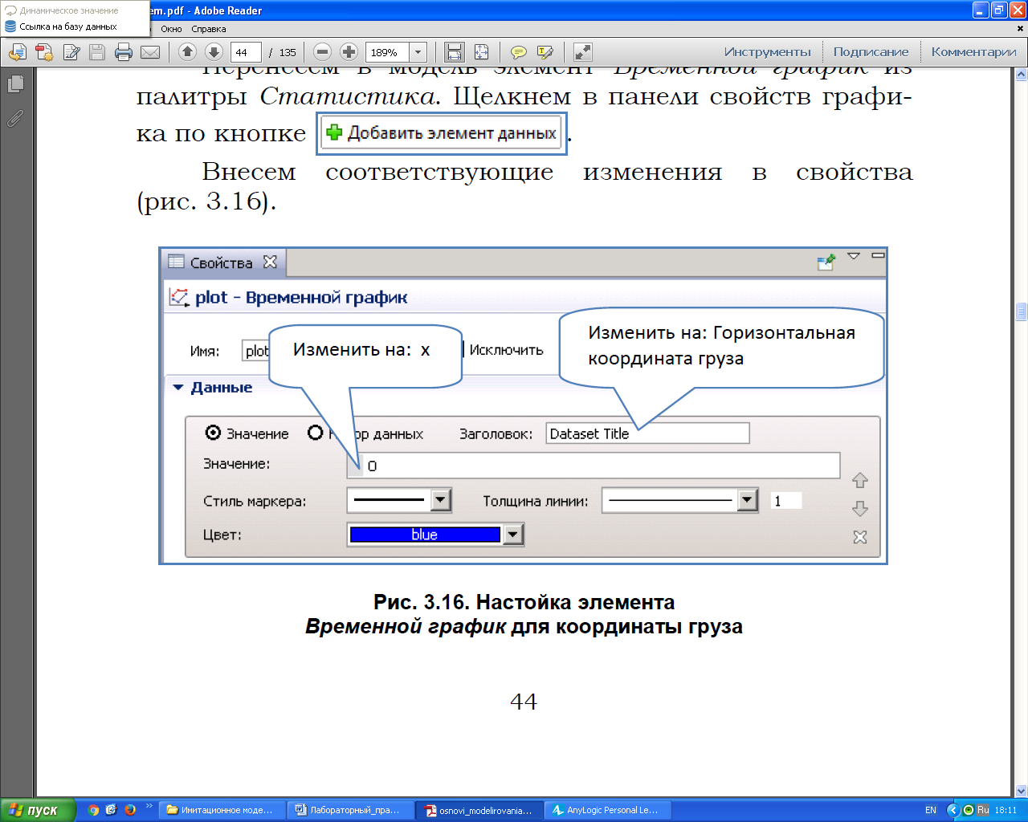

Рис. 3.16. Настойка элемента Временной график для координаты груза

Добавим в модель средства управления значениями параметров c и k математической модели.

Из палитры Элементы управления перетащим в модель два бегунка. Для первого – в свойстве Связать с: – введем с (латинское). Установим для него минимальное и максимальное значение (рис. 7.17).

Над бегунками разместим два текстовых элемента с соответствующими надписями.

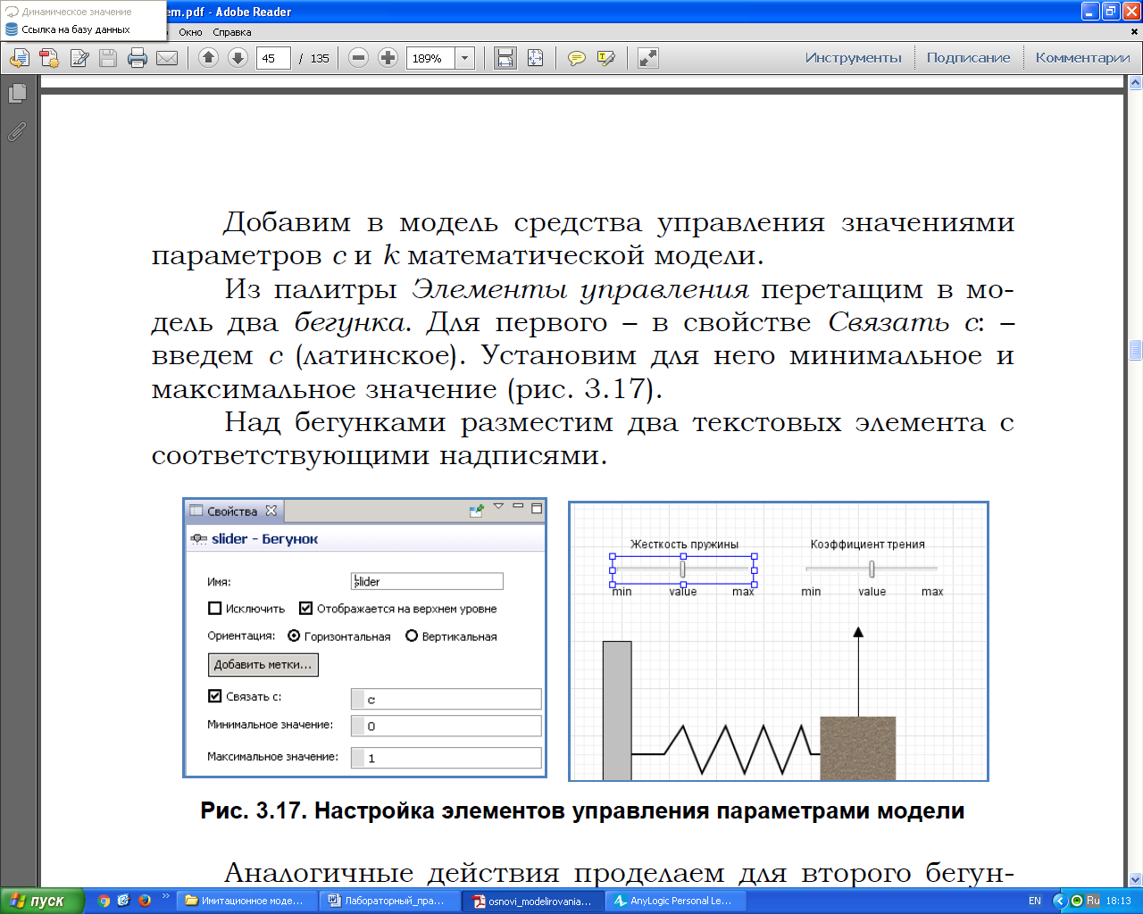

Рис. 7.17. Настройка элементов управления параметрами модели

Аналогичные действия проделаем для второго бегунка, с помощью которого будем изменять значение k.

Запустим модель. Если все сделано правильно, увидим интерактивную презентацию (рис. 7.18).

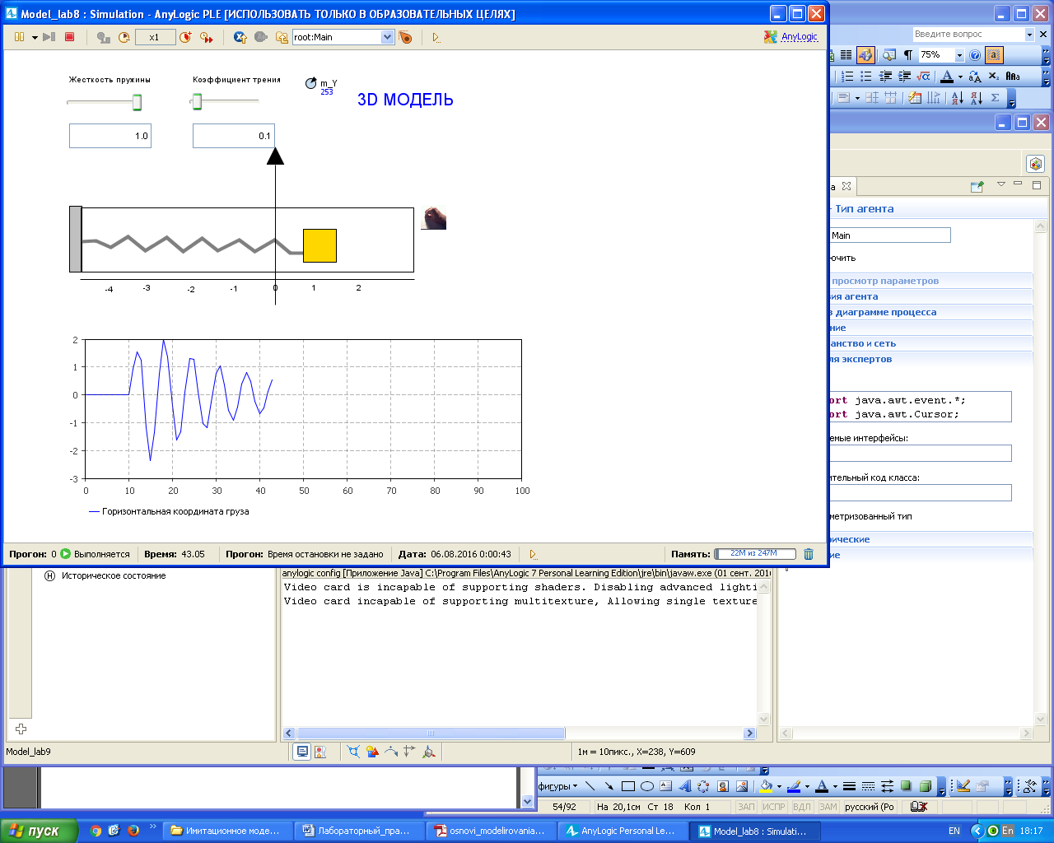

Рис. 7.18

**7.5. ДОПОЛНИТЕЛЬНЫЕ СРЕДСТВА ВИЗУАЛИЗАЦИИ МОДЕЛИ**

Добавим в модель трехмерную анимацию. В AnyLogic она отображается в специальных окнах:

1. Откроем палитру Презентация. Поместим элемент 3D Окно так, чтобы он оказался ниже области окна презентации работающей модели (рис. 7.19), ее размеры от начала координат 1200х800 пикселей.

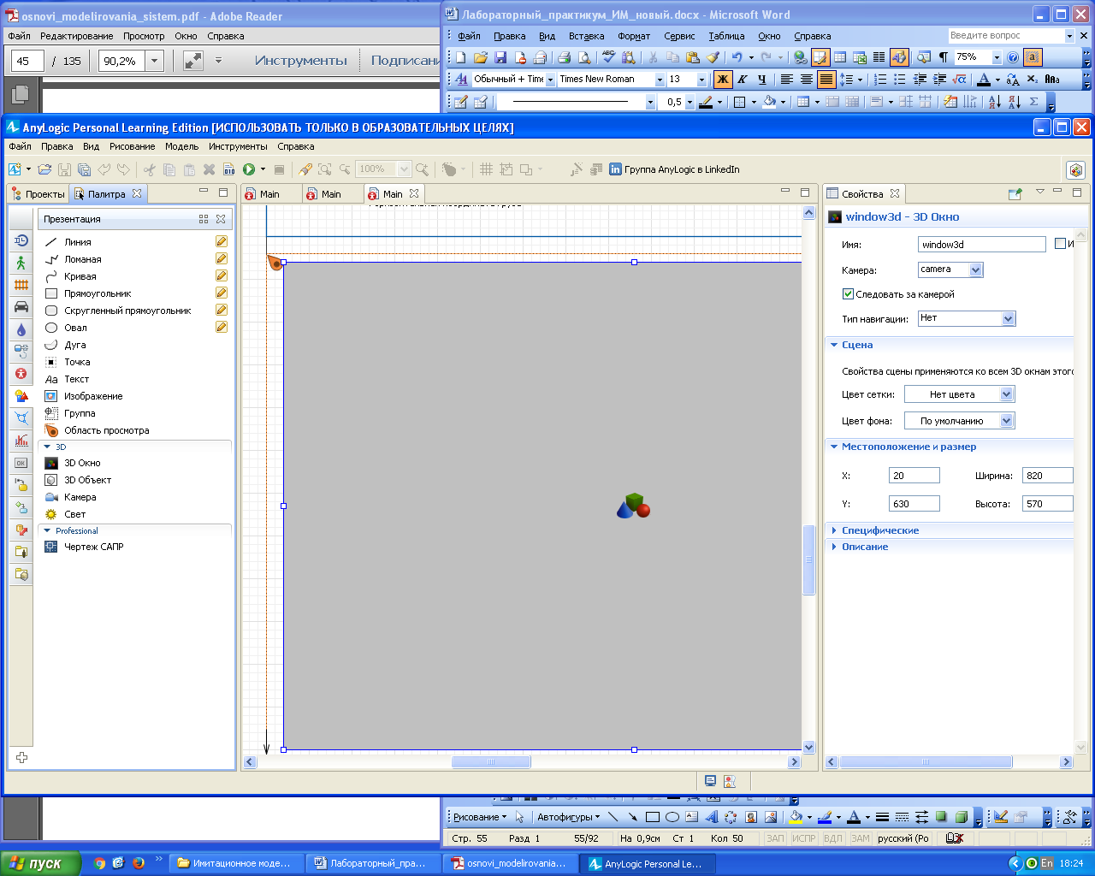

Рис. 7.19

2. Настроим объекты для корректного показа в 3D. У каждого из них теперь есть «вертикальная» Z-координата. По умолчанию ее значение 0. Пока все элементы лежат друг на друге в одной плоскости.

Добавим в модель столешницу – прямоугольник из страницы Презентация вкладки Палитра с параметрами, указанными на рисунке 7.20.

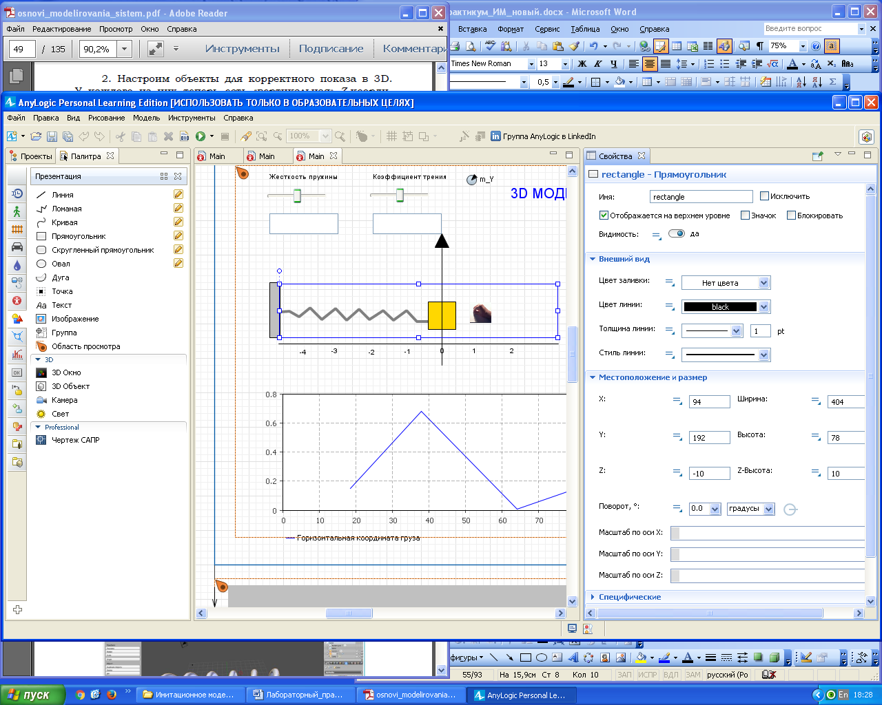

Рис. 7.20.

Изменим параметры груза, пружины и упора пружины в соответствии с рисунком 7.21.

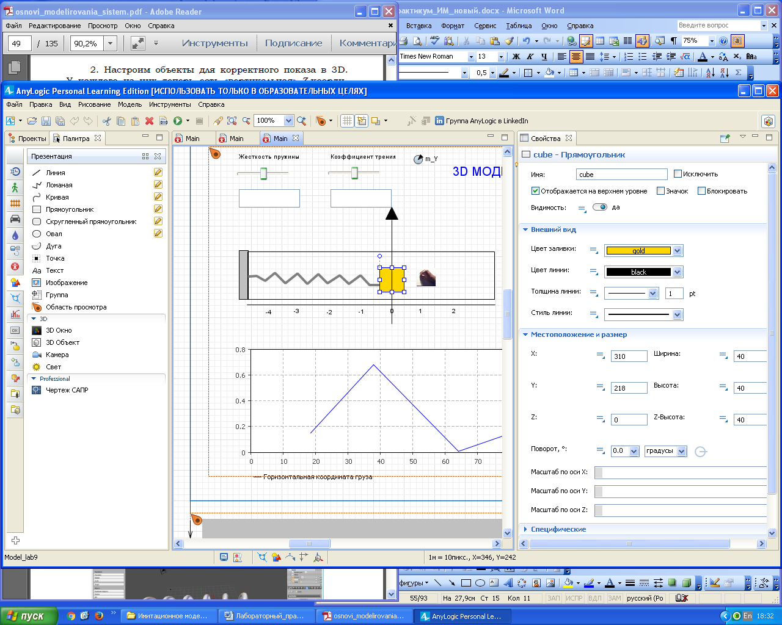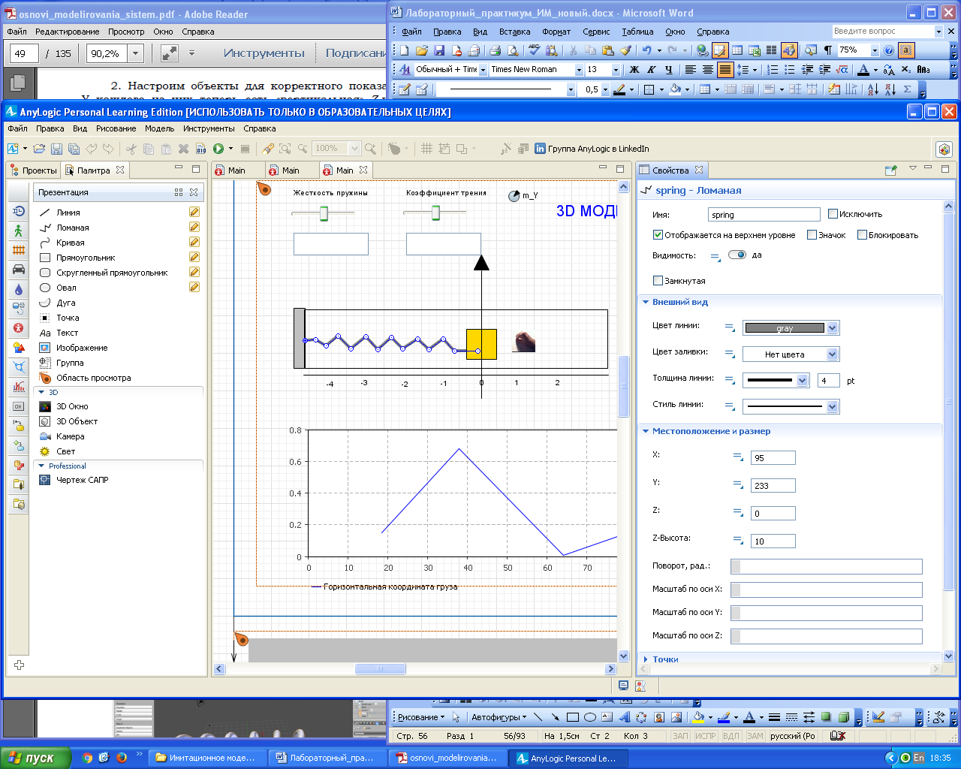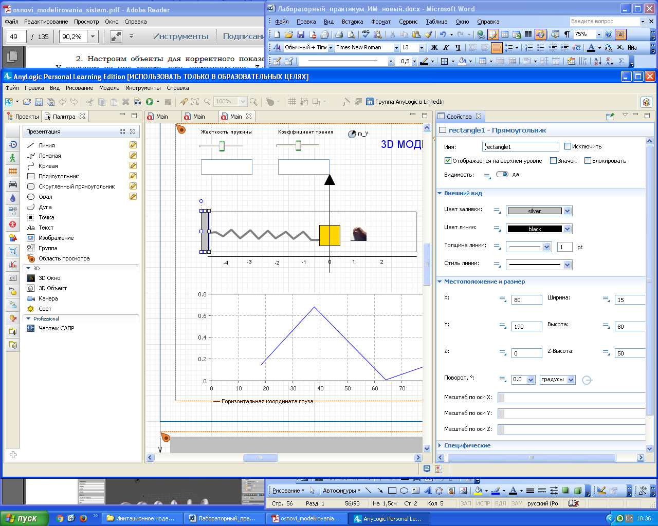

Рис. 7.21

4. Добавим в модель камеру и источник света. Наличие камер позволяет разместить несколько 3D окон с разными видами на объекты. Можно также организовывать перемещение камер и переключение между ними в пределах одного окна.

Из палитры 3D перенесем Камеру. В Свойствах установим в соответствии с рисунком 7.22.

Перетащим в окно графического редактора элемент Свет. Настроим его свойства (рис. 7.23).

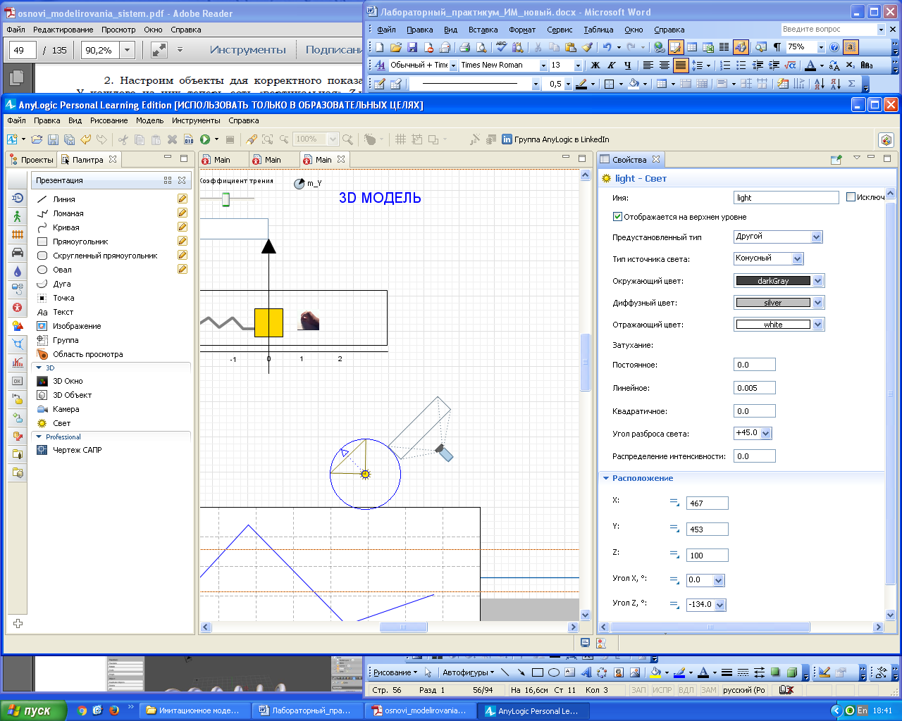

Рис. 7.22

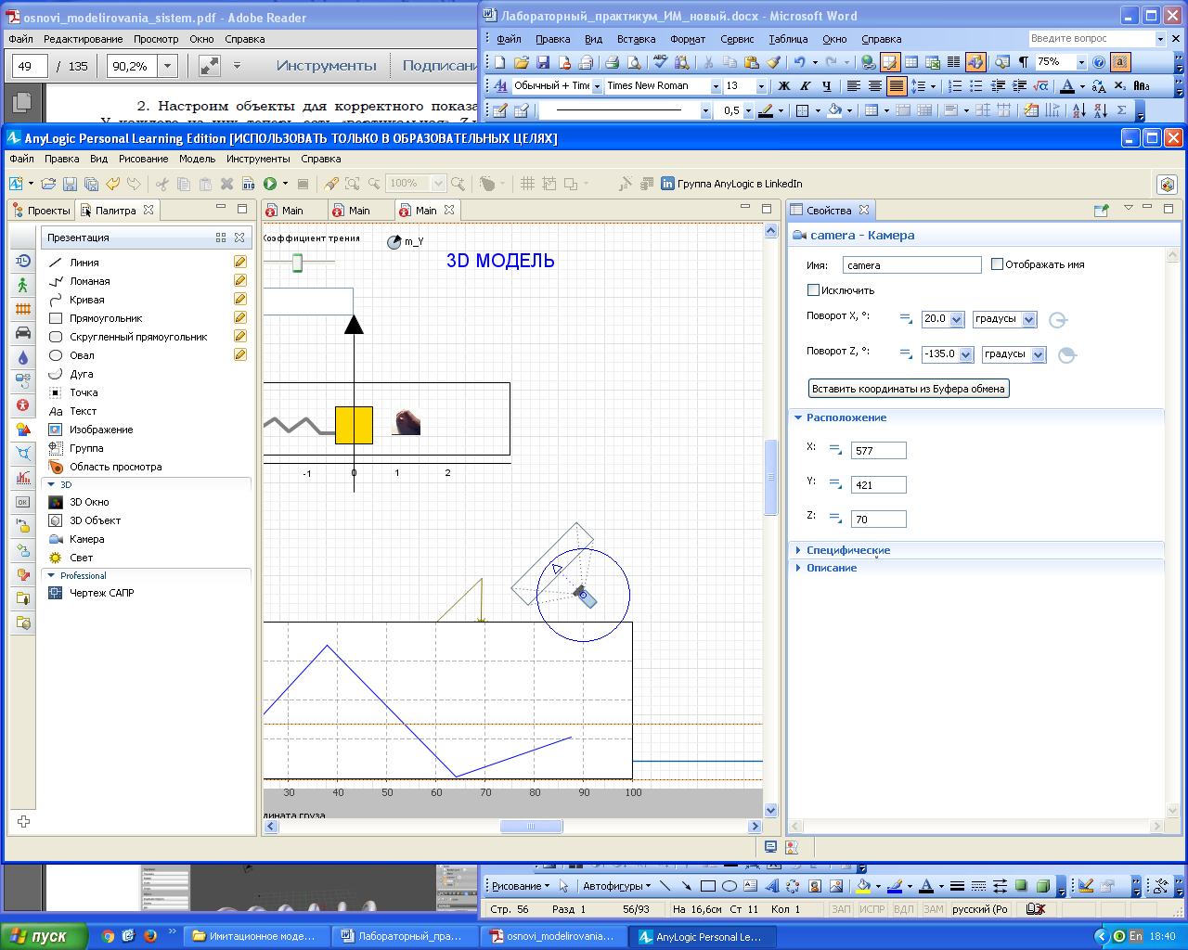

Рис. 7.23

В свойствах 3D окна в поле Камера выберем: camera. Запустим модель и выберем область просмотра [window 3d (рис. 7.24).

Откроется область трехмерной модели системы (рис. 7.27).

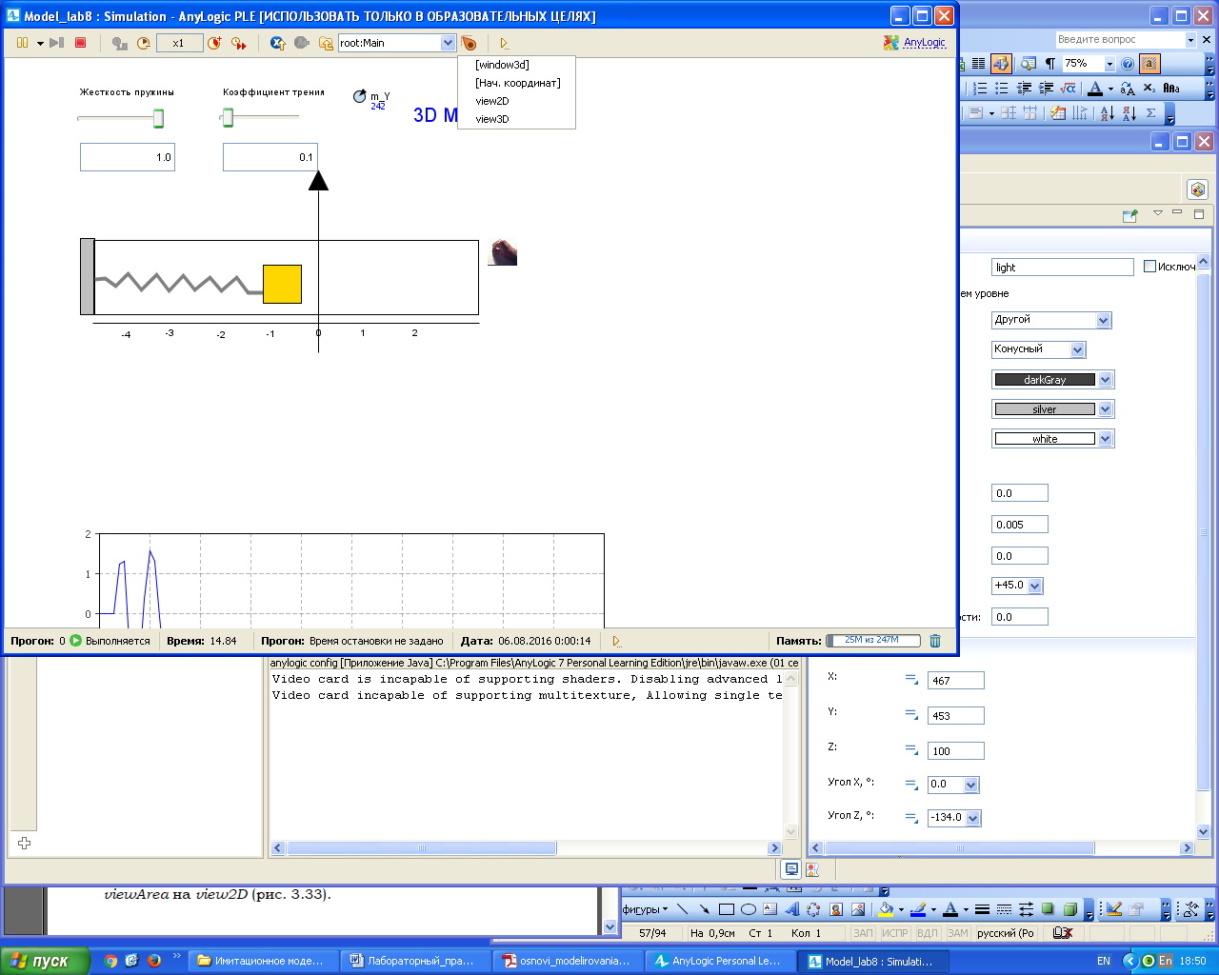

Рис. 7.24

5. Организуем области просмотра и управление переходами между ними из окна работающей модели.

Вставим в модель объект Область просмотра из палитры Презентация, изменим название со стандартного viewArea на view2D (рис. 7.25).

Растянем рамку объекта так, чтобы внутри него поместились бегунки, 2D-презентация и график.

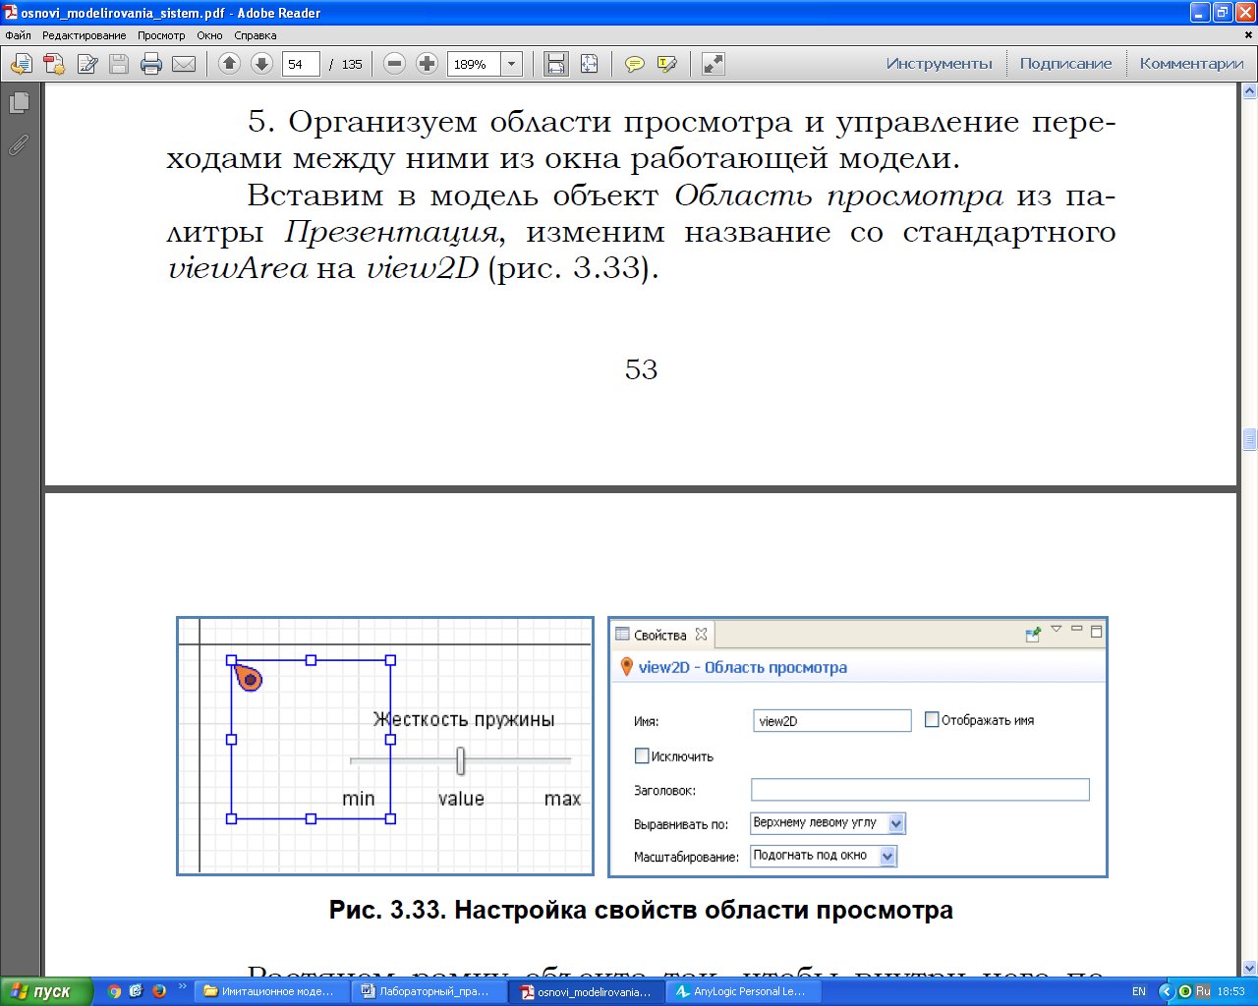

Рис. 7.25

Создадим еще одну область просмотра. Назовем ее view3D. Переместим ее так, чтобы 3D окно оказалось в его границах.

Добавим в первую область просмотра текстовый элемент. В свойстве Текст введем: 3d модель (рис. 7.26). В свойстве Действие по щелчку: view3D.navigateTo();.

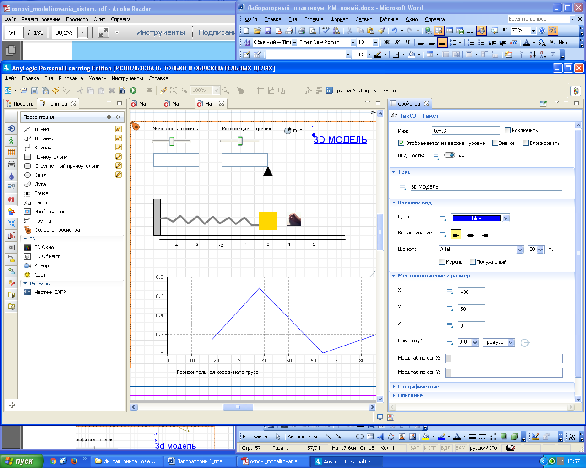

Рис. 7.26

Аналогично настроим вторую область просмотра. Изменим текст на: 2d модель. Код действия по щелчку: view3D.navigateTo();.

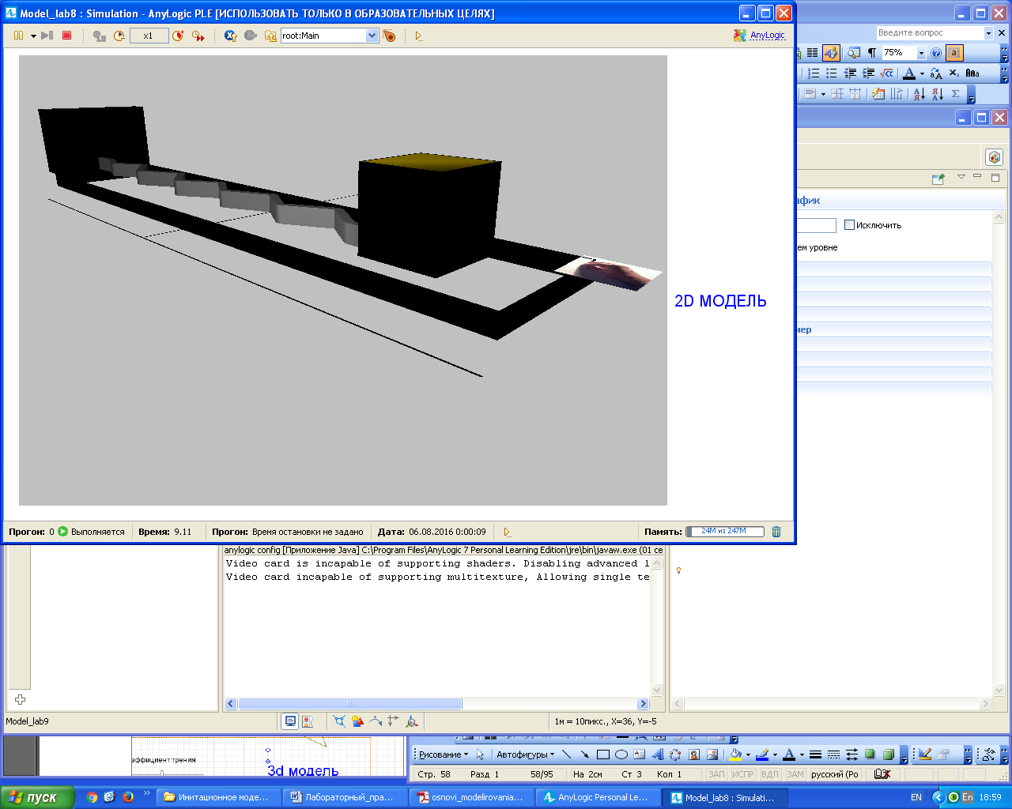

Рис. 7.27

В результате создалась интерактивная модель, оснащенная элементами 2D–3D-визуализации, средствами навигации и управления.

**ЧАСТЬ 4. ДИСКРЕТНО-СОБЫТИЙНОЕ МОДЕЛИРОВАНИЕ**

**ЛАБОРАТОРНАЯ РАБОТА №8**

**ДИСКРЕТНО-СОБЫТИЙНАЯ МОДЕЛЬ «КАЛЬКУЛЯТОР»**

**ЦЕЛИ ЗАНЯТИЯ**

• освоение методов работы со строковыми и целыми переменными языка Java;

• освоение работы с операторами цикла и ветвления языка Java;

• самостоятельное построение модели калькулятора, вычисляющего факториал.

**СТУДЕНТ ДОЛЖЕН ЗНАТЬ**

􀂃 технологию построения моделей,

􀂃 понятия: ветвление, проверка условия, цикл,

􀂃 интерфейс программы AnyLogic.

**СТУДЕНТ ДОЛЖЕН УМЕТЬ**

􀂃 создавать модели в программе AnyLogic.

**ОБЕСПЕЧЕННОСТЬ**

􀂃 компьютер с установленной программой AnyLogic версии 7.3.4,

􀂃 настоящий курс лабораторно-практических работ.

**ПРАКТИЧЕСКОЕ ЗАДАНИЕ**

В этой работе требуется построить модель калькулятора, вычисляющего факториал.

**8.1. СОДЕРЖАТЕЛЬНАЯ ПОСТАНОВКА ЗАДАЧИ**

Сформулируем задачу: построить функциональную модель калькулятора. С помощью цифровых кнопок набирается значение «n», которое отображается на «цифровом табло». Кнопкой Backspace можно последовательно убирать последние цифры. Нажатие кнопки n! приводит к появлению значения факториала в цифровом табло. Нажатие кнопки С (Clear) очищает табло.

**8.2. ПОСТАНОВКА ДИЗАЙНА**

В качестве основы дизайна приложения выберем Калькулятор, который есть в стандартном наборе программ Windows (рис. 8.1).



**8.3. МАТЕМАТИЧЕСКАЯ ПОСТАНОВКА ЗАДАЧИ**

Нам понадобятся одна динамическая переменная, три параметра, элементы управления, элементы презентации, а также фрагменты программы на языке Java, определяющие логику модели.

Опишем алгоритм реализации задачи в виде последовательности шагов.

**Предварительный шаг.**

Последовательно выберите пункты меню Файл–Создать–Модель. Открывается диалоговое окно начальных настроек модели (рис. 8.2). По умолчанию AnyLogic предлагает имя проекта, в виде: Model#, где # – номер, соответствующий порядку создания модели. Рис. 8.1

Измените его на Fact и, если необходимо, выберем другое местоположение, где будут сохраняться все файлы модели. Поскольку используются язык Java, компоненты приложения (классы) собираются в пакеты. Таким образом, в AnyLogic можно создавать несколько моделей с разными именами, хранящих ресурсы в одном пакете. При попытке сохранить модель под новым именем, например, Fact_1 – пункт меню Файл–Сохранить как – имя пакета по умолчанию останется прежним.

Если его не изменить (например на fact_1), то появятся две модели с разными именами и общим пакетом. Одновременно работать с ними (загружать оба проекта) будет нельзя.

В Java учитывается регистр букв в именах. Название модели и ее компонентов может содержать русские буквы. Нажмите кнопку Готово.

**8.4. СОЗДАНИЕ ИМИТАЦИОННОЙ МОДЕЛИ**

**Шаг 1**. Первый параметр будет принимать значение n, набираемое с помощью кнопок. Раскроем закладку палитры элементов и перетащим в окно графического редактора элемент Параметр.



Изменим свойства параметра в соответствии с рис. 8.3.

**Шаг 2.** Изменим имя со стандартного parameter на n_Str. Учтем правила языка Java. Так как это объекты, их имена (а также имена методов) должны начинаться со строчной буквы. Всем параметрам AnyLogic устанавливает по умолчанию тип double (вещественный) и начальное значение, равное нулю (если его не изменить, в поле Начальное значение не показывается). Рис. 8.2

В данном случае нужен параметр, который будет хранить «число», набираемое кнопками, т.е. его изображением на табло должна быть строка (а не сумма) цифр, позиция которых будет соответствовать их разрядам.

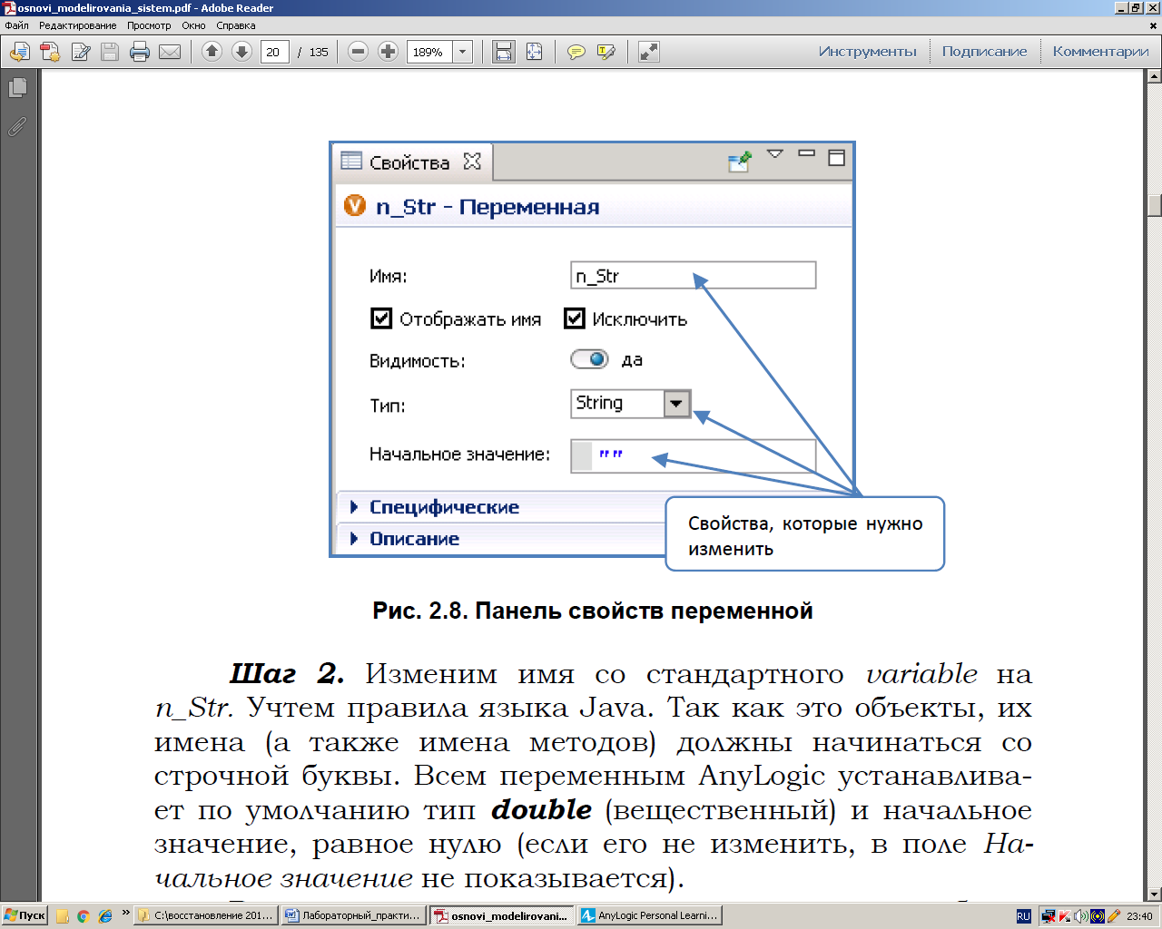

Изменим тип параметра на String (строковый) и установим c помощью двух кавычек ее начальное значение («пустая строка»). В противном случае оно всегда будет null (так как это переменная ссылочного типа). Рис. 8.3

**Шаг 3.** Введем в модель динамическую переменную, которая будет принимать конечное Рис. 8.4



значение параметра цикла, необходимое для вычисления факториала. Для этого Перетащим в окно графического редактора элемент Динамическая переменная, как показано на рис. 8.4. Изменим стандартное имя переменной на n. В свойствах переменной установим тип int (целый).

**Шаг 4.** Добавим в модель элемент Текст из группы палитры инструментов Презентация. Он будет отображать на табло введенное кнопками число n. Внесем изменения на панели свойств (рис. 8.5).

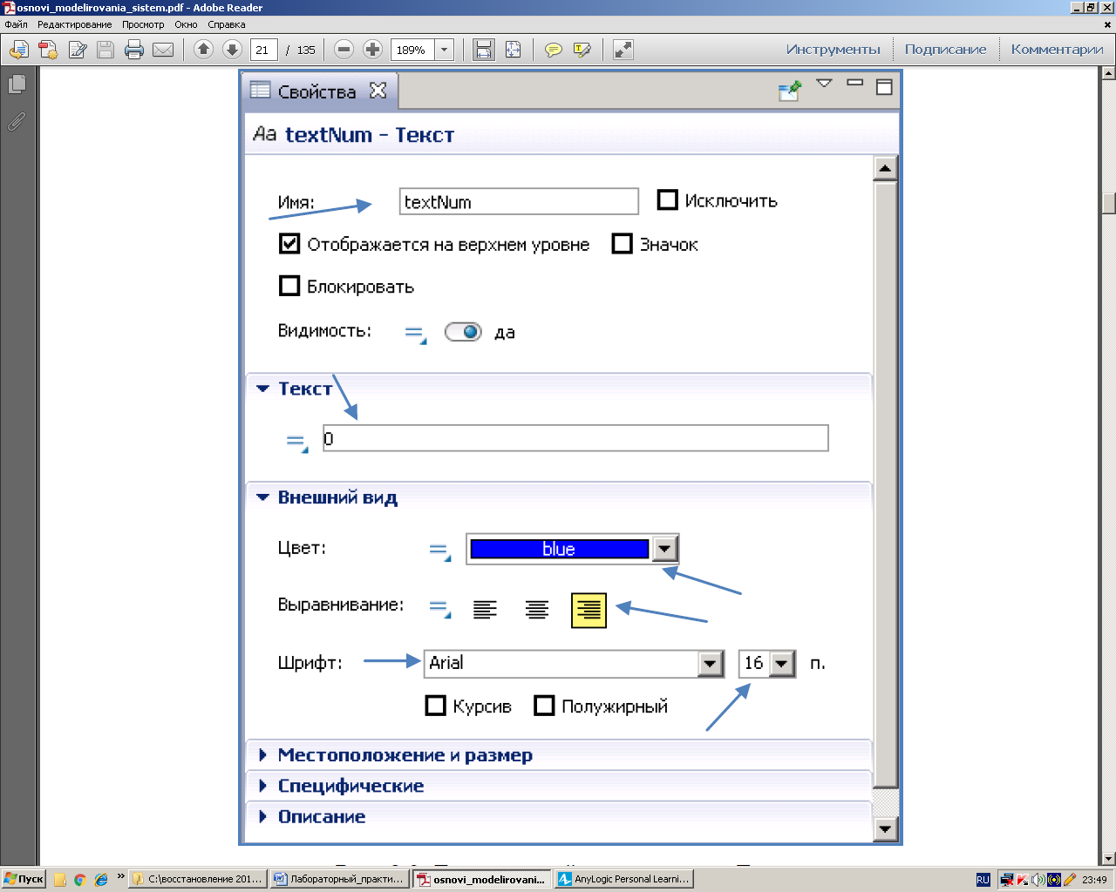

**Шаг 5.** Добавим в еще один элемент Текст. Назовем его textFact. Он будет показывать значение факториала на табло. Повторим для него операции шага 4. Выравнивание установим по левому краю.

**Шаг 8.** Поместим в поле графического редактора кнопку из группы Элементы управления. Чтобы сразу получить убедительный результат вычислений, пусть это будет кнопка с цифрой «3» (3!=6) (рис. 8.6).

Впервые в модели появляется фрагмент кода на языке Java. Это всего лишь две строки. Первая изменяет значение текстовой переменной, вторая вызывает метод set-Text() элемента (объекта) textNum. Результат ясен из комментариев. Рис. 8.5. Панель свойств элемента Текст

(стрелками показаны измененные свойства)

В Java предусмотрены два вида комментариев: для строки кода – начинается с двух косых черт //, и для фрагмента, расположенного между парными символами /* и */.

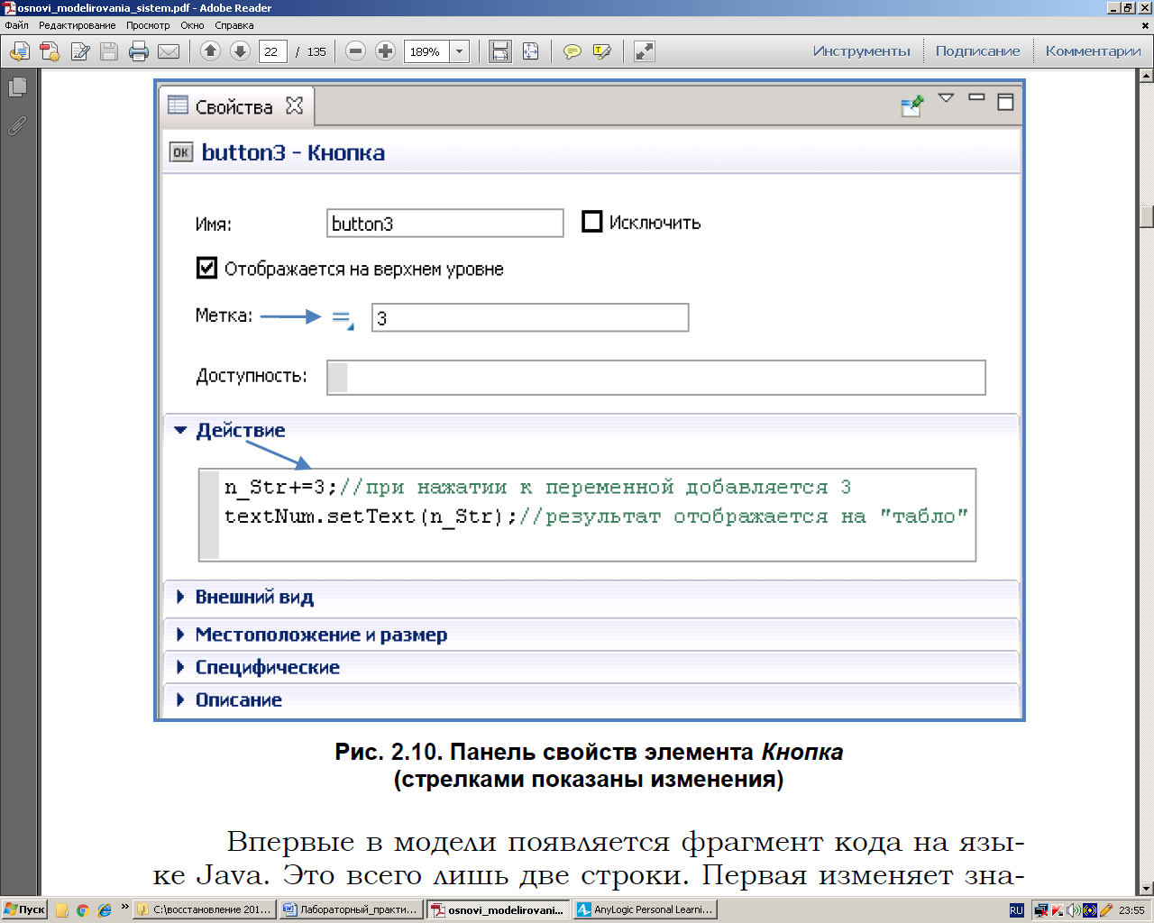

**Шаг 7.** Поместим в поле графического редактора еще одну кнопку. Потянув за угловой маркер, немного увеличим ее размеры. Результатом ее нажатия будет вычисление факториала и вывод результата на табло. Свойства кнопки и вид окна редактора модели показаны на рис. 8.7.

Рис. 8.8. Панель свойств элемента

Кнопка (стрелками показаны изменения)



Рис. 8.7. Вычисление факториала по щелчку кнопки

При вычислении факториала невозможно напрямую использовать строковое представление числа в переменной n_Str, поэтому в первой строке кода «извлекаем» его с помощью класса-оболочки Integer и присваиваем результат переменной n.

Вычисление факториала будем осуществлять с помощью цикла с параметром.

В теле кода объявим вспомогательные переменные fact (тип вещественный) и параметр цикла i (целый), пробегающий значения от 1 до n.

Выполнение двух последних строк кода будет приводить к изменению соответствующих текстовых элементов. В textNum появятся значение n, символы «!» и «=». В textFact отобразится значение факториала.

**8.5. ЗАПУСК ЭКСПЕРИМЕНТА**

**Шаг 8.** Запустим модель с помощью кнопки на панели инструментов или клавиши F5. Вначале откроется Окно настроек эксперимента (рис. 8.8).

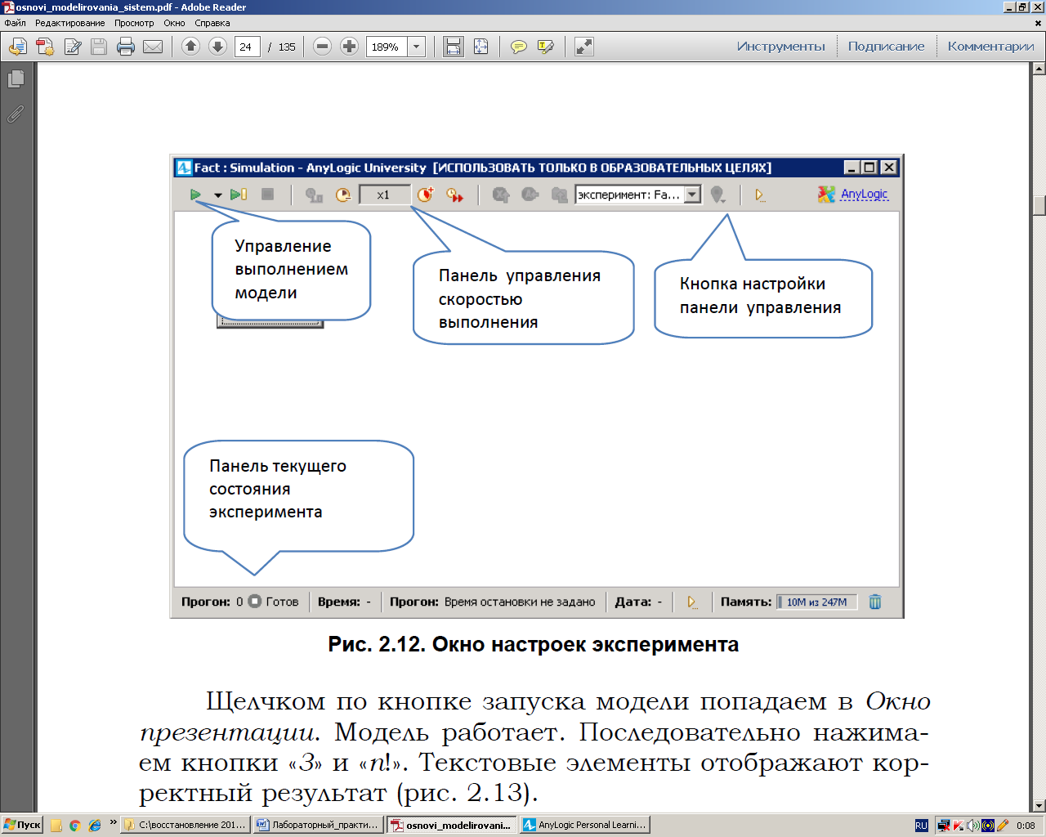

Щелчком по кнопке запуска модели попадаем в Окно презентации. Модель работает. Последовательно нажимаем кнопки «3» и «n!». Текстовые элементы отображают корректный результат (рис. 8.9).

Дальнейшие действия будут сводиться к добавлению кнопок, оформлению дизайна «калькулятора» и вида готового приложения.

Рис. 8.8. Окно настроек эксперимента



Рис. 8.9. Вид окна работающей модели

**8.8. ДОРАБОТКА ИМИТАЦИОННОЙ МОДЕЛИ - ДОБАВЛЕНИЮ КНОПОК**

**Шаг 9.** Поместим элементы в соответствующие позиции. Цифровые кнопки «размножим» с помощью операций последовательного копирования-вставки уже имеющейся у нас кнопки «3». Они будут наследовать ее свойства, включая размеры и код. Необходимо изменить пункты свойств Имя кнопки, Метка и Действие (код). Так, для кнопки «0», код действий примет вид:

n_Str+=0;

textNum.setText(n_Str);

**Шаг 10.** Напишем фрагмент кода для кнопки «С» (Clear):

n_Str="";

textNum.setText("");

textFact.setText("");

Щелчок по ней приведет к начальным значениям строковой переменой n_Str и двух текстовых элементов, отображающих ввод n и вывод n!

**Шаг 11.** Напишем фрагмент кода для кнопки «BackSpace» (Стирание последнего введенного символа). При этом учтем, что 170!=7,257*10306, а 171! уже дает переполнение, поэтому во время эксперимента не нужно вводить числа, превышающие 170.

Для имитации работы этой кнопки добавим в модель два дополнительных параметра так, как это делалось ранее:

* параметр К типа int с начальным значением 0 – в нем будем сохранять количество введенных цифр;
* параметр S типа String с начальным значением “” – в нем будем сохранять строковое изображение числа, введенного на предыдущем шаге.

Далее модифицируем код каждой цифровой кнопки. Так, например, для кнопки 3 он примет вид:

S=n_Str;

n_Str+=3;

textNum.setText(n_Str);

K++;

Коды всех цифровых кнопок изменяем аналогично.

При написании кода для кнопки «BackSpace» будем использовать оператор ветвления. Если число введенных цифр больше или равно двум, введенная строка заменяется на сохраненную на предыдущем шаге, а число введенных цифр уменьшается на 1. Если же число введенных цифр равно 1, то кнопка «BackSpace» действует аналогично кнопке«С». При этом в код кнопки тоже добавляется один оператор:

K=0;

Тогда фрагмент кода для кнопки «BackSpace» будет выглядеть следующим образом:

if (K>=2) {n_St=S; textNum.setText(n_St); K--;}

else {n_St=""; textNum.setText(n_St);textFact.setText(""); K=0;};

Состояние модели на данном этапе показано на рис. 8.10.



Рис. 8.10. Вид модели на стадии 11

**8.7. ОФОРМЛЕНИЕ ДИЗАЙНА «КАЛЬКУЛЯТОРА» И ВИДА ГОТОВОГО ПРИЛОЖЕНИЯ**

**Шаг 12.** Окончательная стадия разработки модели. Поместим в окно графического редактора элемент Скругленный прямоугольник из группы Презентация панели Палитра. Он будет выполнять функцию электронного табло калькулятора. Подгоним его размеры под ширину клавиатуры. Чтобы он не закрывал текстовые элементы, щелчком правой клавиши мыши вызовем контекстное меню Порядок–На задний план.

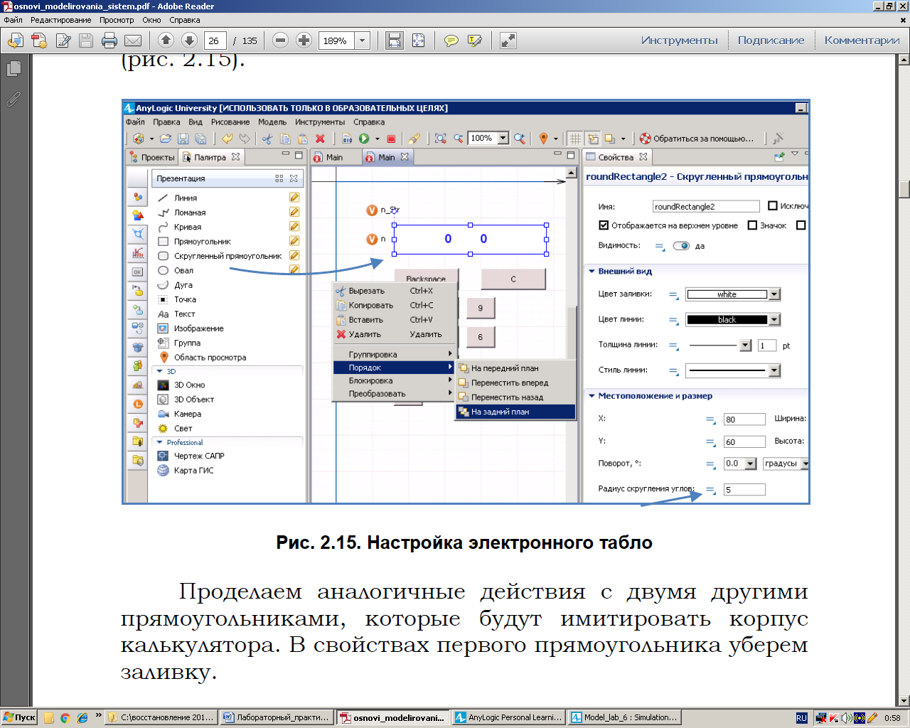

Рис. 8.11. Настройка электронного табло

Новые элементы, помещаемые в окно графического редактора, последовательно располагаются на переднем плане.

В свойствах Радиус уменьшим радиус углов с 10 до 5 (рис. 8.11).

Проделаем аналогичные действия с двумя другими прямоугольниками, которые будут имитировать корпус калькулятора. В свойствах первого прямоугольника уберем заливку. Немного увеличим размер второго прямоугольника (рис. 8.12).

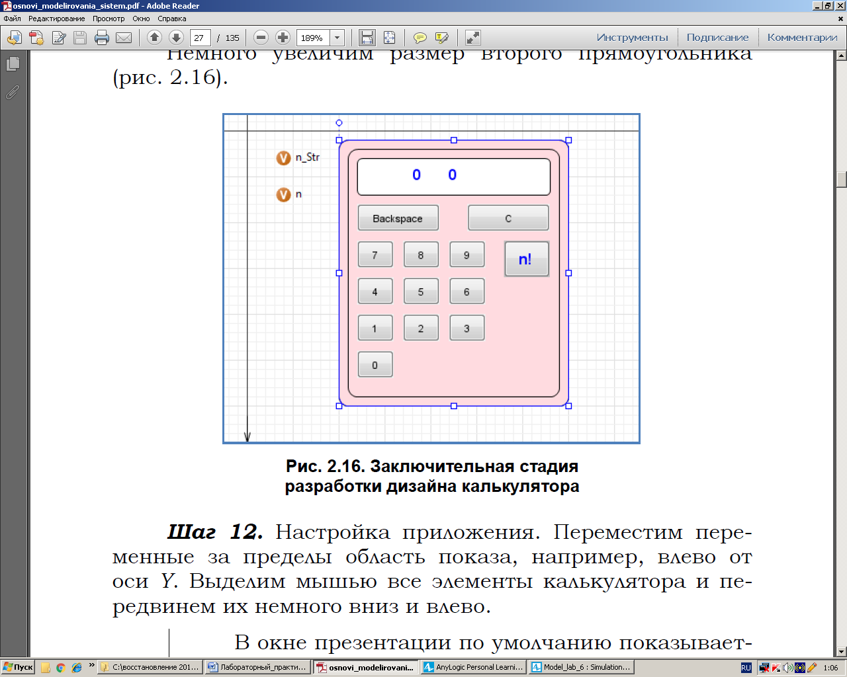

**Шаг 13.** Настройка приложения. Переместим переменные за пределы область показа, например, влево от оси Y. Выделим мышью все элементы калькулятора и передвинем их немного вниз и влево.

В окне презентации по умолчанию показывается область графического редактора определенных размеров, расположенная под осями координат (ось ординат Y «перевернута».) Модель может быть больше или меньше этого пространства, поэтому область первоначального показа можно изменить и организовать несколько таких зон и навигацию между ними. Рис. 8.12. Заключительная стадия разработки

дизайна калькулятора

В панели проектов мышью щелкнем по элементу Simulation:Main, затем по frame (рамка). Рядом с окном графического редактора появится закладка Simulation. Для показа калькулятора и работы с ним вместе с необходимыми полями, достаточно области размером 350 точек по горизонтали и 400 по вертикали. Изменим Свойства рамки в соответствии с этими значениями, затем скорректируем Рис. 8.13. Настройка области показа модели

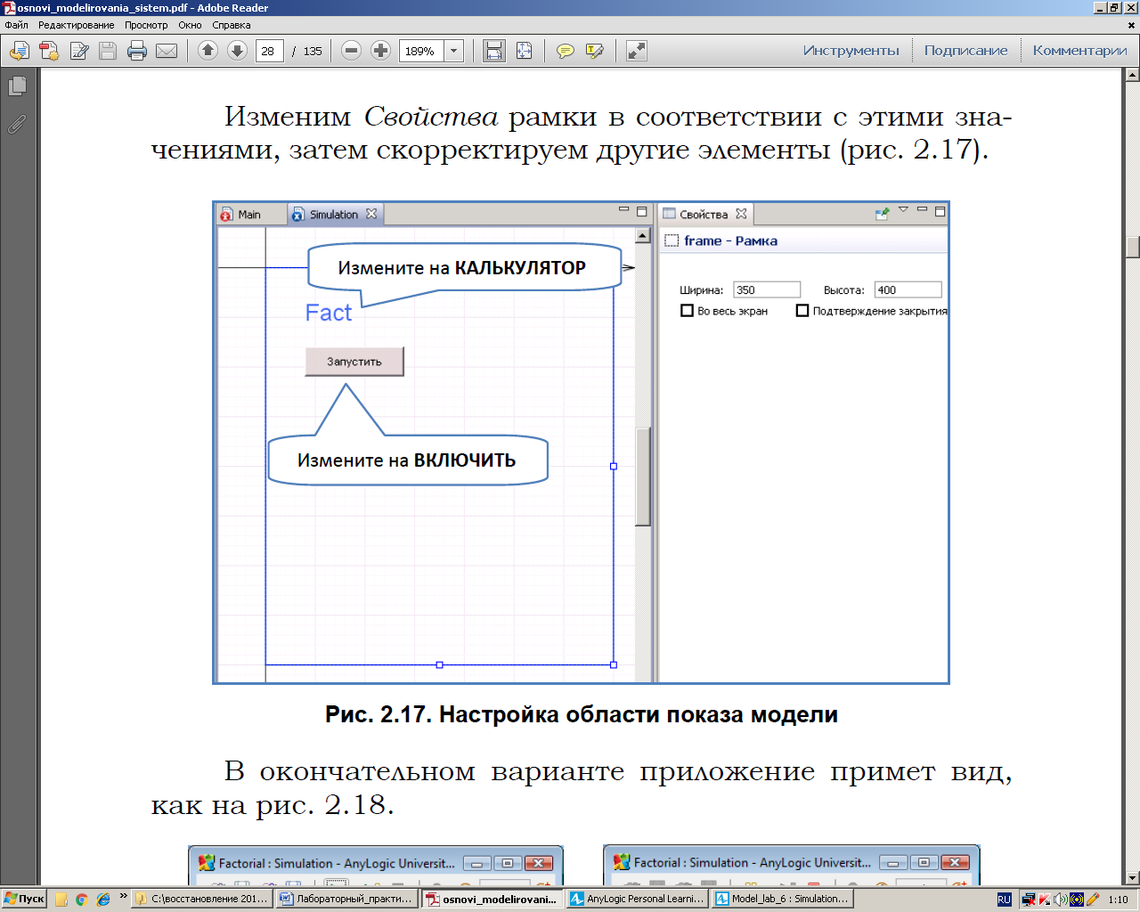

другие элементы (рис. 8.13).

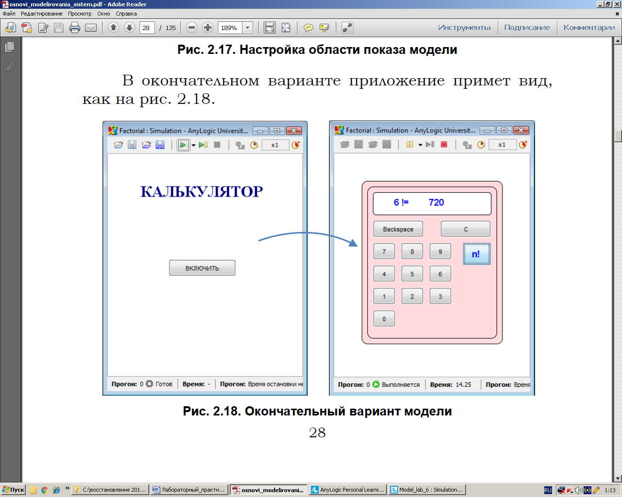

В окончательном варианте приложение примет вид, как на рис. 8.14.

Рис. 8.14. Окончательный вариант модели

**ЛАБОРАТОРНАЯ РАБОТА №9**

**ДИСКРЕТНО-СОБЫТИЙНАЯ МОДЕЛЬ СЧЕТЧИКА**

**ЦЕЛИ ЗАНЯТИЯ**

В результате построения этой модели будут рассмотрены следующие новые вопросы:

• Создание диаграммы состояний с нуля.

• События.

• Сообщения;

• Действия при получении сообщений.

**СТУДЕНТ ДОЛЖЕН ЗНАТЬ**

􀂃 понятия: проект, активный объект, переменная, параметр, презентация, эксперимент,

􀂃 основы алгоритмического языка Java,

􀂃 интерфейс программы AnyLogic.

**СТУДЕНТ ДОЛЖЕН УМЕТЬ**

􀂃 выполнять лабораторно-практическое задание №3,

􀂃 создавать модели в программе AnyLogic,

**ОБЕСПЕЧЕННОСТЬ**

􀂃 компьютер с установленной программой AnyLogic версии 7.3.4 и выше,

􀂃 настоящий курс лабораторно-практических работ.

**ПРАКТИЧЕСКОЕ ЗАДАНИЕ**

В данной работе мы построим дискретно-событийную модель средствами AnyLogic.

Системы называются дискретно-событийными, если изменения переменных состояния в них происходят только в явно определенные моменты времени или под влиянием явно определенных событий. Находясь в некотором состоянии, дискретная система сохраняет его до наступления очередного события, под воздействием которого переменные системы и, следовательно, ее состояние изменяются скачком. Например, при построении модели банка состояние системы может быть представлено количеством клиентов в помещении банка и числом занятых кассиров. Состояние системы изменяется, если новый клиент входит в банк или освобождается кассир, а это условно можно считать мгновенными событиями.

**9.1. ДИСКРЕТНАЯ МОДЕЛЬ СЧЕТЧИКА**

В счетчике генератор посылает устройству отображения какой-то сигнал ("тик"). Каждый разряд десятичного счетчика считает число пришедших на его вход "тиков" по модулю 10 и передает на свой выход сигнал переполнения после прихода на его вход каждого десятого сигнала.

При построении модели такого счетчика нужно использовать средства, характерные для моделей дискретно-событийных систем. Здесь нам достаточно четырех диаграмм состояний и передаваемых между ними сообщений.

**9.2. ПОСТАНОВКА ЗАДАЧИ**

Нужно построить модель трехразрядного десятичного счетчика, работающего от импульсного генератора. На рис. 9.1 представлен счетчик, насчитавший 258 импульсов от генератора.



Рис. 9.1

**9.3. МОДЕЛЬ**

Для реализации имитационной модели нужно построить генератор "тиков", работающий с заданной частотой, и три одинаковых десятичных разряда счетчика. Следовательно, модель должна содержать четыре диаграммы состояний: генератор "тиков", разряд единиц счетчика по модулю 10, разряд десятков счетчика по модулю 10, разряд сотен счетчика по модулю 10 и, кроме того, корневой активный объект Mail.

Создайте в своей рабочей директории новый проект под названием Счетчик. Модель будет состоять из нескольких подсистем, связанных между собой.

**9.3.2. ПРЕДСТАВЛЕНИЕ СИГНАЛА КАК СООБЩЕНИЯ**

Генератор посылает сигналы с определенной частотой разряду счетчика. Для этого предназначен специальный пакет данных – сообщение. Сообщения генерируются в виде команды элементом диаграммы состояний – отправителем.

В нашей модели счетчика важен только сам факт передачи сообщений, а не содержимое. Прием сообщения будет вызывать увеличение значения соответствующего разряда счетчика.

**9.3.1. ГЕНЕРАТОР ТИКОВ**

Из страницы Агент вкладки Палитра перетащите в окно графического редактора элемент Событие и установите ему атрибуты так, как показано на рисунке 9.2.

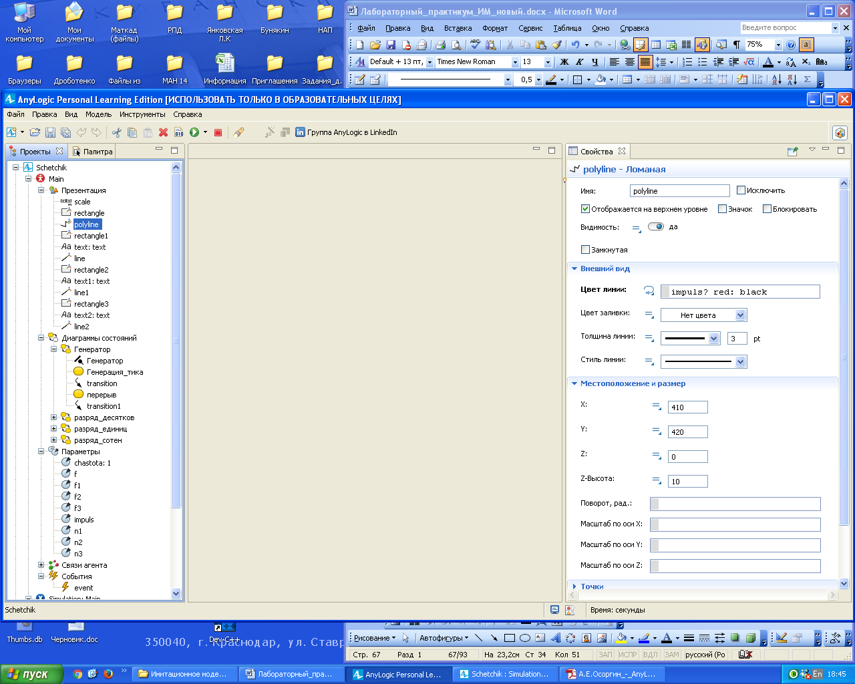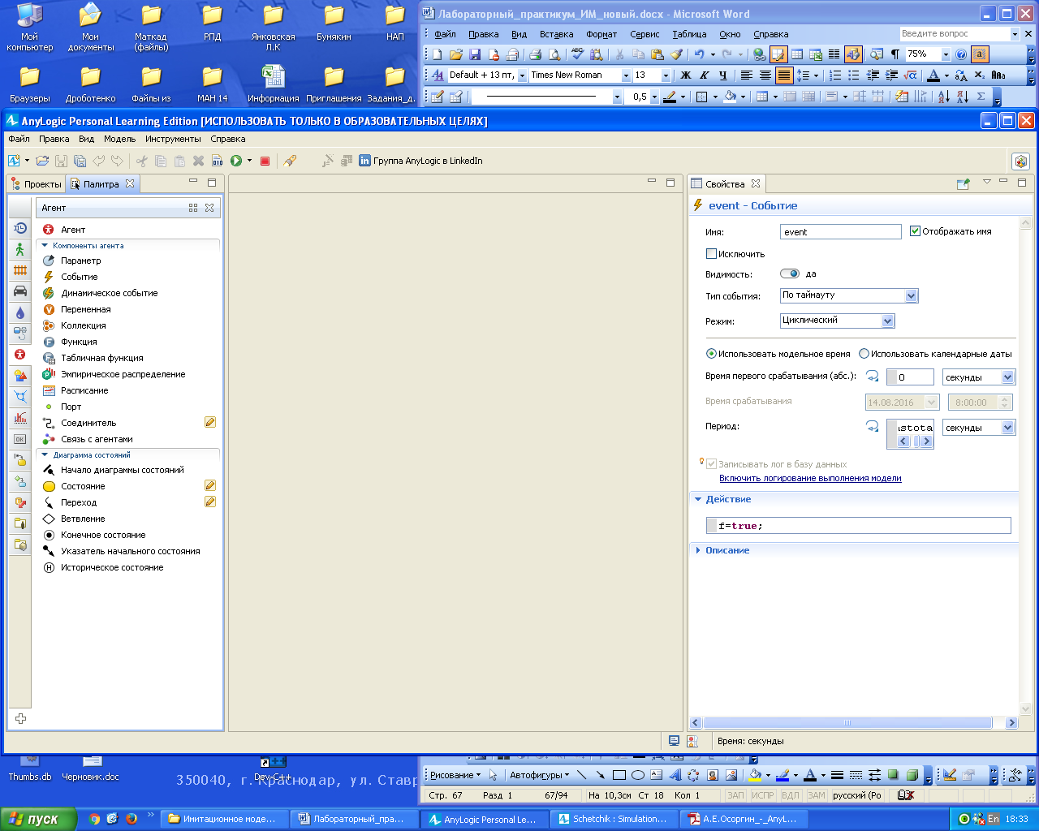

Генератор должен посылать сообщения первому разряду счетчика с заданной частотой. Для генерации таких сообщений в окне свойств этого события нужно оставить Тип события По таймауту без изменений, а Режим установить Циклический. Циклический режим события позволяет пользователю выполнять некоторые действия с требуемой периодичностью, например, каждое утро или ежегодно. Период срабатывания обратно пропорционален частоте, поэтому в поле Период запишите 1/chastota. В нашей модели chastota – это частота следования импульсов генератора, ее нужно объявить как параметр модели. Создайте параметр chastota типа int со значением по умолчанию равным 1.

Рис. 9.2 Рис. 9.3

**9.3.1.1. ПРЕЗЕНТАЦИЯ ГЕНЕРАТОРА**

Внешний вид генератора представим прямоугольником, содержащим изображение импульса, как показано в правой части рис. 9.1. Откройте палитру Презентация и перетащите прямоугольник, в свойствах укажите X – 400, Y – 350, ширину этого прямоугольника – 80 единиц, высоту – 100, Z-высоту - 10. Залейте его желтым цветом, цвет линии границы сделайте черным, а толщину линии равной 1.

Перетащите элемент Ломаная со страницы Презентация палитры. Нарисуйте в поле прямоугольника импульс в соответствии с рис. 9.1 и установите ее атрибуты в соответствии с рисунком 9.3.

**9.3.1.2. ГЕНЕРАЦИЯ ИМПУЛЬСОВ**

Генератор нашей модели должен периодически с периодом 1/ chastota посылать сообщения разряду единиц. Ранее мы создали событие event, циклически срабатывающее с частотой chastota. При каждом срабатывании генератор должен выполнить действие - послать новое сообщение. Для этого перетащите со страницы Агент вкладки Палитра два параметра: f и impuls и установите их параметры в соответствии с рисунком 9.4.

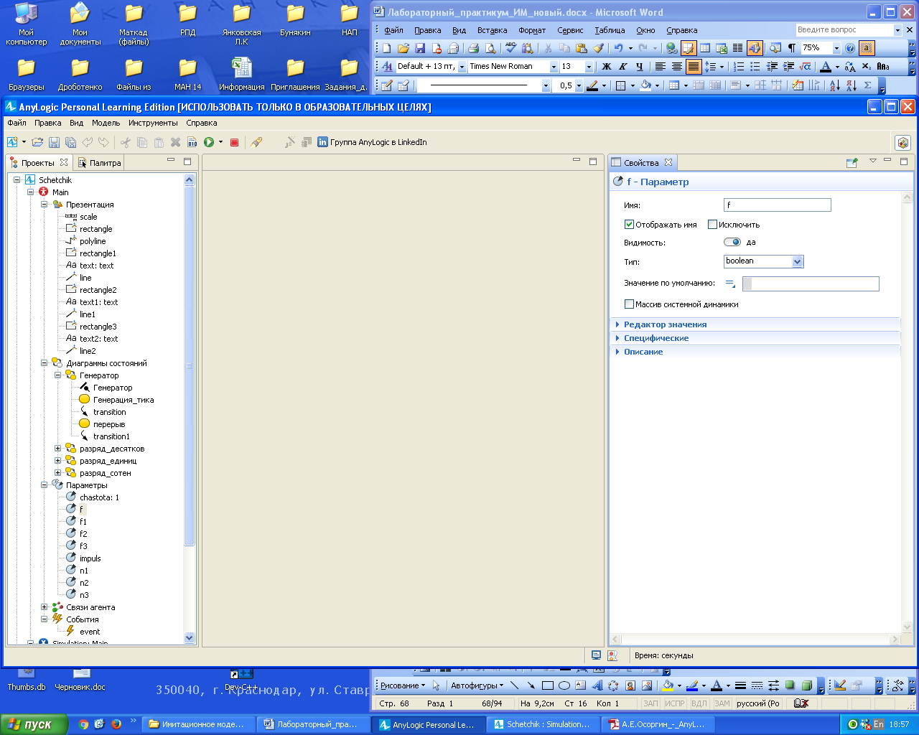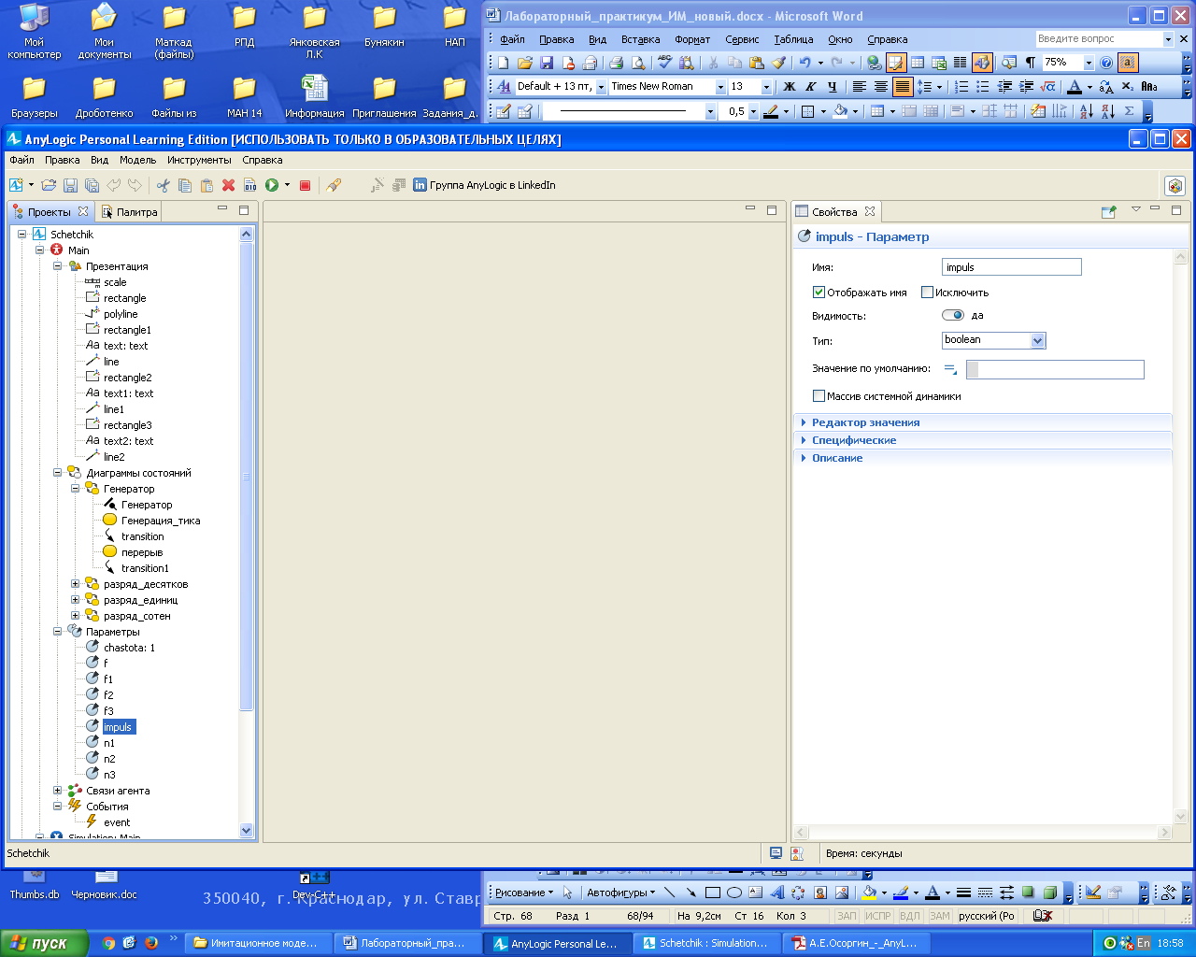

Рис. 9.4

После этого перетащите со страницы Диаграмма состояний вкладки Палитра элемент Начало диаграммы состояний, два элемента Состояние и два элемента Переход, соединяющие два Состояния в противоположных направлениях, и установите атрибуты всех элементов так, как показано на рисунке 9.5 и 9.6.

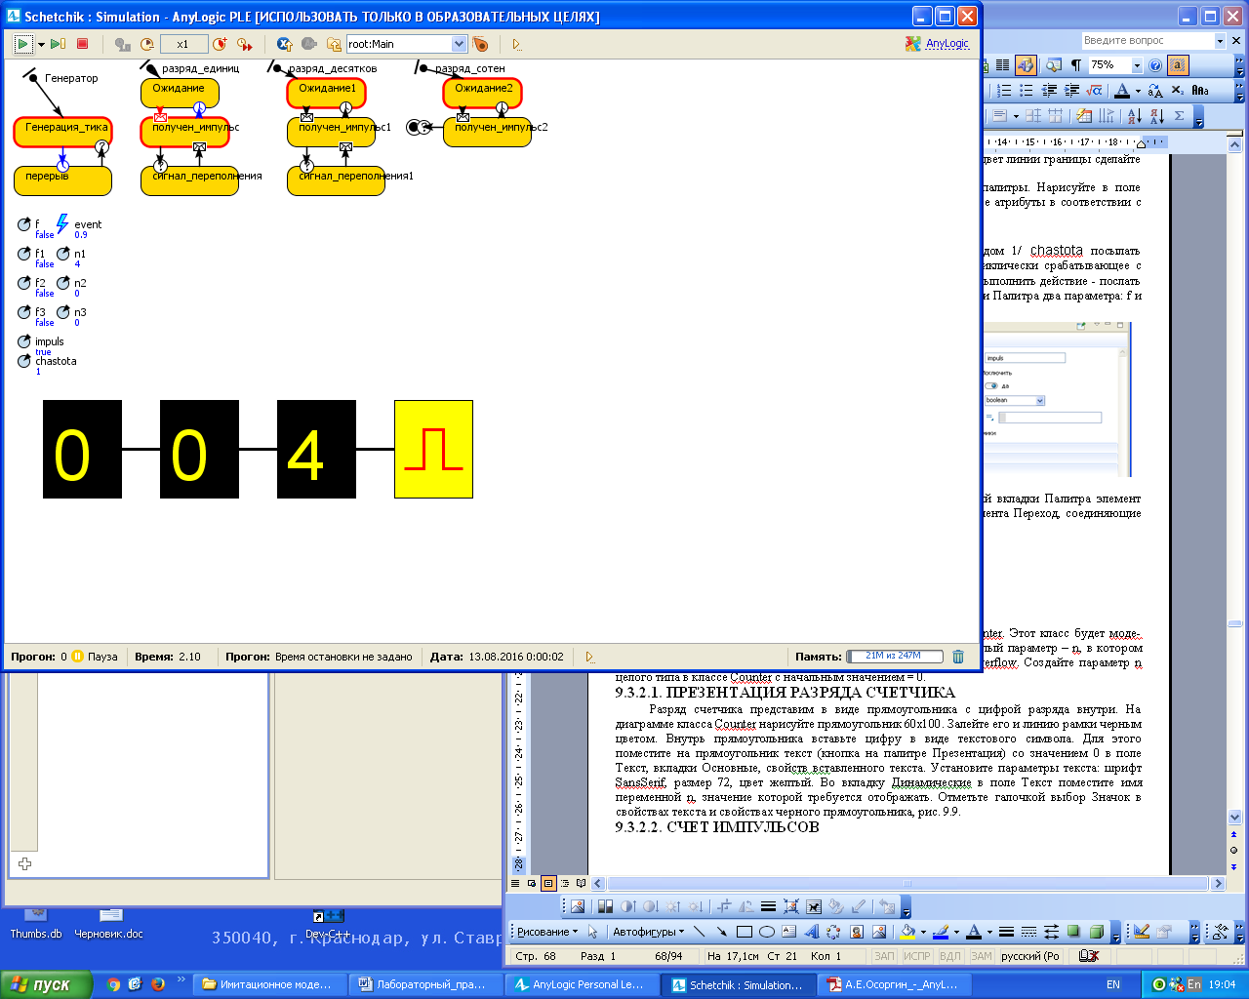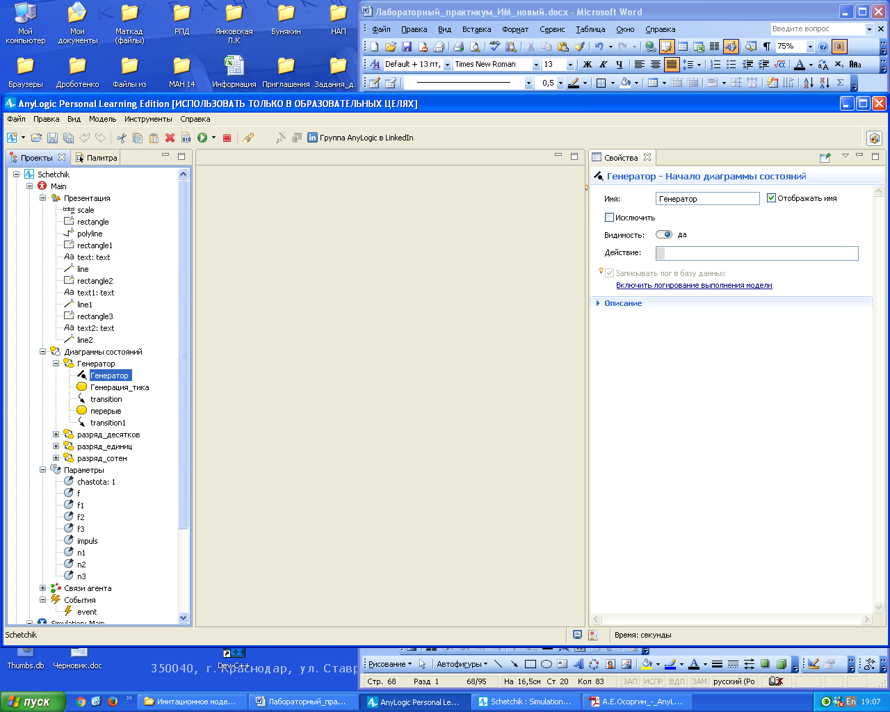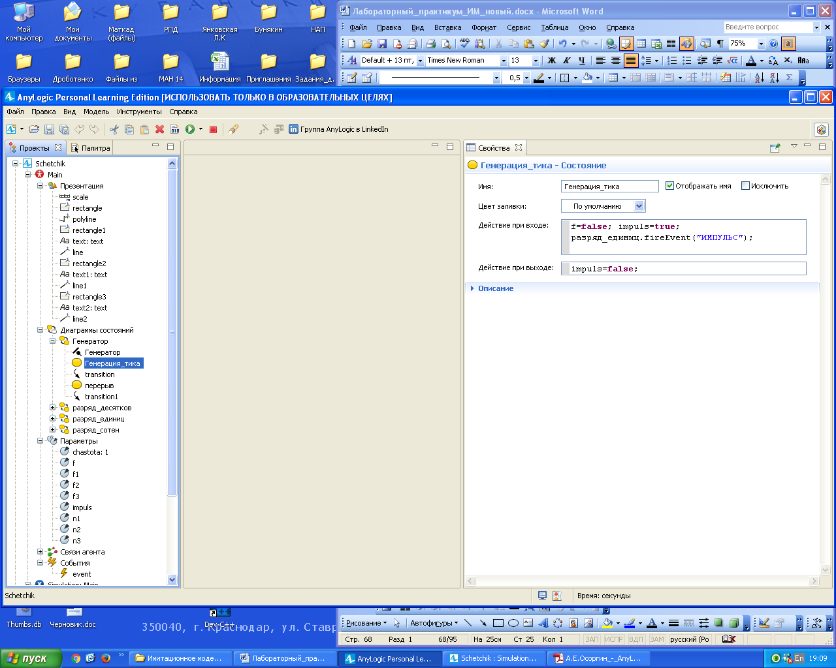

Рис. 9.5

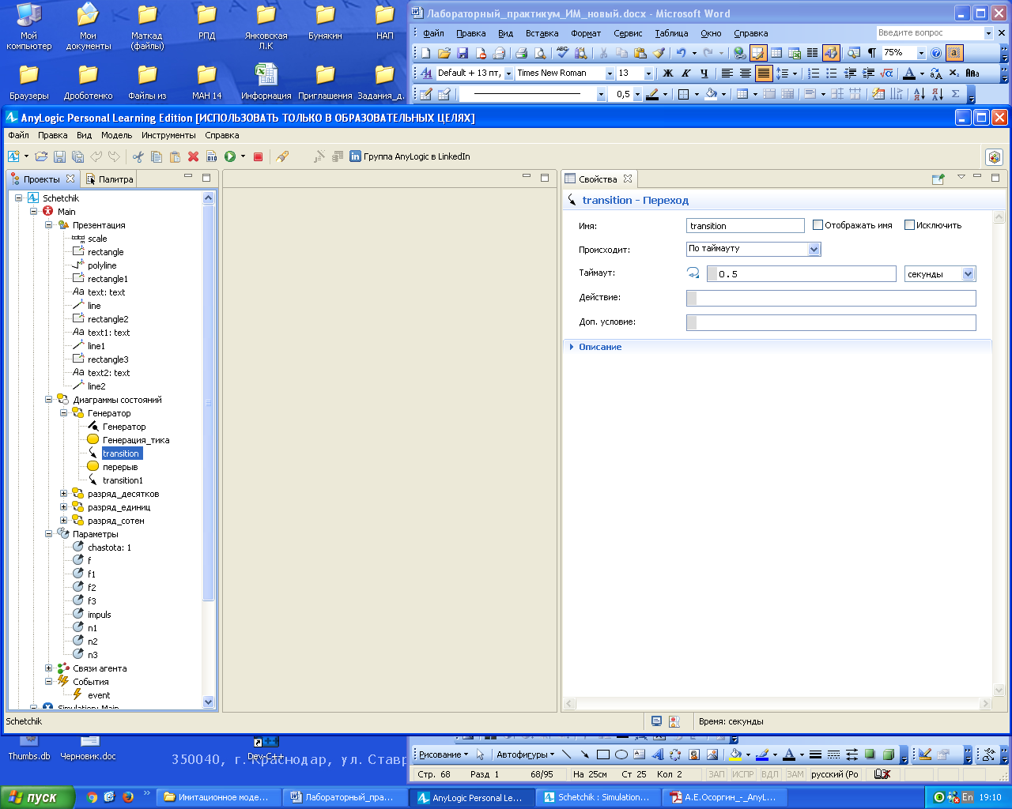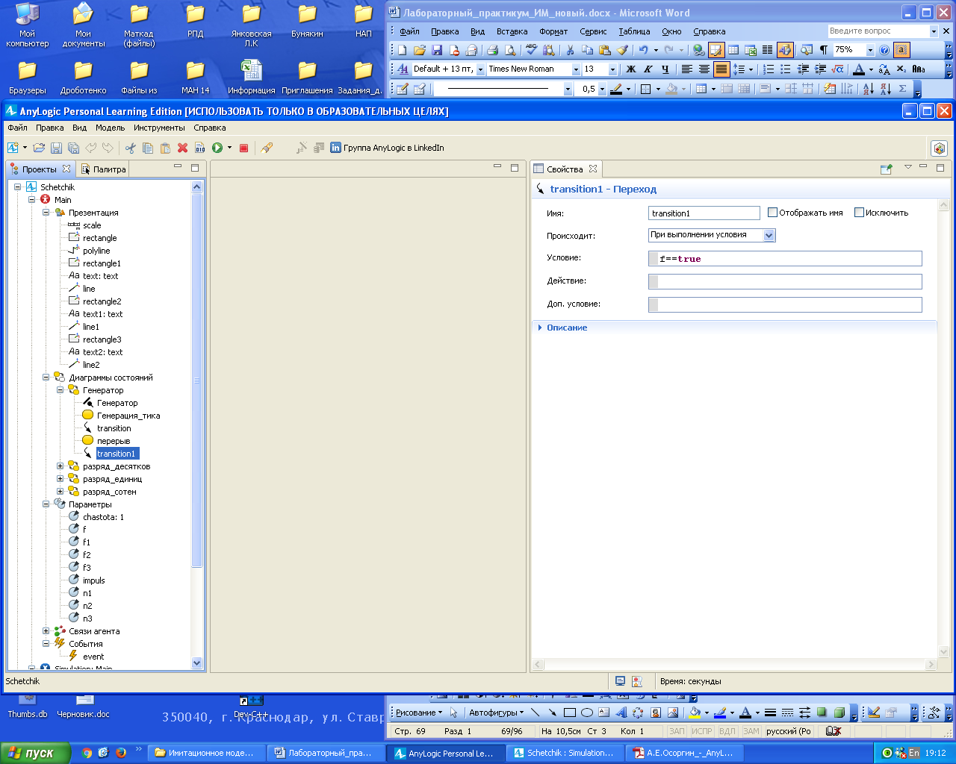

Рис. 9.6

Параметр f принимает значение true при генерации импульса Событием event, параметр impuls принимает значение true при отправке сообщения генератором разряду единиц. В поле Действие при выходе вводим команду отправки сообщения:

разряд_единиц.fireEvent("ИМПУЛЬС");

После отправки сообщения оба параметра Генератора импульсов можно установить равными false.

**9.3.2. РАЗРЯД ЕДИНИЦ СЧЕТЧИКА**

Построим вторую диаграмму состояний. Она будет моделировать единичный разряд десятичного счетчика. Он должен иметь один целый параметр – n1, в котором будет храниться значение данного разряда, и флаг f1. Создайте параметр n1 целого типа и параметр f1 типа boolean. Их атрибуты оставьте без изменения.

По аналогии с построением диаграммы состояний Генератора постройте диаграмму состояний Разряда единиц счетчика так, как изображено на рисунке 9.7 и установите атрибуты ее элементов в соответствии с рисунком 9.8.

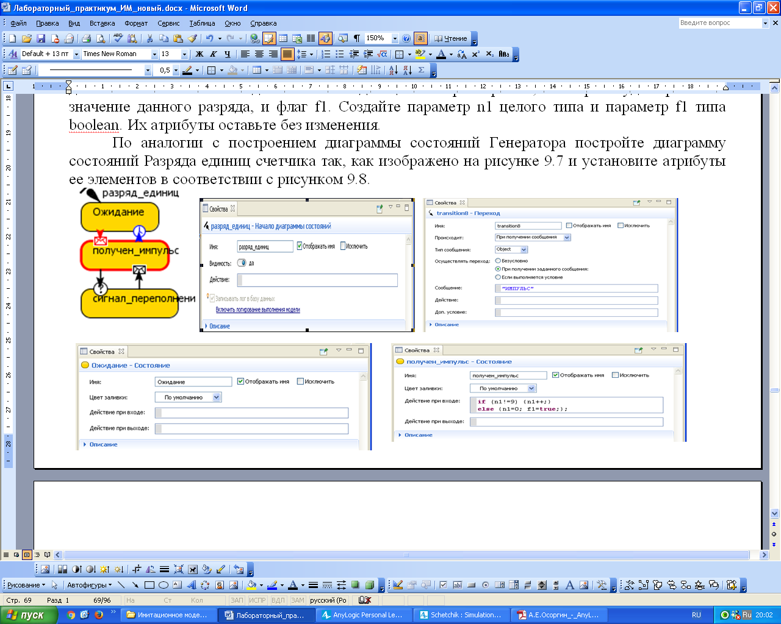

Рис. 9.7

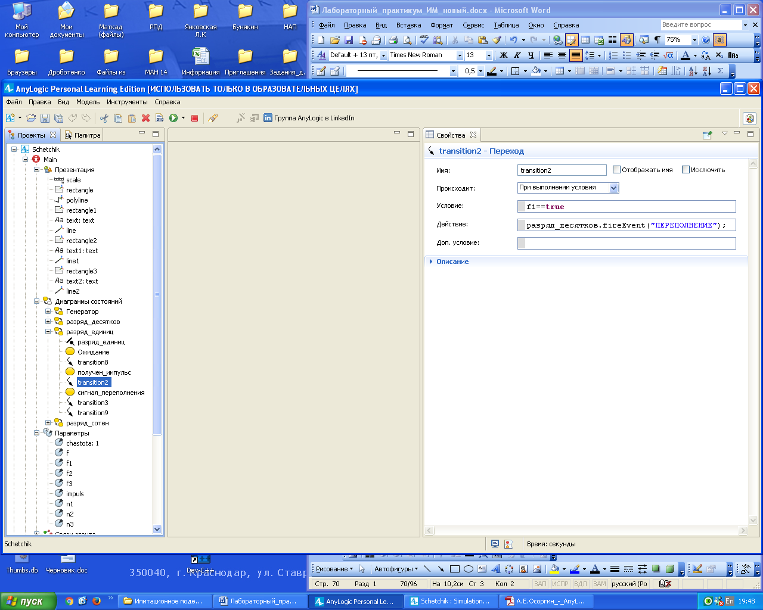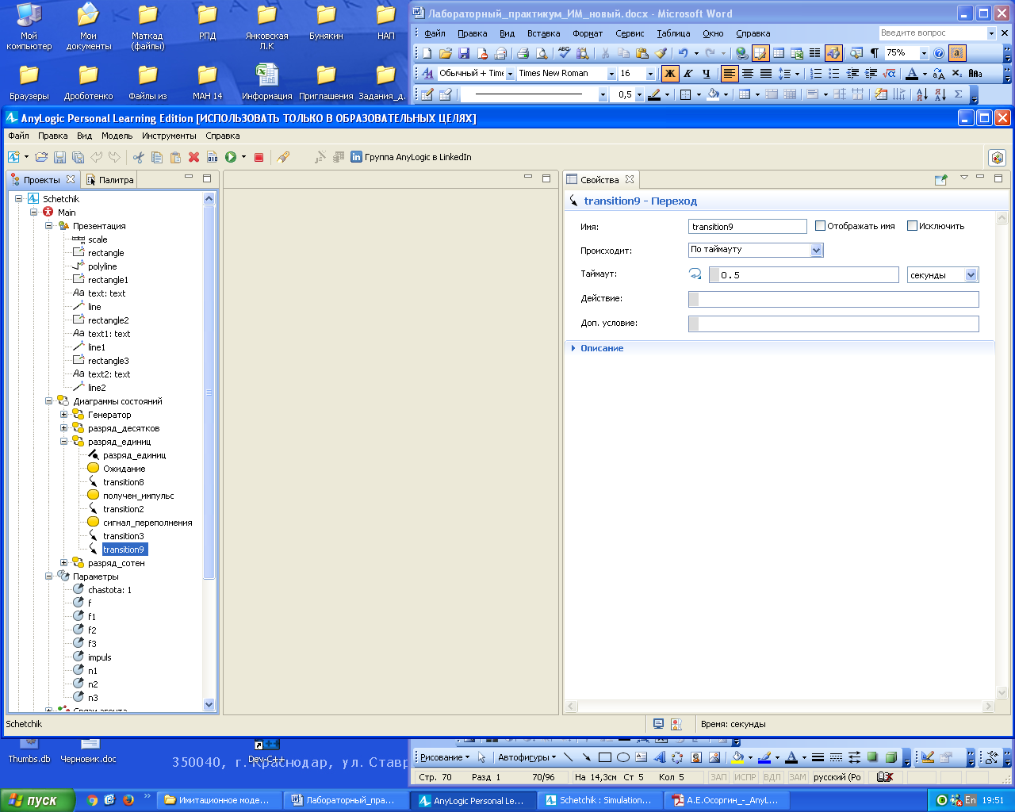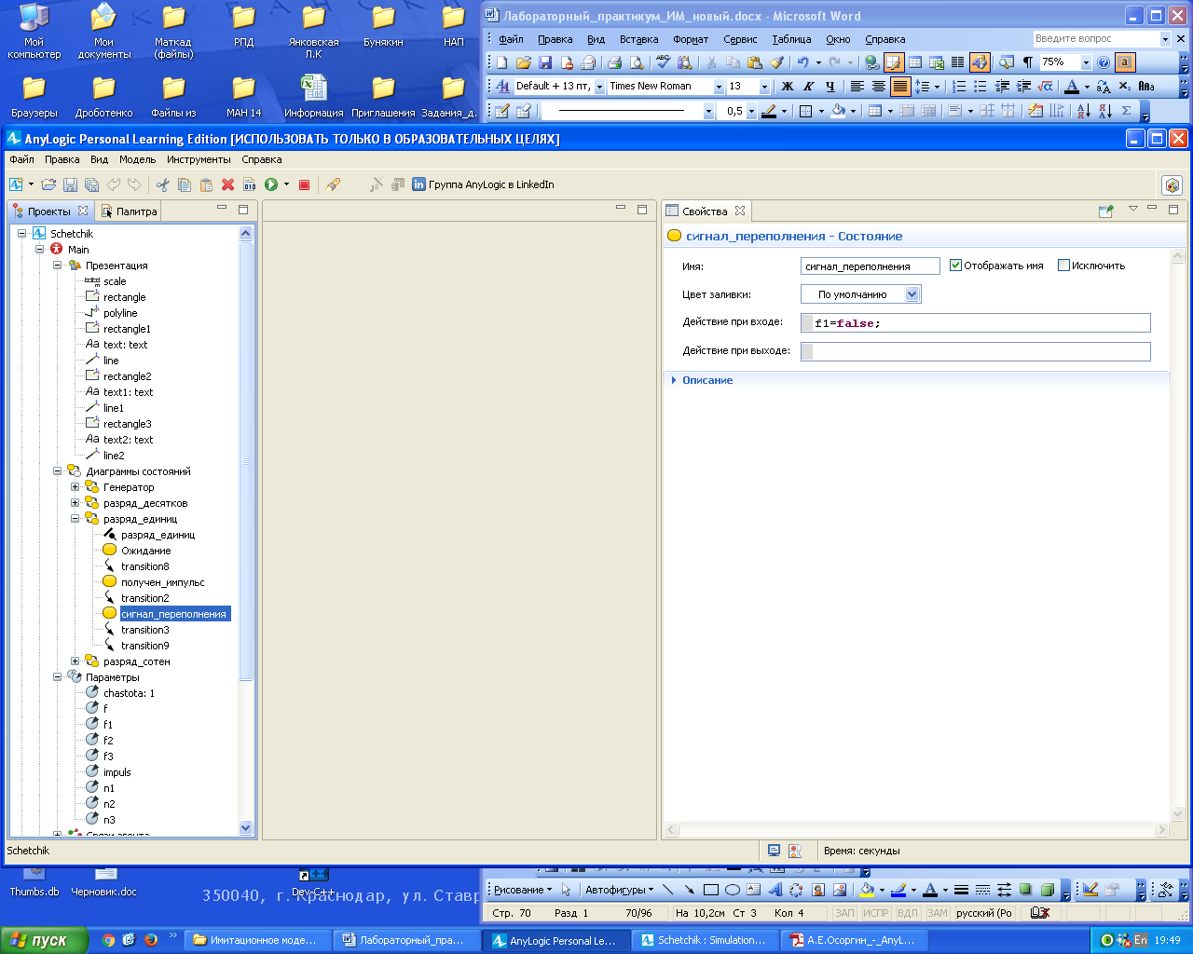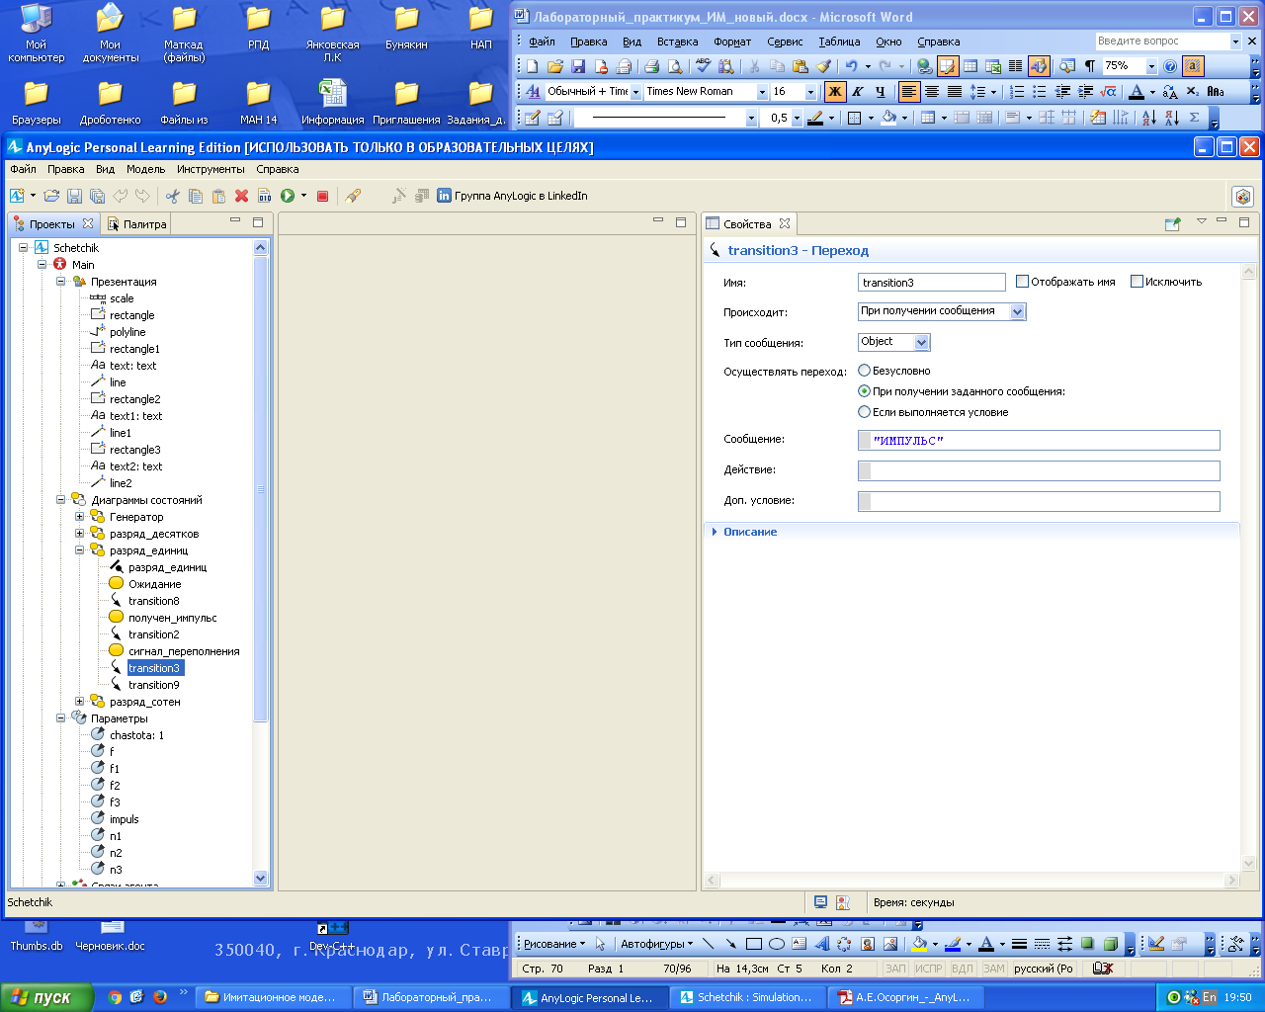

Рис.9.8

Из состояния ожидания Разряд единиц осуществляет переход в состояние получен_импульс при получении от Генератора сообщения «ИМПУЛЬС». В состоянии получен_импульс осуществляется подсчет полученных импульсов. Если их число не достигло 10, то увеличивается значение параметра n1 на единицу и по таймеру осуществляется возврат в состояние ожидания. Если же число тиков достигло 10, то счетчик n1 обнуляется, выставляется в состояние true флаг переполнения f1 и осуществляется переход в состояние сигнал_переполнения. В процессе перехода отправляется сообщение «ПЕРЕПОЛНЕНИЕ» разряду_десятков. В состоянии сигнал_переполнения устанавливается в false флаг f1 и осуществляется переход в состояние получен_импульс при получении соответствующего сообщения.

**9.3.2.1. ПРЕЗЕНТАЦИЯ РАЗРЯДА_ЕДИНИЦ СЧЕТЧИКА**

Разряд счетчика представим в виде прямоугольника с цифрой разряда внутри. Откройте палитру Презентация и перетащите прямоугольник, в свойствах укажите X – 280, Y – 350, ширину этого прямоугольника – 80 единиц, высоту – 100, Z-высоту - 10. Сделайте толщину линии равной 1. Залейте его и линию рамки черным цветом. Внутрь прямоугольника вставьте цифру в виде текстового символа. Для этого поместите на прямоугольник текст (кнопка на палитре Презентация) с атрибутами в соответствии с рисунком 9.9.

**9.3.2. РАЗРЯД ДЕСЯТКОВ И СОТЕН СЧЕТЧИКА**

Выделите мышью всю вторую диаграмму состояний и вставьте две ее копии. То же самое сделайте с параметрами n1 и f1. При этом названия всех элементов автоматически увеличатся на единицу при первом копировании и на двойку при втором копировании. Теперь нужно третью диаграмму состояний переименовать в разряд_десятков, во всех элементах диаграммы в текстах команд заменить f1 на f2 и n1 на n2. Кроме того в двух переходах при получении сообщения заменить текст сообщения с «ИМПУЛЬС» на «ПЕРЕПОЛНЕНИЕ», а в переходе по выполнению условия заменить команду отправки сообщения на следующую:

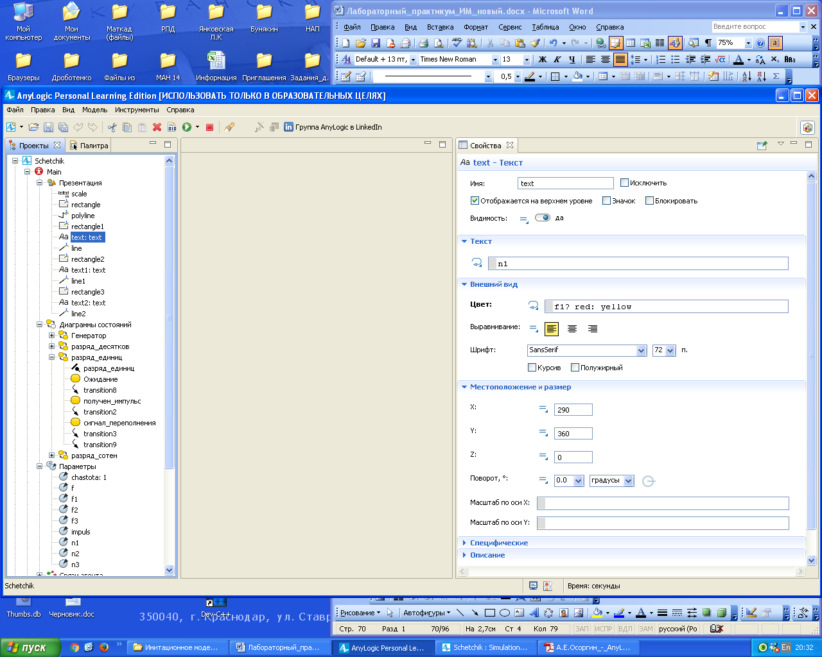

разряд_сотен.fireEvent("ПЕРЕПОЛНЕНИЕ");

В разряде_сотен нужно сделать тоже самое и еще несколько дополнительных изменений. Так, нужно совсем удалить переход при получении сообщения, выходящий из состояния сигнал_переполнения2, а также само это состояние, а вместо него перетащить элемент Конечное состояние. Из перехода по выполнению условия удалить команду Рис. 9.9

отправки сообщения.

**9.3.3.1. ПРЕЗЕНТАЦИЯ РАЗРЯДА ДЕСЯТКОВ И СОТЕН СЧЕТЧИКА**

Скопируйте прямоугольник разряда единиц и сделайте две его копии. К названиям прямоугольников также припишутся соответственно 1 и 2. Измените значение координаты Х у прямоугольника rectangle1 на 160, а у прямоугольника rectangle2 на 40. Все остальные атрибуты оставьте без изменения такими же, как у прямоугольника rectangle. Рис. 9.10



Аналогично скопируйте элемент text, изменив в их атрибутах у text1: f1 на f2 и n1 на n2, а у text2: f1 на f3 и n1 на n3.

Перетащите со страницы Презентация палитры элемент Линия и соедините Генератор с разрядом единиц, сделав толщину линии равной 3. Скопируйте и вставьте две копии этой линии, соединив ими разряд единиц с разрядом десятков и разряд десятков с разрядом сотен. У вас должна получиться такая модель, как на рисунке 9.10.

Постройте модель и запустите ее на выполнение.

**ЛАБОРАТОРНАЯ РАБОТА №10**

**ДИСКРЕТНО-СОБЫТИЙНАЯ МОДЕЛЬ ПЕШЕХОДНОГО ПЕРЕХОДА**

**ЦЕЛИ ЗАНЯТИЯ**

В результате построения этой модели будут рассмотрены следующие новые вопросы:

• построение стейтчартов;

• действия при входе и выходе из состояния, иерархические состояния;

• переход по исчерпании таймаута;

• переход при получении сообщения;

**СТУДЕНТ ДОЛЖЕН ЗНАТЬ**

􀂃 понятия: сообщение, таймаут, переход,

􀂃 состояния в стейтчартах и их виды,

􀂃 основы алгоритмического языка Java,

􀂃 интерфейс программы AnyLogic.

**СТУДЕНТ ДОЛЖЕН УМЕТЬ**

􀂃 выполнять лабораторно-практическое задание №9,

􀂃 создавать модели в программе AnyLogic,

􀂃 использовать стейтчарты.

**ОБЕСПЕЧЕННОСТЬ**

􀂃 компьютер с установленной программой AnyLogic версии 7.3.4 и выше,

􀂃 настоящий курс лабораторно-практических работ.

**ПРАКТИЧЕСКОЕ ЗАДАНИЕ**

Построим модель регулируемого пешеходного перехода со светофором, разрешающим или запрещающим движение транспорта.

**10.1. ОПИСАНИЕ ПРОБЛЕМЫ**

Светофор, регулирующий движение автомобилей на пешеходном переходе, может находиться в следующих состояниях: движение транспорта разрешено (зеленый), приготовиться к запрещающему сигналу (мигающий зеленый), приготовиться к остановке (желтый), движение запрещено (красный) и приготовиться к движению (красный и желтый).

Светофор работает в автоматическом режиме. В каждом состоянии светофор находится определенный постоянный период времени.

**10.2. ПОСТРОЕНИЕ МОДЕЛИ**

Создайте новый проект под названием Svetofor.

Наша модель будет иметь только один активный объект, представляющий светофор, поэтому корневой объект Main будет единственным активным объектом нашей модели. На диаграмму класса активного объекта Main поместите Начало диаграммы состояний из панели Диаграмма состояний и назовите ее Для_автомобилей, заметьте, что AnyLogic может работать с элементами, набранными кириллицей. Перетащите мышью элемент Состояние под стрелочку начала диаграммы как показано на рис. 10.1.

Имя состояния, как и все другие его параметры, можно редактировать в окне его свойств.

Для того чтобы построить стейтчарт, следует использовать элементы из палитры Диаграмма состояний, рис. 10.2 и 10.3.



Рис. 10.1

Рис. 10.2

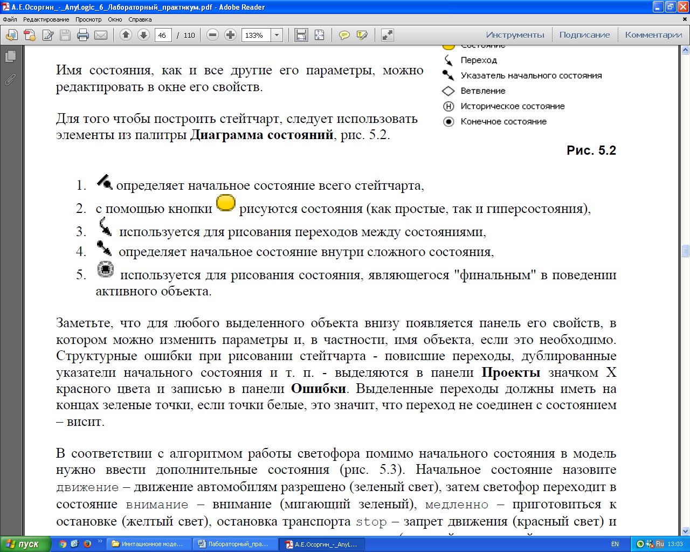

Рис. 10.3

Заметьте, что для любого выделенного объекта справа появляется панель его свойств, в котором можно изменить параметры и, в частности, имя объекта, если это необходимо. Структурные ошибки при рисовании стейтчарта - повисшие переходы, дублированные указатели начального состояния и т. п. - выделяются в панели Проекты значком Х красного цвета и записью в панели Ошибки. Выделенные переходы должны иметь на концах зеленые точки, если точки белые, это значит, что переход не соединен с состоянием – висит.

В соответствии с алгоритмом работы светофора помимо начального состояния в модель нужно ввести дополнительные состояния (рис. 10.4). Начальное состояние назовите движение – движение автомобилям разрешено (зеленый свет), затем светофор переходит в состояние внимание – внимание (мигающий зеленый), медленно – приготовиться к остановке (желтый свет), остановка транспорта stop – запрет движения (красный свет) и приготовиться – приготовиться к движению (красный и желтый свет горят одновременно).



Состояние внимание представим гиперсостоянием с парой переключающихся элементарных состояний: в одном из них зеленый горит (состояние А), в другом – нет (со-стояние В). Для построения гиперсостояния сначала создайте обычное состояние, увеличьте его (растянув мышью) и поместите внутрь другое состояние. Постройте эти состояния и соедините их переходами, как показано на рис. 10.4.

Зададим условия срабатывания переходов. Переходы в нашем автоматическом светофоре выполняются по таймауту, т. е. по истечении интервала времени, который прошел с момента прихода системы в данное состояние. Рис. 10.4

1. В состоянии движение светофор находится 10 секунд,

2. затем 7 секунд зеленый сигнал мигает,

3. в состоянии медленно 4 секунды горит желтый,

4. в течение 10 секунд движение запрещено и

5. 4 секунды светофор находится в состоянии приготовиться.

В нашей модели единица модельного времени соответствует 1 секунде реального времени.

Для задания условий срабатывания переходов, выделите переход t1, и в поле Происходит оставьте без изменения вариант По таймауту, а в поле По таймауту введите 10 (рис. 10.5).



Аналогично задайте условия срабатывания других переходов. Между состояниями А и В переходы должны срабатывать через 1 секунду. Рис. 10.5

Запустите модель. Активное в данный момент состояние подсвечивается красным. Переход, ожидающий истечения таймаута подсвечивается синим. Проведите эксперименты с моделью при различных масштабах времени.

В каждом состоянии светофора должен гореть определенный сигнал: в состоянии движение должен гореть зеленый, в состоянии приготовиться должны гореть красный и желтый одновременно и т. п. Перейдите на диаграмму класса активного объекта Main. Создайте три параметра логического типа: красный, желтый и зеленый, которые будут принимать истинное значение тогда, когда у светофора горит соответствующий сигнал: красный, желтый или зеленый (рис. 10.6). Начальные значения этих булевых параметров можно не задавать: по умолчанию они будут равны false.



Мы создали стрейтчарт именно для управления значениями этих параметров, каждое состояние отвечает за зажигание своего света или их комбинации. Например, в состоянии медленно должен гореть желтый, в состоянии stop должен загореться красный свет, а в состоянии приготовиться должны гореть красный и желтый одновеменно. запрограммируем эти действия.

1. В свойствах состояния Движение в поле **Действие при входе** запишите: зеленый=true;, а в поле **Действие при выходе** запишите зеленый = false; (рис. 10.7). Рис. 10.6
2. То же самое запишите для состояния В гиперсостояния Внимание, а у состояния А эти поля нужно оставить пустыми – когда светофор находится в этом состоянии, он не горит.
3. Аналогично, в состоянии медленно нужно включить желтый сигнал, т. е. при входе в это состояние установить параметр желтый в true, а при выходе из этого состояния установить его в false.
4. Для состояния stop аналогично опишите состояния параметра красный.
5. А для состояния приготовиться оба параметра красный и желтый нужно установитьв true при входе, и в false при выходе.

Запустите модель на выполнение. Вы увидите, что параметры зеленый, желтый и



красный будут переключаться между значениями истина и ложь в соответствии с алгоритмом переключения светофора.

**10.3. ПРЕЗЕНТАЦИЯ МОДЕЛИ**

Презентация модели рисуется в той же диаграмме (в графическом редакторе), в которой задается и диаграмма моделируемого процесса (Рис. 10.8). Графические объекты цвета сигналов светофора в презентации имеют динамические параметры, все остальные – статические. Проезжую часть удобно нарисовать с помощью графических примитивов типа Прямоугольник, а светофор - с помощью примитива Ломаная.

Рис. 10.7

Сигнальные элементы светофора строятся из трех овалов, повернутых на 45 градусов (поле Поворот вкладки Дополнительные окна свойств овала). В отличие от предыдущих лабораторных работ, попробуйте создать и разместить презентацию в соответствии с рисунком полностью самостоятельно.



Рис. 10.8

Установим динамическое значение цвета верхнего сигнала светофора: если переменная

Красный истинна, то цвет должен быть red (красный), в противном случае его цвет нужно установить gray (серый). Это записывается следующим условным выражением на языке Java:

красный? red: gray

Цвет среднего и нижнего овалов следует установить в поле их динамических значений соответственно так:

желтый? yellow: gray

зеленый? green: gray

Здесь красный, желтый и зеленый - предопределенные константы, обозначающие стандартные цвета. Запустите модель и проверьте ее работу.

**10.4. СРАБАТЫВАНИЕ ПЕРЕХОДА ПО СИГНАЛУ**



Добавим к нашей модели второй светофор, для пешеходов. Он будет иметь два сигнала: зеленый и красный, и три состояния: идите (зеленый), внимание (мигающий зеленый) и стойте (красный). Добавим в модель два булевских параметра стойте и идите, их значениями будет управлять второй стейтчарт – для пешеходов. Создадим этот стейтчарт на той же диаграмме класса Main, назвав его Для_пешеходов (рис. 10.9).

Поскольку управление светофором пешеходов похоже на управление светофором автомобилей, новый стрейтчарт можно построить копированием и изменением уже построенного стретчарта Для_автомобилей. Выделите 3 состояния стретчарта Для_автомобилей и вставьте их в другое место диаграммы. Эти элементы скопируются и им автоматически будут даны уникальные имена, чтобы не было конфликта имен. Переименуйте состояния стретчарта Для_пешеходов, дорисуйте недостающий переход t12 и перенесите начало диаграммы на состояние стойте, как показано на рисунке 10.9. Рис. 10.9

Измените параметры в полях Действие при входе и Действие при выходе в свойствах состояний стретчарта Для_пешеходов. Теперь наш стретчарт должен управлять параметрами идите и стойте, которые, в свою очередь, будут управлять зажиганием света именно пешеходного светофора.

Настроим условия срабатывания переходов стейтчартов между состояниями. Для обеспечения безопасной работы пешеходного перехода необходимо синхронизировать срабатывание стретчартов так, чтобы всегда, когда светофор пешеходов находится в состояниях Идите или Мигает, светофор автомобилей обязательно находился бы в состоянии stop. Для этого можно подобрать подходящие таймауты срабатывания переходов стретчарта, но при каждом изменении модели придется эти таймауты подбирать снова и снова. Более разумно синхронизировать стретчарты, посылая специальные разрешающие сигналы из одного стретчарта в другой.

В нашей модели стретчарты будут обмениваться следующими сигналами: АВТОМОБИЛИ и ПЕШЕХОДЫ. В стейтчарте Для_пешеходов переход t12 будет срабатывать, когда получен сигнал ПЕШЕХОДЫ, который будет генерироваться в стретчарте Для_автомобилей при переходе t5 в состояние stop. В свою очередь в стретчарте Для_автомобилей переход t6 будет срабатывать, когда получен сигнал АВТОМОБИЛИ, который будет генерироваться в стретчарте Для_апешеходов при переходе t11 в состояние Стойте (Рис. 10.10).

В AnyLogic есть несколько способов передачи сообщений в диаграмму состояний. В нашей модели мыбудем использовать метод fireEvent(). Если из некоторого объекта ьы хотим послать сообщение стретчарту, то нужно в этом объекте написать команду:

стейтчарт.fireEvent(сообщение)

Поэтому, в поле **Действие** перехода t5 стейтчарта Для_автомобилей нужно вставить команду:

Для_пешеходов.fireEvent(«ПЕШЕХОДЫ»),

в такое же поле перехода t11 стейтчарта Для_пешеходов вставьте команду: Для_автомобилей.firеЕvеnt("АВТОМОБИЛИ").

Таким образом каждый из светофоров будет информировать другого о своем переходе в состояние запрещения движения, как пешеходов, так и автомобилей.

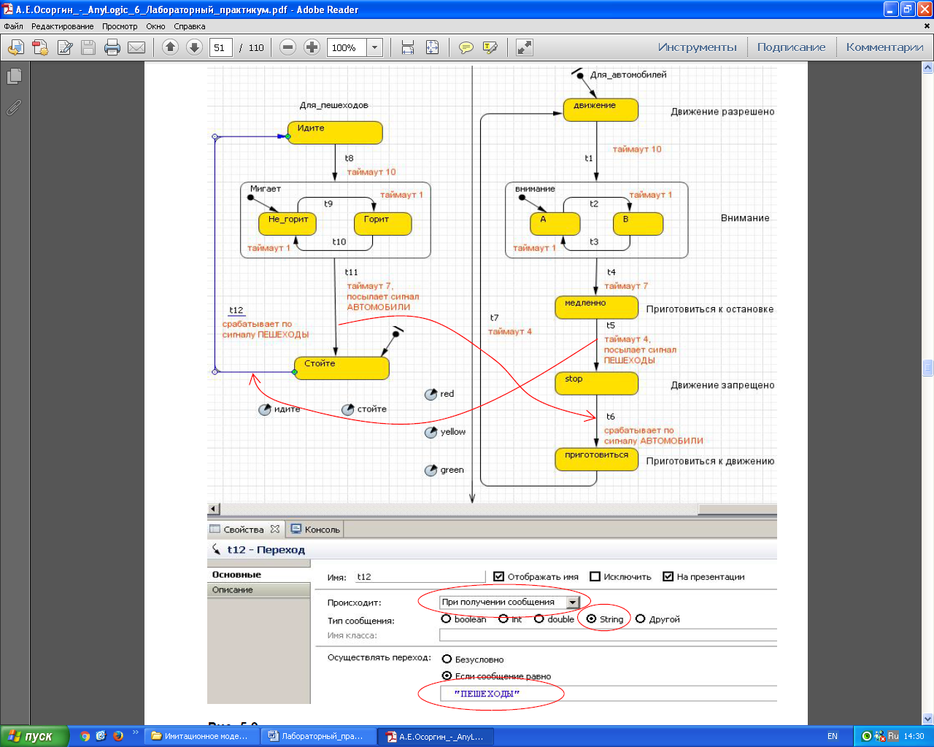

Рис. 10.10

Для срабатывания перехода стейтчарта при получении нужного сообщения, в стейтчарте Для_пешеходов в поле Происходит окна свойств перехода t12 выберите вариант При получении сообщения, укажите тип сообщения String, а в поле Осуществлять переход выберите Если сообщение равно и введите «ПЕШЕХОДЫ», рис. 10.10.

Аналогично, для срабатывания перехода автомобильного стейтчарта по сигналу от пешеходного стретчарта в стейтчарте Для_автомобилей в поле Происходит окна свойств перехода t6 выберите вариант При получении сообщения, укажите тип сообщения String, а в поле Осуществлять переход выберите Если сообщение равно и введите «АВТОМОБИЛИ».

Остальные переходы этих стретчартов будут срабатывать по таймаутам, как и прежде. Проверьте по рисунку 10.10 установленные параметры переходов стретчартов. Запустите модель на выполнение.

На презентации модели, в дополнение к светофору для автомобилей, следует нарисовать светофор для пешеходов с двумя сигналами – красной надписью СТОЙТЕ и зеленой ИДИТЕ. Динамикой цвета этих надписей будут управлять логические параметры стойте и идите, которые нужно создать на диаграмме по аналогии с параметрами красный, желтый и зеленый. Продемонстрируйте построенную модель преподавателю.

**10.5. СРАБАТЫВАНИЕ ПЕРЕХОДА ПО УСЛОВИЮ**



Если пешеходы переходят улицу достаточно редко, то автоматическое переключение светофора будет неоправданно часто прерывать движение автомобилей. В этом случае разумно установить специальную кнопку, при нажатии которой пешеходом светофор автомобилей остановит на некоторое время движение автомашин. Для этого перетащите мышью элемент Кнопка с палитры Элементы управления на диаграмму класса активного объекта рядом с пешеходным светофором (рис. 10.11). Назовите кнопку и ее метку: переход.

Определите действие при нажатии на кнопку так, чтобы устанавливался в истину булевый параметр ожидание. Для этого нужно записать в поле Действие окна свойств этой кнопки команду:

ожидание = true.

Логический параметр ожидание, конечно же, нужно ввести на диаграмме активного объекта c начальным значением false. Этот параметр будет определять, собирается ли пешеход перейти дорогу. Значение этого параметра будем переводить в false каждый раз, как только пешеходный светофор перейдет в состояние Мигает. Рис. 10.11

Для этого нужно записать в поле Действие при входе окна свойств состояния Мигает стейтчарта Для_пешеходов команду:



ожидание=false.

Таким образом, при нажатии кнопки переход, стретчарт автомобилей узнает об ожидающих на переходе пешеходах и переключится из состояния Движение в состояние Внимание и затем в состояние запрещения движения автомобилей.

В случае, если некий злоумышленник будет постоянно нажимать кнопку переход, это может полностью парализовать движение автомобилей. Для того чтобы этого не произошло, в стейтчарте Для_автомобилей сделайте иерархическим состояние Движение, с даумя простыми состояниями непрерывное и обычное, как показано на рисунке 10.11.

В состоянии непрерывное автомобили будут двигаться до истечения таймаута 10 секунд, невзирая на состояние параметра ожидание, Рис. 10.11

т.е. автомобилям будет гарантированно предоставлено некоторое время для движения, даже если кнопка переход будет всегда нажата. После истечения таймаута 10 секунд светофор перейдет в обычное состояние движения, которое может прерываться. Переход T из состояния обычное сработает, когда будет нажата кнопка переход, т.е. параметр ожидание будет истинен.

Если кнопка переход не нажата (т. е. параметр ожидание имеет значение false), автомобили будут продолжать движение до нажатия этой кнопки. Если нажать кнопку один или более раз, то параметр ожидание станет истинным и автомобильный светофор из состояния обычное перейдет в состояние Внимание и затем остановит движение автомобилей. Проверьте работу модели и продемонстрируйте ее преподавателю.

**ЧАСТЬ 5. АГЕНТНОЕ МОДЕЛИРОВАНИЕ**

**ЛАБОРАТОРНАЯ РАБОТА №11**

**АГЕНТНОЕ МОДЕЛИРОВАНИЕ БРОУНОВСКОГО ДВИЖЕНИЯ**

**ЦЕЛИ ЗАНЯТИЯ**

• освоение методов агентного моделирования;

• модификация агентной модели плоского соударения шаров;

**СТУДЕНТ ДОЛЖЕН ЗНАТЬ**

􀂃 технологию построения моделей,

􀂃 понятия: агент, объектно-ориентированное программирование,

􀂃 основы языка Java,

􀂃 интерфейс программы AnyLogic.

**СТУДЕНТ ДОЛЖЕН УМЕТЬ**

􀂃 создавать модели в программе AnyLogic;

􀂃 пользоваться справкой AnyLogic.

**ОБЕСПЕЧЕННОСТЬ**

􀂃 компьютер с установленной программой AnyLogic версии 7.3.4 и выше,

􀂃 модель Шары,

􀂃 настоящий курс лабораторно-практических работ.

**ПРАКТИЧЕСКОЕ ЗАДАНИЕ**

Рассмотрим динамическую систему, имитирующую столкновения: биллиардных шаров, падающих и сталкивающихся мячей или частиц при хаотичном броуновском движении. Эта модель позволяет изучить агентный подход к решению задач, связанных со взаимодействием отдельных объектов. Первым шагом при создании агентной модели является создание агентов. Агент является основным строительным блоком агентной модели. Агентная модель состоит из множества агентов и их окружения. Для каждого агента задается набор правил, согласно которым он взаимодействует с другими агентами; это взаимодействие и определяет общее поведение системы. В нашей модели агентами будут сталкивающиеся шары. Создайте новую модель и назовите ее Broun.

**11.1. ОПИСАНИЕ ПРОБЛЕМЫ**

Шары одинаковой массы двигаются в ограниченном двумерном пространстве с упругим соударением без потери энергии. Столкновение шаров со стенками мы рассматривали в самой первой работе, вспомним, что новое значение скорости шара получается путем изменения знака соответствующей составляющей скорости. Рисунок 11.1 демонстрирует столкновение двух шаров друг с другом. При центральном упругом столкновении шаров они будут обмениваться своими скоростями. В нашей модели силы трения очень малы по сравнению с упругими силами. Поэтому, при нецентральном столкновении действием сил трения можно пренебречь. Проведем через центры соприкоснувшихся шаров прямую и разложим скорость каждого шара на нормальную составляющую, направленную вдоль этой прямой, и касательную составляющую, перпендикулярную к ней. Так как, силы трения отсутствуют, изменяться будут только нормальные составляющие скорости шаров vr так же, как при центральном столкновении, то есть произойдет обмен нормальными составляющими скоростей, рис. 11.1.

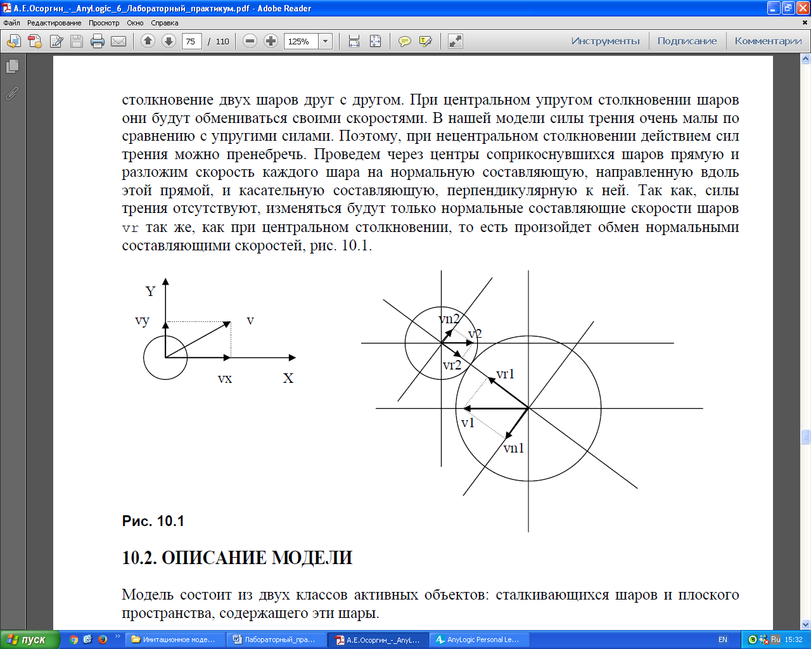

Рис. 11.1

**11.2. ОПИСАНИЕ МОДЕЛИ**

Модель состоит из двух классов активных объектов: сталкивающихся шаров и плоского пространства, содержащего эти шары.

**11.2.1. МОДЕЛЬ ШАРА**

Как и в пятой работе, шары моделируются классом Ball, который содержит параметры, переменные и события. Для создания этого класса выделите класс Main, щелкните правой кнопкой мыши и в раскрывшемся списке выберите команду: Создать -> Тип агента, после чего задайте его параметры так, как показано на рисунке 11.2.



Рис. 11.2.

Создайте параметры типа double: r – радиус шара (значение по умолчанию - 20), Хmax и Ymax – размеры прямоугольной области (значение по умолчанию - 0), в которой двигаются шары, V – начальная скорость шара (значение по умолчанию – 40), g – ускорение свободного падения (значение по умолчанию - 0).

Переменная vx должна быть задана как простая переменная типа double , т.к. по оси Х на шары не действуют внешние силы.

Создайте накопители: положение его центра х и y в координатах Х и Y, составляющие скорости vy по этим координатам (см. рис. 11.1) в соответствии с математической моделью:

  

Создайте необходимые связи между накопителями, переменными и параметрами.

Кроме того, в классе активного объекта Ball задайте переменую color типа Color, с помощью которой можно явно задать значения цветовых компонент цвета (Красный, Зеленый и Синий), (значения задаются в диапазоне от 0 до 255). Чтобы программно задать произвольный цвет для любого графического объекта, следует вызвать конструктор, например, для создания розовато-лилового цвета: new Color(255, 127, 255).

Для окрашивания шаров в различные случайные цвета, будем использовать функцию uniform_discr(255), принимающую случайное целое значение, распределенное равномерно между 0 и 255:

new Color(uniform_discr(255), uniform_discr(255), uniform_discr(255)).

Каждый раз при обращении к переменной color конструктор new Color будет порождать значение случайного цвета.

Поле Действие при запуске панели Свойства класса активного объекта Ball должен содержать операции, которые необходимо выполнить при порождении каждого экземпляра шара. Это – задание случайного направления движения любого порождаемого шара, а также случайные значения координат его центра, рис. 11.2.

Каждый вновь создаваемый шар будет двигаться со скоростью V в случайно выбранном направлении и все шары будут распределены равномерно в заданном пространстве, так, чтобы не попасть на уже имеющиеся шары.

**11.2.2. ПОВЕДЕНИЕ ШАРА**

Шары движутся в поле силы тяжести или в невесомости (если g=0) со скоростями vx и vy, до тех пор, пока не столкнутся с каким либо препятствием:

􀂃 вертикальной границей пространства, в котором движутся шары,

􀂃 горизонтальной границей и

􀂃 другим шаром.

Столкновение с каждым видом препятствия отслеживается специальным объектом – событием, которое выполняет определенные действия. В нашей модели будут определены три события, по одному на каждый тип столкновений.

Столкновение с границей происходит, когда центр шара приблизится к ней на расстояние радиуса r и шар движется в направлении этой границы. При наступлении события столкновения с границей, изменяется знак соответствующей составляющей скорости шара, и шар отскакивает от нее. Так как в нашей области будут два типа границ: вертикальная и горизонтальная, то мы перетаскиваем два события: столкновения с горизонтальной границей bounceX и столкновения с вертикальной границей bounceY, атрибуты которых показаны на рисунке 11.3.

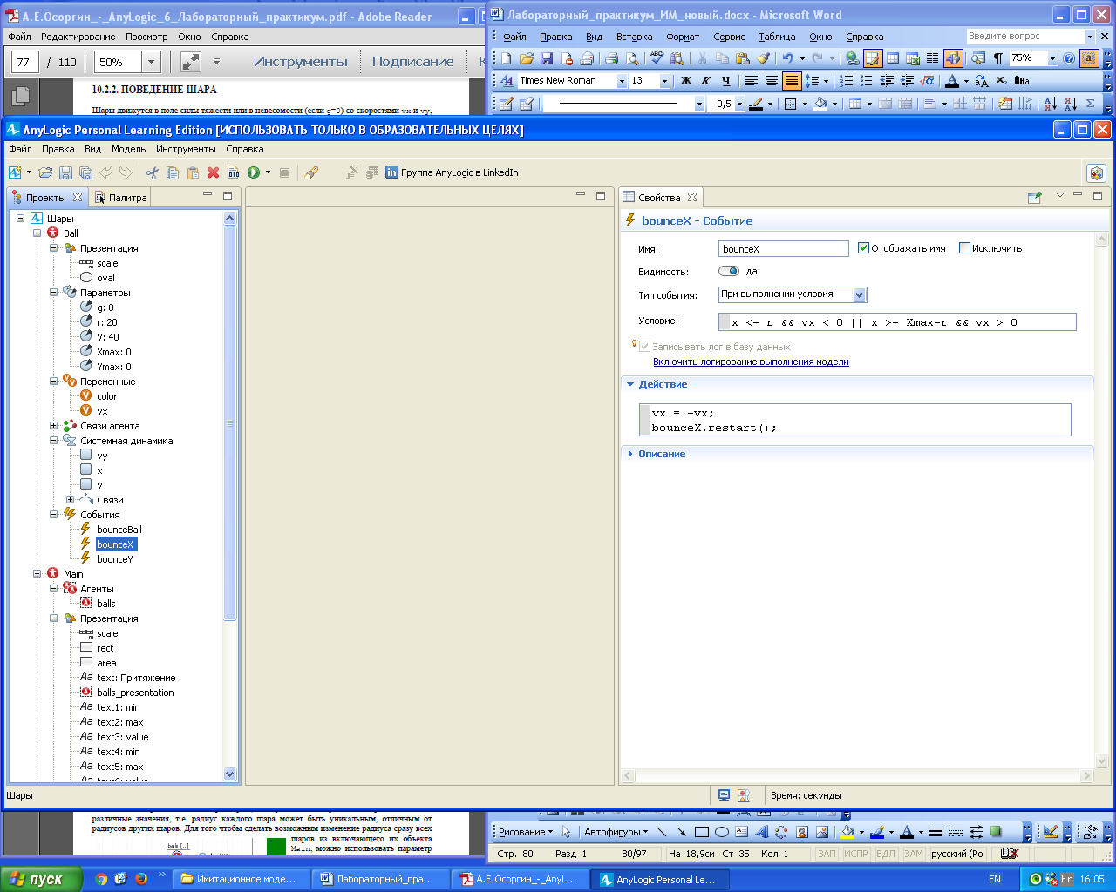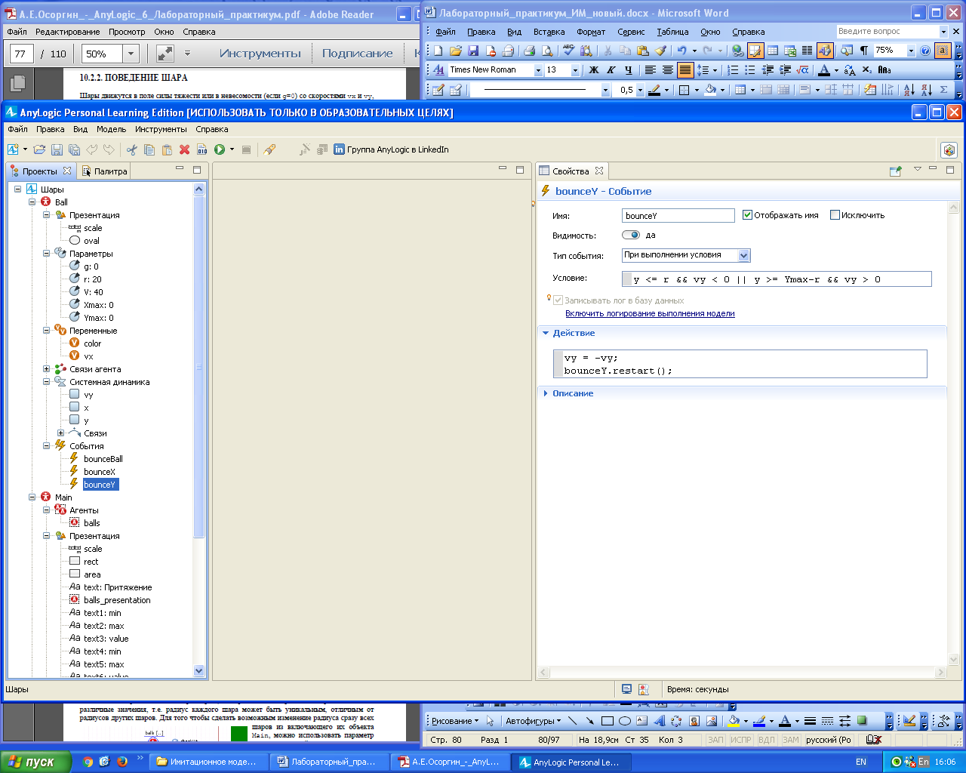

Рис. 11.3

Событие столкновения одного шара с другим будет проверяеться функцией checkHit(), которая возвращает указатель на тот шар, с которым столкнулся другой шар, или пустой указатель null, если столкновения не было. При столкновении шаров, их скорости vx и vy пересчитываются в соответствии с рис. 11.1. Создайте соответствующее событие bounceBall и задайте Ява код в поле Действие окна свойств так, как показано на рисунке 11.4.

Наконец создайте презентацию шара, перетащив из палитры Презентация элемент Овал и установив его атрибуты в соответствии с рисунком 11.5.

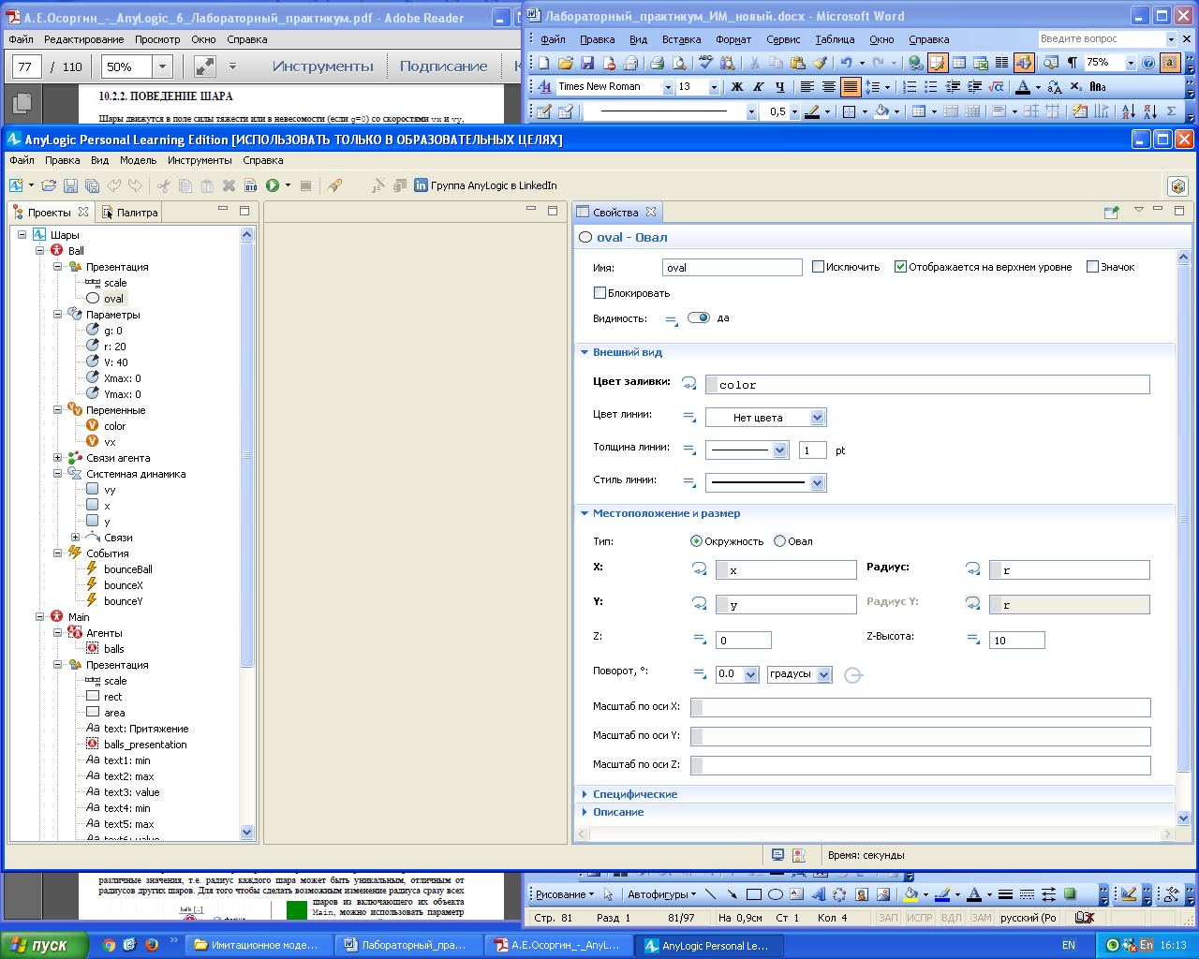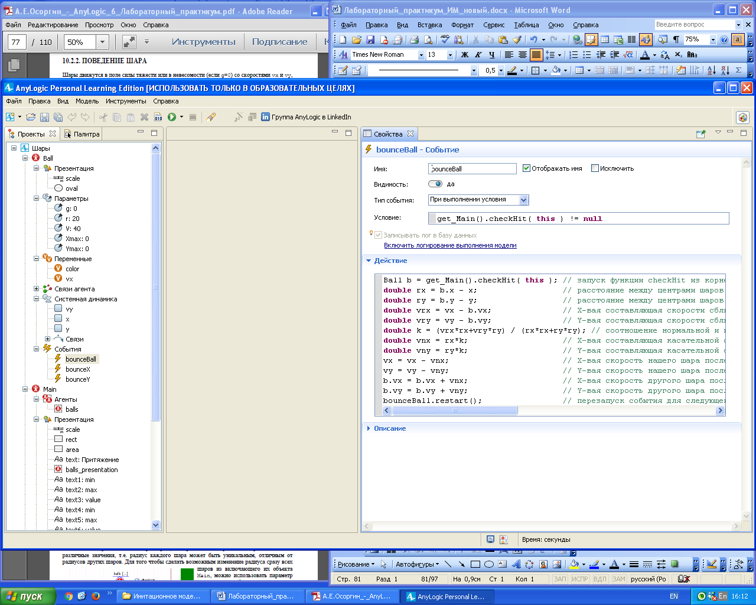

Рис. 11.4

Рис. 11.5

**11.2.3. МОДЕЛЬ ПРОСТРАНСТВА**

Пространство, в котором движутся шары, должно включать вложенный реплицированный объект типа Ball, с числом элементов 10. Для этого перейдите в класс Main, перетащите из палитры Агент элемент Агент и установите переключатели Популяция агентов и Содержит заданное количество агентов в количестве 10, Расположить агентов в месте расположения анимации агентов и задать начальную скорость – 10 м/с (рис. 11.6).

Часть параметров (Хmax, Ymax, g, r) класса Ball нужно переопределить на странице Параметры панели Свойства, что позволяет управлять ими из корневого объекта так, как показано на рисунке 11.6.

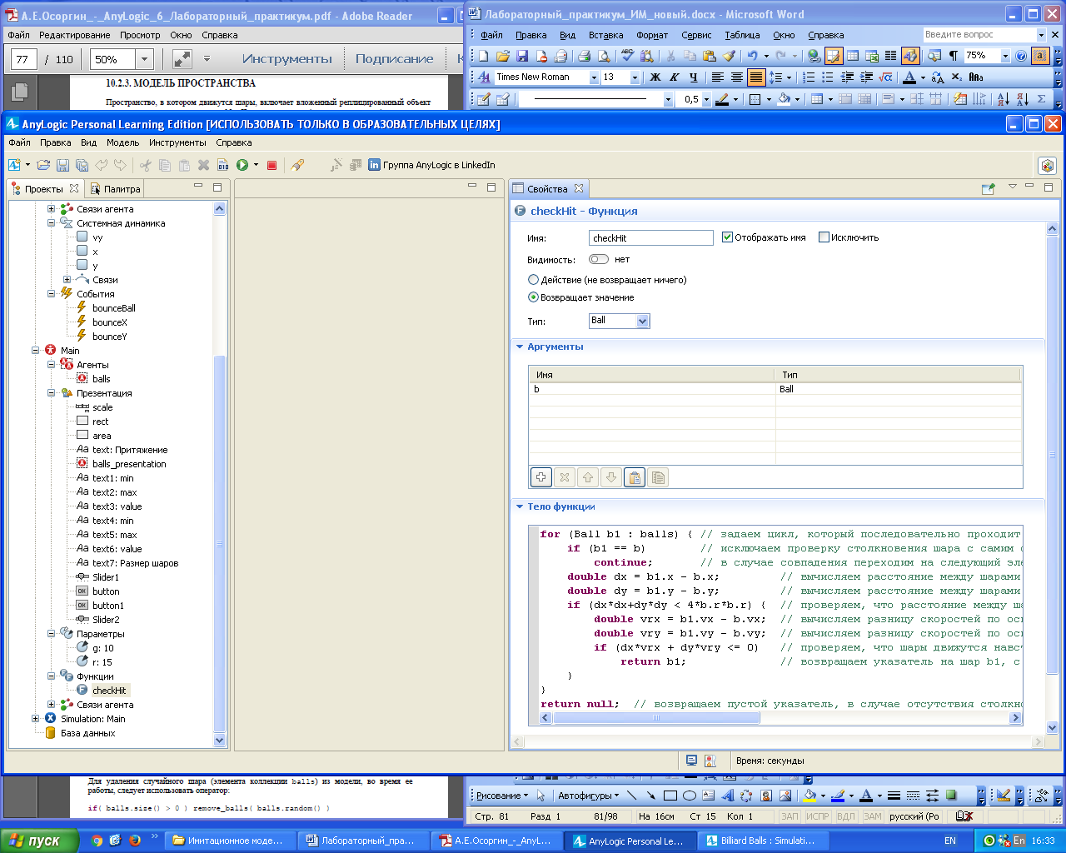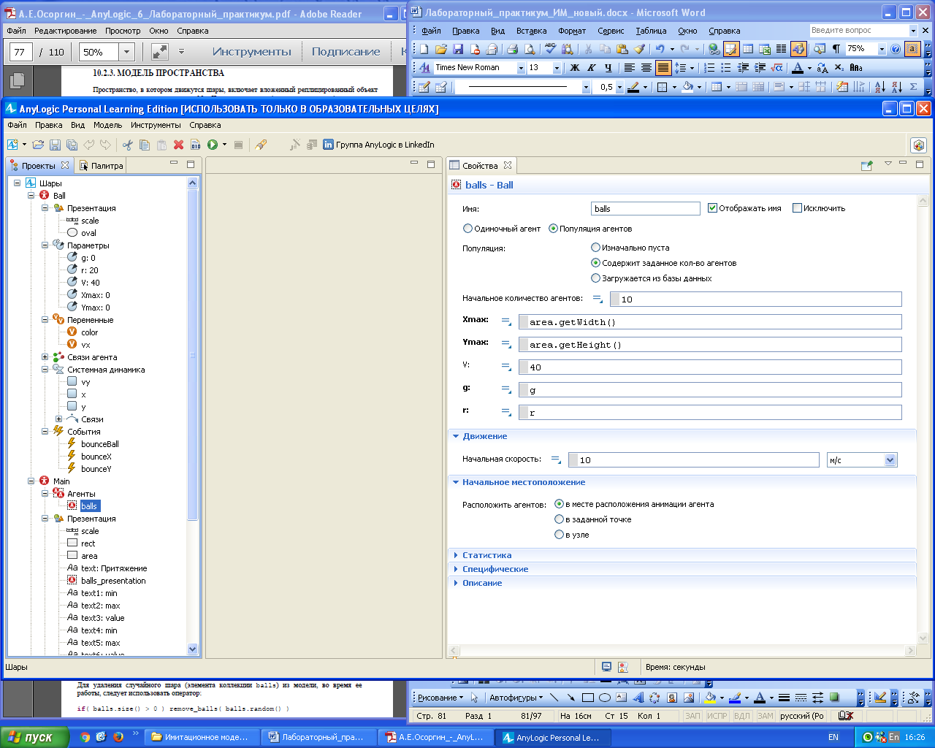

Рис. 11.6 Рис. 11.7

Кроме того, в корневом классе Main нужно определить функцию checkHit() типа Ball, в которую передается указатель на проверяемый шар, а возвращается указатель на шар, с которым он столкнулся: return b1.

В случае если столкновения нет, функция возвращает пустой указатель: return null; Функция checkHit() вызывается из события bounceBall, которое в качестве параметра передает указатель this на свой шар. Переменная this есть в каждом шаре и содержит ссылку на свой шар. В классе Ball мы не можем задать функцию checkHit(), потому что она должна иметь информацию о положении и скоростях всего множества шаров, а это множество определено в активном объекте Main (рис.11.7).

**11.3. ПРЕЗЕНТАЦИЯ**

Создадим пространство для движения шаров. Для этого из палитры Презентация перетащим прямоугольник, назовем его area и установим атрибуты в соответствии с рисунком 11.8.

Шар представляется овалом с динамическими значениями: r радиуса, его координат х и y и цветом заливки color. Для этого нужно перетащить на диаграмму класса main параметры типа double: r (значение по умолчанию - 15) и g (значение по умолчанию - 10).

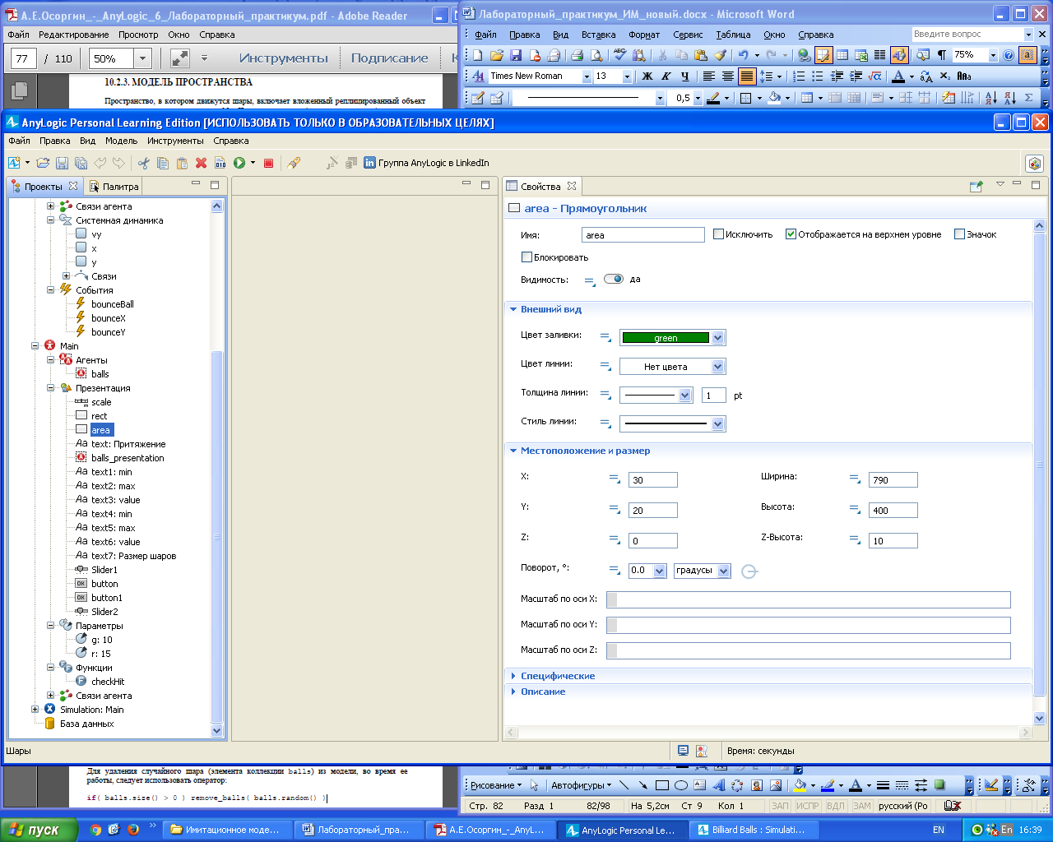

Так как в презентации класса Ball указано, что овал, представляющий шар, виден на верхнем уровне, то в презентации корневого объекта Main автоматически будут включены 10 экземпляров овалов радиуса r и случайно выбранным цветом. Эти овалы будут распределены равномерно в прямоугольном пространстве, и будут двигаться в различных (случайных) направлениях, имитируя движения шаров в модели.

Рис. 11.8

**11.3.1. ИЗМЕНЕНИЕ РАДИУСА ШАРОВ И СИЛЫ ПРИТЯЖЕНИЯ**

Рассмотрим, как изменить радиусы шаров r во время работы модели.



У каждого шара есть свой параметр r, который может принимать произвольные и различные значения, т.е. радиус каждого шара может быть уникальным, отличным от радиусов других шаров. Для того чтобы сделать возможным изменение радиуса сразу всех шаров из включающего их объекта Main, можно использовать параметр r, определенный в классе Main. В свойствах вложенного реплицированного объекта balls мы переопределим параметр r, как показано на рис. 11.9. Эта связь параметра r, заданного в классе Main с параметром r, заданном в классе Ball позволит управлять радиусами всех шаров из корневого объекта. Эта однонаправленная, мы можем из корневого объекта изменить все параметры r реплицированных объектов, но при изменении r в каком-нибудь реплицированном объекте, параметр r в корневом объекте останется неизменным.

Рис. 11.9

Собственно изменение радиуса шаров реализуем с помощью слайдера, связанного с параметром r корневого объекта (класса Main). Аналогично регулируется параметр g – ускорение свободного падения (Рис. 11.10). К каждому слайдеру добавим по четыре элемента text из палитры Презентация, содержащие наименование слайдера, нижнюю и верхнюю границы диапазона и текущее значение так, как показано на рисунках 11.11 – 11.14.

Рис. 11.10

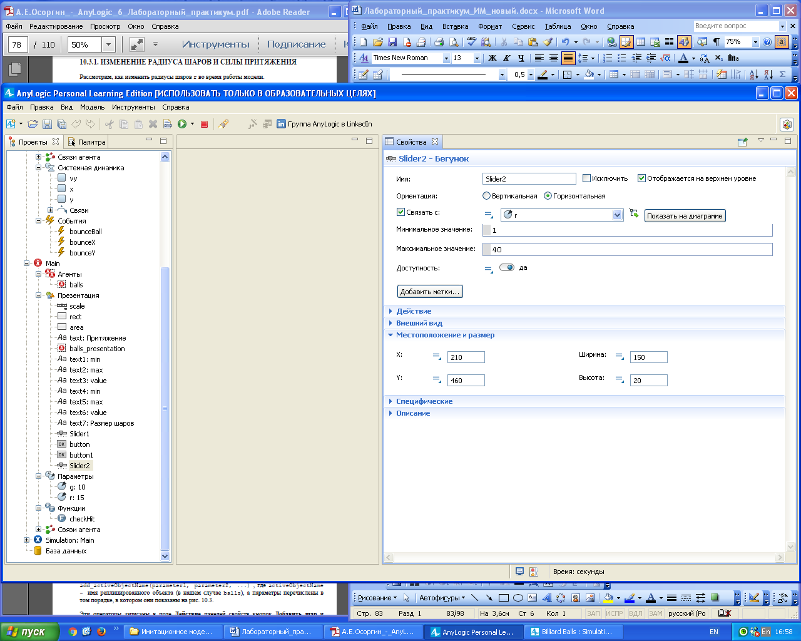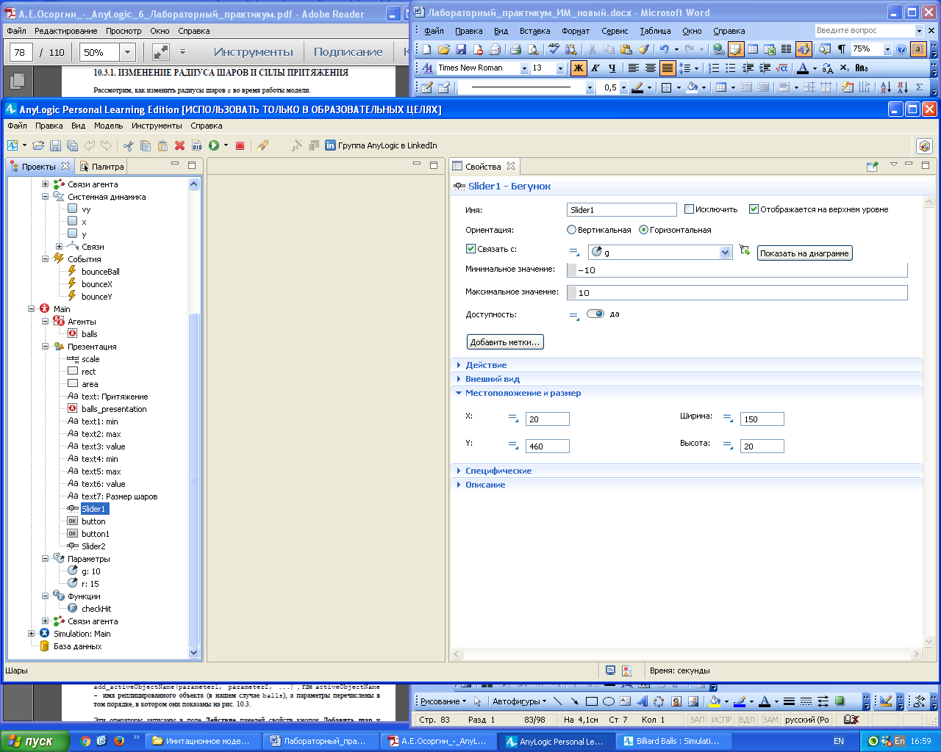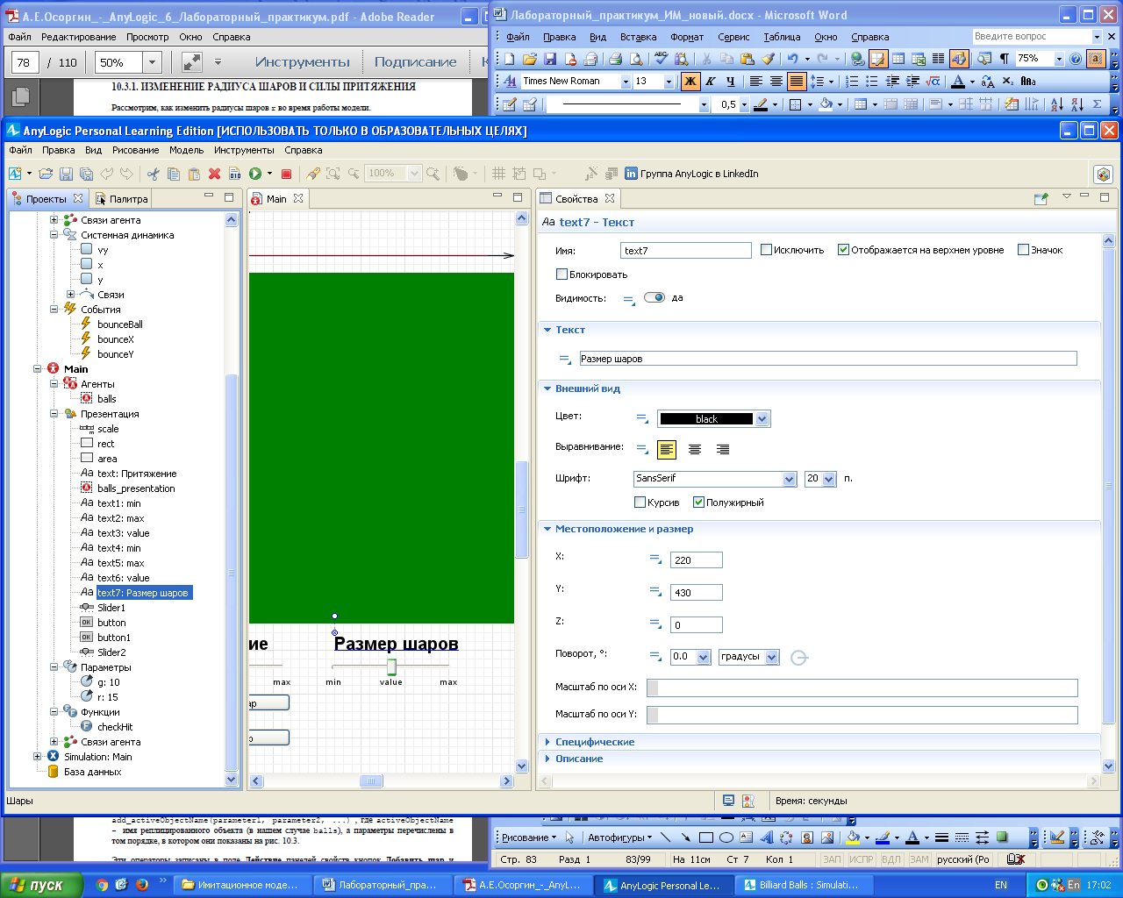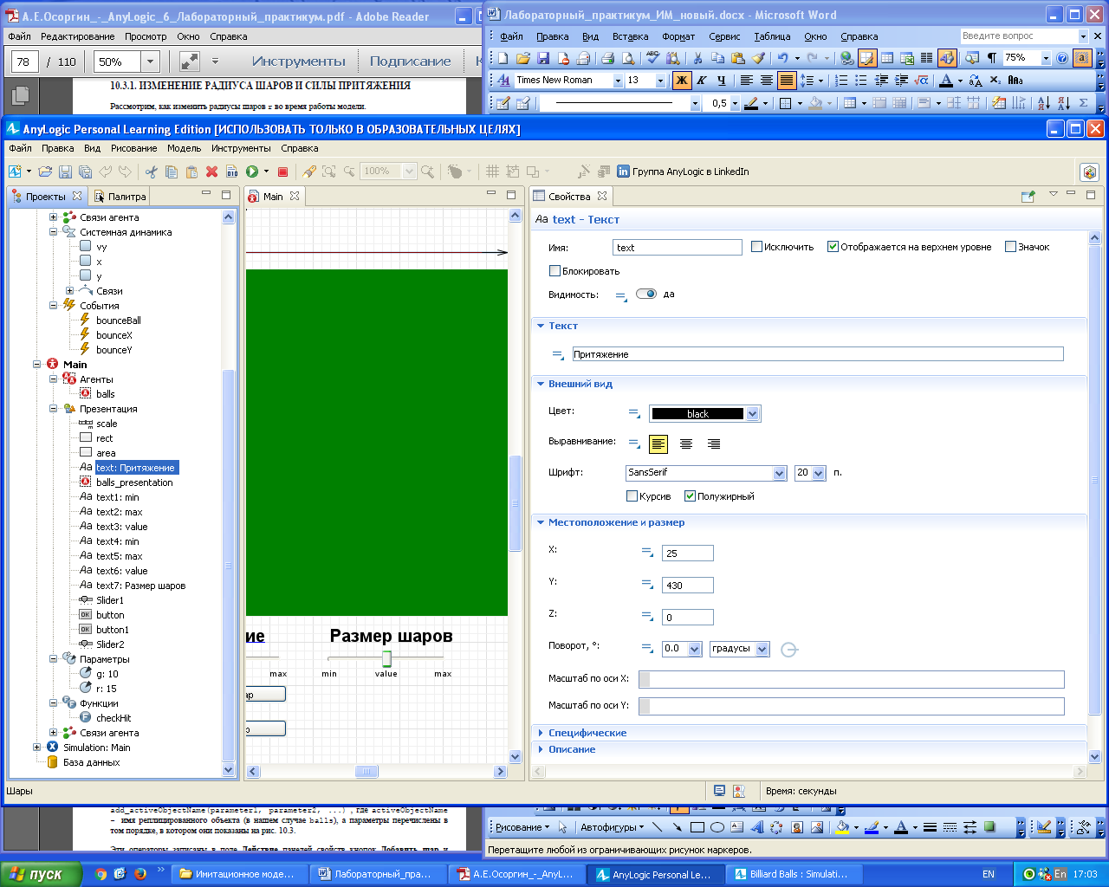

Рис. 11.11

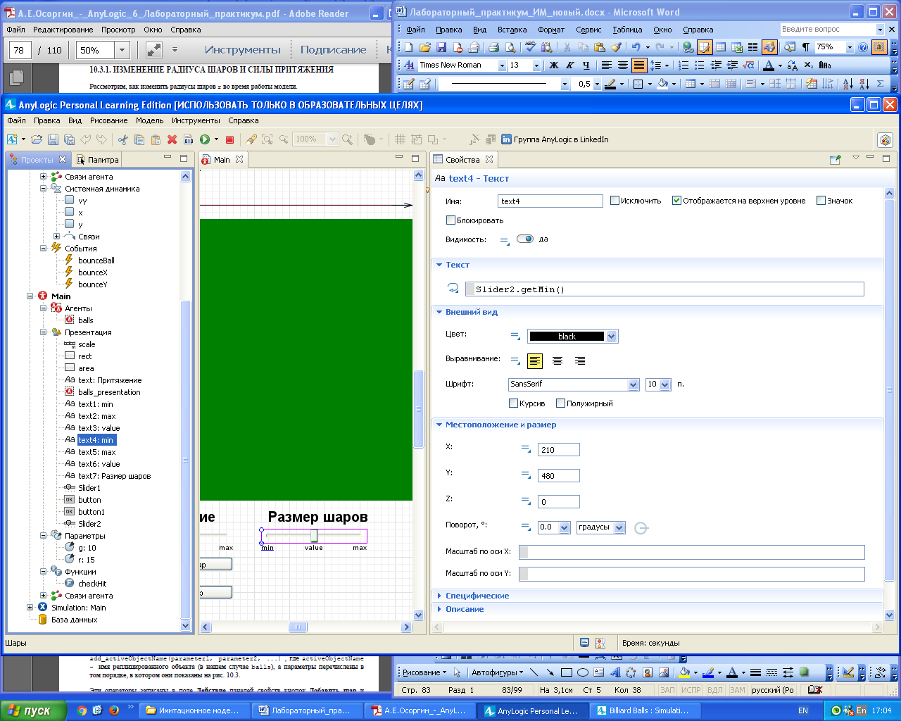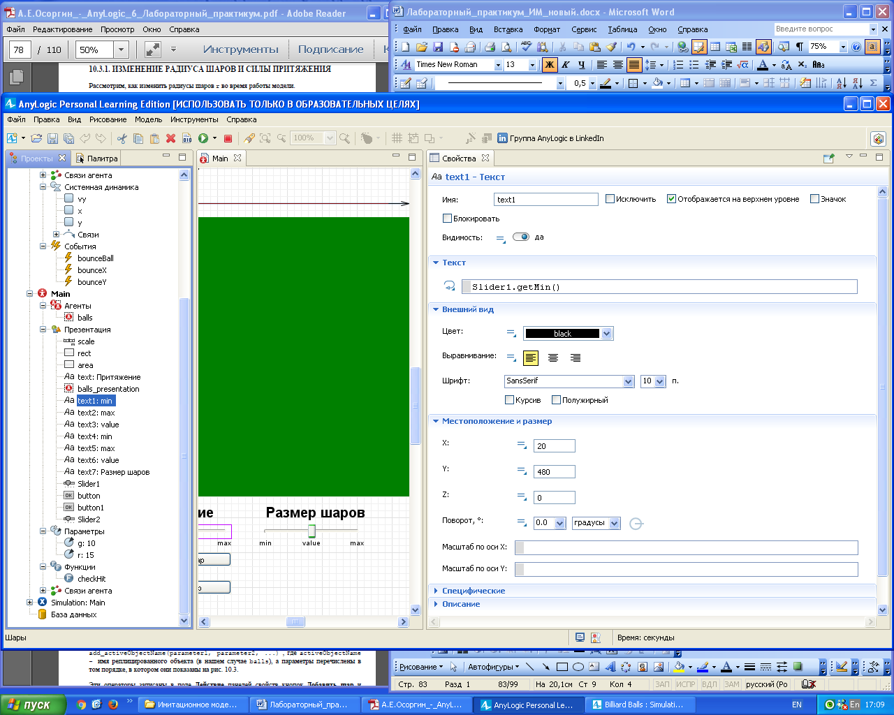

Рис. 11.12

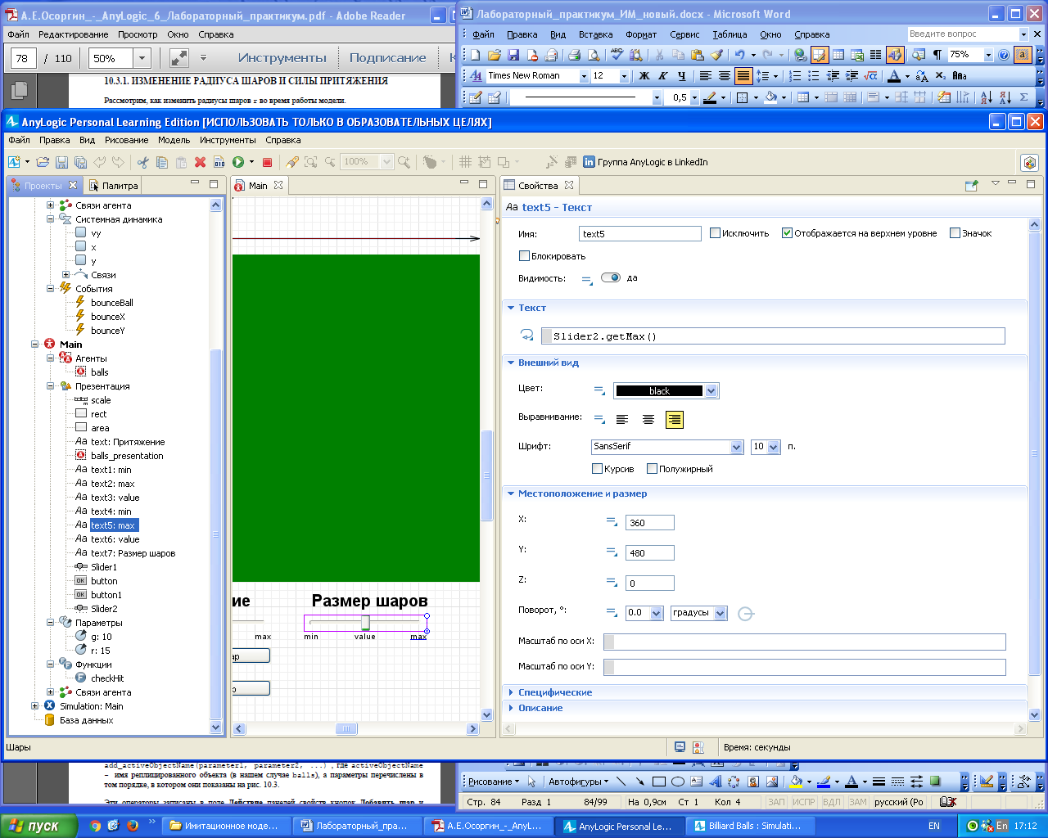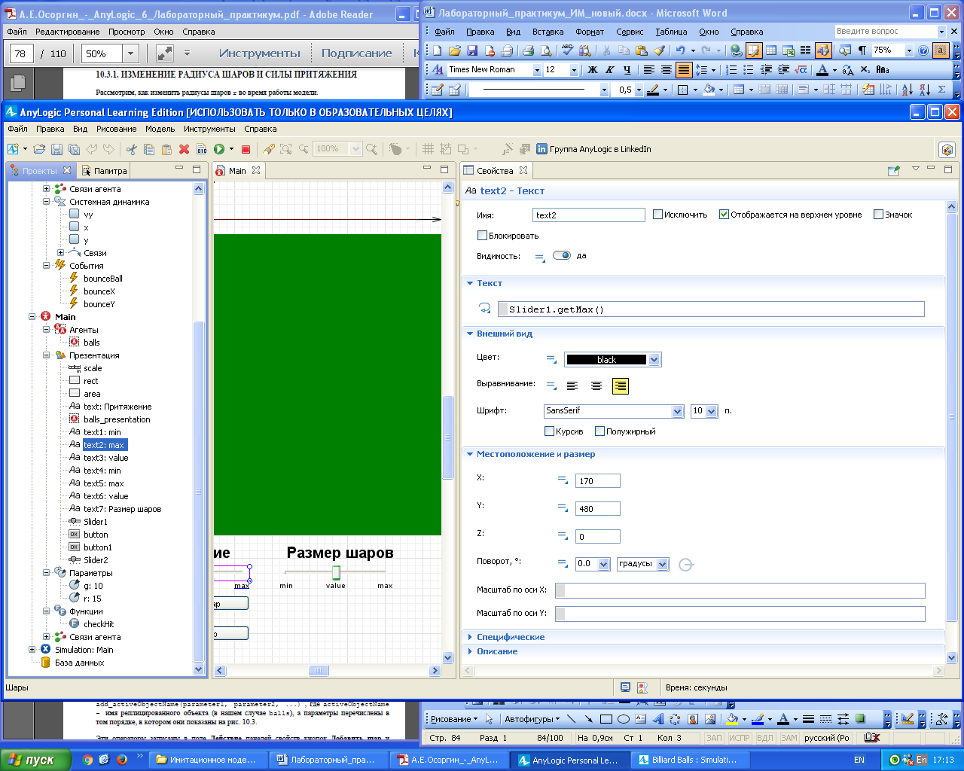

Рис. 11.13

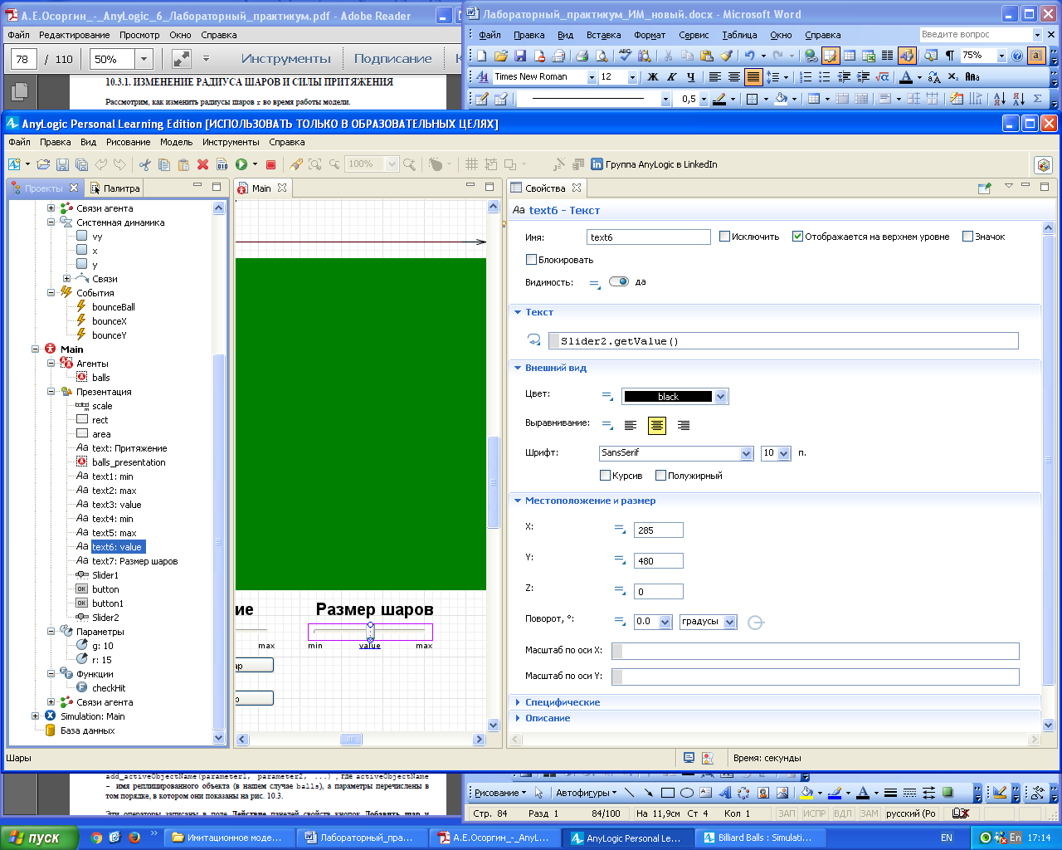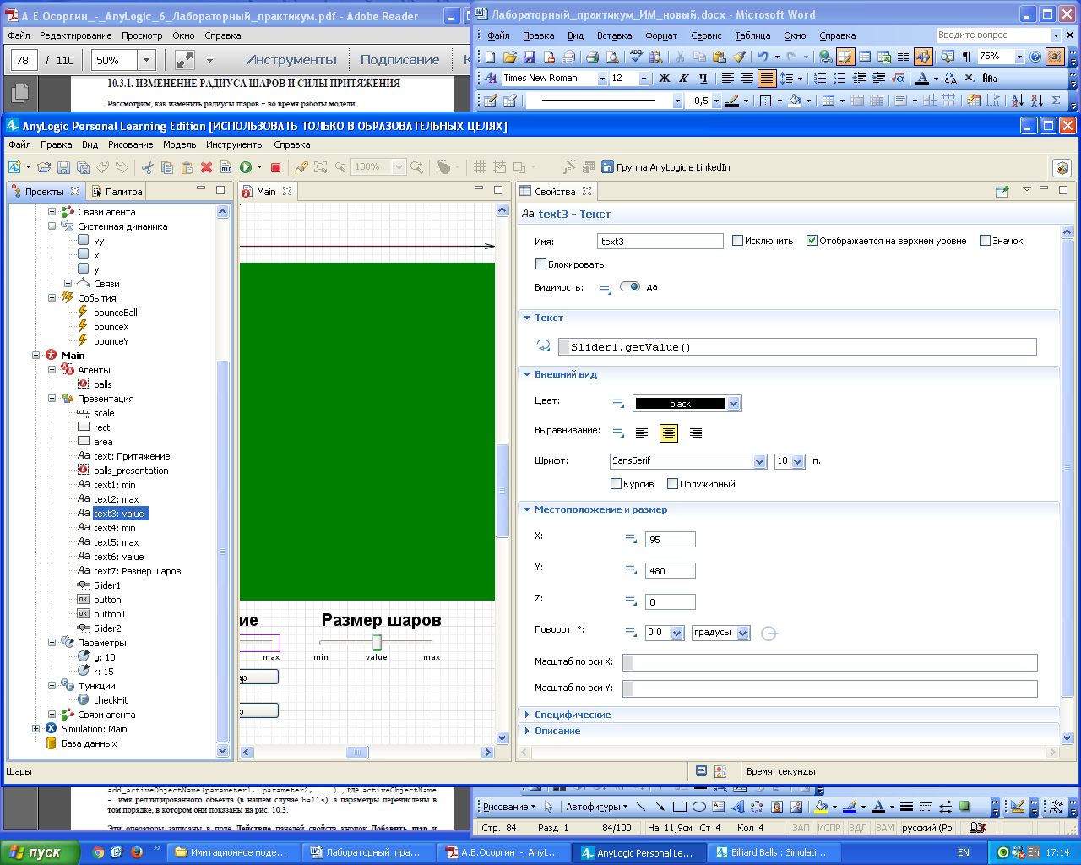

Рис. 11.14

**11.4. ИЗМЕНЕНИЕ ЧИСЛА ШАРОВ**

Для удаления случайного шара (элемента коллекции balls) из модели, во время ее работы, следует использовать оператор:

if( balls.size() > 0 ) remove_balls( balls.random() )

который сначала проверяет, есть ли в модели хотя бы один шар, с помощью метода size(), а затем, для удаления случайного шара используется метод remove_balls(), которому в качестве параметра передается ссылка на один из реплицированных объектов, выбранных случайным образом balls.random().

Для обращения к конкретному объекту, например №3 следует использовать метод get(), в котором указать номер объекта (номера объектов в коллекции начинаются с 0). То есть, для того, чтобы удалить шар под №3 нужно выполнить оператор:

remove_balls( balls.get(3)).

Для создания в модели нового шара (добавления в коллекцию реплицированных объектов balls дополнительного элемента класса Ваll), во время ее работы, используется метод: add_balls(), без параметров.

Можно создавать экземпляры объектов и сразу же задавать значения параметров этих объектов путем вызова следующего метода:

add_activeObjectName(parameter1, parameter2, ...) ,

где activeObjectName – имя реплицированного объекта (в нашем случае balls), а параметры перечислены в том порядке, в котором они показаны на рис. 11.9.

Из палитры Элементы управления перетащим на диаграмму класса Main кнопки Добавить шар и Удалить шар и запишем в поле Действие панелей свойств этих кнопок операторы так, как показано на рисунке 11.15. При каждом нажатии на соответствующую кнопку во время работы модели будет создан или удален шар.

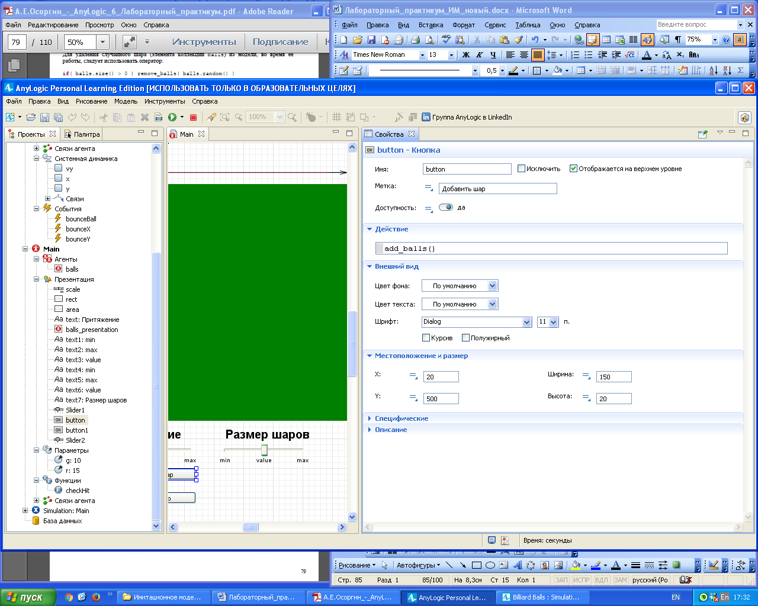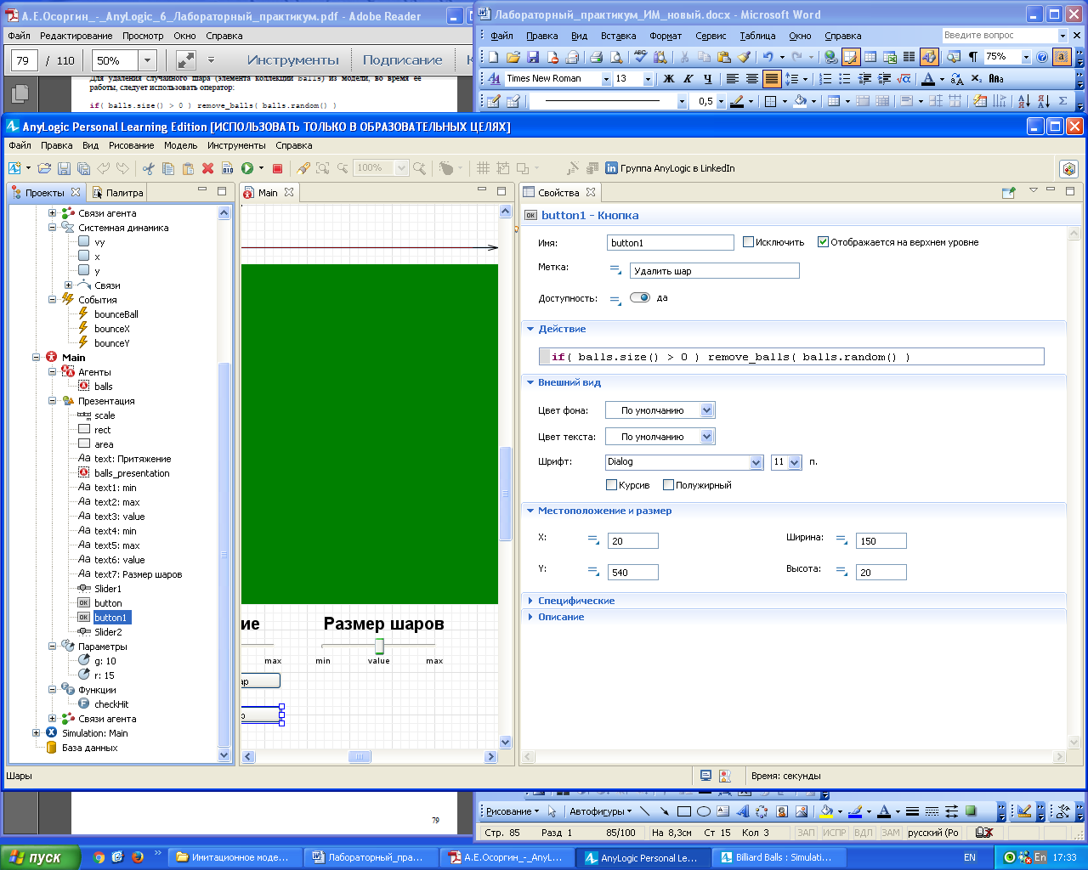

Рис. 11.15

Обратите внимание, что эти методы создаются в классе Main, так что они могут быть вызваны напрямую из любого места класса Main (например, из его Действия при запуске или из Действия события и т.д.).

При необходимости создания или удаления объекта из другого объекта, нужно вначале получить ссылку на объект Main с помощью метода get_Main(). Например, если один шар порождает другой, то следует написать такой код в объекте "родителя": get_Main().add_balls()

Другой часто используемый случай: элемент реплицированного объекта (шар) должен уничтожить сам себя:

get_Main().remove_balls( this ) , здесь параметр this – это ссылка на самого себя.

В результате получим презентацию, представленную на рисунке 11.16.

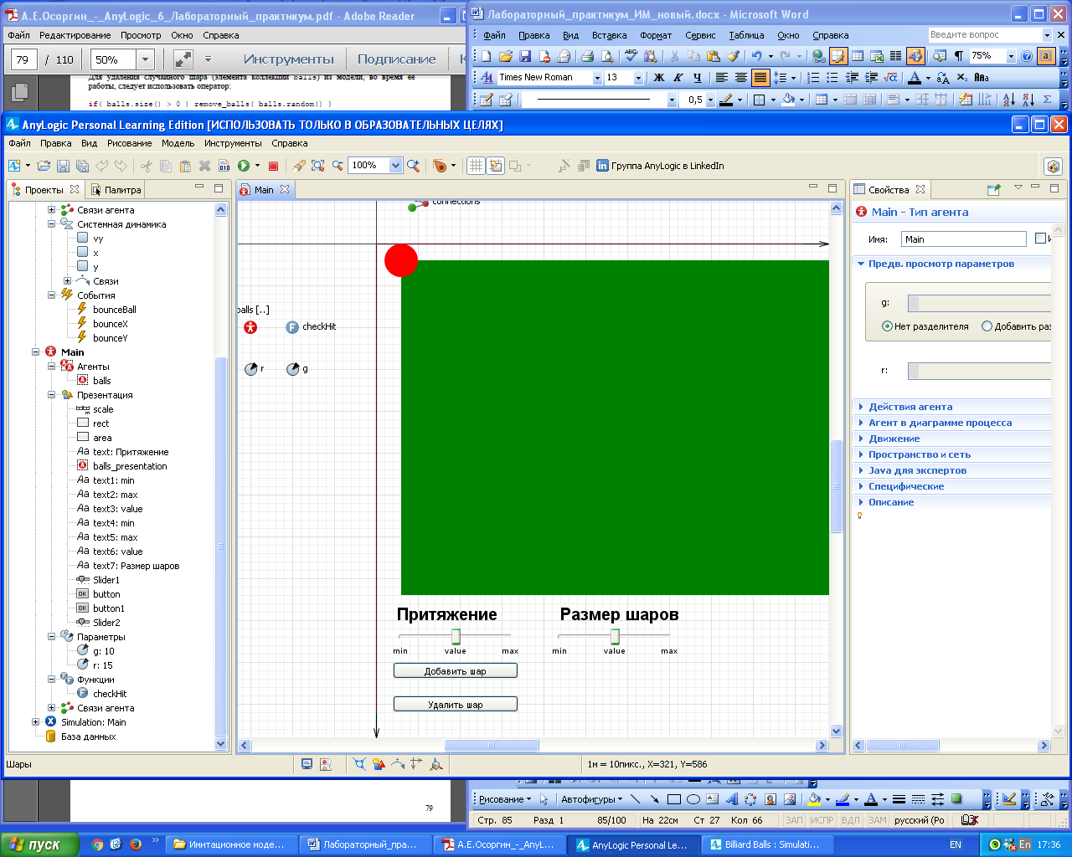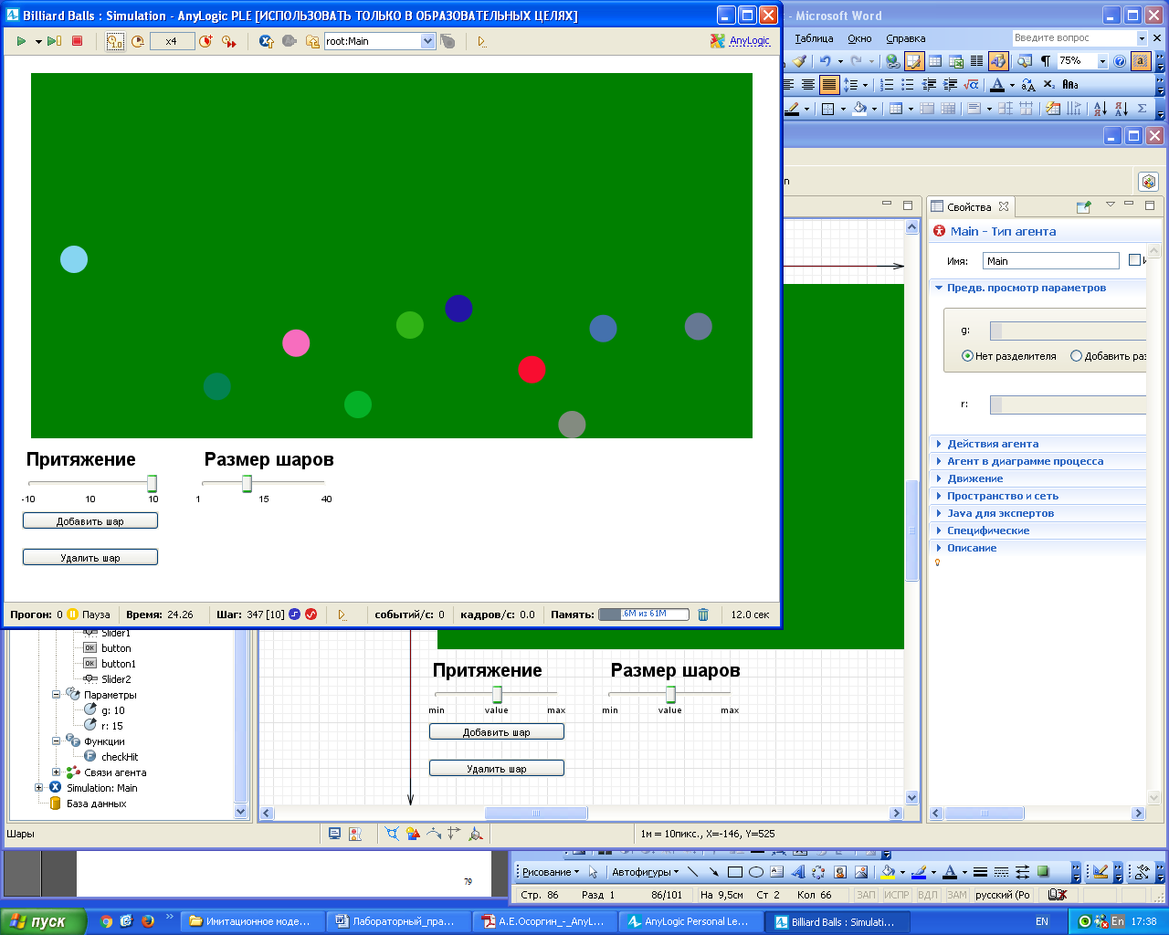

Рис. 11.16

Запустите модель на выполнение и продемонстрируйте преподавателю.

**ЛАБОРАТОРНАЯ РАБОТА №12**

**МОДЕЛЬ СЕГРЕГАЦИИ Т.ШЕЛЛИНГА**

**ЦЕЛИ ЗАНЯТИЯ**

• совершенствование методов агентного моделирования;

**СТУДЕНТ ДОЛЖЕН ЗНАТЬ**

􀂃 технологию построения моделей,

􀂃 понятия: агент, среда, вложенный объект,

􀂃 основы языка Java,

􀂃 интерфейс программы AnyLogic.

**СТУДЕНТ ДОЛЖЕН УМЕТЬ**

􀂃 создавать агентные модели в программе AnyLogic;

􀂃 пользоваться справкой AnyLogic.

**ОБЕСПЕЧЕННОСТЬ**

􀂃 компьютер с установленной программой AnyLogic версии 7.3.4 и выше,

􀂃 настоящий курс лабораторно-практических работ.

**ПРАКТИЧЕСКОЕ ЗАДАНИЕ**

С точки зрения практического применения агентное моделирование можно определить как метод имитационного моделирования, исследующий поведение отдельных агентов и то, как это поведение определяет поведение всей системы в целом. При создании агентной модели, разработчик задает параметры агентов (это могут быть люди, компании, активы, проекты, транспортные средства, города, животные и т.д.), определяет их поведение, помещает их в некую окружающую среду, устанавливает возможные связи, после чего запускает моделирование. Индивидуальное поведение каждого агента образует глобальное поведение моделируемой системы.

**12.1. ОПИСАНИЕ ПРОБЛЕМЫ**

Модель сегрегации Шеллинга – классическая агентная модель системы, способной к самоорганизации. Две социальные группы, например, две различные расы; мужчины и женщины; курящие и некурящие и т.д. помещаются на шахматную доску, где каждая клетка представляет собой дом, в котором может находиться не больше одного человека.

Человек счастлив, если определенный процент его соседей принадлежит к той же социальной группе. Счастливые люди остаются на месте, в то время как несчастливые перемещаются на другие свободные места.

Шеллинг установил, что если задать "условия счастья", при которых отдается предпочтение сегрегации, то доска быстро примет вид сегрегированного шаблона расположения. Удивительно, но полная сегрегация установится даже в том случае, если индивидуумы лишь слегка склонны к тому, чтобы иметь соседей одного с ними социального типа.

Требуется построить модель сегрегации Шеллинга с возможностью интерактивного изменения "условия счастья" по ходу выполнения модели, изучить ее поведение и выполнить необходимые доработки.

**12.2. МОДЕЛЬ**

Создайте новую модель Сегрегация. Откажитесь от анимации, начальное количество агентов установите 9000. Выберите тип пространства Дискретное, остальные параметры оставьте без изменения (рис. 12.1).

**12.2.1. КЛАСС АКТИВНОГО ОБЪЕКТА – PERSON**

Откройте диаграмму класса Person. Нарисуйте в начале координат синий квадрат. Во вкладке Дополнительные панели свойств этого квадрата укажите расположение по осям X и Y: 0 и 0, а ширину и высоту: 3 и 3, соответственно.

Перейдите на вкладку Динамические и в поле Цвет заливки напишите: color (рис.12.2).

Теперь, нужно объявить этот параметр color типа Color со значением по умолчанию:

randomTrue( 0.5 ) ? Color.blue : Color.green

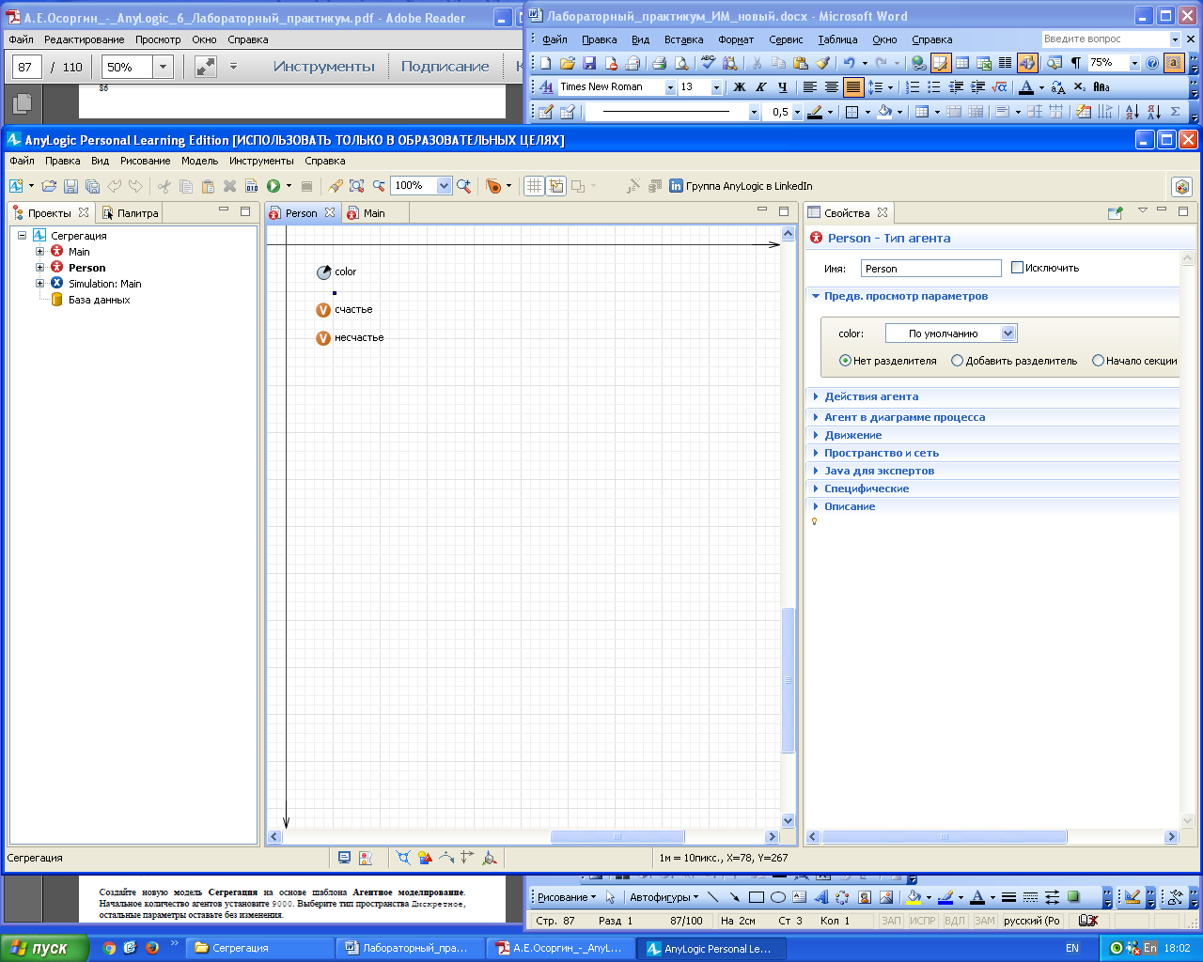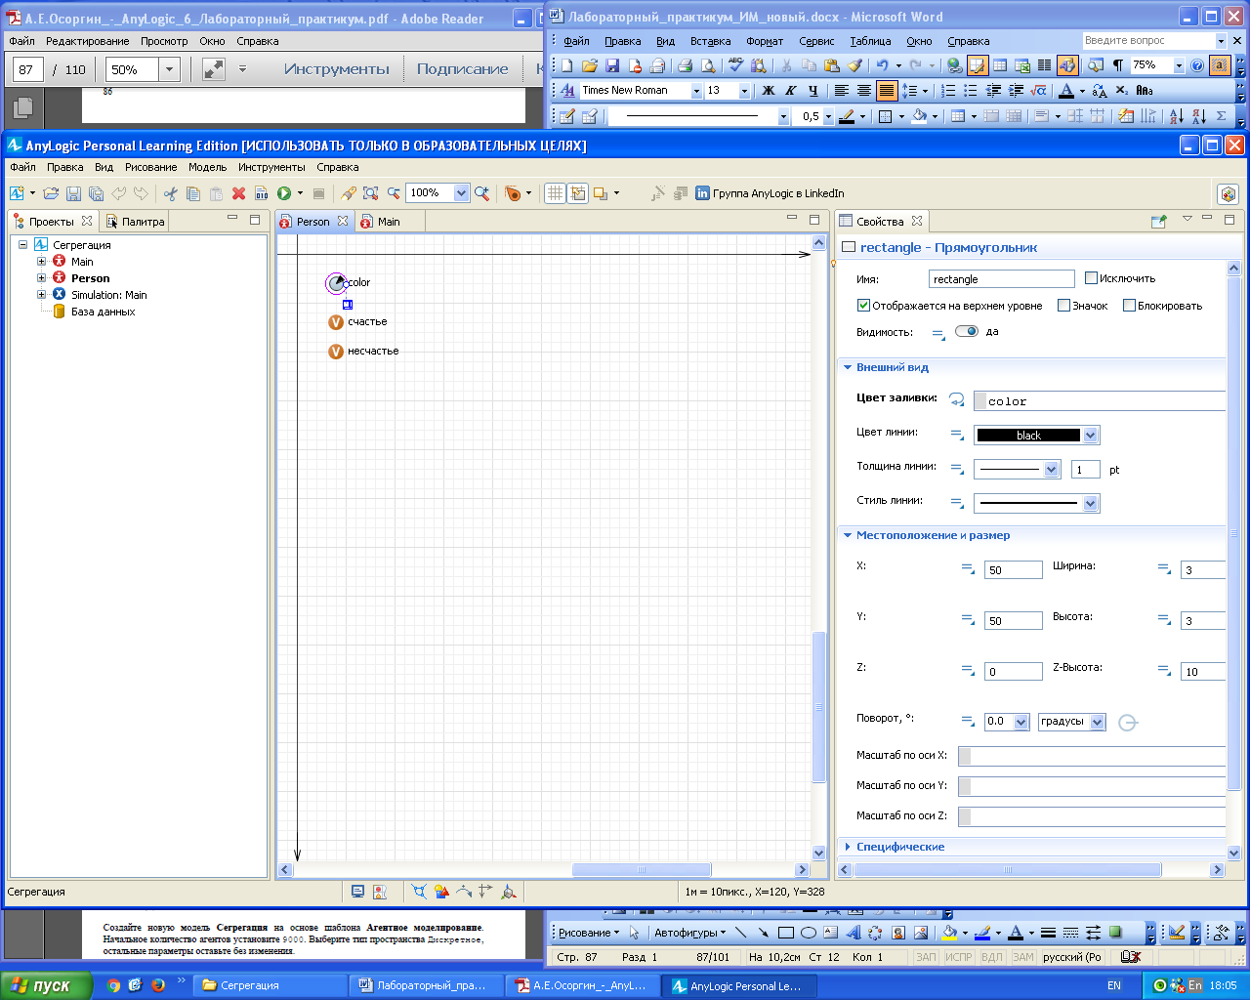

Рис. 12.1

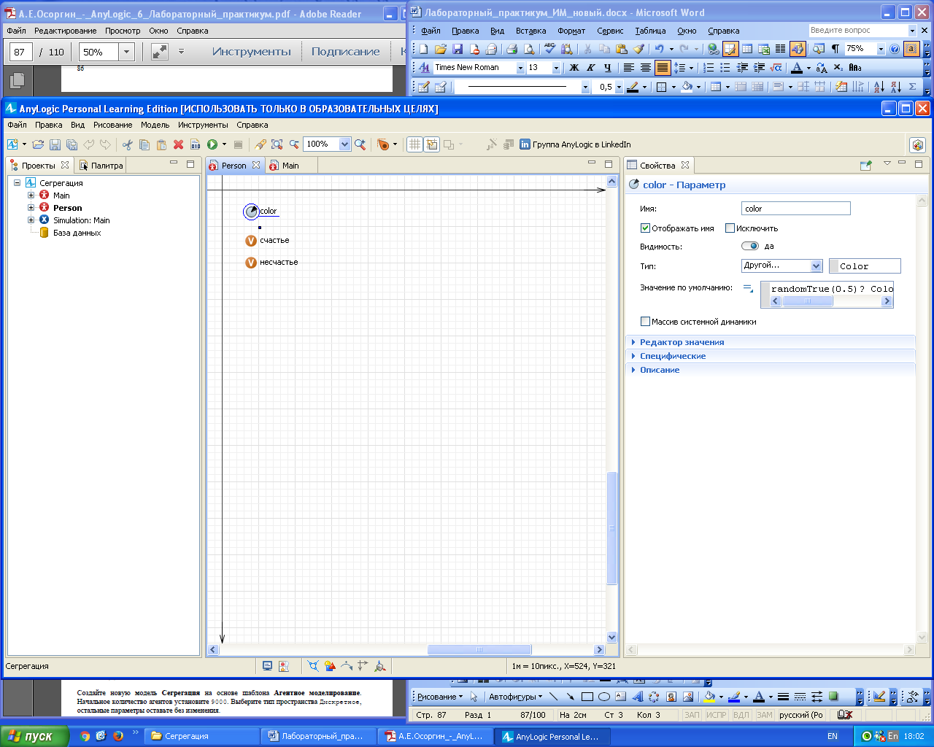

Рис. 12.3

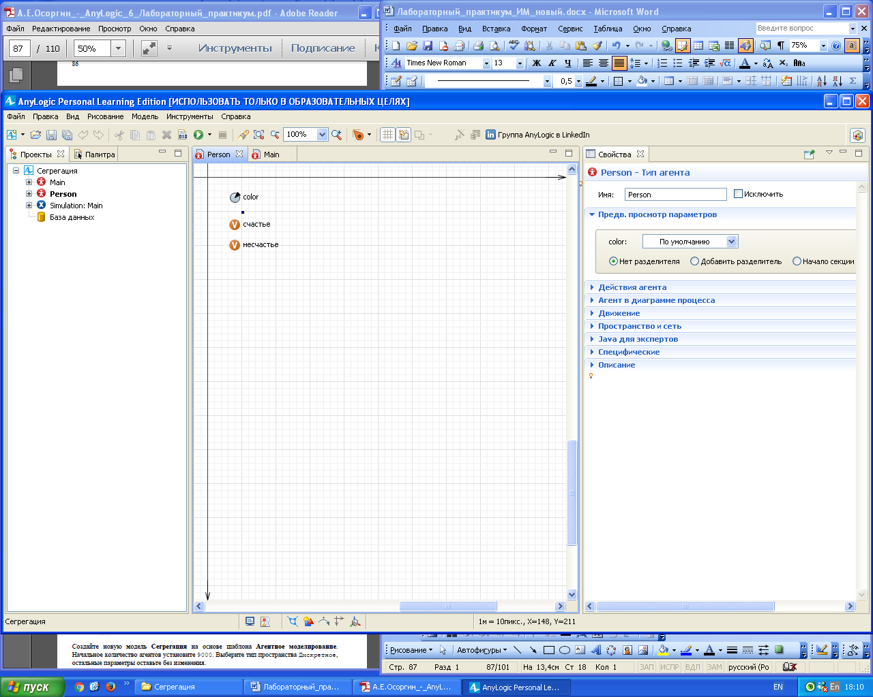

Рис. 12.5

Рис. 12.2

Как Вы помните, это условное выражение присвоит начальное значение параметру color, с вероятностью 50%, либо синий, либо зеленый цвет (рис.12.3).

Из постановки проблемы видно, что каждый агент может быть «счастлив» и оставаться на месте, или «несчастлив» и стремиться переехать в другое место. Поэтому, в классе Person нужно объявить две простые переменные счастье и несчастье типа boolean (рис. 12.4). На этом с агентом пока закончим и перейдем к конструированию класса Main.

**12.2.2. КЛАСС АКТИВНОГО ОБЪЕКТА – MAIN**

Откройте диаграмму класса Main и перетащите из палитры Агент элемент Агент, которому присвойте имя people, тип Person и установите атрибуты в соответствии с рисунком 12.6. Вы увидите вложенную презентацию (небольшой квадрат. Количество агентов можно изменить в поле Количество.

В свойствах класса Main мы увидим, что он связан с агентом people и, что в его основе лежит класс Person.

В свойствах класса Main следует поставить галочку в поле Выполнять шаги, выбрать тип пространства - Дискретное, ширину - 400, высоту - 400, число строк и столбцов – по 100, тип расположения – случайное, тип сети – Задается пользователем и установим флаги – Применить при запуске. Тип соседства – Мурово, то есть соседями считаются агенты, располагающиеся в 8 соседних ячейках, в отличие от соседства Евклидово, где соседями считаются агенты, располагающиеся в 4 соседних ячейках (рис 12.7).

Объявим параметр порог типа double, который будет управлять допустимым процентом соседей, принадлежащих к той же социальной группе, со значением по умолчанию 0,7.

Для наглядного представления процесса сегрегации создайте презентацию модели, как показано на рис. 12.8. Размер прямоугольника презентации 500 на 650, координаты X и Y равны 0, цвет – зеленый. Размер прямоугольника рабочего поля 402 на 402, расположение 48 по осям X и Y, цвет – blanchedAlmond. Для того, чтобы расположение агентов совпало с рабочим полем, переместите презентацию агента (небольшой квадрат) в позицию 50 по осям X и Y.

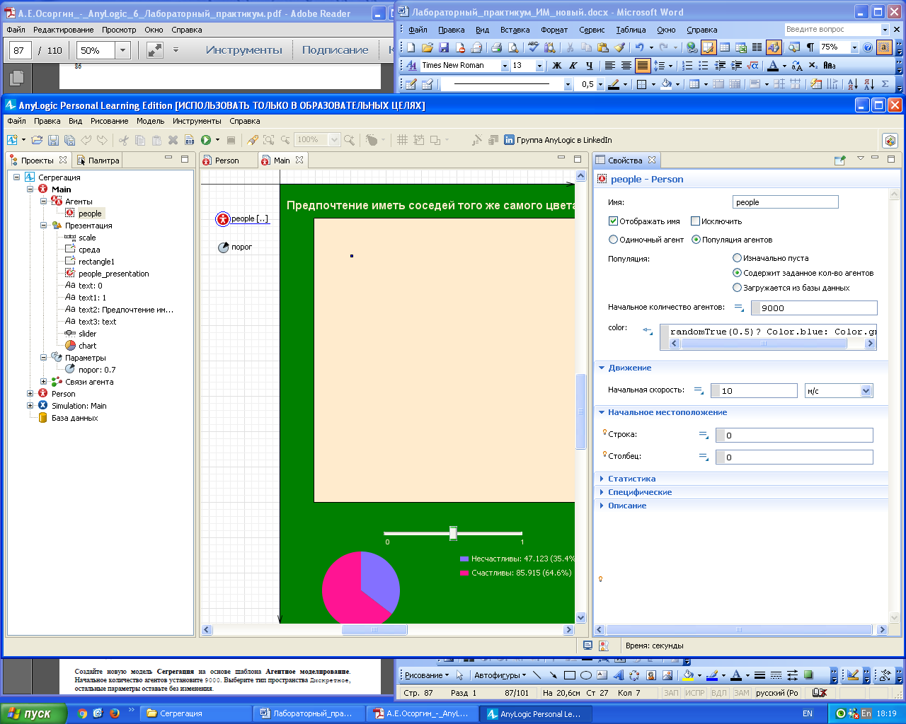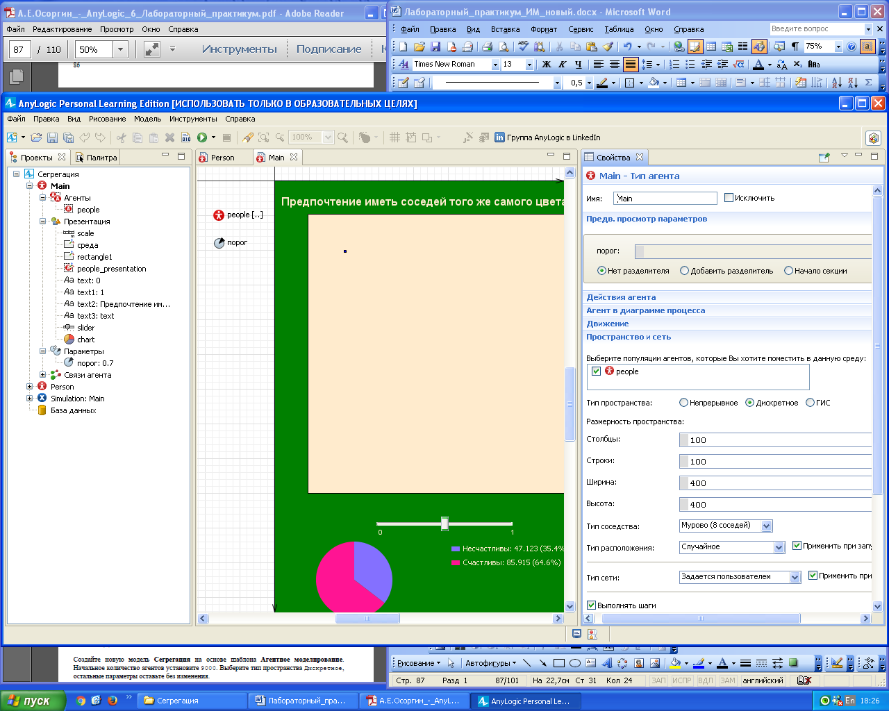

Рис. 12.6 Рис. 12.7

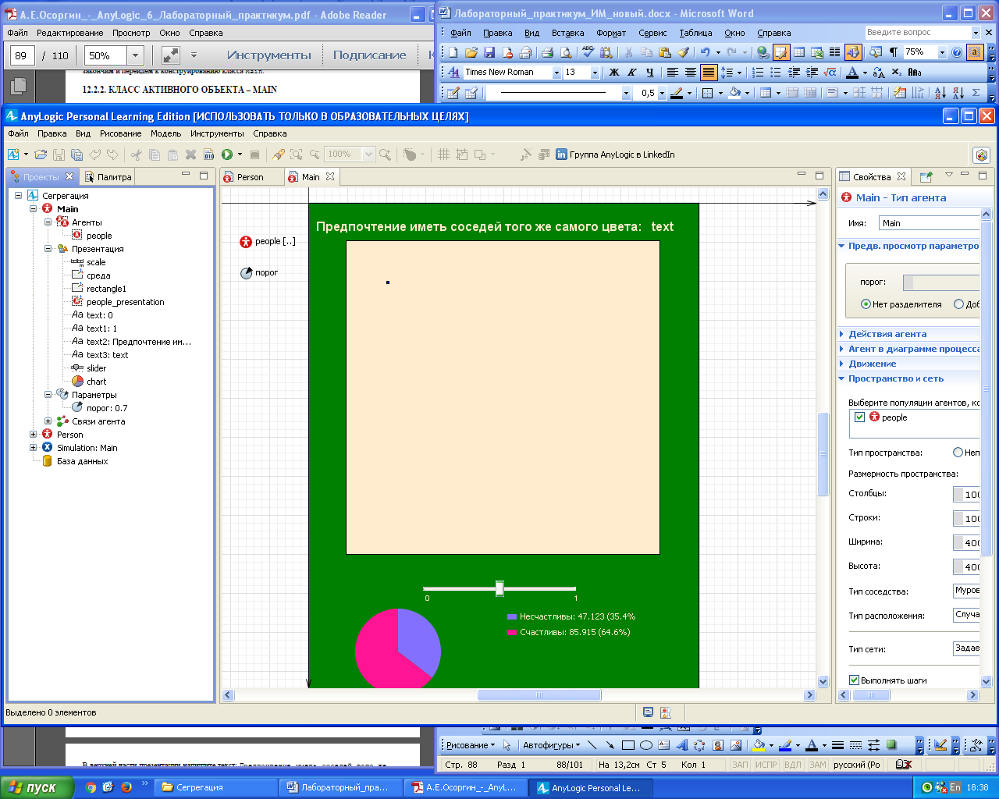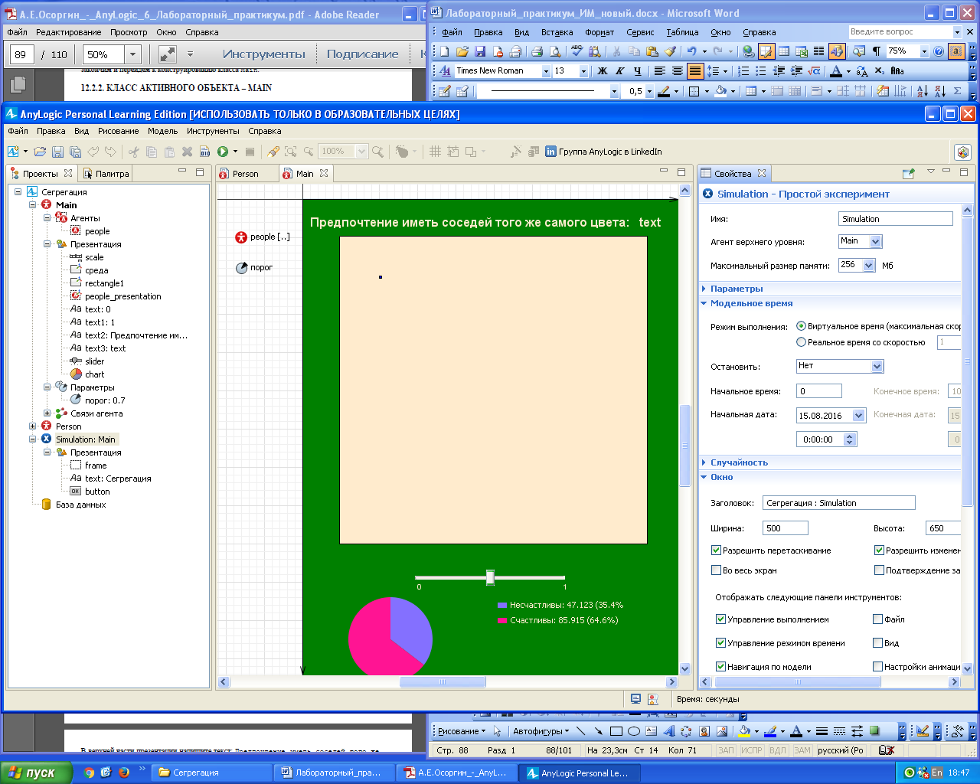

Рис. 12.8 Рис. 12.9

Для управления параметром порог создайте слайдер в нижней части презентации, установите пределы регулировки от 0 до 1.

В верхней части презентации напишите текст: Предпочтение иметь соседей того же самого цвета, а немного правее введите текст, показывающий значение параметра порог. Для этого во вкладке Динамические в поле Текст: введите:

format(порог * 100) + "%"

Это позволит избавиться от десятичных значений и добавит знак процентов к числу.

Для того чтобы презентация открывалась в окне, совпадающем по размерам с нашей презентацией, откройте свойства эксперимента Simulation и на вкладке Окно измените ширину и высоту на значения 500 и 650, соответственно. На вкладке Модельное время выберите режим Виртуальное время – модель будет выполняться с максимальной скоростью (Рис. 12.9).

**12.2.3. ФУНКЦИОНИРОВАНИЕ МОДЕЛИ**

Для того чтобы наша модель работала, нужно написать, что делать агентам на каждом шаге. Откройте свойства класса активного объекта Person и перейдите на вкладку Действия Агента. В поле Действие перед выполнением шага напишите следующий код на языке Ява:

int рядом = 0;

Agent[] соседи = getNeighbors(); // строим массив агентов - соседей

if( соседи == null ) {

счастье = true; // нет соседей - это тоже хорошо

return;} // выход

for( Agent a : соседи ) // перебираем весь массив соседей

if(((Person)a).color == color)//сравниваем цвет соседа со своим

рядом++; // если цвет совпал - суммируем

//счастлив, если процент того же цвета больше/равен заданному порогу:

счастье = (рядом >= get_Main().порог * соседи.length);

несчастье=(рядом<get_Main().порог*соседи.length);

В поле Действие на шаге напишите следующий код на языке Ява:

if(!счастье && randomTrue(0.3))//если не счастлив, то с вероятн. 0,3

jumpToRandomEmptyCell(); // переход на другую свободную клетку

Комментарии можно не вводить (рис. 12.10).

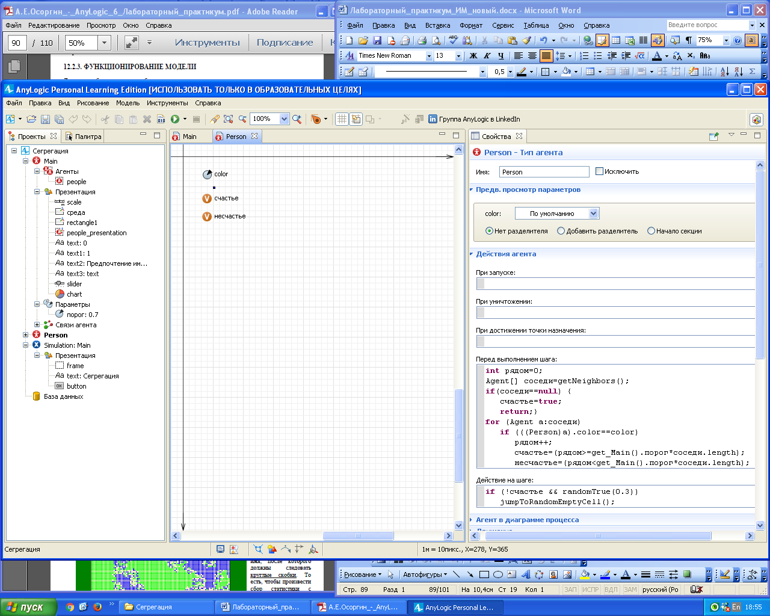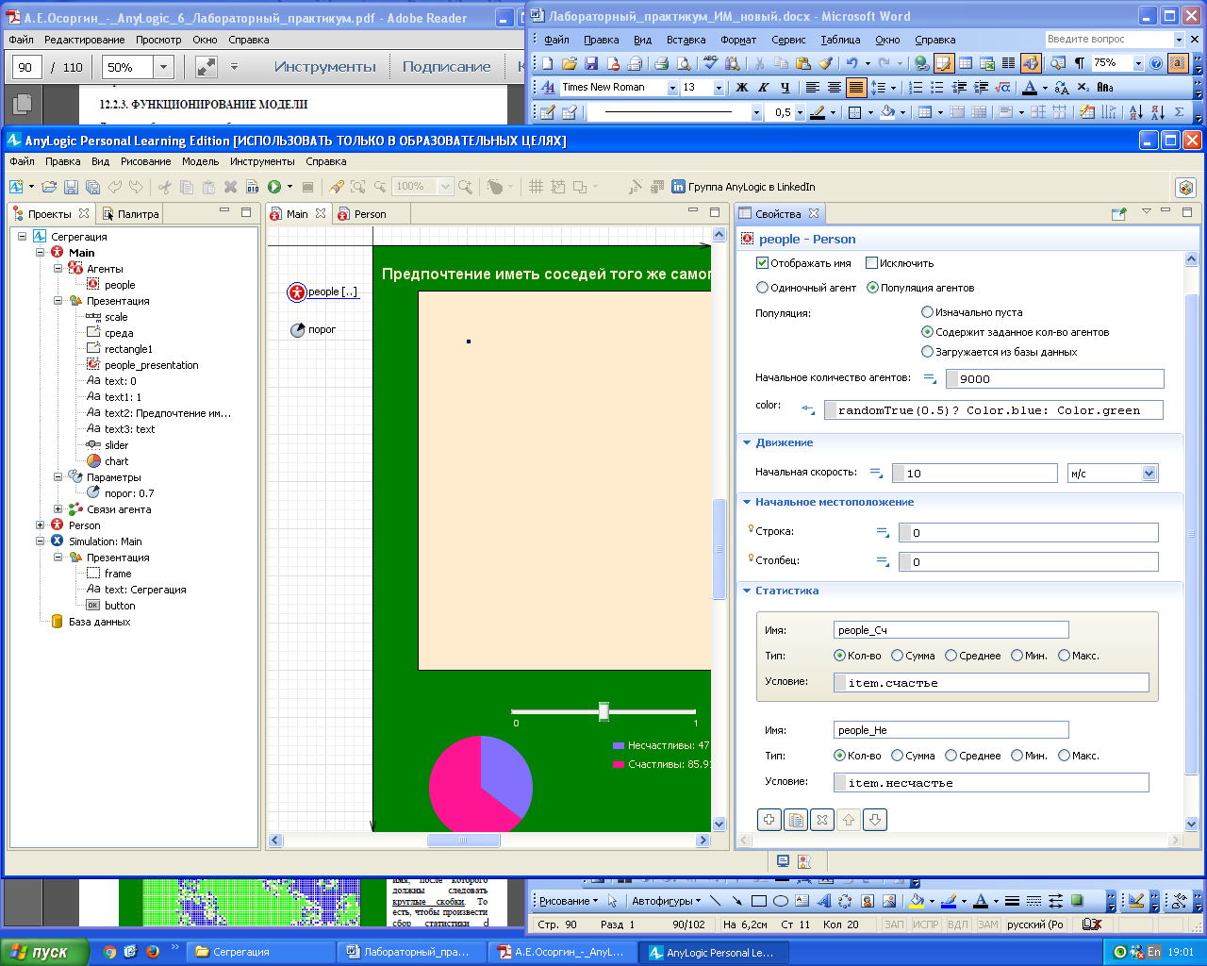

Рис. 12.10 Рис. 12.11

**12.2.4. СБОР СТАТИСТИКИ**

Реплицированные объекты поддерживают удобный способ сбора статистики. Поддерживаются следующие типы функций сбора статистики:

• количество,

• сумма,

• среднее,

• минимальное,

• максимальное.

Откройте свойства реплицированного объекта people и перейдите на вкладку Статистика. Нажмите на кнопку Добавить функцию сбора статистики. В появившиеся поля введите:

• Имя: people_Сч

• Тип: кол-во

• Условие: item.счастье

Текущий элемент реплицированного объекта (т.е. тот, по которому в текущий момент проходит итерационный цикл функции сбора статистики) доступен в этих полях как item.

В приведенном примере мы будем подсчитывать число «счастливых» людей, т.е. агентов у которых переменная счастье имеет значение true.

Заданную функцию сбора статистики можно будет вызывать, как и любую другую функцию: написав ее имя, после которого должны следовать круглые скобки. То есть, чтобы произвести сбор статистики с помощью заданной выше функции, нужно будет написать people_Сч().

Аналогичным образом добавьте функцию сбора статистики people_Не для «несчастных» людей (рис. 12.11).

Для отображения статистических данных можно использовать элементы из палитры Статистика. Перенесите на презентацию элемент Круговая диаграмма. В свойствах на вкладке Основные нажмите на кнопку Добавить элемент данных и в появившиеся поля введите:

Заголовок: Несчастливы

• Значение: people.people_Не()

• Цвет на Ваше усмотрение

Добавьте аналогичным образом еще один элемент данных для «счастливых» людей и перейдите на вкладку Внешний вид. Здесь выберите Расположение легенды справа от диаграммы, а Цвет текста: желтый, рис. 12.12.

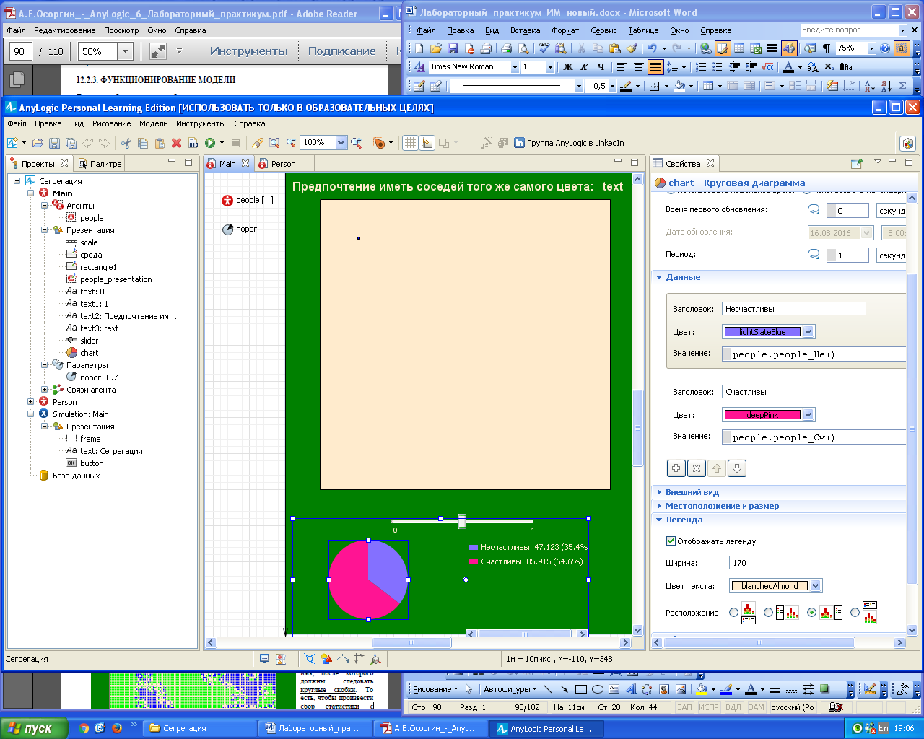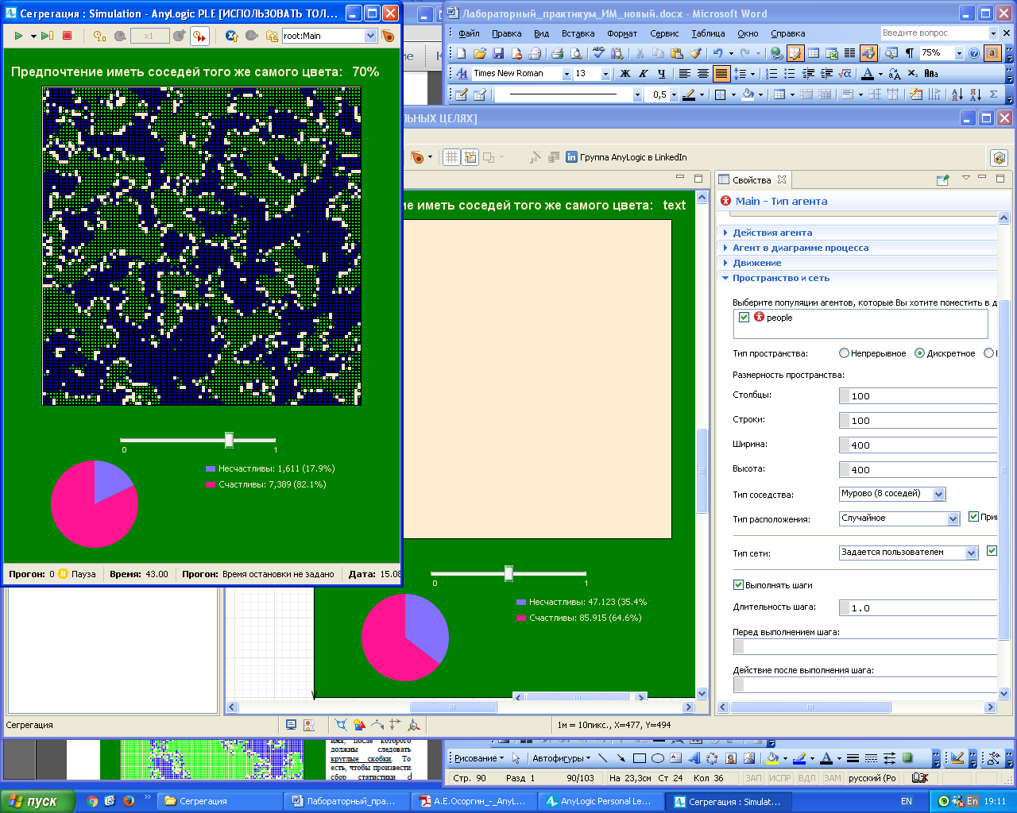

Рис. 12.12

Запустите модель, изучите ее поведение и выполните необходимые доработки в соответствии с заданием.

**ЧАСТЬ 6. ИМИТАЦИОННОЕ МОДЕЛИРОВАНИЕ СИСТЕМ МАССОВОГО ОБСЛУЖИВАНИЯ В AnyLogic**

**ЛАБОРАТОРНАЯ РАБОТА №13**

**МОДЕЛИРОВАНИЕ ПРОЦЕССА ВЫПОЛНЕНИЯ ЗАДАЧ КОМПЬЮТЕРОМ**

**ЦЕЛИ ЗАНЯТИЯ**

• изучение методов моделирования систем массового обслуживания;

**СТУДЕНТ ДОЛЖЕН ЗНАТЬ**

􀂃 технологию построения моделей,

􀂃 понятия: агент, библиотека моделирования процессов, узел, аттрактор,

􀂃 основы языка Java,

􀂃 интерфейс программы AnyLogic.

**СТУДЕНТ ДОЛЖЕН УМЕТЬ**

􀂃 создавать модели в программе AnyLogic;

􀂃 пользоваться справкой AnyLogic.

**ОБЕСПЕЧЕННОСТЬ**

􀂃 компьютер с установленной программой AnyLogic версии 7.3.4 и выше,

􀂃 настоящий курс лабораторно-практических работ.

**ПРАКТИЧЕСКОЕ ЗАДАНИЕ**

Создать имитационную модель обработки программ центральным процессором.

**13.1. ОПИСАНИЕ ПРОБЛЕМЫ**

Компьютер работает в мультипрограммном режиме обработки пакетов, т.е. одновременно начинает обработку нескольких (вплоть до установленного максимума k = 4) заданий, но не может начать обработку новых заданий, пока не будет выполнен этот пакет. В пакете каждое задание имеет собственное время выполнения, которое покидает центральный процессор (ЦП) по его истечении. В системе существует три класса приоритетов: высший приоритет имеют задания типа 3, средний – задания типа 2, низший – задания типа 1. Когда ЦП завершает выполнение последнего задания в пакете, он сначала обращается к заданиям из очереди класса 3 и берет на выполнение как можно больше заданий, вплоть до указанного максимума k. Если в очереди класса 3 было меньше k заданий, ЦП принимает как можно больше заданий из очереди класса 2, чтобы сумма заданий класса 1 и класса 2 составила максимальный размер пакета k. Если в пакете еще остается место, ЦП переходит к очереди класса 1. Процессор не может начать обработку любых поступающих заданий, пока не завершит выполнение всех заданий в текущем пакете.

Установленное время обслуживания задания класса i равномерно распределено между константами ai и bi. Для каждого класса заданий действует отдельный процесс поступления, т.е. интервалы времени между поступлениями двух последовательных заданий класса i экспоненциально распределены со средним значением ri.

**13.2. МОДЕЛЬ**

Построим модель работы системы со следующими значениями параметров (табл. 13.1).

Для моделирования логики модели будем использовать компоненты Библиотеки моделирования процессов (рис. 13.1).

Библиотека моделирования процессов изначально поддерживает агентную модель заявок.

1. Создадим новую модель с именем Процессор и далее – свой тип заявки. Для этого перетащим в Main элемент Тип заявки и выполним шаги по его созданию.

Изменим имя агента на Entity (заявка). Откажемся от предложения выбрать анимацию агента (позже создадим свою). Добавим агенту один параметр priority вещественного типа (рис. 13.2).

2. Агент Entity появился в структуре проекта как класс модели. Щелкнем по нему.

Таблица 13.1

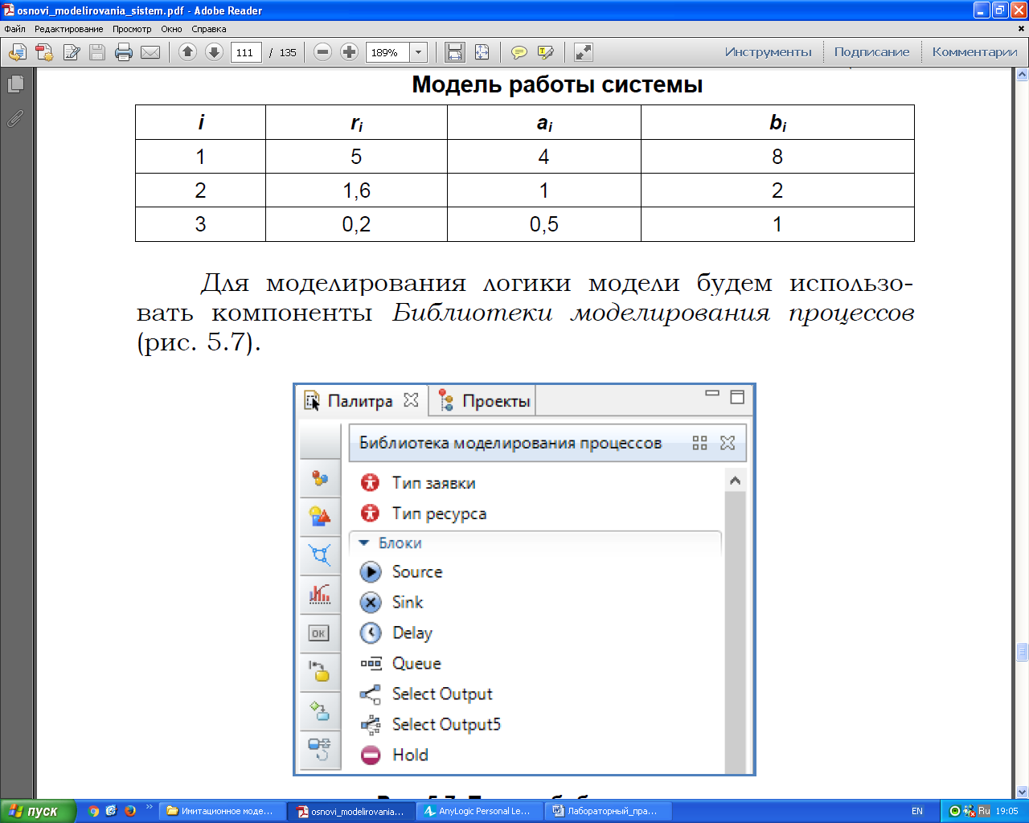

Раскроется закладка окна графического редактора заявки. Добавим в него элемент oval из палитры Презентация и настроим его свойства. Выберем Цвет заливки – silver, радиус – 10. Перетащим агента в Main (рис. 13.3).



3. Создадим источник заявок первого типа (с наименьшим приоритетом). Для этого поместим в модель элемент source (источник). Переименуем в source1. Настроим его свойства. В поле Тип заявки напишем Entity. Заявки будут прибывать по экспоненциальному закону согласно времени между прибытиями. В качестве новой заявки будет фигурировать агент Entity. При подходе к выходу из источника заявке будет назначаться приоритет, при этом кружок-презентация заявки будет светло-зеленого цвета (рис. 13.4). Рис. 13.1

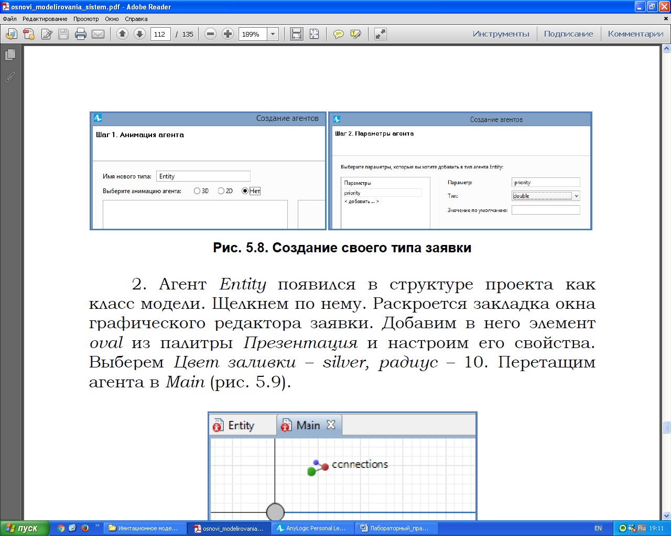

Рис. 13.2

4. Аналогично создадим источники заявок с приоритетом 2 и 3. Назовем их, соответственно, source2 и source3. В поле свойств Время между прибытиями для источника source2 запишем exponential(1.6), а для источника source3: exponential(.2). Внесем соответствующие изменения в код в поле Действия – При подходе к выходу. Из source2 будут выходить кружки синего цвета, а из source3 – красного.

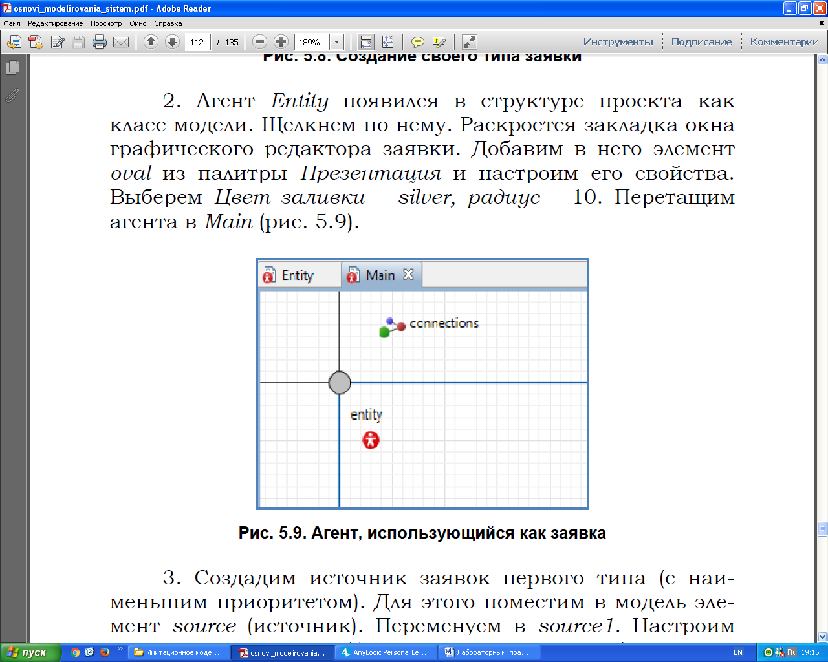

Выбрать вид распределения вероятностей и настроить его параметры можно, щелкнув по кнопке панели инструментов AnyLogic (рис. 13.5). Данная опция активна в момент редактирования соответствующего поля в панели свойств элементов СМО.

5. Внесем в модель три параметра целого типа. Назо-вем их count_1, count_2, count_3. В них будут сохраняться количество заявок соответствующего типа в пакете. Для контроля общего числа заявок в пакете (их должно быть ровно 4) понадобится еще один параметр – pack.

6. Раскроем список элементов Разметка пространства библиотеки процессов. Перетащим в модель два элемента Прямоугольный узел. В свойствах Рис. 13.3

первого узла (node) Аттракторы выберем количество и расположение точек, в которые будут помещаться презентации заявок (кружки), находящихся в очереди.

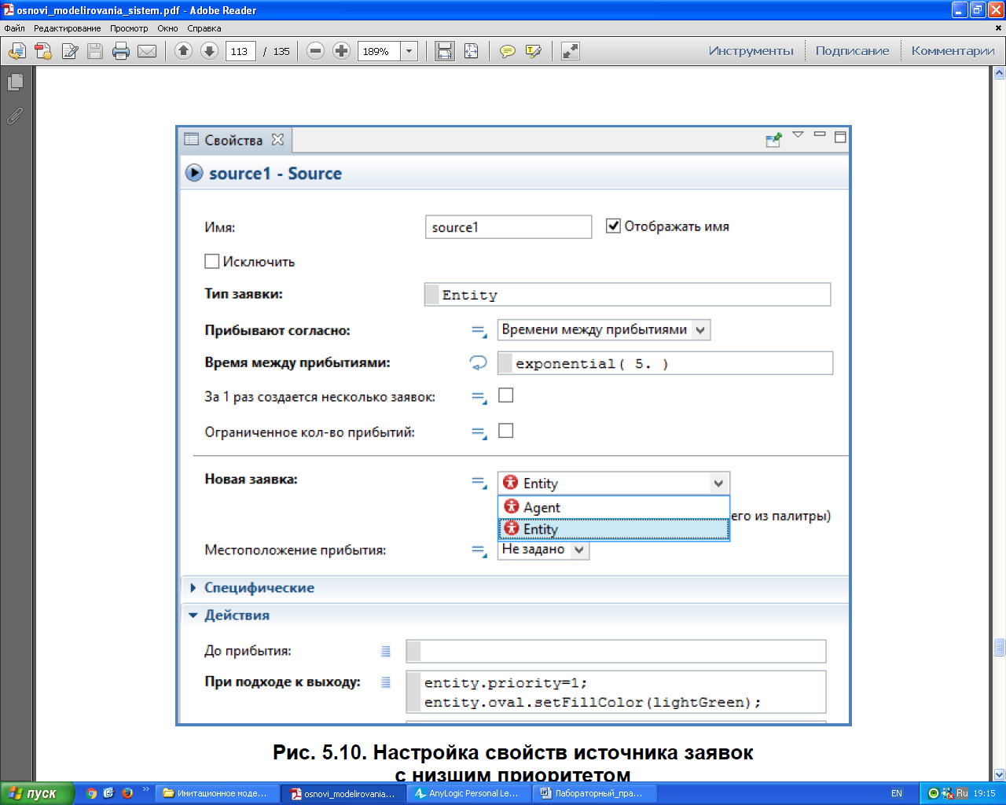

Рис. 13.4

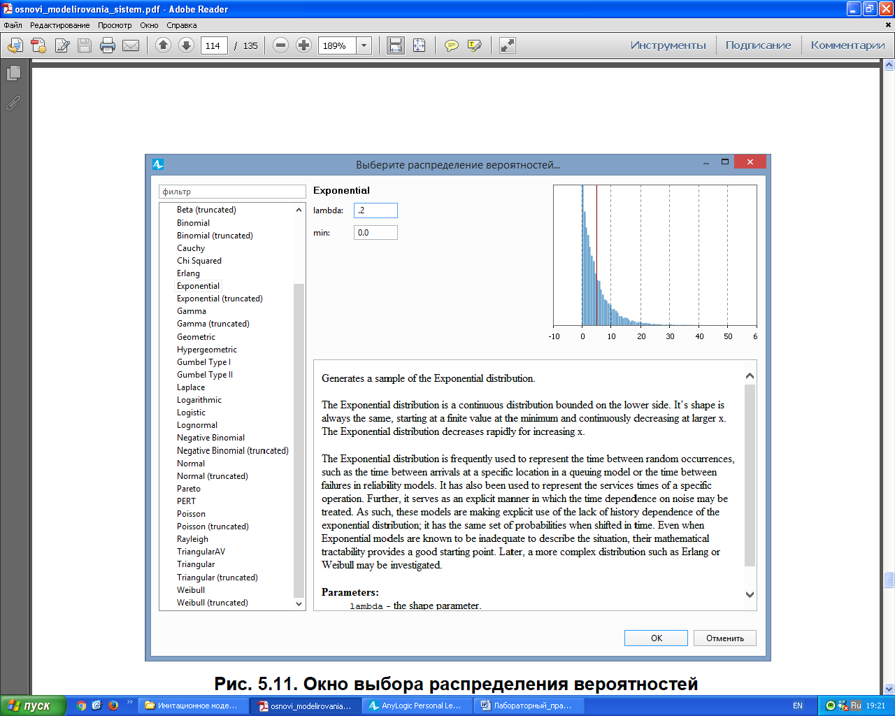

Рис. 13.5

Для второго узла (node1) установим Количество аттракторов 4 и сетку 1х4 (рис. 13.6). Результат показан на рис. 13.7.

7. Добавим в модель элементы queue (очередь), hold (захват), delay (задержка), sink (сток).

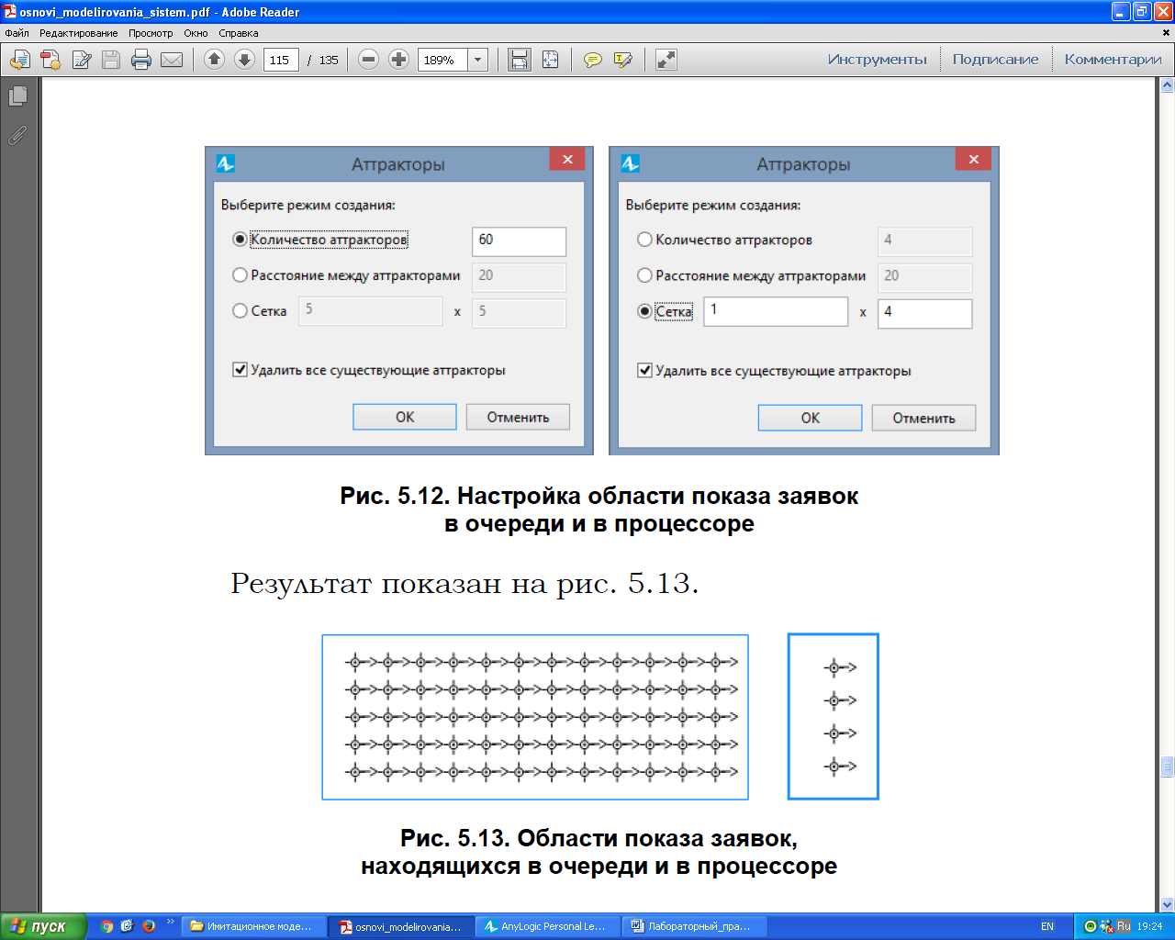

Рис. 13.6

Далее последовательно соединим их. Ко входу очереди подключим источники заданий (рис. 13.8).



8. Настроим свойства очереди. В качестве места заявок укажем элемент node. Попадая в очередь, заявки должны выстраиваться в соответствии с приоритетом. В свойстве Очередь выберем По приоритету. Рис. 13.7

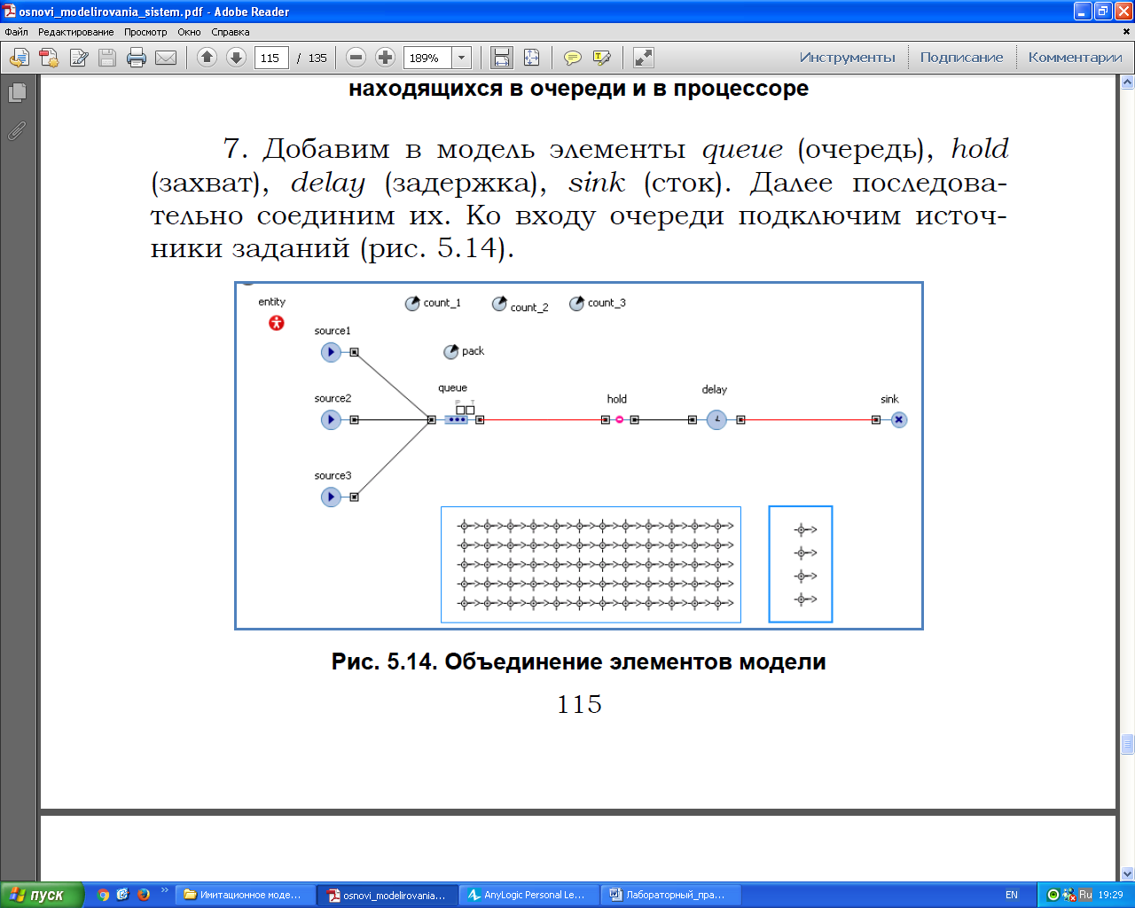

Рис. 13.8

При этом необходимо явно указать место, в котором хранится значение данного свойства, entity.priority. При выходе заявки из очереди они будут подсчитываться. Когда сформируется пакет из четырех заданий, элемент hold приостановит их поступление к процессору (рис. 13.9).

9. Настроим работу процессора (рис. 13.10). Полное время обработки пакета заданий будет рассчитываться, исходя из количества попавших в него заявок с соответствующим приоритетом. По мере выхода заданий из блока delay счетчик соответствующей заявки, попавшей на обработку, будет уменьшаться, пока не станет равным нулю. После обработки всего пакета параметр pack станет равен нулю и элемент hold будет разблокирован. Затем заявки снова начнут поступать в процессор из очереди до тех пор, пока не будет сформирован новый пакет из четырех заданий. Запустим модель.

10. Для анализа динамических свойств модели организуем сбор данных о работе очереди и процессора. Для этого в свойстве элемента delay Специфические – Включить сбор статистики поставим галочку.

Для определения времени, потраченного процессором на выполнение задания, понадобятся блоки TimeMeasureStart и TimeMeasureEnd. Вставим эти блоки перед hold и после delay, назвав их tmStart и tmEnd (рис. 13.11).

Рис. 13.9 Рис. 13.10

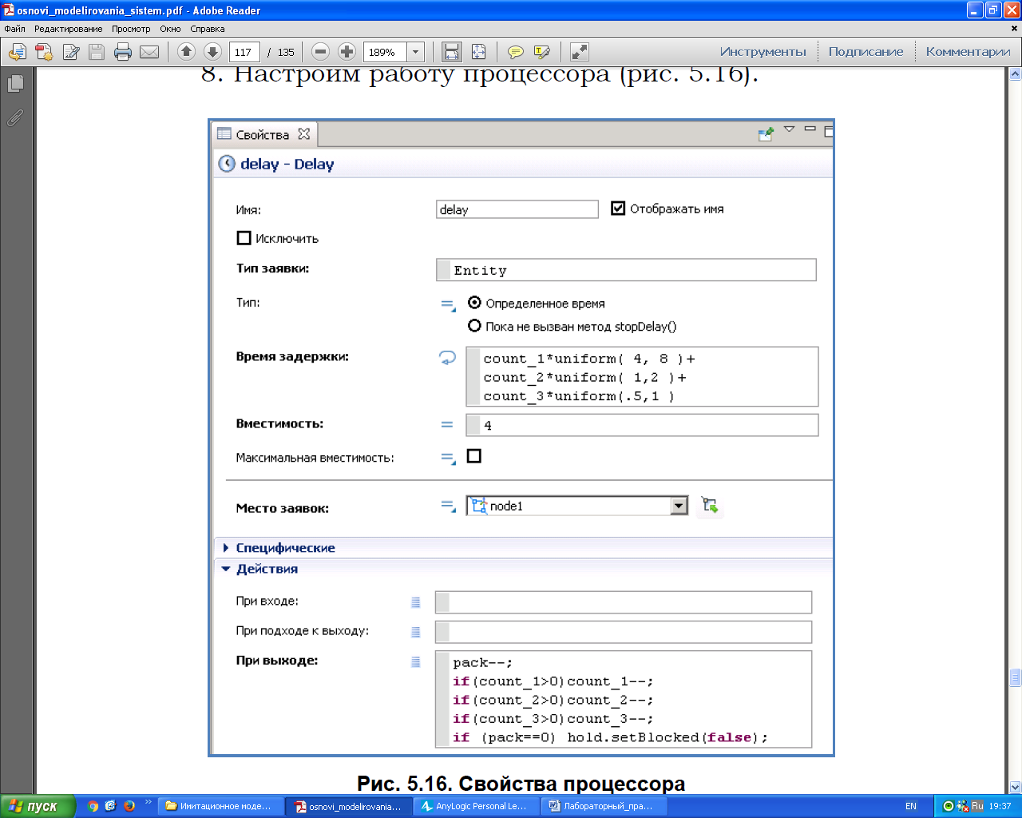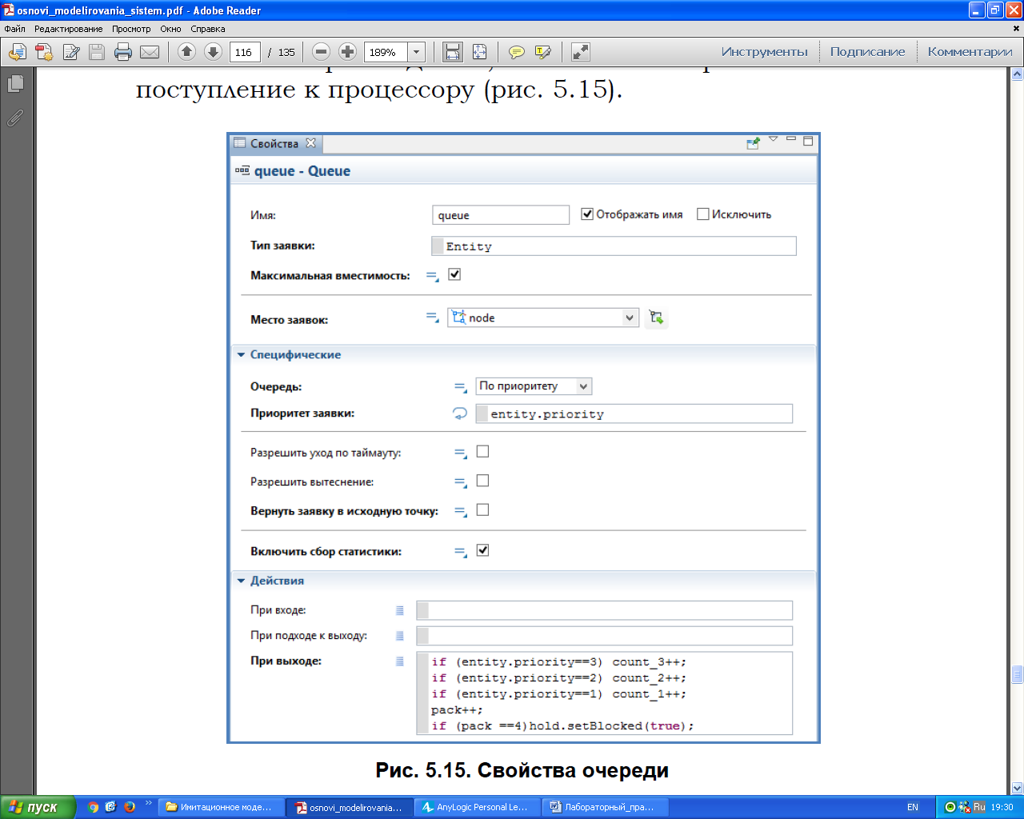

В свойствах tmEnd укажем стартовый блок, определяющий место в модели, с которого начнутся измерения. В данном случае – это единственный элемент tmStart. Рис. 13.11

Измерения времени можно начинать в одном или нескольких местах модели и заканчивать в разных ветвях процессов. Каждому блоку TimeMeasureEnd нужно указать в его свойствах, с какого именно TimeMeasureStart производить эти измерения.

Ниже элемента node1 поместим в модель Гистограмму из палитры Статистика.

В свойствах гистограммы укажем, что на ней будут отображаться две текущие характеристики распределения (tmEnd.distribution) времени обработки пакета – плотность вероятности и среднее значение (рис. 13.12).



Рис. 13.12. Свойства гистограммы распределения времени обработки пакета

Правее элемента node1 поместим Столбиковую диаграмму.

В окне свойств диаграммы отредактируем свойство Данные (рис. 13.13).



Рис. 13.13

Данный элемент будет показывать текущую среднюю загруженность процессора.

Для сбора информации о работе очереди перетащим в модель элемент Статистика. Переименуем его в stQueue. Настроим свойства (рис. 13.14).



Рис. 13.14.

В поле Значение введем queue.size(). Это позволит отслеживать статистические характеристики размера очереди.

Внесем в модель еще одну столбиковую диаграмму и разметим ее под очередью. В Свойствах диаграммы добавим один элемент данных (рис. 13.15).

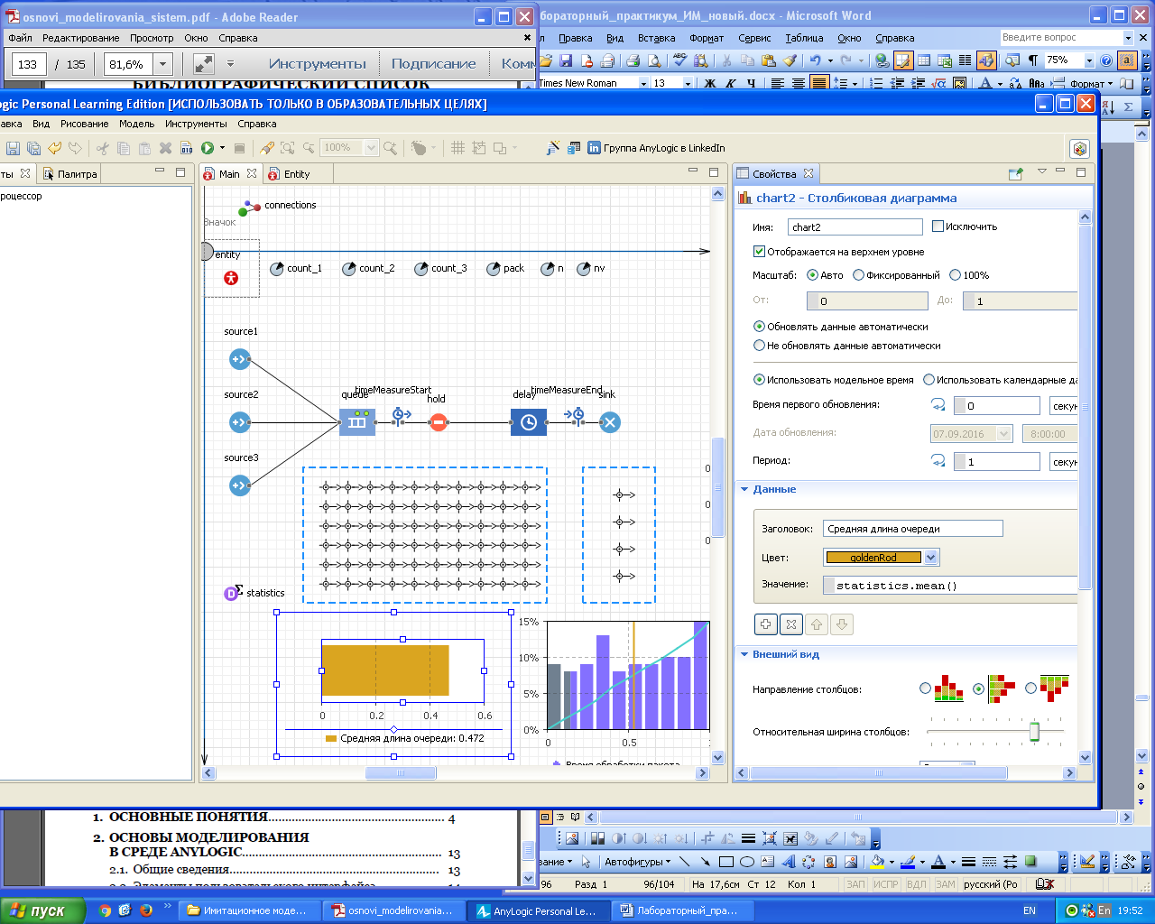

Рис. 13.15. Настройка свойств диаграммы очереди

Диаграмма будет отображать один статистический показатель – среднюю на данный момент времени длину очереди. Направление столбца установим горизонтальным. Полученная модель показана на рисунке 13.16.

Запустим модель и проанализируем работу системы (рис. 13.17).

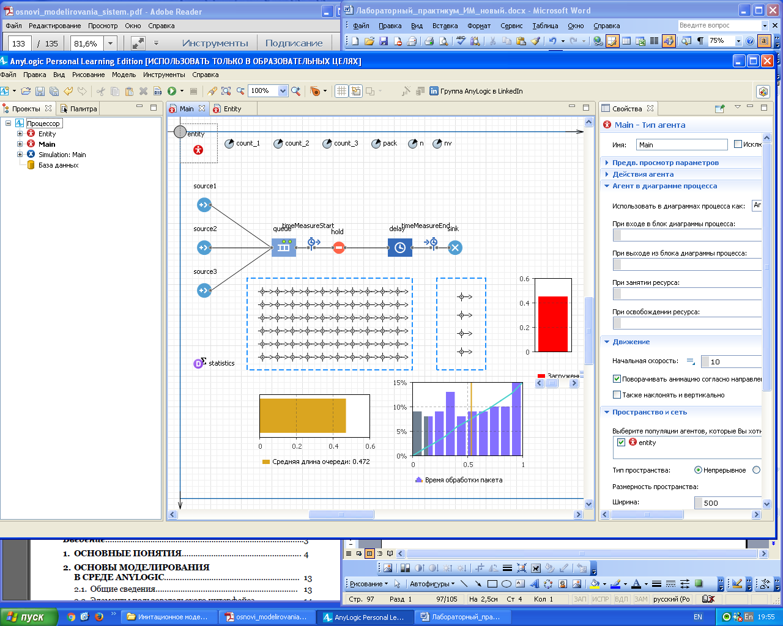

Рис. 13.16

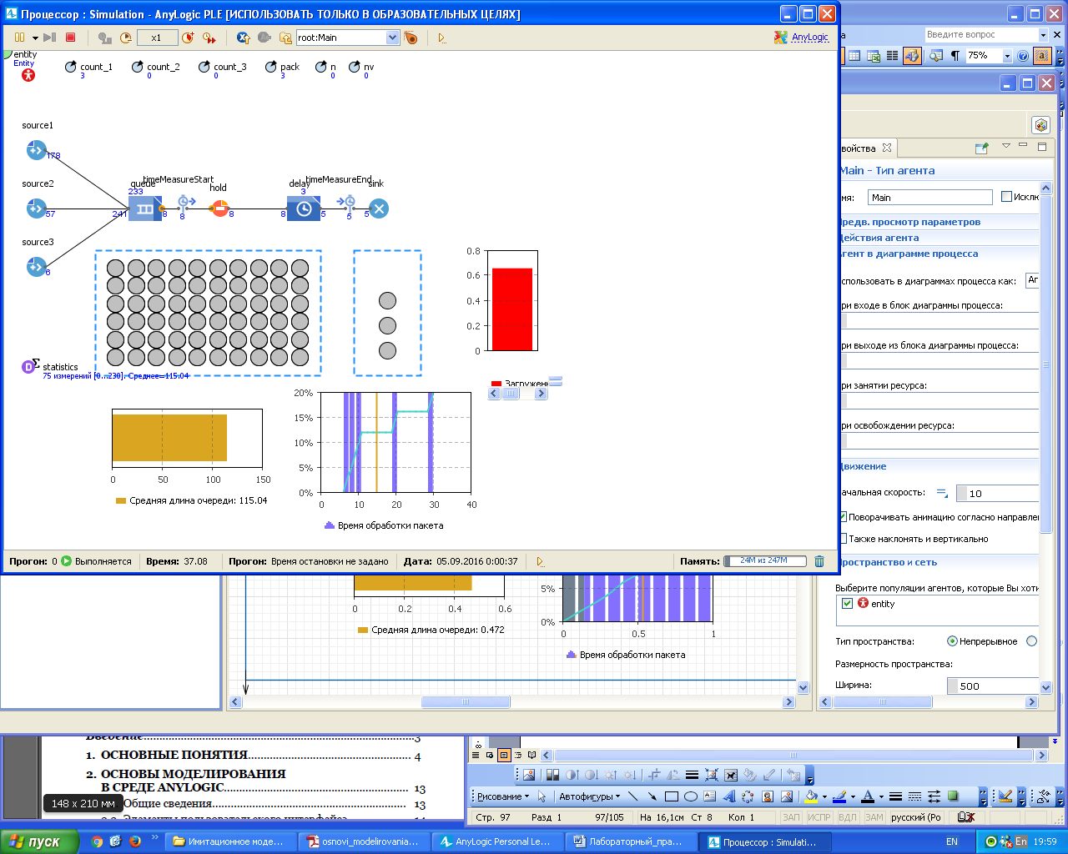

Рис. 13.17

Представим, что наш снаряд вылетает из пушки под**2.4. КОНТРОЛЬНЫЕ ЗАДАНИЯ**

1. Измените модель таким образом, чтобы слайдеры действовали на оба мяча одновременно.

2. Измените модель таким образом, чтоб подсчитывалось время, прошедшее с момента последнего отскока мяча.

3. Измените модель таким образом, чтобы при отскоке от горизонтальных стенок мяч становился желтым на 0,5 сек, а при отскоке от боковых – зеленым.

4. Измените модель таким образом, чтобы на один мяч сила тяжести действовала по оси Х, а на другой по оси Y. (5)

5. Измените модель таким образом, чтобы в верхней-правой четверти пространства мячи были синего цвета, а в остальном пространстве – голубого, а при отскоке мяча цвет менялся на желтый на 0,5 сек. (5)

6. Измените модель таким образом, чтобы при каждом отскоке изменялся диаметр мяча на 20%. (4)

7. Измените модель таким образом, чтобы мяч №1 менял свой цвет тогда, когда мяч №2 соударяется со стенками.

8. Измените модель таким образом, чтобы в верхней половине пространства мячи были желтого цвета, а в нижней – голубого, при отскоке цвет не меняется.

9. Измените модель таким образом, чтобы при полете вправо мяч был зеленого цвета, а при полете влево - пурпурного, при отскоке цвет не меняется. (4)

10. Измените модель таким образом, чтобы подсчитывалось количество отскоков мяча. (4)

11. Измените модель таким образом, чтобы при полете вверх мяч был красного цвета, а при полете вниз - голубого, при отскоке цвет не меняется. (4)

12. Измените модель таким образом, чтобы моделировалось движение мяча в правой половине пространства. (4)

13. Измените модель таким образом, чтобы моделировалось движение мяча в верхней половине пространства. (4)

14. Измените направление движения мяча на горизонтальное. (3)

15. Измените модель таким образом, чтобы при отскоке цвет одного из мячей становился

зеленым, а другого – желтым. (3)

16. Измените модель таким образом, чтобы мяч вначале выполнения модели был в правом

верхнем углу. (3)

17. Измените модель таким образом, чтобы при отскоке мячи меняли цвет на 1 сек. (3)

18. Измените направление движения мяча на вертикальное. (3)

**6.6. КОНТРОЛЬНЫЕ ЗАДАНИЯ**

1. Доработайте оптимизационную модель таким образом, чтобы определить угол бросания, при котором снаряд упадет в ту же точку, при условии, что на снаряд действует встречный ветер, со скоростью 15 м/с. (5+)

2. Доработайте оптимизационную модель таким образом, чтобы учитывался встречный ветер со скоростью 10 м/с. (5)

3. Доработайте оптимизационную модель таким образом, чтобы учитывался попутный ветер со скоростью 10 м/с. (5)

4. Доработайте оптимизационную модель таким образом, чтобы учитывалась следующая зависимость коэффициента сопротивления от высоты: при h < hmax/10, Ксопр = 0,02; при h >= hmax/10, Ксопр = 0,01. (hmax – максимальная высота, достигаемая снарядом при отсутствии сопротивления воздуха). (5)

5. Доработайте оптимизационную модель таким образом, чтобы учитывалась подъемная сила, зависящая от квадрата скорости полета, Кпод = 0,01. (5)

6. Доработайте оптимизационную модель таким образом, чтобы в качестве целевой функции использовалась дальность броска с несколькими отскоками, сопровождающимися потерей энергии. (5)

7. Доработайте оптимизационную модель таким образом, чтобы учитывалась следующая зависимость коэффициента подъемной силы от вертикальной скорости: при наборе высоты Кпод = 0, при спуске Кпод = 0,5. (5)

8. Доработайте оптимизационную модель таким образом, чтобы учитывалась сила реактивной тяги двигателя снаряда. (5)

6. Доработайте оптимизационную модель таким образом, чтобы учитывалась сила реактивной тяги двигателя снаряда, прямо пропорциональная высоте полета. (5)

10. Доработайте оптимизационную модель таким образом, чтобы учитывалась сила реактивной тяги двигателя снаряда, действующая только в начале полета и отключаемая через 10 секунд. (5)

11. Доработайте оптимизационную модель таким образом, чтобы учитывалась сила реактивной тяги двигателя снаряда, обратно пропорциональная высоте полета. (5)

12. Доработайте оптимизационную модель таким образом, чтобы учитывалась сила реактивной тяги двигателя снаряда, обратно пропорциональная высоте полета. Целевая функция – продолжительность полета. (5)

13. Доработайте оптимизационную модель таким образом, чтобы учитывалась сила реактивной тяги двигателя снаряда, обратно пропорциональная высоте полета и всегда направленная в верхний сектор, т.е. вертикальная составляющая тяги всегда положительна. (5)

14. Доработайте оптимизационную модель таким образом, чтобы учитывалась сила реактивной тяги двигателя снаряда, обратно пропорциональная высоте полета и всегда направленная в верхний сектор, т.е. вертикальная составляющая тяги всегда положительна. Целевая функция – продолжительность полета. (5)

15. Доработайте оптимизационную модель таким образом, чтобы учитывалась сила реактивной тяги двигателя снаряда, направленная всегда вертикально вверх и включаемая циклически, например 1 сек. – работает, 15 сек. – не работает. (5)

16. Доработайте оптимизационную модель таким образом, чтобы учитывалась следующая зависимость коэффициента сопротивления от вертикальной скорости: при наборе высоты Ксопр = 0, при спуске Ксопр = 0,1. (4)

17. Доработайте оптимизационную модель таким образом, чтобы учитывалась следующая зависимость коэффициента сопротивления от вертикальной скорости: при наборе высоты Ксопр = 0,1 при спуске Ксопр = 0. (4)

**4.4. КОНТРОЛЬНЫЕ ЗАДАНИЯ**

1. Измените модель таким образом, чтобы счетчик начинал счет с произвольного числа. (5+)

2. Добавьте в модель переменную, которая будет принимать значения, показываемые счетчиком. (5+)

3. Измените модель таким образом, чтобы счетчик работал на убывание с определенного числа. (5+)

4. Измените презентацию модели таким образом, чтобы четные цифры показывались одним цветом, а нечетные - другим. (5)

5. Измените модель таким образом, чтобы параллельно основному счетчику работал второй счетчик, считающий каждый седьмой импульс. (5)

6. Измените презентацию модели таким образом, чтобы цифры мигали с частотой, которую можно изменять слайдером. (5)

7. Измените модель таким образом, чтобы цвет фона при значениях разряда счетчика = 0 был красным, а при остальных – синим. (5)

8. Измените модель таким образом, чтобы параллельно основному счетчику работал второй счетчик, считающий каждый четный импульс. (5)

9. Создайте модель 16-ричного счетчика, работающего параллельно с десятичным. (5)

10. Измените модель таким образом, чтобы параллельно основному - десятичному счетчику, работал двоичный. (4)

11. Измените модель таким образом, чтобы графическое изображение импульса генератора мигало синхронно генерации «тиков». (4)

12. Измените модель таким образом, чтобы счетчик работал на убывание. (4)

43 44

13. Измените модель таким образом, чтобы генератор создавал «тики» в случайные моменты времени. (4)

14. Измените презентацию модели таким образом, чтобы каждая цифра счетчика показывалась своим цветом. (4)

15. Дайте определение дискретно-событийной системы, приведите примеры. (3)

16. Охарактеризуйте все типы событий, реализованных в AnyLogic. (3)

17. Что такое порт, и какие элементы AnyLogic могут иметь порт? (3)

18. Добавьте еще один разряд к счетчику. (3)

19. Добавьте второй счетчик, работающий вместе с первым от одного генератора. (3)

**10.5. ИЗМЕНЕНИЕ МОДЕЛИ ШАРЫ**

Выполните задание своего варианта и продемонстрируйте преподавателю.

**10.5.1. НЕКОТОРЫЕ ПОЯСНЕНИЯ К ЗАДАНИЯМ**

1. Обратите внимание на то, что в исходной модели, в функции checkHit(), определяющей столкнутся шары или нет, предполагается, что все шары имеют одинаковый радиус r. Следует видоизменить эту функцию таким образом, чтобы при вычислении возможности столкновения шаров учитывалось, что они могут иметь разный размер.

2. В вариантах, в которых требуется моделировать поведение шаров двух типов, например синих и красных, не следует создавать 2 класса активных объектов (для каждого типа шаров). Вместо этого целесообразно объявить параметр, определяющий тип шара и в зависимости от этого параметра задавать внешний вид и поведение шаров.

3. Узнать номер реплицированного элемента из коллекции (номер шара, под которым он стоит в коллекции) можно с помощью метода getIndex(). 80

**Вариант 1**. Требуется модернизировать модель следующим образом:

1. Рабочая зона должна быть поделена на 2 части, соответственно верхнюю и нижнюю.

2. В верхней зоне может одновременно находиться не более N шаров. Значение N должно регулироваться слайдером в диапазоне от 0 до 10.

3. Шары могут свободно покидать верхнюю зону, но войти в нее могут, только если в этой зоне число шаров меньше N.

4. В презентации модели отразить количество шаров в верхней зоне. (5)

**Вариант 2**. Требуется модернизировать модель следующим образом:

1. При старте модели создаются шары только 3-х основных цветов: красный, зеленый и синий.

2. При соударениях шаров друг с другом должен изменяться их цвет на усредненный по следующему правилу: интенсивность каждой компоненты цвета первого шара уменьшается на 10%, и к ним добавляются по 10% от компонент второго шара.

a. Например, сталкиваются 2 шара. 1-й шар окрашен в светло желтый цвет (компоненты RGB имеют следующие значения: 150, 150, 0). 2-й шар окрашен в темно серый цвет (компоненты RGB имеют следующие значения: 10, 10, 10).

b. После столкновения 1-й шар окрасится в цвет, определяемый так: красная компонента = 150 – 15 + 1 = 136. Зеленая компонента = 150 – 15 + 1 = 136. Синяя компонента = 0 – 0 + 1 = 1.

c. 2-й шар окрасится в цвет, определяемый так: красная компонента = 10 – 1 + 15 = 24. Зеленая компонента = 10 – 1 + 15 = 24. Синяя компонента = 10 – 1 + 0 = 9.

3. Рядом с каждым шаром должна быть надпись, указывающая на значения компонент R, G, и B. (5)

**Вариант 3.** Требуется доработать модель следующим образом:

1. В модели 2 вида шаров: большие (r = 15) и маленькие (r = 5). При соударении *разных* шаров должен появиться еще один шар, случайного размера (15 или 5 единиц), с вероятностью обратно пропорциональной общему количеству шаров. Зависимость вероятности успешного появления нового шара задана таблицей.

|  |  |
| --- | --- |
| Кол-во шаров | Вероятность появления |
| <=10 | 1 |
| 12 | 0.9 |
| 14 | 0.8 |
| 16 | 0.5 |
| 18 | 0.2 |
| >=20 | 0 |

2. При соударении *одинаковых* шаров должен исчезать шар с меньшей скоростью с вероятностью обратно пропорциональной количеству шаров данного вида. Зависимость вероятности успешного исчезновения шаров задана таблицей.

|  |  |
| --- | --- |
| 81 Кол-во шаров | Вероятность исчезновения |
| <=2 | 0 |
| 4 | 0.1 |
| 6 | 0.2 |
| 8 | 0.4 |
| 10 | 0.8 |
| >=16 | 1 |

**12.3. КОНТРОЛЬНЫЕ ЗАДАНИЯ**

Для выполнения задания необходимо использовать справочную систему AnyLogic, в

частности статьи: **Агенты, Дискретное пространство, Среда** и д.р.

1. Доработайте модель таким образом, чтобы переезд на другое место для 1-го типа происходил, если соседи справа-сверху и справа-снизу – другие, а для 2-го типа, если соседи слева-сверху и слева-снизу – другие. (5)

2. Доработайте модель таким образом, чтобы порог, сдерживающий людей от переезда на другое место, понижался в зависимости от времени проживания. После переезда порог – высокий, потом постепенно снижается и вынуждает к новому переезду. (5)

3. Доработайте модель таким образом, чтобы производился подсчет, и показывалось число неудовлетворенных агентов без использования функции сбора статистики. (5)

4. Добавьте в модель текстовое поле для выбора агента и флажок. При установленном флажке выбранный агент циклически перемещается на свободную ячейку. (5)

5. С помощью функции сбора статистики постройте временн*о*й график среднего времени «проживания» людей на одном месте. (5)

6. С помощью функции сбора статистики постройте столбиковую диаграмму, показывающую в каждом столбце число агентов с определенным количеством соседей (от 0 до 8). (5)

7. С помощью функции сбора статистики постройте столбиковую диаграмму, показывающую в каждом столбце число агентов с определенным количеством соседей того же типа (от 0 до 8). (5)

8. С помощью функции сбора статистики постройте столбиковую диаграмму, показывающую в каждом столбце число агентов с определенным количеством соседей противоположного типа (от 0 до 8). (5)

9. Доработайте модель таким образом, чтобы в моделировании участвовало 3 типа агентов, и на диаграмме показывалось сколько агентов имеют соседей только своего типа, сколько – одного другого, сколько двух других и сколько всех трех типов. (5)

10. Доработайте модель таким образом, чтобы переезд на другое место происходил, если сосед сверху – другой. (4)

11. Доработайте модель таким образом, чтобы переезд на другое место происходил, если сосед справа-сверху – другой. (4)

12. Добавьте в модель кнопку, при нажатии которой, случайно выбранный агент переедет на другое место. (4)

13. Доработайте модель таким образом, чтобы переезд на другое место происходил, если соседи справа-сверху и слева-сверху – другие. (4)

14. Доработайте модель таким образом, чтобы переезд на другое место происходил, если сосед справа – другой. (4)

93

15. Как установить синхронизацию действий агентов? (3)

16. С помощью функции сбора статистики постройте график зависимости количества «счастливых» и «несчастных» людей от времени. (3)

17. Какие преимущества и недостатки дает объявление реплицированных объектов агентами? (3)

